(Σημείωση: Ο παρακάτω πίνακας περιεχομένων δεν αποτελεί το τελικό κείμενο, διότι εκκρεμούν ορθογραφικές και συντακτικές διορθώσεις)

ΠΙΝΑΚΑΣ ΠΕΡΙΕΧΟΜΕΝΩΝ
ΙΓ’ ΠΕΡΙΟΔΟΣ
ΠΡΟΕΔΡΕΥΟΜΕΝΗΣ ΚΟΙΝΟΒΟΥΛΕΥΤΙΚΗΣ ΔΗΜΟΚΡΑΤΙΑΣ
ΣΥΝΟΔΟΣ Β΄

ΣΥΝΕΔΡΙΑΣΗ ΡΝΓ΄
Τρίτη 14 Ιουνίου 2011

ΘΕΜΑΤΑ
Α. ΕΙΔΙΚΑ ΘΕΜΑΤΑ
1. Επικύρωση Πρακτικών, σελ.
2. 'Αδεια απουσίας των Βουλευτών κ.κ Η. Μόσιαλου και Ε. Αντώναρου, σελ.
3. Ανακοινώνεται επιστολή του Βουλευτή κ. Γ. Λιάνη προς τον Πρόεδρο της Βουλής, με την οποία υποβάλλει την παραίτησή του από την Κοινοβουλευτική Ομάδα του ΠΑΣΟΚ και παραμένει ως ανεξάρτητος Βουλευτής Φλώρινας, σελ.
4. Δήλωση του Κοινοβουλευτικού Εκπροσώπου του Συνασπισμού Ριζοσπαστικής Αριστεράς ότι δεν θα συμμετάσχουν αύριο ημέρα Τετάρτη 15/6 στις διαδικασίες του Κοινοβουλίου, λόγω των απεργιακών κινητοποιήσεων, σελ.
5. Αναφορά στην πολιτική κατάσταση της Χώρας, σελ.
Β. ΚΟΙΝΟΒΟΥΛΕΥΤΙΚΟΣ ΕΛΕΓΧΟΣ
1. Κατάθεση αναφορών, σελ.
2. Απαντήσεις Υπουργών σε ερωτήσεις Βουλευτών, σελ.
3. Συζήτηση αναφορών και ερωτήσεων:
α) Προς τον Υπουργό Πολιτισμού και Τουρισμού, σχετικά με τις προθέσεις του Υπουργείου για τη χρηματοδότηση της "Ομοφυλοφιλικής Εβδομάδας" στην Αθήνα, σελ.
β) Προς την Υπουργό Εργασίας και Κοινωνικής Ασφάλισης, σχετικά με τη χρήση του δελτίου κοινωνικού τουρισμού από τους κατοίκους των νησιών στις δημοτικές και τοπικές κοινότητες και όχι στο διευρυμένο Καλλικράτειο Δήμο, σελ.
γ) Προς τον Υπουργό Υγείας και Κοινωνικής Αλληλεγγύης, σχετικά με τη μείωση των επιχορηγήσεων των προνοιακών ιδρυμάτων της Κεντρικής Μακεδονίας, σελ.
Γ. ΝΟΜΟΘΕΤΙΚΗ ΕΡΓΑΣΙΑ
1. Ψήφιση στο σύνολο του σχεδίου νόμου του Υπουργείου Περιβάλλοντος, Ενέργειας και Κλιματικής Αλλαγής: "Εθνική στρατηγική για την προστασία και διαχείριση του θαλάσσιου περιβάλλοντος-Εναρμόνιση με την Οδηγία 2008/56/ΕΚ του Ευρωπαϊκού Κοινοβουλίου και του Συμβουλίου της 17ης Ιουνίου 2008 και άλλες διατάξεις", σελ.
2. Συζήτηση επί της αρχής του σχεδίου νόμου του Υπουργείου Υγείας και Κοινωνικής Αλληλεγγύης: "Δωρεά και μεταμόσχευση οργάνων και άλλες διατάξεις", σελ.
ΟΜΙΛΗΤΕΣ
Α. Επί της αναφοράς στην πολιτική κατάσταση της Χώρας:
ΓΕΩΡΓΙΑΔΗΣ Σ. , σελ.
ΔΡΙΤΣΑΣ Θ. , σελ.
ΚΑΡΑΤΖΑΦΕΡΗΣ Γ. , σελ.
ΛΟΒΕΡΔΟΣ Α. , σελ.
ΜΑΡΚΟΠΟΥΛΟΣ Κ. , σελ.
ΜΙΧΕΛΟΓΙΑΝΝΑΚΗΣ Ι. , σελ.
ΜΠΕΝΤΕΝΙΩΤΗΣ Ε. , σελ.
ΝΑΣΙΩΚΑΣ Έ. , σελ.
ΡΟΝΤΟΥΛΗΣ Α. , σελ.
Β. Επί του σχεδίου νόμου του Υπουργείου Υγείας και Κοινωνικής Αλληλεγγύης:
ΑΠΟΣΤΟΛΑΤΟΣ Β. , σελ.
ΒΑΓΙΩΝΑΣ Γ. , σελ.
ΓΕΙΤΟΝΑΣ Κ. , σελ.
ΓΕΩΡΓΙΑΔΗΣ Σ. , σελ.
ΔΡΙΤΣΑΣ Θ. , σελ.
ΚΑΡΑΝΙΚΑΣ Η. , σελ.
ΚΑΡΑΤΖΑΦΕΡΗΣ Γ. , σελ.
ΚΙΛΤΙΔΗΣ Κ. , σελ.
ΚΡΙΤΣΩΤΑΚΗΣ Μ. , σελ.
ΛΕΒΕΝΤΗΣ Α. , σελ.
ΛΟΒΕΡΔΟΣ Α. , σελ.
ΜΑΡΚΟΠΟΥΛΟΣ Κ. , σελ.
ΜΟΥΣΟΥΡΟΥΛΗΣ Κ. , σελ.
ΜΠΕΝΤΕΝΙΩΤΗΣ Ε. , σελ.
ΝΑΣΙΩΚΑΣ Έ. , σελ.
ΟΙΚΟΝΟΜΟΥ Α. , σελ.
ΠΑΠΑΝΔΡΕΟΥ - ΠΑΠΑΔΑΚΗ Ο. , σελ.
ΠΑΡΑΣΥΡΗΣ Φ. , σελ.
ΠΑΥΛΟΠΟΥΛΟΣ Π. , σελ.
ΠΕΡΛΕΠΕ - ΣΗΦΟΥΝΑΚΗ Α. , σελ.
ΠΛΕΥΡΗΣ Α. , σελ.
ΠΟΛΑΤΙΔΗΣ Η. , σελ.
ΡΑΠΤΗ Ε. , σελ.
ΡΟΝΤΟΥΛΗΣ Α. , σελ.
ΣΤΑΣΙΝΟΣ Π. , σελ.
ΤΣΟΥΡΑΣ Α. , σελ.
ΠΡΑΚΤΙΚΑ ΒΟΥΛΗΣ
ΙΓ΄ ΠΕΡΙΟΔΟΣ
ΠΡΟΕΔΡΕΥΟΜΕΝΗΣ ΚΟΙΝΟΒΟΥΛΕΥΤΙΚΗΣ ΔΗΜΟΚΡΑΤΙΑΣ
ΣΥΝΟΔΟΣ Β΄
ΣΥΝΕΔΡΙΑΣΗ ΡΝΓ΄
Τρίτη 14 Ιουνίου 2011
Αθήνα, σήμερα στις 14 Ιουνίου 2011, ημέρα Τρίτη και ώρα 18.05΄ συνήλθε στην Αίθουσα των συνεδριάσεων του Βουλευτηρίου η Βουλή σε ολομέλεια για να συνεδριάσει υπό την προεδρία του ΣΤ΄ Αντιπροέδρου αυτής κ. ΒΑΪΤΣΗ ΑΠΟΣΤΟΛΑΤΟΥ.
ΠΡΟΕΔΡΕΥΩΝ (Βαΐτσης Αποστολάτος): Κυρίες και κύριοι συνάδελφοι, αρχίζει η συνεδρίαση.
Παρακαλείται ο κύριος Γραμματέας να ανακοινώσει τις αναφορές προς το Σώμα.
(Ανακοινώνονται προς το Σώμα από τον κ. Σπυρίδωνα Γαληνό, Βουλευτή Λέσβου, τα ακόλουθα:
Α. ΚΑΤΑΘΕΣΗ ΑΝΑΦΟΡΩΝ
1) Η Βουλευτής Α΄ Αθηνών κ. ΕΛΙΣΣΑΒΕΤ (ΕΛΙΖΑ) ΒΟΖΕΜΠΕΡΓΚ κατέθεσε αναφορά με την οποία ο Πανελλήνιος Σύλλογος Καθηγητών Ιταλικής Γλώσσας και Φιλολογίας εκφράζει τη δυσαρέσκειά του για την υπουργική απόφαση που αφορά τη διδασκαλία των ξένων γλωσσών στο γυμνάσιο.
2) Η Βουλευτής Α΄ Αθηνών κ. ΕΛΙΣΣΑΒΕΤ (ΕΛΙΖΑ) ΒΟΖΕΜΠΕΡΓΚ κατέθεσε αναφορά με την οποία ο Συλλόγος Γονέων και Κηδεμόνων του 1ου Ειδικού Δημοτικού Σχολείου Κωφών και Βαρηκόων Αθήνας αιτείται τη συνέχιση της λειτουργίας του εν λόγω σχολείου.
3) Η Βουλευτής Α΄ Αθηνών κ. ΕΛΙΣΣΑΒΕΤ (ΕΛΙΖΑ) ΒΟΖΕΜΠΕΡΓΚ κατέθεσε αναφορά με την οποία ο Πρόεδρος της ΔΑΚΕ του Υπουργείου Εργασίας και Κοινωνικής Ασφάλισης διαμαρτύρεται για την άνιση διαχείριση των θέσεων στις ειδικές υπηρεσίες (διαχείρισης του ΕΣΠΑ) του Υπουργείου Εργασίας και Κοινωνικής Ασφάλισης.
4) Η Βουλευτής Ρεθύμνου κ. ΟΛΓΑ ΚΕΦΑΛΟΓΙΑΝΝΗ κατέθεσε δημοσίευμα εφημερίδας στο οποίο ζητείται η άμεση ακύρωση της ισχύουσας απόφασης περικοπών στο 50% του προγράμματος της δακοκτονίας και η αντικατάστασή της με άλλη.
5) Η Βουλευτής Μεσσηνίας κ. ΚΩΝΣΤΑΝΤΙΝΑ (ΝΑΝΤΙΑ) ΓΙΑΝΝΑΚΟΠΟΥΛΟΥ κατέθεσε αναφορά με την οποία ο Δήμαρχος του Δήμου Δυτικής Μάνης αιτείται να σταματήσει άμεσα κάθε ενέργεια για την τοποθέτηση σταθμού βάσης κινητής τηλεφωνίας της εταιρείας «WIND» στη θέση Προφήτης Ηλίας Τ.Κ. Σαϊδόνας .
6) Η Βουλευτής Β΄ Θεσσαλονίκης κ. ΕΥΑΓΓΕΛΙΑ (ΛΙΤΣΑ) ΑΜΜΑΝΑΤΙΔΟΥ - ΠΑΣΧΑΛΙΔΟΥ κατέθεσε αναφορά με την οποία ο Σύλλογος Γεωπόνων Λακωνίας ζητά να αποκατασταθεί η αδικία στα κριτήρια βαθμολόγησης αναφορικά με τον υπολογισμό του γεωργικού εισοδήματος στους κατοίκους ορεινών και μειονεκτικών περιοχών, καθώς ορισμένοι δικαιούχοι αποκλείονται από το πρόγραμμα σχεδίων βελτίωσης.
7) Ο Βουλευτής Ηλείας κ. ΓΕΩΡΓΙΟΣ ΚΟΝΤΟΓΙΑΝΝΗΣ κατέθεσε δημοσίευμα εφημερίδας το οποίο αναφέρεται στα μεγάλα οικονομικά προβλήματα που αντιμετωπίζει η Εταιρεία Σπαστικών Βορείου Ελλάδας, λόγω της μη καταβολής της ετήσιας κρατικής τακτικής επιχορήγησης.
8) Η Βουλευτής Μεσσηνίας κ. ΚΩΝΣΤΑΝΤΙΝΑ (ΝΑΝΤΙΑ) ΓΙΑΝΝΑΚΟΠΟΥΛΟΥ κατέθεσε αναφορά με την οποία η Ένωση Καλαθοσφαιρικών Σωματείων Κεντρικής και Νότιας Πελοποννήσου αιτείται την οικονομική της ενίσχυση για την κάλυψη των στοιχειωδών λειτουργικών της αναγκών.
9) Ο Βουλευτής Ηλείας κ. ΓΕΩΡΓΙΟΣ ΚΟΝΤΟΓΙΑΝΝΗΣ κατέθεσε αναφορά με την οποία η Εθνική Συνομοσπονδία Ατόμων με Αναπηρία εκφράζει τη διαμαρτυρία της σχετικά με την απόφαση του ΙΚΑ με την οποία μειώνονται δραστικά οι παροχές των ορθοπεδικών και τεχνητών μελών.
10) Η Βουλευτής Β΄ Θεσσαλονίκης κ. ΕΥΑΓΓΕΛΙΑ (ΛΙΤΣΑ) ΑΜΜΑΝΑΤΙΔΟΥ - ΠΑΣΧΑΛΙΔΟΥ κατέθεσε αναφορά με την οποία η Πανελλήνια Ένωση Γονέων Μουσικών Σχολείων ζητά να μην εφαρμοστεί η υπουργική απόφαση αναφορικά με την κατάργηση του δικαιώματος επιλογής δεύτερης ξένης γλώσσας για τα μουσικά και καλλιτεχνικά σχολεία.
11) Η Βουλευτής Μεσσηνίας κ. ΚΩΝΣΤΑΝΤΙΝΑ (ΝΑΝΤΙΑ) ΓΙΑΝΝΑΚΟΠΟΥΛΟΥ κατέθεσε αναφορά με την οποία ο κ. Χρήστος Αδαμόπουλος διαμαρτύρεται για τη μη ολοκλήρωση του επαρχιακού δρόμου Μουριατάδα - Σελλά.
12) Η Βουλευτής Μεσσηνίας κ. ΚΩΝΣΤΑΝΤΙΝΑ (ΝΑΝΤΙΑ) ΓΙΑΝΝΑΚΟΠΟΥΛΟΥ κατέθεσε αναφορά με την οποία η Πανελλήνια Ομοσπονδία Αστυνομικών Υπαλλήλων αιτείται την επίλυση οικονομικών θεμάτων, υλικοτεχνικών υποδομών κ.λπ..
13) Ο Βουλευτής Πέλλης κ. ΒΑΣΙΛΕΙΟΣ ΓΙΟΥΜΑΤΖΙΔΗΣ κατέθεσε αναφορά με την οποία η Κυνηγετική Ομοσπονδία Μακεδονίας Θράκης εκφράζει τις θέσεις της σχετικά με την κυνηγετική δραστηριότητα.
14) Ο Βουλευτής Ηρακλείου κ. ΜΙΧΑΗΛ ΚΡΙΤΣΩΤΑΚΗΣ κατέθεσε αναφορά με την οποία ο Δήμαρχος Βιάννου Νομού Ηρακλείου Κρήτης αιτείται άμεσα την αύξηση των θέσεων παγιδοθετών και την επανεξέταση του τρόπου της φετινής δακοκτονίας, λόγω του κινδύνου που διατρέχει η ελαιοπαραγωγή.
15) Ο Βουλευτής Ιωαννίνων κ. ΜΙΧΑΗΛ ΠΑΝΤΟΥΛΑΣ κατέθεσε αναφορά με την οποία ο Σύλλογος Ιχθυοτρόφων Επαγγελματικής Προστασίας Περιβάλλοντος και Ποταμών -Χάνι Τερόβου του Δήμου Δωδώνης Νομού Ιωαννίνων αιτείται την επίλυση προβλημάτων στην πεστροφοκαλλιέργεια στον ποταμό Λούρο.
16) Ο Βουλευτής Β΄ Αθηνών κ. ΔΗΜΗΤΡΙΟΣ ΠΑΠΑΔΗΜΟΥΛΗΣ κατέθεσε αναφορά με την οποία το Βιοτεχνικό Επιμελητήριο Αθήνας αιτείται τη μη εξαίρεση των επιχειρήσεων της Αττικής από την διαδικασία απλοποίησης της αδειοδότησης.
17) Ο Βουλευτής Ιωαννίνων κ. ΣΤΑΥΡΟΣ ΚΑΛΟΓΙΑΝΝΗΣ κατέθεσε αναφορά με την οποία ο Σύνδεσμος Πιστοποιημένων Εργοληπτών Δημοσίων Έργων και Τεχνικών Επιχειρήσεων Θεσσαλονίκης και Κεντρικής Μακεδονίας αιτείται την ανάκληση της διακήρυξης του διαγωνισμού για την ανάδειξη αναδόχου του έργου «Εγκατάσταση Επεξεργασίας Λυμάτων Οικισμών Ροδόπολης και Κάτω Ποροΐων Δήμου Κερκίνης Νομού Σερρών» και την επαναδημοπράτησή του χωρίς τη χρήση του συστήματος μελέτης - κατασκευής.
18) Ο Βουλευτής Ιωαννίνων κ. ΣΤΑΥΡΟΣ ΚΑΛΟΓΙΑΝΝΗΣ κατέθεσε αναφορά με την οποία ο Σύνδεσμος Πιστοποιημένων Εργοληπτών Δημοσίων έργων και Τεχνικών Επιχειρήσεων Θεσσαλονίκης και Κεντρικής Μακεδονίας αιτείται την ανάκληση της διακήρυξης του διαγωνισμού για την ανάδειξη αναδόχου του έργου «Εγκατάσταση Επεξεργασίας Λυμάτων Δ. Δ. Λιβαδίου, Νομού Πιερίας» και την επαναδημοπράτησή του χωρίς τη χρήση του συστήματος μελέτης - κατασκευής.
19) Ο Βουλευτής Νομού Αττικής κ. ΝΙΚΟΛΑΟΣ ΚΑΝΤΕΡΕΣ κατέθεσε αναφορά με την οποία η Εθνική Συνομοσπονδία Ατόμων με Αναπηρία αιτείται την άμεση απόσυρση της απόφασης του ΙΚΑ με την οποία μειώνονται δραστικά οι παροχές των ορθοπεδικών και τεχνητών μελών.
20) Ο Βουλευτής Νομού Αττικής κ. ΝΙΚΟΛΑΟΣ ΚΑΝΤΕΡΕΣ κατέθεσε αναφορά με την οποία η Εθνική Συνομοσπονδία Ατόμων με Αναπηρία αιτείται την επίλυση προβλημάτων που προκύπτουν κατά την εφαρμογή του ν.2643/98.
21) Ο Βουλευτής Νομού Αττικής κ. ΝΙΚΟΛΑΟΣ ΚΑΝΤΕΡΕΣ κατέθεσε αναφορά με την οποία το Βιοτεχνικό Επιμελητήριο Αθήνας εκφράζει τη δυσαρέσκειά του για την εξαίρεση των επιχειρήσεων της Αττικής από τη διαδικασία απλοποίησης της αδειοδότησής τους.
22) Ο Βουλευτής Νομού Αττικής κ. ΝΙΚΟΛΑΟΣ ΚΑΝΤΕΡΕΣ κατέθεσε αναφορά με την οποία το Εργατοϋπαλληλικό Κέντρο Ελευσίνας Δυτικής Αττικής αιτείται την εξεύρεση βιώσιμης λύσης που να εγγυάται τη συνέχεια της λειτουργίας του Ναυπηγείου και να διασφαλίζει παράλληλα τις θέσεις απασχόλησης.
23) Ο Βουλευτής Α΄ Πειραιώς κ. ΕΜΜΑΝΟΥΗΛ (ΜΑΝΩΛΗΣ) ΜΠΕΝΤΕΝΙΩΤΗΣ κατέθεσε αναφορά με την οποία ο Δήμαρχος Κυθήρων Νομού Αττικής εκφράζει τη διαμαρτυρία του για τους ελέγχους του συνεργείου της ΔΕΗ σε ακίνητα στο δήμο του.
24) Ο Βουλευτής Λασιθίου κ. ΜΙΧΑΗΛ ΚΑΡΧΙΜΑΚΗΣ κατέθεσε αναφορά με την οποία η επιτροπή αγώνα δικαιούχων στις εργατικές κατοικίες ΙΙΙ στη Σητεία διαμαρτύρεται για τη μη ολοκλήρωση του έργου των εργατικών κατοικιών στη Σητεία.
25) Ο Βουλευτής Α΄ Πειραιώς κ. ΕΜΜΑΝΟΥΗΛ (ΜΑΝΩΛΗΣ) ΜΠΕΝΤΕΝΙΩΤΗΣ κατέθεσε αναφορά με την οποία ο Δήμαρχος Αίγινας Νομού Αττικής αιτείται την απόσυρση της απόφασης του Οργανισμού Λιμένος Ελευσίνας, που αφορά στην κατάργηση της επιβολής τέλους διακίνησης του νερού.
26) Οι Βουλευτές, Αιτωλοακαρνανίας κ. ΝΙΚΟΛΑΟΣ ΜΩΡΑΪΤΗΣ και Αχαΐας κ. ΝΙΚΟΛΑΟΣ ΚΑΡΑΘΑΝΑΣΟΠΟΥΛΟΣ κατέθεσαν αναφορά με την οποία ο Δήμαρχος Πάργας Νομού Πρέβεζας αιτείται να χωροθετηθεί ο αγωγός φυσικού αερίου έξω από την τουριστική ζώνη Πάργας-Πέρδικας-Συβότων.
27) Οι Βουλευτές, Αχαΐας κ. ΝΙΚΟΛΑΟΣ ΚΑΡΑΘΑΝΑΣΟΠΟΥΛΟΣ και Β΄ Πειραιώς κ. ΒΑΡΒΑΡΑ (ΒΕΡΑ) ΝΙΚΟΛΑΪΔΟΥ κατέθεσαν αναφορά με την οποία η Πρόεδρος της Κοινότητας Ακράτας του Δήμου Αιγιαλείας Νομού Αχαϊας αιτείται τη συνέχιση της λειτουργίας του Υποκαταστήματος ΙΚΑ στην Ακράτα.
28) Οι Βουλευτές, Μαγνησίας κ. ΑΠΟΣΤΟΛΟΣ ΝΑΝΟΣ και Λαρίσης κ. ΑΝΤΩΝΙΟΣ ΣΚΥΛΛΑΚΟΣ κατέθεσαν αναφορά με την οποία η Ένωση Συνταξιούχων ΝΑΤ Περιφέρειας Θεσσαλίας «Ο Άγιος Νικόλαος» εκφράζει τη διαμαρτυρία του για την περικοπή των παροχών υγείας από τον Οίκο Ναύτου.
29) Ο Βουλευτής Αχαΐας κ. ΜΙΧΑΗΛ ΜΠΕΚΙΡΗΣ κατέθεσε δημοσίευμα εφημερίδας το οποίο αφορά έκκληση των κατοίκων της Ανθείας για λήψη μέτρων αντιμετώπισης του μεταναστευτικού προβλήματος.
30) Ο Βουλευτής Λασιθίου κ. ΜΙΧΑΗΛ ΚΑΡΧΙΜΑΚΗΣ κατέθεσε αναφορά με την οποία ο κ. Γεώργιος Καλογεράτος ζητά την παράταση ισχύος του ν.3858 (πάγωμα πλειστηριασμών έως 200.000,00 ευρώ), ο οποίος λήγει 30-06-2011.
31) Οι Βουλευτές, Μαγνησίας κ. ΑΠΟΣΤΟΛΟΣ ΝΑΝΟΣ και Λαρίσης κ. ΑΝΤΩΝΙΟΣ ΣΚΥΛΛΑΚΟΣ κατέθεσαν αναφορά με την οποία η Ένωση Συνταξιούχων ΝΑΤ Περιφέρειας Θεσσαλίας αιτείται την αναδρομική προσαρμογή των συντάξεων από 1-1-2011 των συνταξιούχων ναυτεργατών, ώστε να αντιστοιχεί σε ποσοστό 70% των εν ενεργεία μισθών ανά ειδικότητα.
32) Ο Βουλευτής Αχαΐας κ. ΜΙΧΑΗΛ ΜΠΕΚΙΡΗΣ κατέθεσε δημοσίευμα εφημερίδας το οποίο αφορά συνέντευξη τύπου που παραχώρησε ο Γ. Δημαράς εκφράζοντας τις θέσεις του για το εργοστάσιο απορριμμάτων και τη διαδικασία ανοικτής διαβούλευσης.
33) Ο Βουλευτής Αχαΐας κ. ΜΙΧΑΗΛ ΜΠΕΚΙΡΗΣ κατέθεσε δημοσίευμα εφημερίδας το οποίο αναφέρεται στην επικείμενη επιβολή φόρου μεγάλης ακίνητης περιουσίας όσων υπήχθησαν στην ρύθμιση για την τακτοποίηση των ημιυπαίθριων χώρων.
34) Ο Βουλευτής Αχαΐας κ. ΜΙΧΑΗΛ ΜΠΕΚΙΡΗΣ κατέθεσε αναφορά με την οποία το οποίο αναφέρεται στο γεγονός ότι στη συνάντηση των φορέων με τον Πρωθυπουργό στα Καλάβρυτα δεν κατέληξαν στην επίλυση των ζητημάτων των πτυχιούχων μηχανικών τμημάτων του τεχνολογικού τομέα ΑΕΙ.
35) Η Βουλευτής Ευβοίας κ. ΑΙΚΑΤΕΡΙΝΗ ΠΕΡΛΕΠΕ - ΣΗΦΟΥΝΑΚΗ κατέθεσε αναφορά με την οποία ο Σύλλογος Γονέων και Κηδεμόνων Γυμνασίου Αλιβερίου καταθέτουν προτάσεις και ζητούν να λειτουργήσουν όλα τα αθλητικά τμήματα του Γυμνασίου Αλιβερίου.
36) Η Βουλευτής Α΄ Αθηνών κ. ΕΛΙΣΣΑΒΕΤ (ΕΛΙΖΑ) ΒΟΖΕΜΠΕΡΓΚ κατέθεσε αναφορά με την οποία ο κ.Νικόλαος Παππούς, άνεργος εκπαιδευτικός του Κλάδου ΠΕ40 Ισπανικής και επίτιμο μέλος του Πανελλήνιου Συλλόγου Καθηγητών Ιταλικής γλώσσας καταγγέλλει τη συνειδητή επιλογή του Υπουργείου Παιδείας να καταργήσει τους νεοσύστατους κλάδους ΠΕ34 Ιταλικής Γλώσσας και ΠΕ40 Ισπανικής γλώσσας με την κατάργηση των αντίστοιχων ξένων γλωσσών από τη δημόσια εκπαίδευση.
37) Ο Βουλευτής Νομού Αττικής κ. ΠΑΝΤΕΛΕΗΜΩΝ (ΠΑΝΤΕΛΗΣ) ΑΣΠΡΑΔΑΚΗΣ κατέθεσε αναφορά με την οποία ο Σύλλογος Γονέων και Κηδεμόνων του 5ου Δημοτικού Σχολείου Δήμου Παλλήνης και ο Δήμαρχος Παλλήνης αιτούνται την αποπεράτωση του 5ου Δημοτικού και Καλλιτεχνικού Σχολείου Γέρακα.
38) Οι Βουλευτές, Α΄ Πειραιώς κ. ΔΙΑΜΑΝΤΩ ΜΑΝΩΛΑΚΟΥ και Α΄ Αθηνών κ. ΑΘΑΝΑΣΙΟΣ ΠΑΦΙΛΗΣ κατέθεσαν αναφορά με την οποία οι εκπρόσωποι των ομοσπονδιών και των συλλόγων των ερευνητικών κέντρων και οργανισμών του δημοσίου εκφράζουν την αντίθεσή τους για την κατάργηση ή συγχώνευση των ερευνητικών κέντρων και οργανισμών του δημοσίου.
39) Οι Βουλευτές, Αιτωλοακαρνανίας κ. ΝΙΚΟΛΑΟΣ ΜΩΡΑΪΤΗΣ και Αχαΐας κ. ΝΙΚΟΛΑΟΣ ΚΑΡΑΘΑΝΑΣΟΠΟΥΛΟΣ κατέθεσαν αναφορά με την οποία ο Δήμαρχος και το Δημοτικό Συμβούλιο Δήμου Ηγουμενίτσας Νoμού Θεσπρωτίας και ο Πρόεδρος της Δημοτικής Κοινότητας Πέρδικας Δήμου Ηγουμενίτσας ζητούν να μην χωροθετηθεί ο σταθμός συμπίεσης και ο αγωγός φυσικού αερίου μέσα στα διοικητικά όρια της Κοινότητας Πέρδικας αλλά και της ευρύτερης περιοχής.
40) Ο Βουλευτής Επικρατείας κ. ΒΑΣΙΛΕΙΟΣ ΜΟΥΛΟΠΟΥΛΟΣ κατέθεσε αναφορά με την οποία ο κ. Οδυσσέας Γιαννόπουλος διαμαρτύρεται για την αδικαιολόγητη καθυστέρηση συνταξιοδότησής του.
41) Η Βουλευτής Αχαΐας κ. ΜΑΡΙΑ ΚΥΡΙΑΚΟΠΟΥΛΟΥ κατέθεσε αναφορά με την οποία ο Δήμαρχος Δυτικής Αχαϊας καταθέτει την αναγκαιότητα ένταξης του δήμου του στα «Ολοκληρωμένα Σχέδια Αστικής Ανάπτυξης (ΟΣΑΑ)».
42) Ο Βουλευτής Α΄ Πειραιώς κ. ΘΕΟΔΩΡΟΣ ΔΡΙΤΣΑΣ κατέθεσε αναφορά με την οποία το Δημοτικό Συμβούλιο Τροιζηνίας εκφράζουν την αντίθεσή τους στην εφαρμογή της ΚΥΑ «Έγκριση ειδικού χωροταξικού σχεδιασμού αειφόρου ανάπτυξης για τις υδατοκαλλιέργειες» περιοχών οργανωμένης ανάπτυξης υδατοκαλλιεργειών στις περιοχές του δήμου Τροιζηνίας.
43) Ο Βουλευτής Ηρακλείου κ. ΕΛΕΥΘΕΡΙΟΣ ΑΥΓΕΝΑΚΗΣ κατέθεσε αναφορά με την οποία ο Δήμαρχος Αρχάνων - Αστερουσίων Νομού Ηρακλείου ζητά την αναθεώρηση του προγράμματος υλοποίησης της δακοκτονίας.
44) Ο Βουλευτής Ηρακλείου κ. ΕΛΕΥΘΕΡΙΟΣ ΑΥΓΕΝΑΚΗΣ κατέθεσε αναφορά με την οποία οι εργαζόμενοι ΕΡΑ Ηρακλείου και Χανίων ζητούν να μην κλείσει κανένας από τους δεκαεννέα περιφερειακούς σταθμούς της ΕΡΑ.
45) Ο Βουλευτής Ηρακλείου κ. ΕΛΕΥΘΕΡΙΟΣ ΑΥΓΕΝΑΚΗΣ κατέθεσε αναφορά με την οποία ο Πρόεδρος του Τεχνολογικού Εκπαιδευτικού Ιδρύματος Αθήνας καταθέτει τα προβλήματα που αντιμετωπίζει το ίδρυμα μετά από τις αποφάσεις και τις αλληλοσυγκρουόμενες εγκυκλίους της ηγεσίας του Υπουργείου Παιδείας.
46) Η Βουλευτής Μαγνησίας κ. ΡΟΔΟΥΛΑ ΖΗΣΗ κατέθεσε αναφορά με την οποία το Περιφερειακό Τμήμα Μαγνησίας του Τεχνικού Επιμελητηρίου Ελλάδος εκφράζει την αντίθεσή του για τις αλλαγές λειτουργίας του ΟΣΕ στο Νομό Μαγνησίας.
46) Ο Βουλευτής Ηρακλείου κ. ΦΡΑΓΚΙΣΚΟΣ ΠΑΡΑΣΥΡΗΣ κατέθεσε δημοσίευμα εφημερίδας το οποίο αναφέρεται στην καθυστέρηση πληρωμών των αποζημιώσεων των παραγωγών του Νομού Ηρακλείου από τον ΕΛΓΑ.
47) Η Βουλευτής Επικρατείας κ. ΔΙΟΝΥΣΙΑ ΑΥΓΕΡΙΝΟΠΟΥΛΟΥ κατέθεσε αναφορά με την οποία ο κ. Θεοδοσίου Ανάργυρος και η κ. Σιδερή Αικατερίνη του κλάδου ΠΕ70, Έλληνες εκπαιδευτικοί αποσπασμένοι στις Βρυξέλλες διαμαρτύρονται για την καθυστέρηση ανανέωσης της απόσπασης τους πέραν της τριετίας από το Υπουργείο Παιδείας, η οποία είχε ζητηθεί με σχετική αίτηση από τον Ιανουάριο του 2010.
48) Ο Βουλευτής Β΄ Πειραιώς κ. ΑΝΑΣΤΑΣΙΟΣ ΝΕΡΑΝΤΖΗΣ κατέθεσε αναφορά με την οποία η Ομοσπονδία Εργοδοτικών Ενώσεων Επιχειρήσεων Ναυπήγησης και Επισκευής Πλοίων Πειραιά εκφράζει την αντίθεσή του για την επικείμενη πώληση ποσοστού 75% των μετοχών του Οργανισμού Λιμένος Πειραιώς.
49) Η Βουλευτής Επικρατείας κ. ΔΙΟΝΥΣΙΑ ΑΥΓΕΡΙΝΟΠΟΥΛΟΥ κατέθεσε αναφορά με την οποία ο Εμπορικός Σύλλογος Επαγγελματιών -Εμπόρων -Βιοτεχνών Ζαχάρως αιτείται την έγκαιρη έναρξη της λουτρικής περιόδου των λουτρών Καϊάφα η οποία θα δώσει μια οικονομική ανάσα στους κατοίκους της περιοχής.
50) Ο Βουλευτής Πέλλης κ. ΓΕΩΡΓΙΟΣ ΚΑΡΑΣΜΑΝΗΣ κατέθεσε αναφορά με την οποία η κ. Αικατερίνη Βαλνάρη καταθέτει το πρόβλημα που αντιμετωπίζει σχετικά με την ιατροφαρμακευτική της περίλθαψη.
51) Ο Βουλευτής Β΄ Αθηνών κ. ΔΗΜΗΤΡΙΟΣ ΠΑΠΑΔΗΜΟΥΛΗΣ κατέθεσε αναφορά με την οποία η Πανελλήνια Ένωση Εθελοντών Πυροσβεστικού Σώματος καταγγέλλει την καθυστέρηση προώθησης του νομοσχεδίου για την αναβάθμιση του θεσμού του εθελοντή και των εθελοντικών πυροσβεστικών υπηρεσιών.
52) Η Βουλευτής Ρεθύμνου κ. ΟΛΓΑ ΚΕΦΑΛΟΓΙΑΝΝΗ κατέθεσε αναφορά με την οποία η Γενική Πανελλαδική Ομοσπονδία Επιχειρήσεων Τουρισμού εκφράζει τη διαμαρτυρία της για τις μεγάλες αυξήσεις από τον Οργανισμό Λιμένος Πειραιώς που πλήττουν τον τουρισμό.
53) Ο Βουλευτής Πέλλης κ. ΓΕΩΡΓΙΟΣ ΚΑΡΑΣΜΑΝΗΣ κατέθεσε αναφορά με την οποία η κ. Vasileva Aliona ζητά να ενημερωθεί σχετικά με την καθυστέρηση της έκδοσης της απόφασης της ελληνικής ιθαγένειάς της.
54) Ο Βουλευτής Ηρακλείου κ. ΜΙΧΑΗΛ ΚΡΙΤΣΩΤΑΚΗΣ κατέθεσε αναφορά με την οποία οι εργαζόμενοι στην ΕΡΑ Ηρακλείου και την ΕΡΑ Χανίων αιτούνται τη διασφάλιση του δημόσιου χαρακτήρα της δημόσιας ραδιοτηλεόρασης καθώς και τη συνέχιση της λειτουργίας των δεκαεννέα περιφερειακών σταθμών της ΕΡΑ.
55) Ο Βουλευτής Λασιθίου κ. ΜΙΧΑΗΛ ΚΑΡΧΙΜΑΚΗΣ κατέθεσε αναφορά με την οποία η Πανελλήνια Ομοσπονδία Αστυνομικών Υπαλλήλων διαμαρτύρονται για την καθυστέρηση επίλυσης του αιτήματός τους σχετικά με την συνυπηρέτηση συζύγων στην περίπτωση που ο/η σύζυγος του εκπαιδευτικού υπηρετεί ως ένστολος αστυνομικός.
56) Ο Βουλευτής Πέλλης κ. ΓΕΩΡΓΙΟΣ ΚΑΡΑΣΜΑΝΗΣ κατέθεσε αναφορά με την οποία ο κ. Μιλόρης Κωστίκας ,ομογενής από την Αλβανία ζητεί να ενημερωθεί σχετικά με την πορεία αίτησής του για απόκτηση της ελληνικής ιθαγένειας από την οικογένειά του.
57) Ο Βουλευτής Πέλλης κ. ΓΕΩΡΓΙΟΣ ΚΑΡΑΣΜΑΝΗΣ κατέθεσε αναφορά με την οποία ο κ. Τζάτζης Βασίλειος ζητεί την απαλοιφή ή έστω μείωση των υπολοίπων χρεών του στο ΤΕΑΥΕΚ.
58) Ο Βουλευτής Λασιθίου κ. ΜΙΧΑΗΛ ΚΑΡΧΙΜΑΚΗΣ κατέθεσε αναφορά με την οποία ο Σύλλογος Εκπαιδευτικών Πρωτοβάθμιας Εκπαίδευσης Σητείας εκφράζει την αντίθεσή του για τις επικείμενες συρρικνώσεις της λειτουργίας των ολοήμερων τμημάτων στα εξαθέσια και κάτω δημοτικά σχολεία και την κατάργηση της παράλληλης διδασκαλίας της δεύτερης ξένης γλώσσας.
59) Ο Βουλευτής Αχαΐας κ. ΝΙΚΟΛΑΟΣ ΤΣΟΥΚΑΛΗΣ κατέθεσε αναφορά με την οποία ο Δήμαρχος Ερυμάνθου Νομού Αχαΐας εκφράζει τις προτάσεις του για την αναδιάταξη των μονάδων υγείας.
Β. ΑΠΑΝΤΗΣΕΙΣ ΥΠΟΥΡΓΩΝ ΣΕ ΕΡΩΤΗΣΕΙΣ ΒΟΥΛΕΥΤΩΝ
1. Στην με αριθμό 8949/12-01-2011 ερώτηση του Βουλευτή κ. Καράογλου Θεοδώρου δόθηκε με το υπ’ αριθμ. 4038/ΙΗ/27-5-2011 έγγραφο από τον Υπουργό Παιδείας, Διά Βίου Μάθησης και Θρησκευμάτων η ακόλουθη απάντηση:
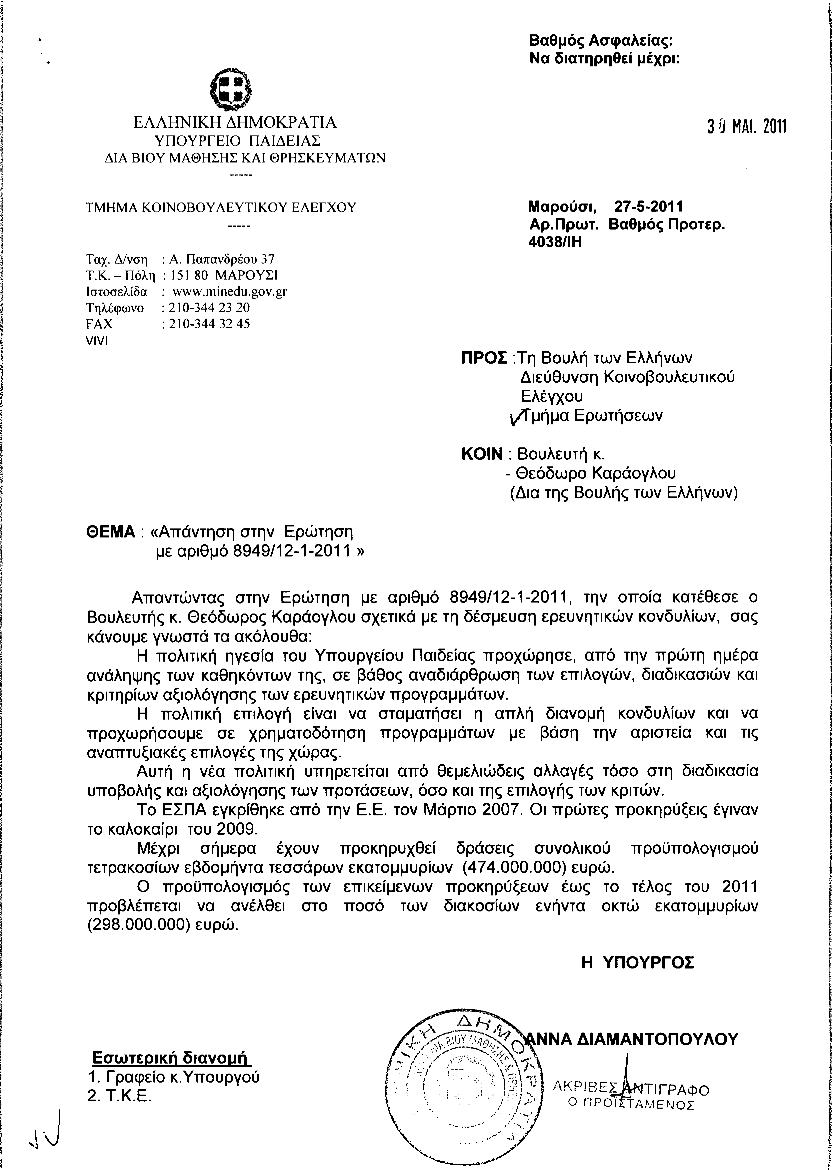
2. Στην με αριθμό 15172/19-04-2011 ερώτηση του Βουλευτή κ. Μπούρα Αθανάσιου δόθηκε με το υπ’ αριθμ. 17864/ΕΥΣ 2805/27-5-2011 έγγραφο από τον Υφυπουργό Οικονομίας, Ανταγωνιστικότητας και Ναυτιλίας η ακόλουθη απάντηση:
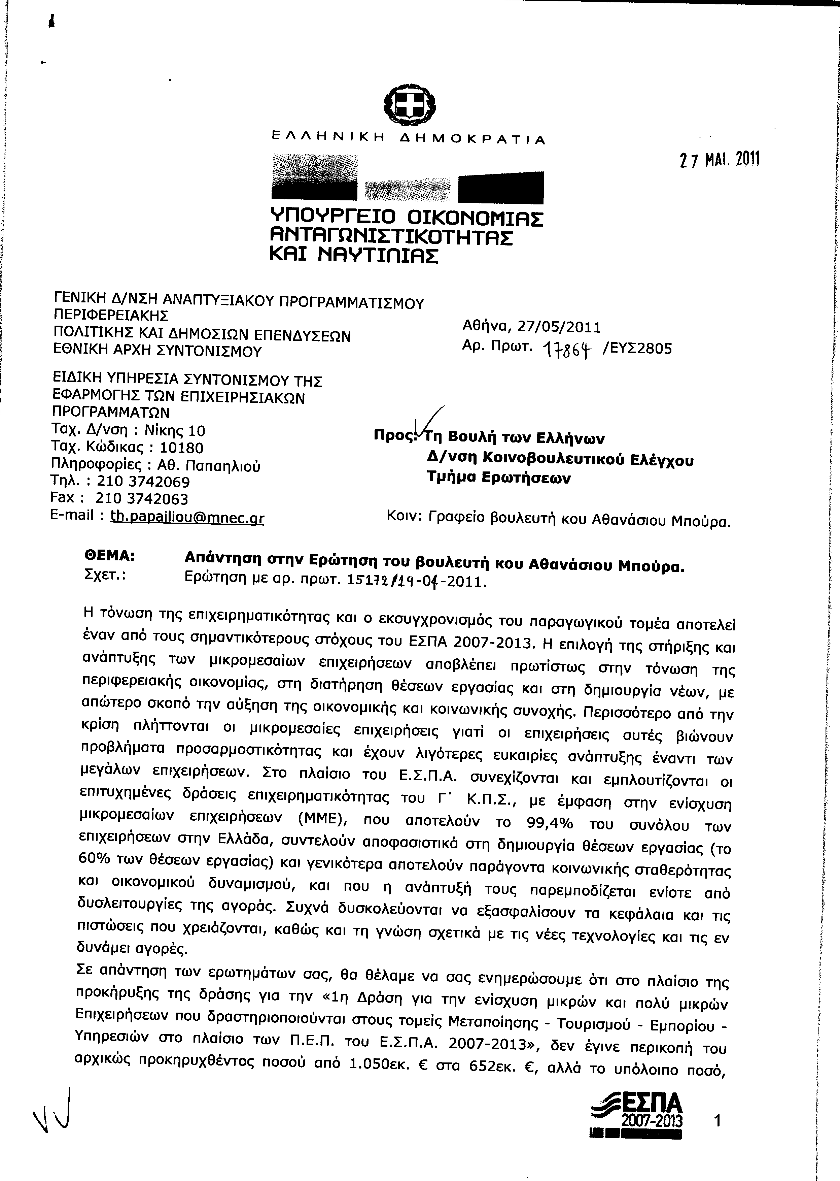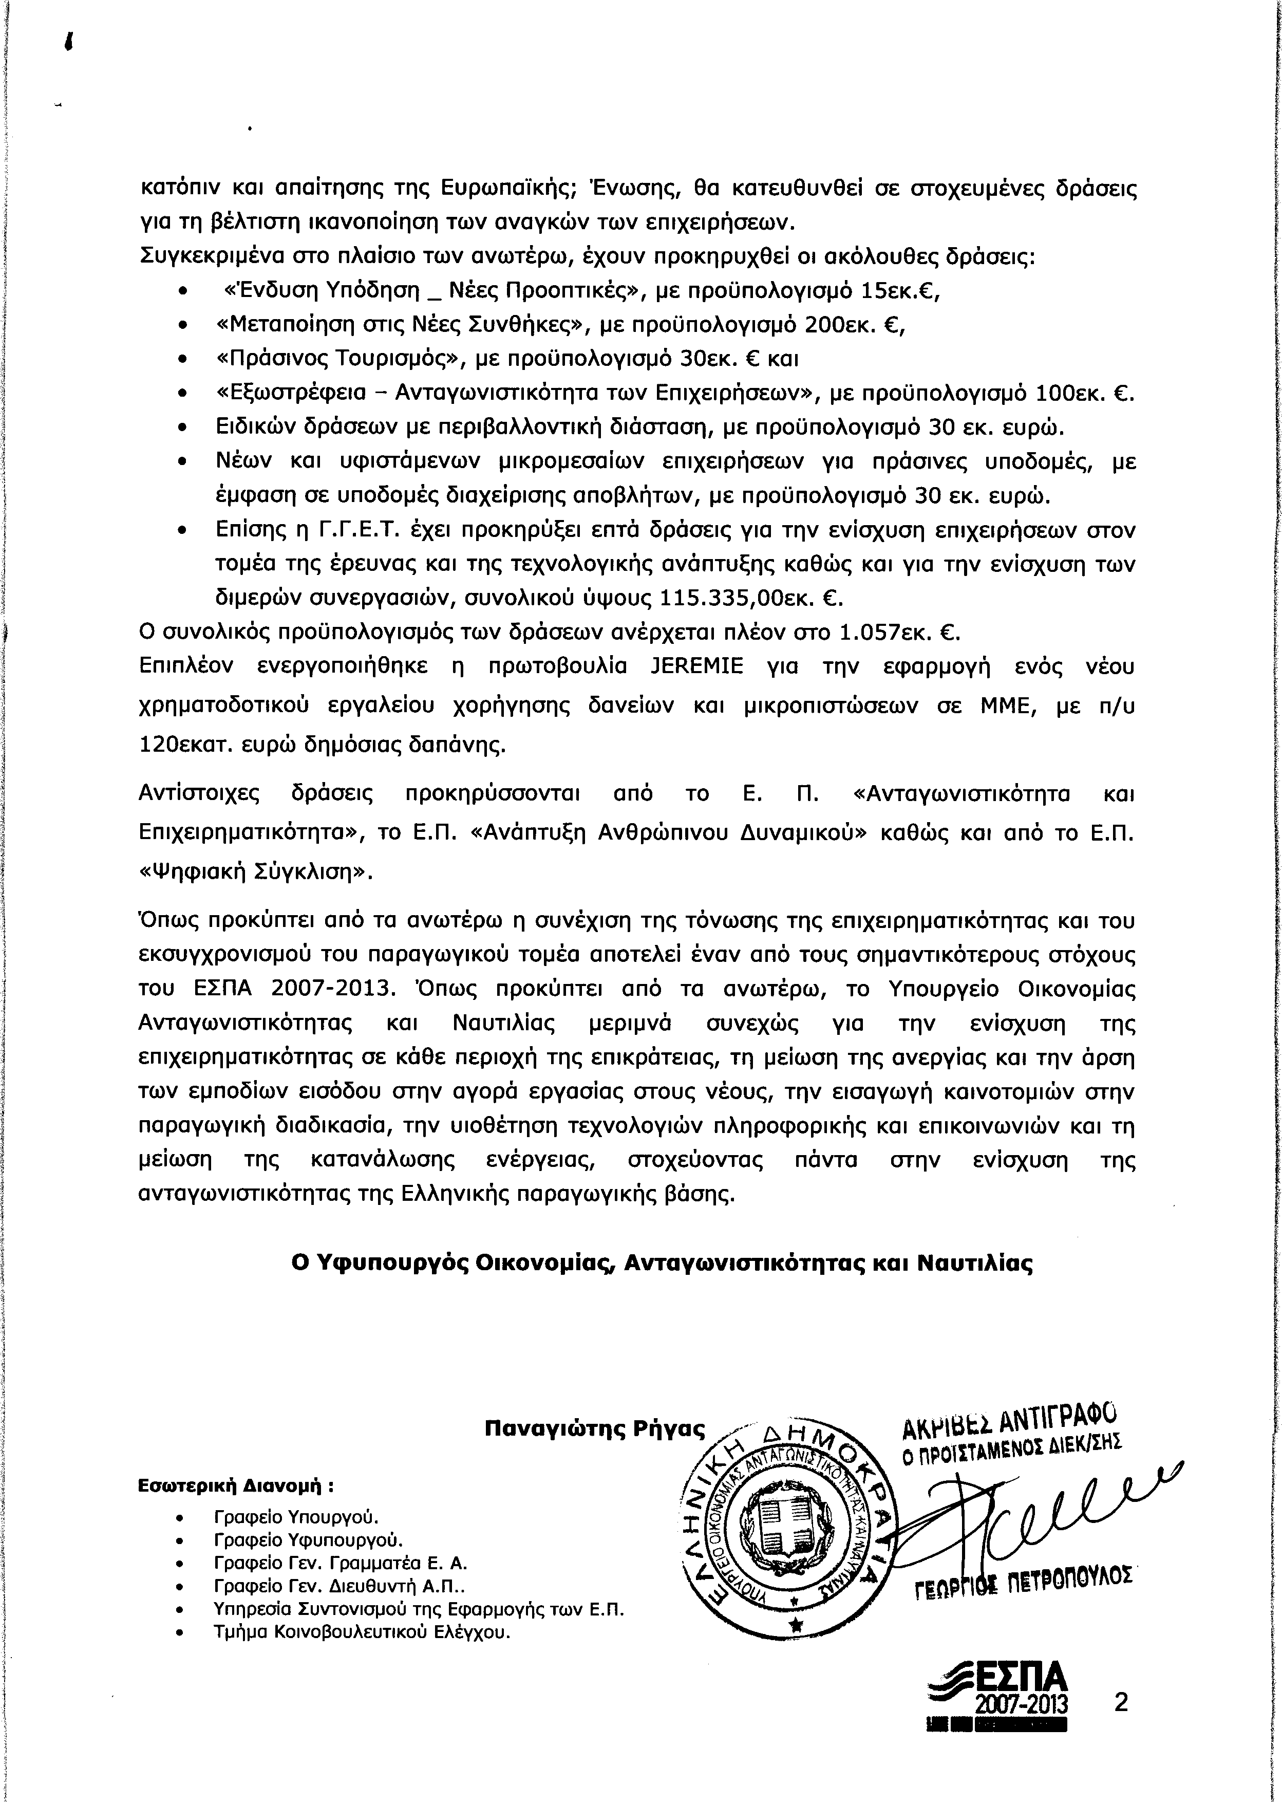
3. Στην με αριθμό 15508/02-05-2011 ερώτηση του Βουλευτή κ. Κοραντή Ιωάννη δόθηκε με το υπ’ αριθμ. 3824/27-5-2011 έγγραφο από τον Υπουργό Εργασίας και Κοινωνικής Ασφάλισης η ακόλουθη απάντηση:
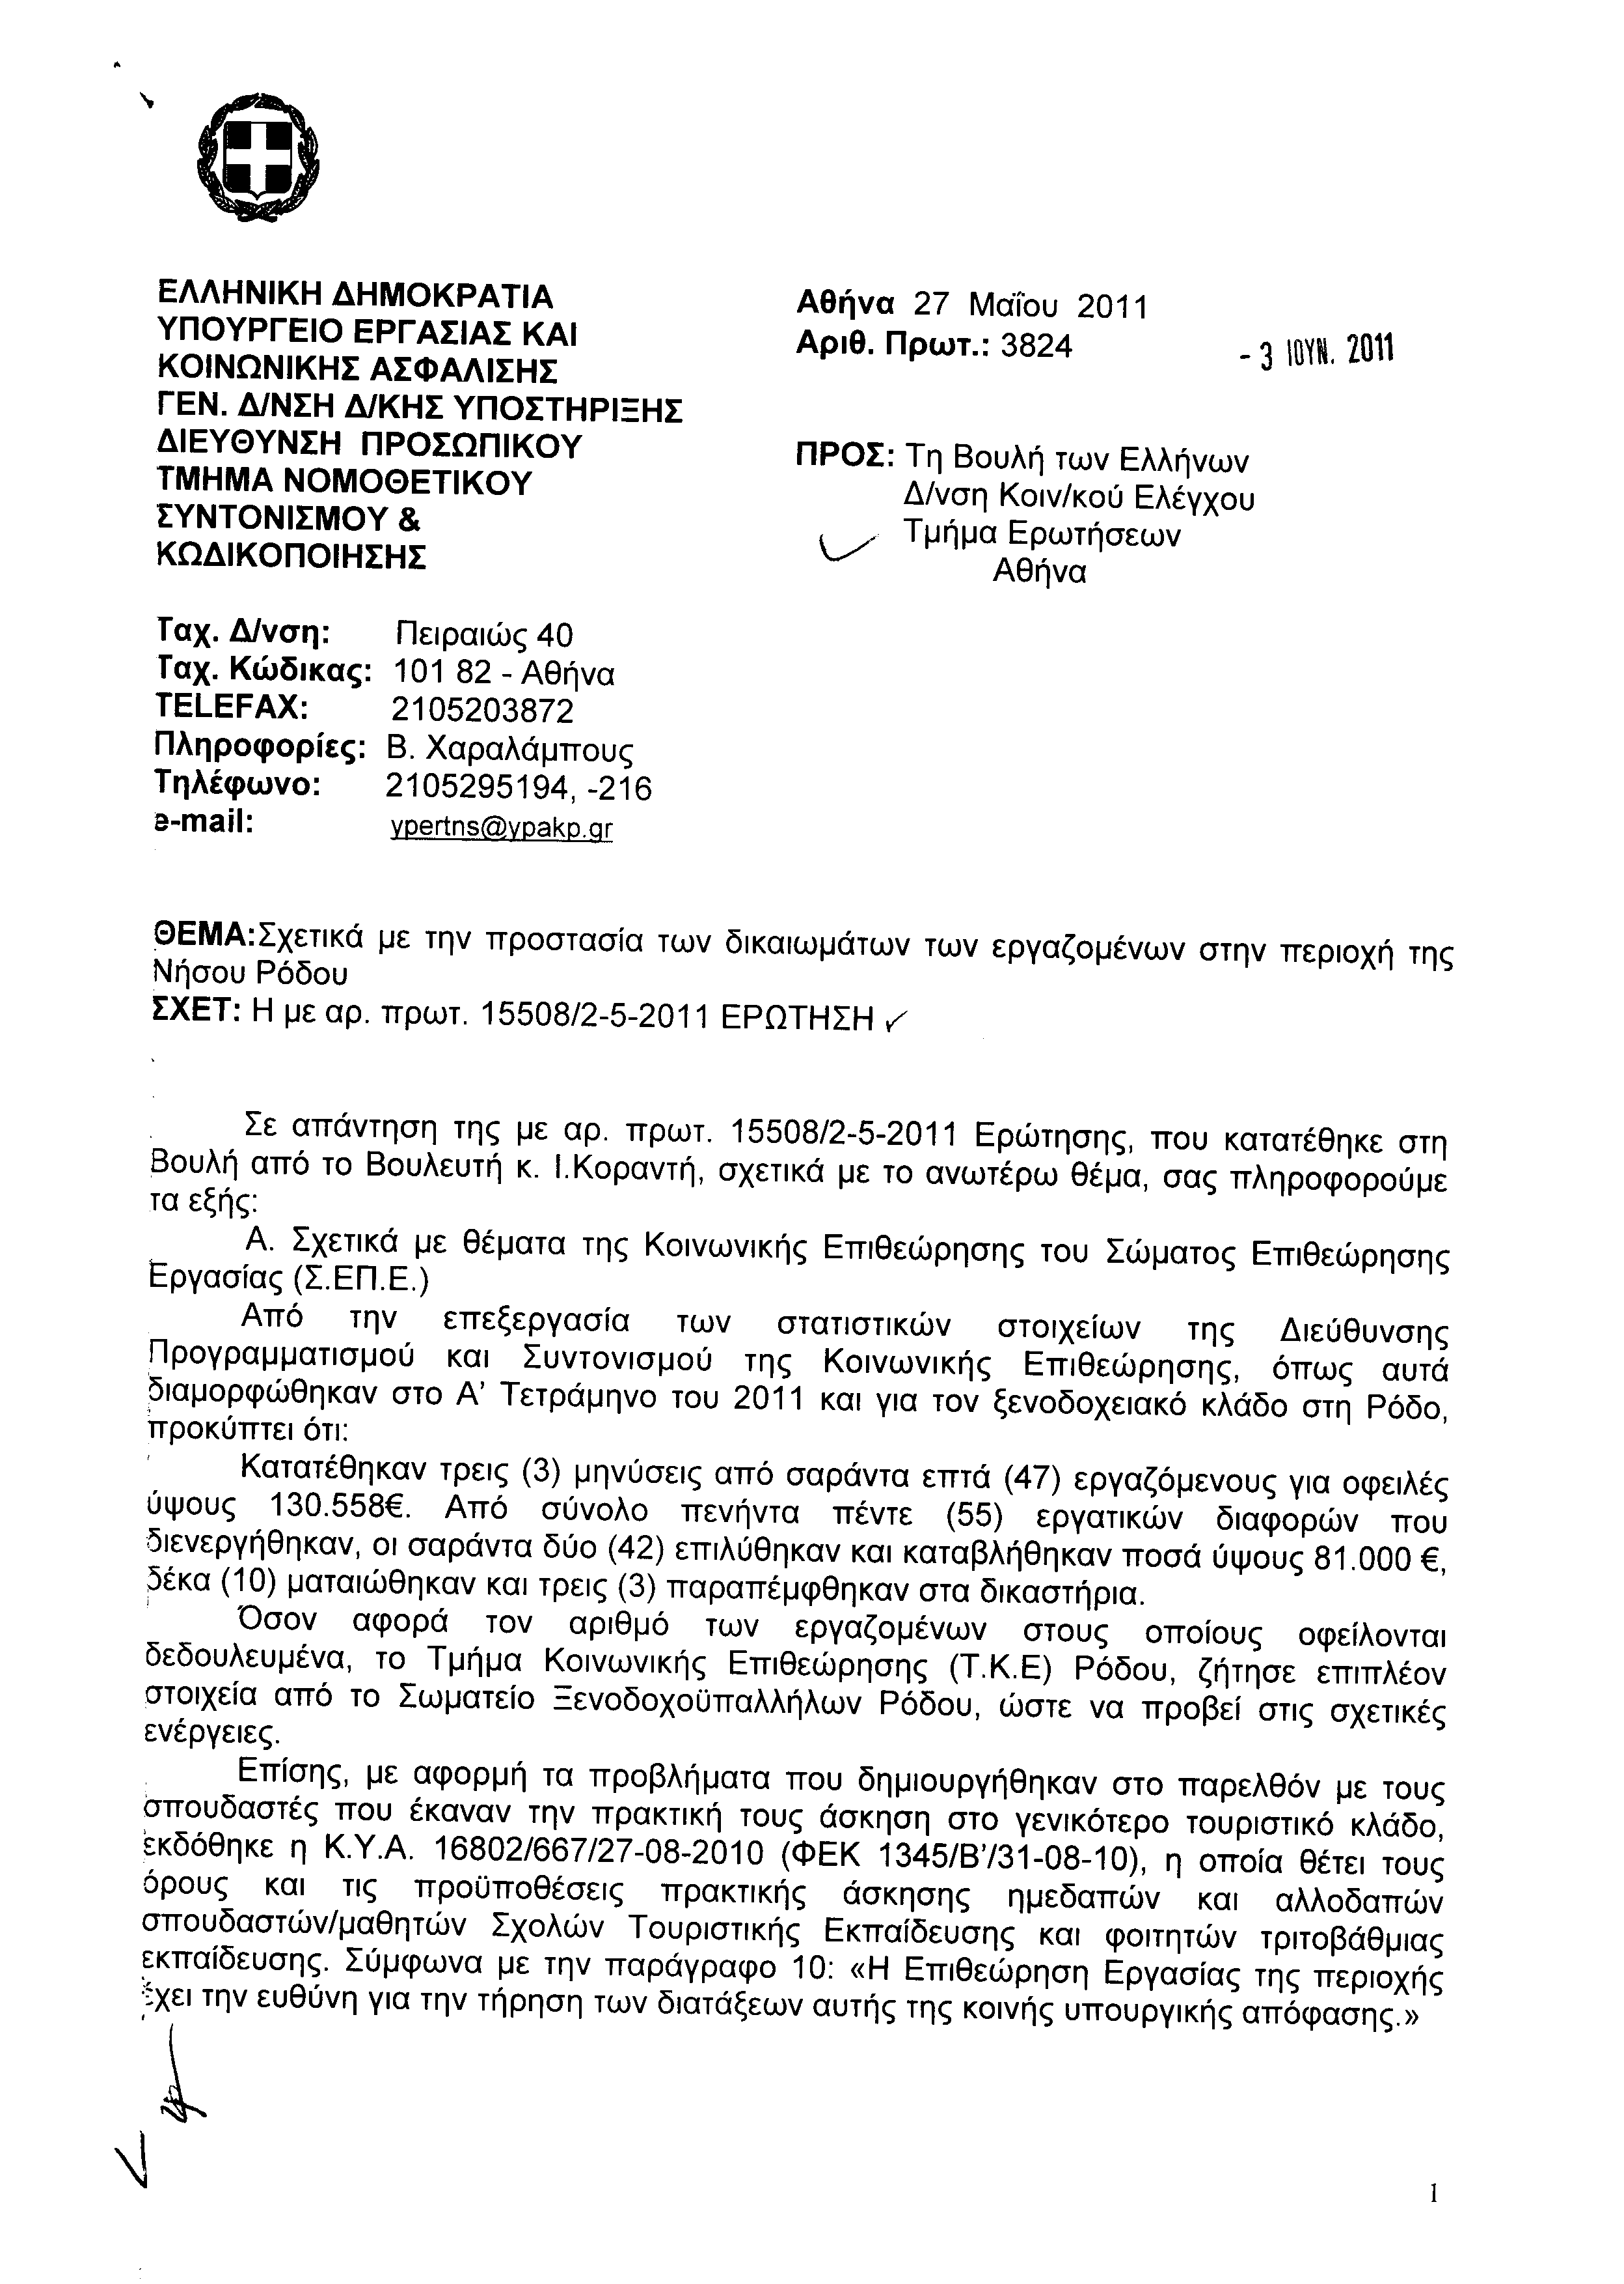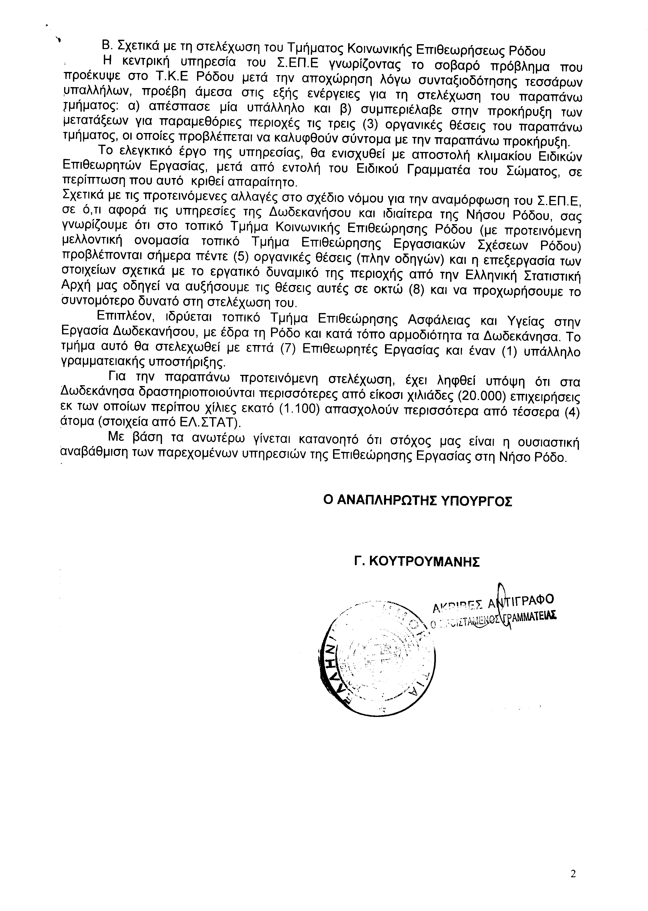
4. Στην με αριθμό 15565/02-052011 ερώτηση του Βουλευτή κ. Αποστολάτου Βαΐτση (Βάη) δόθηκε με το υπ’ αριθμ. ΥΠ.ΠΟ.Τ./ΓΡ.ΥΠ./Κ.Ε./1267/27-5-2011 έγγραφο από τον Υφυπουργό Πολιτισμού και Τουρισμού η ακόλουθη απάντηση:
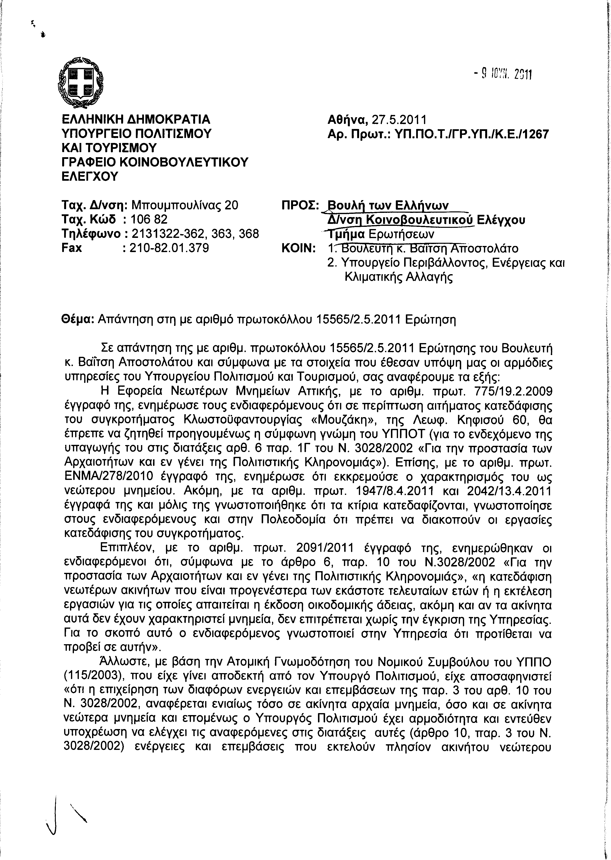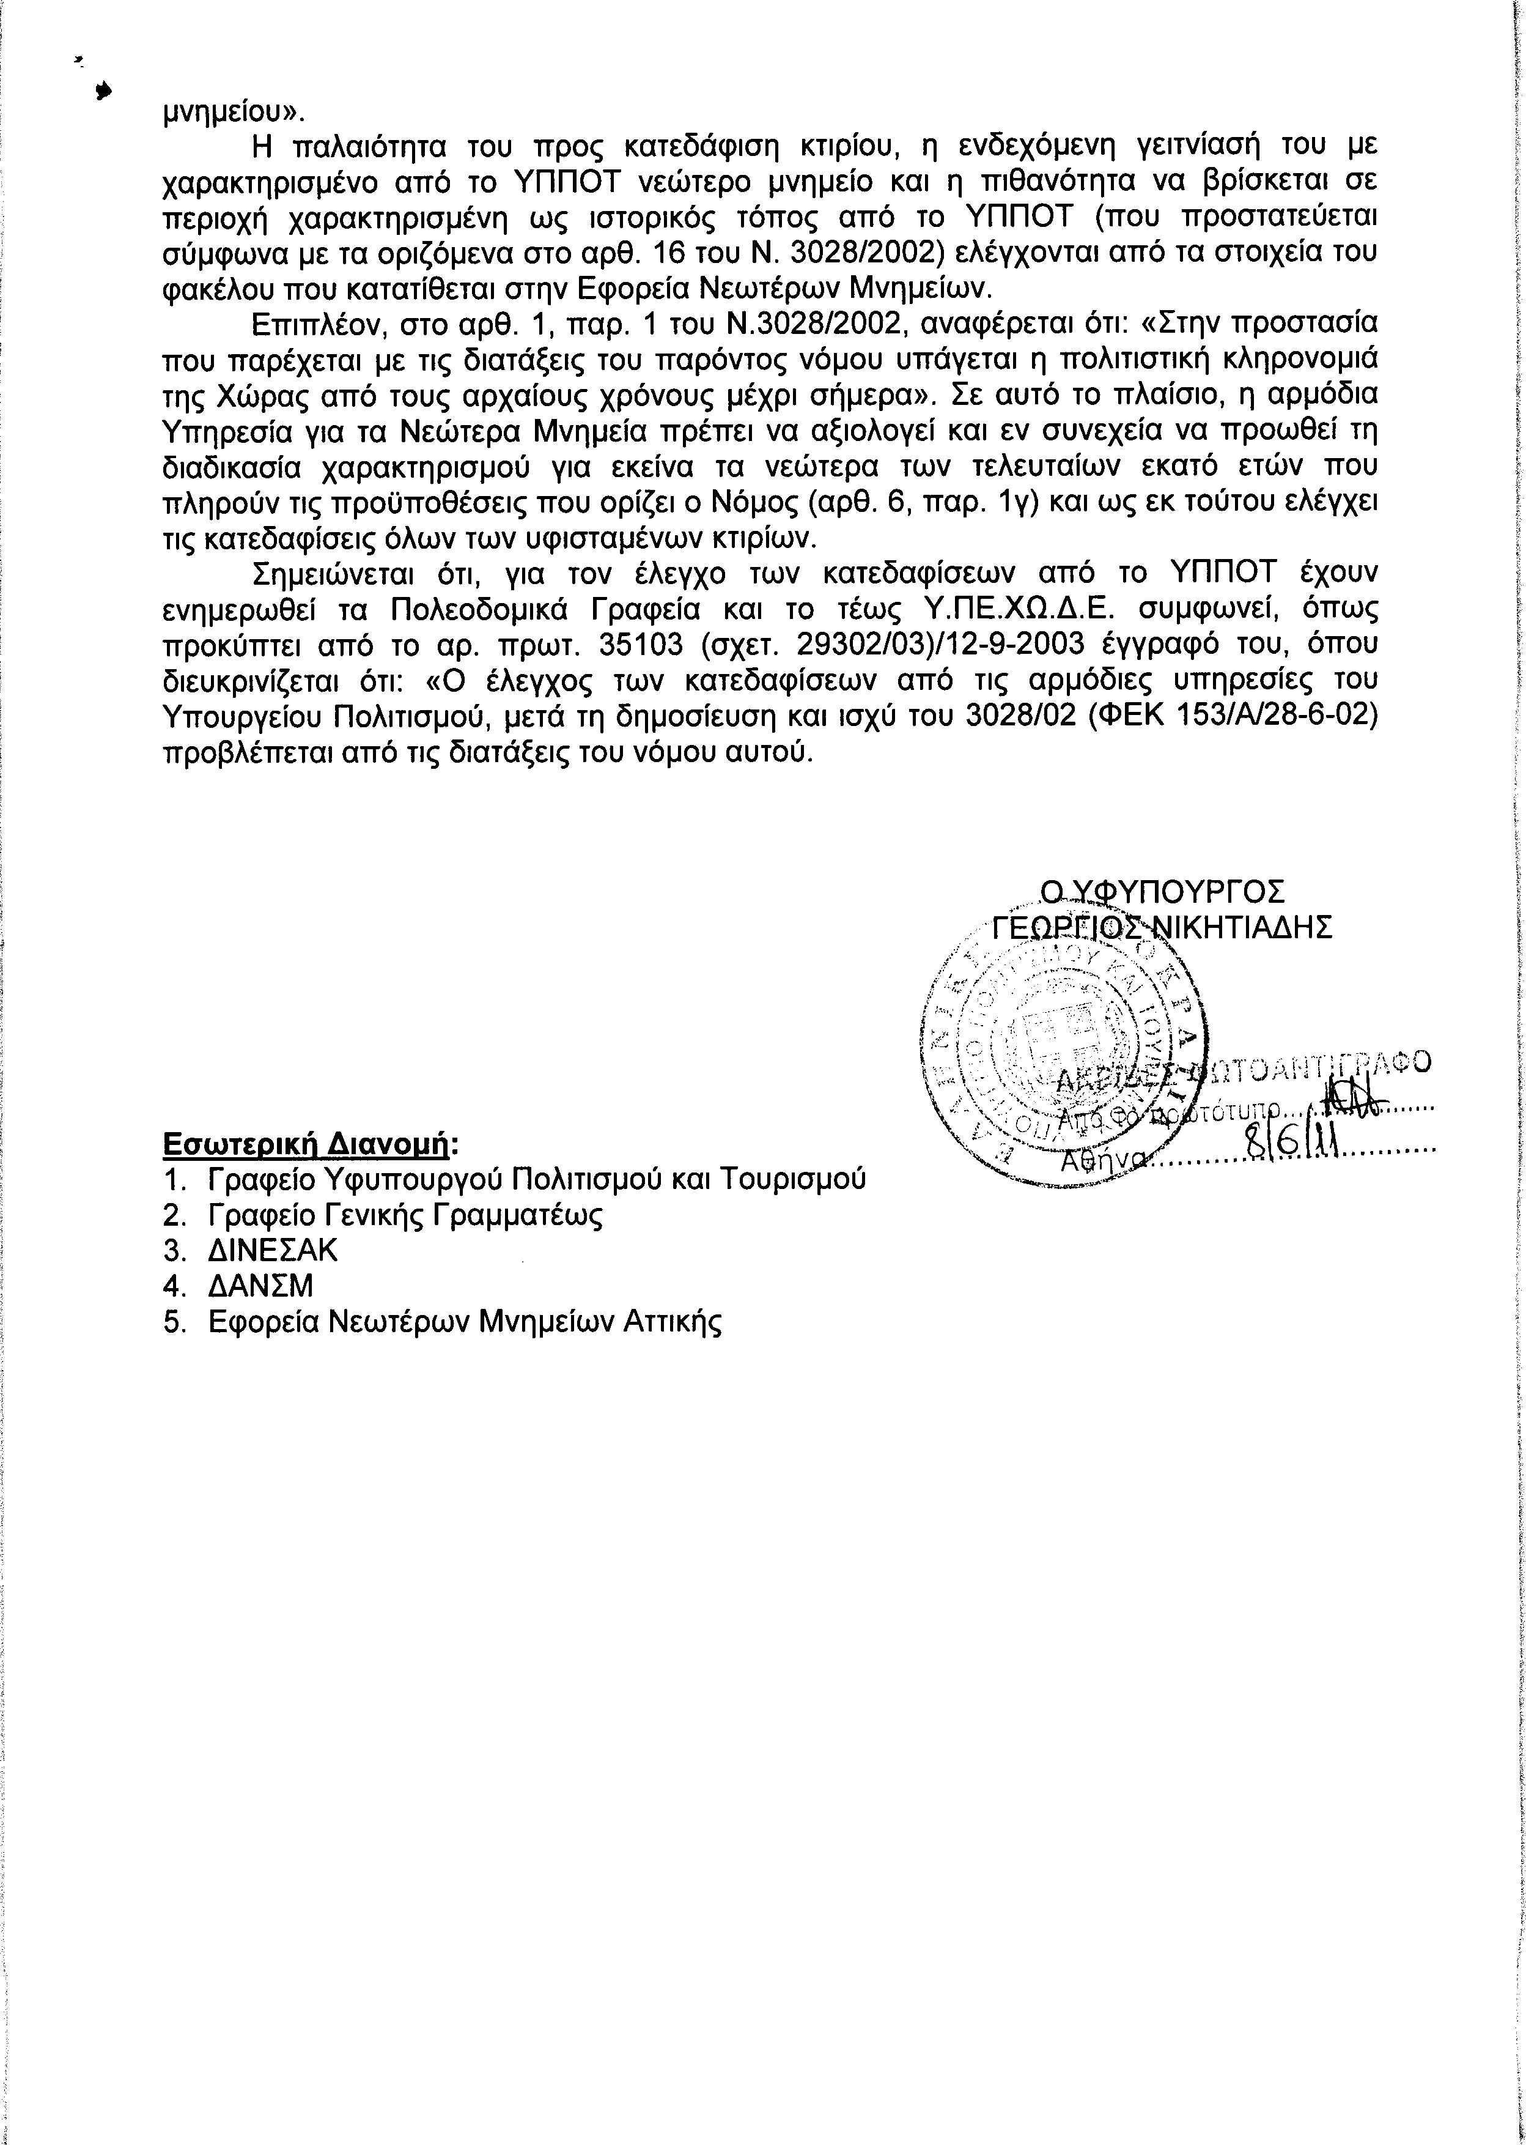
5. Στην με αριθμό 15592/03-05-2011 ερώτηση του Βουλευτή κ. Αϊβαλιώτη Κωνσταντίνου δόθηκε με το υπ’ αριθμ. ΥΠ.ΠΟ.Τ./ΓΡ.ΥΠ./Κ.Ε./1275/27-5-2011 έγγραφο από τον Υφυπουργό Πολιτισμού και Τουρισμού η ακόλουθη απάντηση:
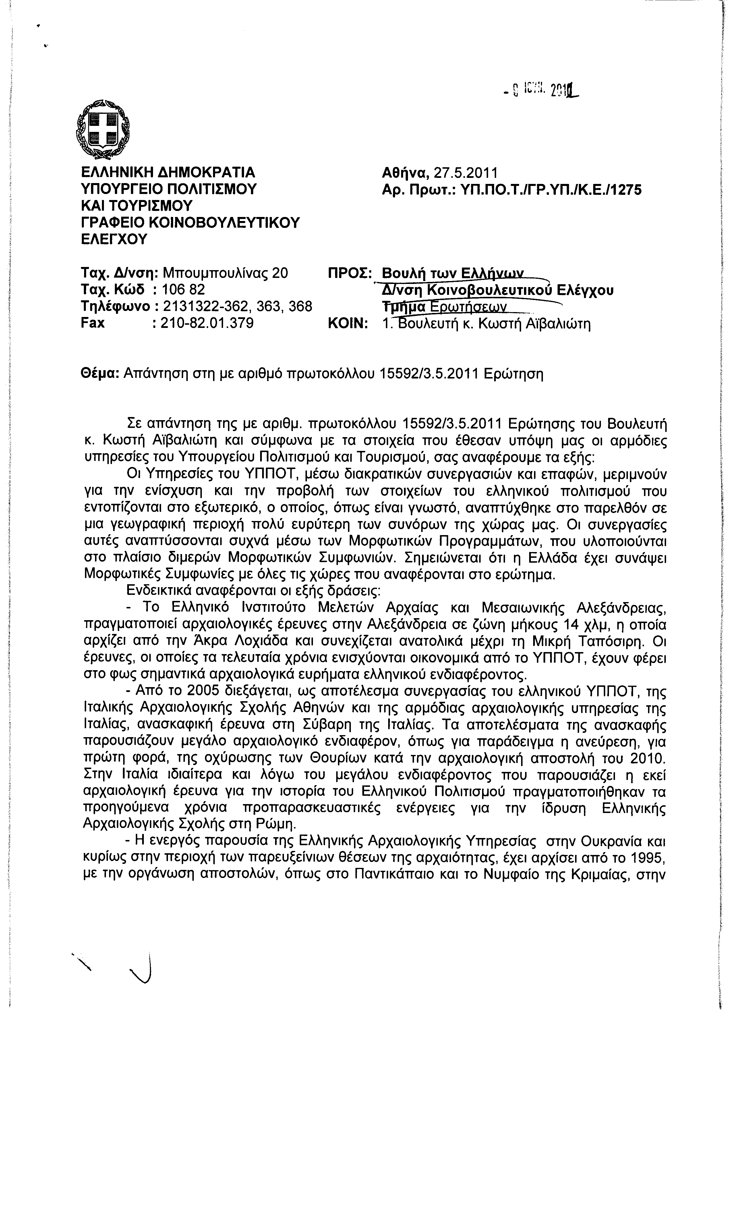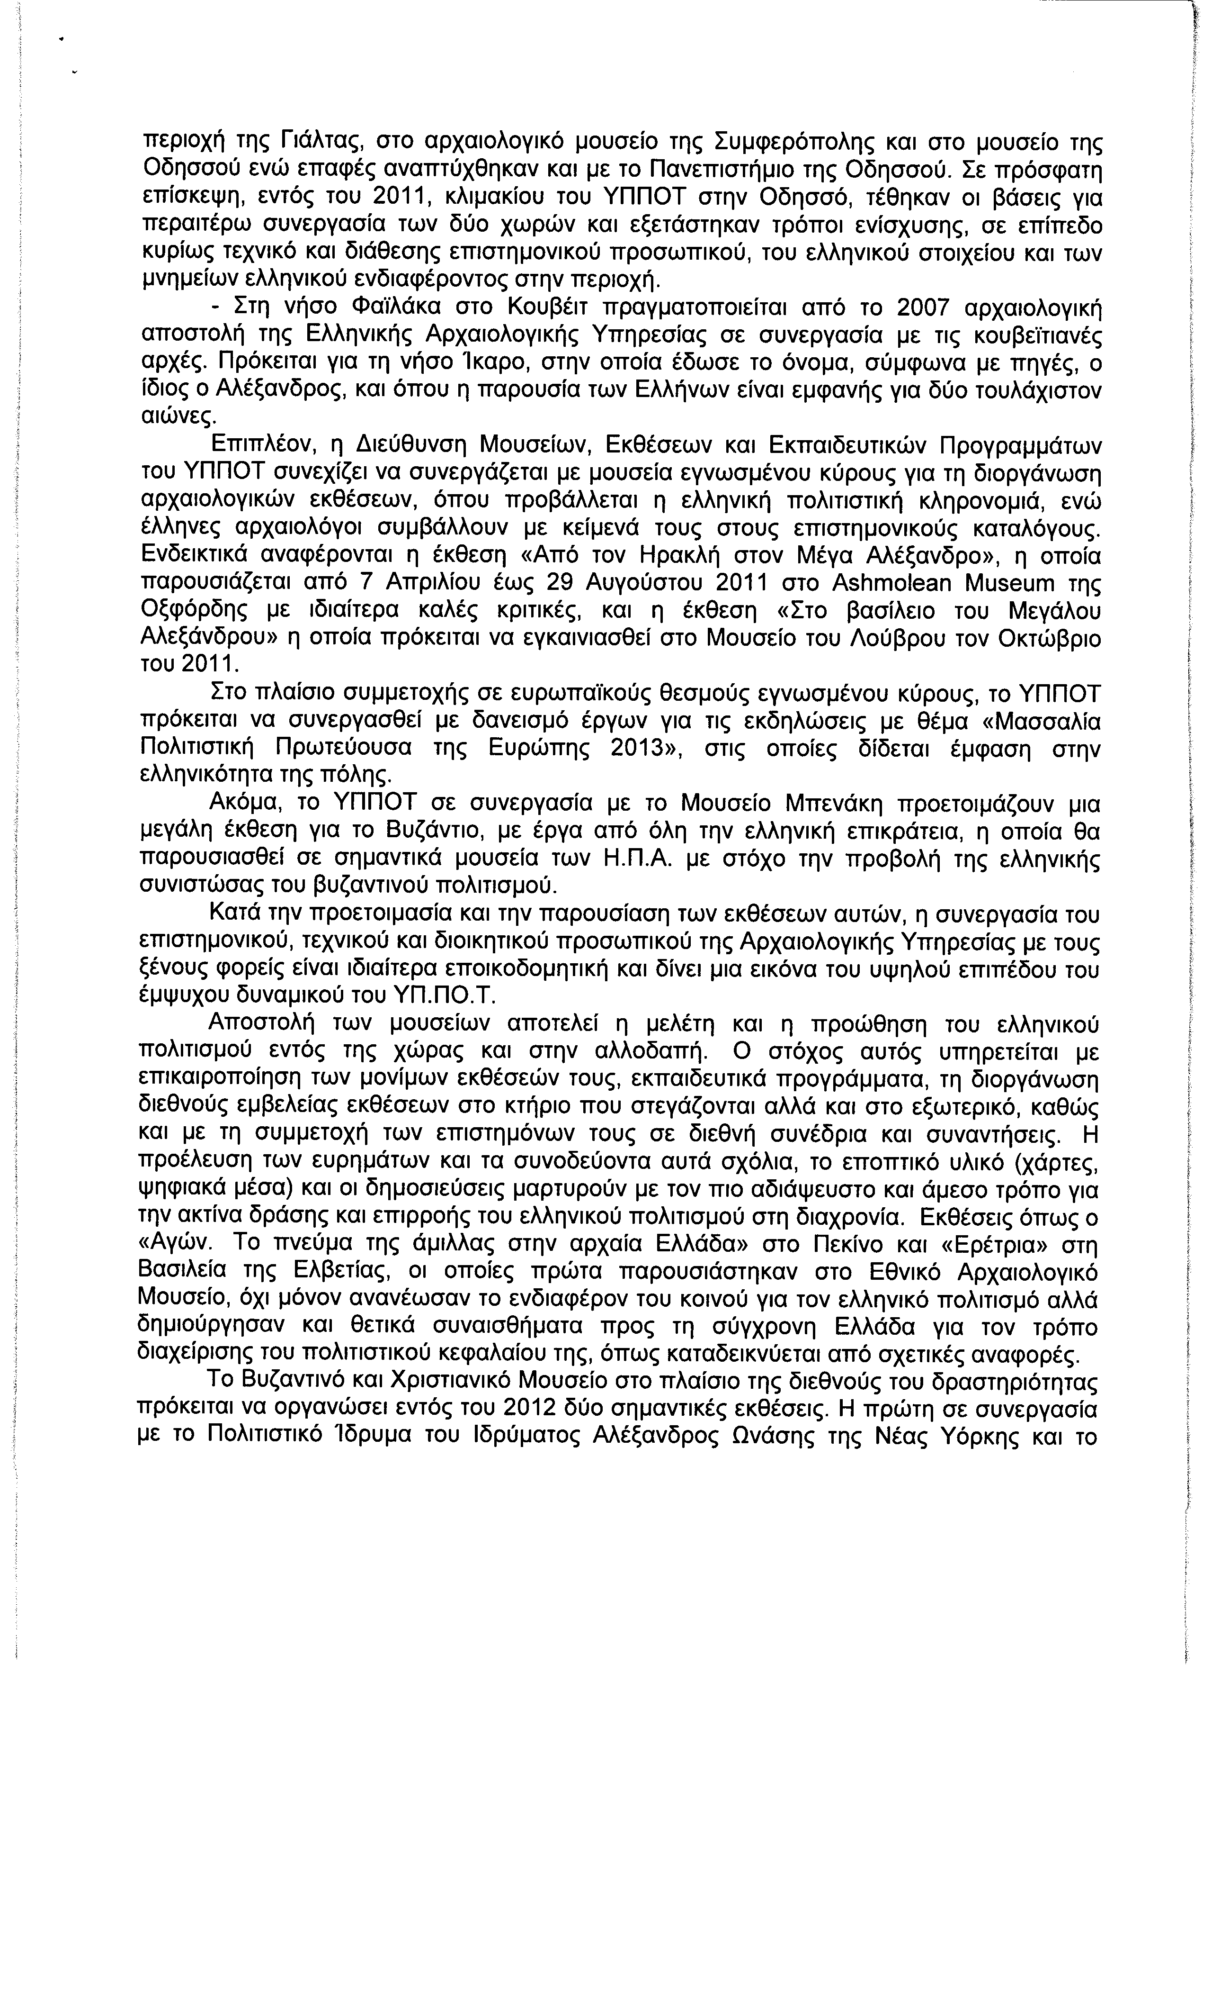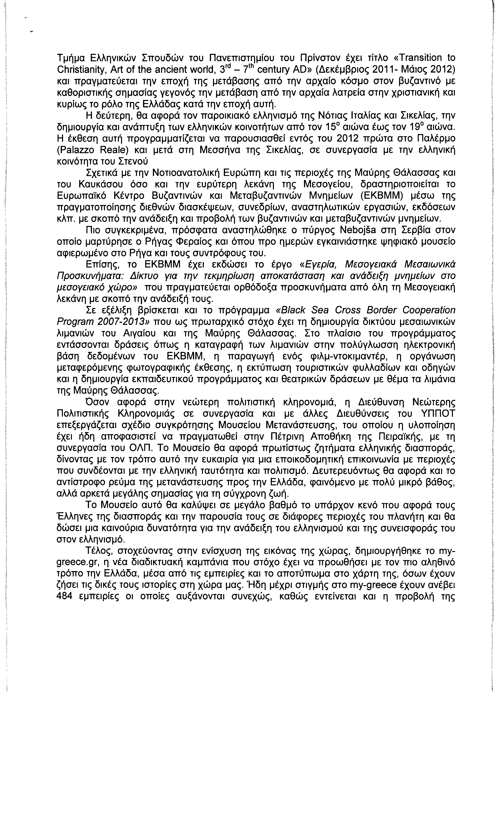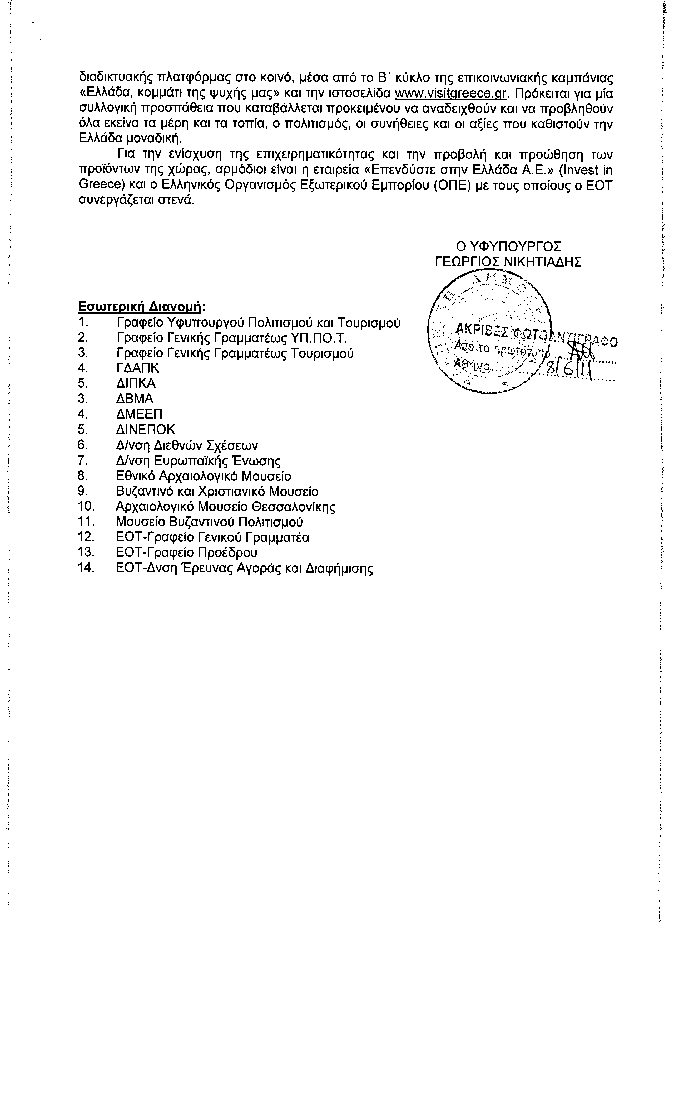
6. Στην με αριθμό 15703/04-05-2011 ερώτηση της Βουλευτού κ. Τσιαούση Ελένη δόθηκε με το υπ’ αριθμ. 3852/27-5-2011 έγγραφο από τον Αναπληρωτή Υπουργό Εργασίας και Κοινωνικής Ασφάλισης η ακόλουθη απάντηση:
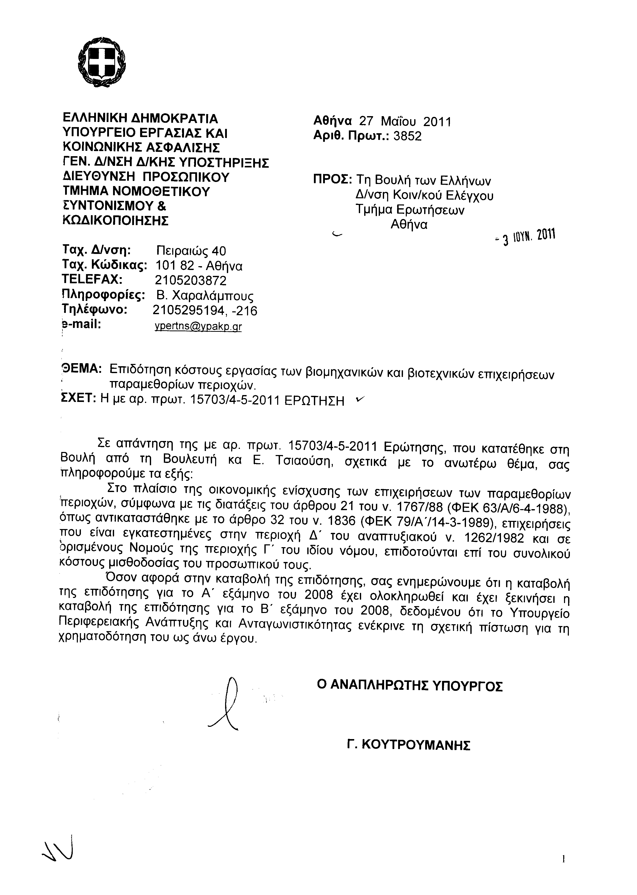
7. Στην με αριθμό 15737/04-05-2011 ερώτηση του Βουλευτή κ. Καράογλου Θεοδώρου δόθηκε με το υπ’ αριθμόν ΥΠ.ΠΟ.Τ./ΓΡ.ΥΠ./Κ.Ε./1304/27-5-2011 έγγραφο από τον Υπουργό Πολιτισμού και Τουρισμού η ακόλουθη απάντηση:
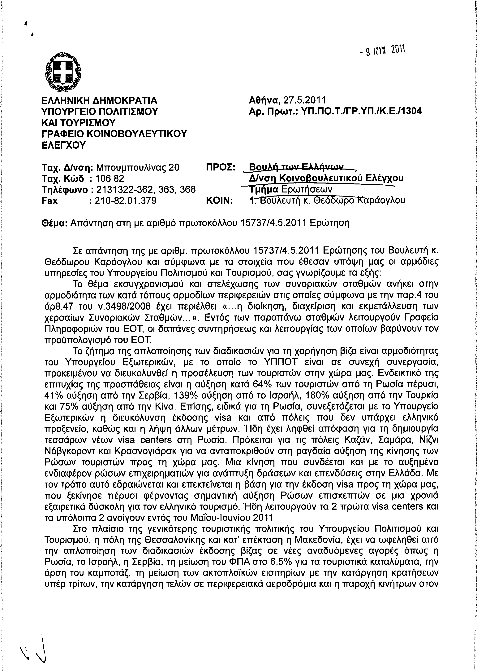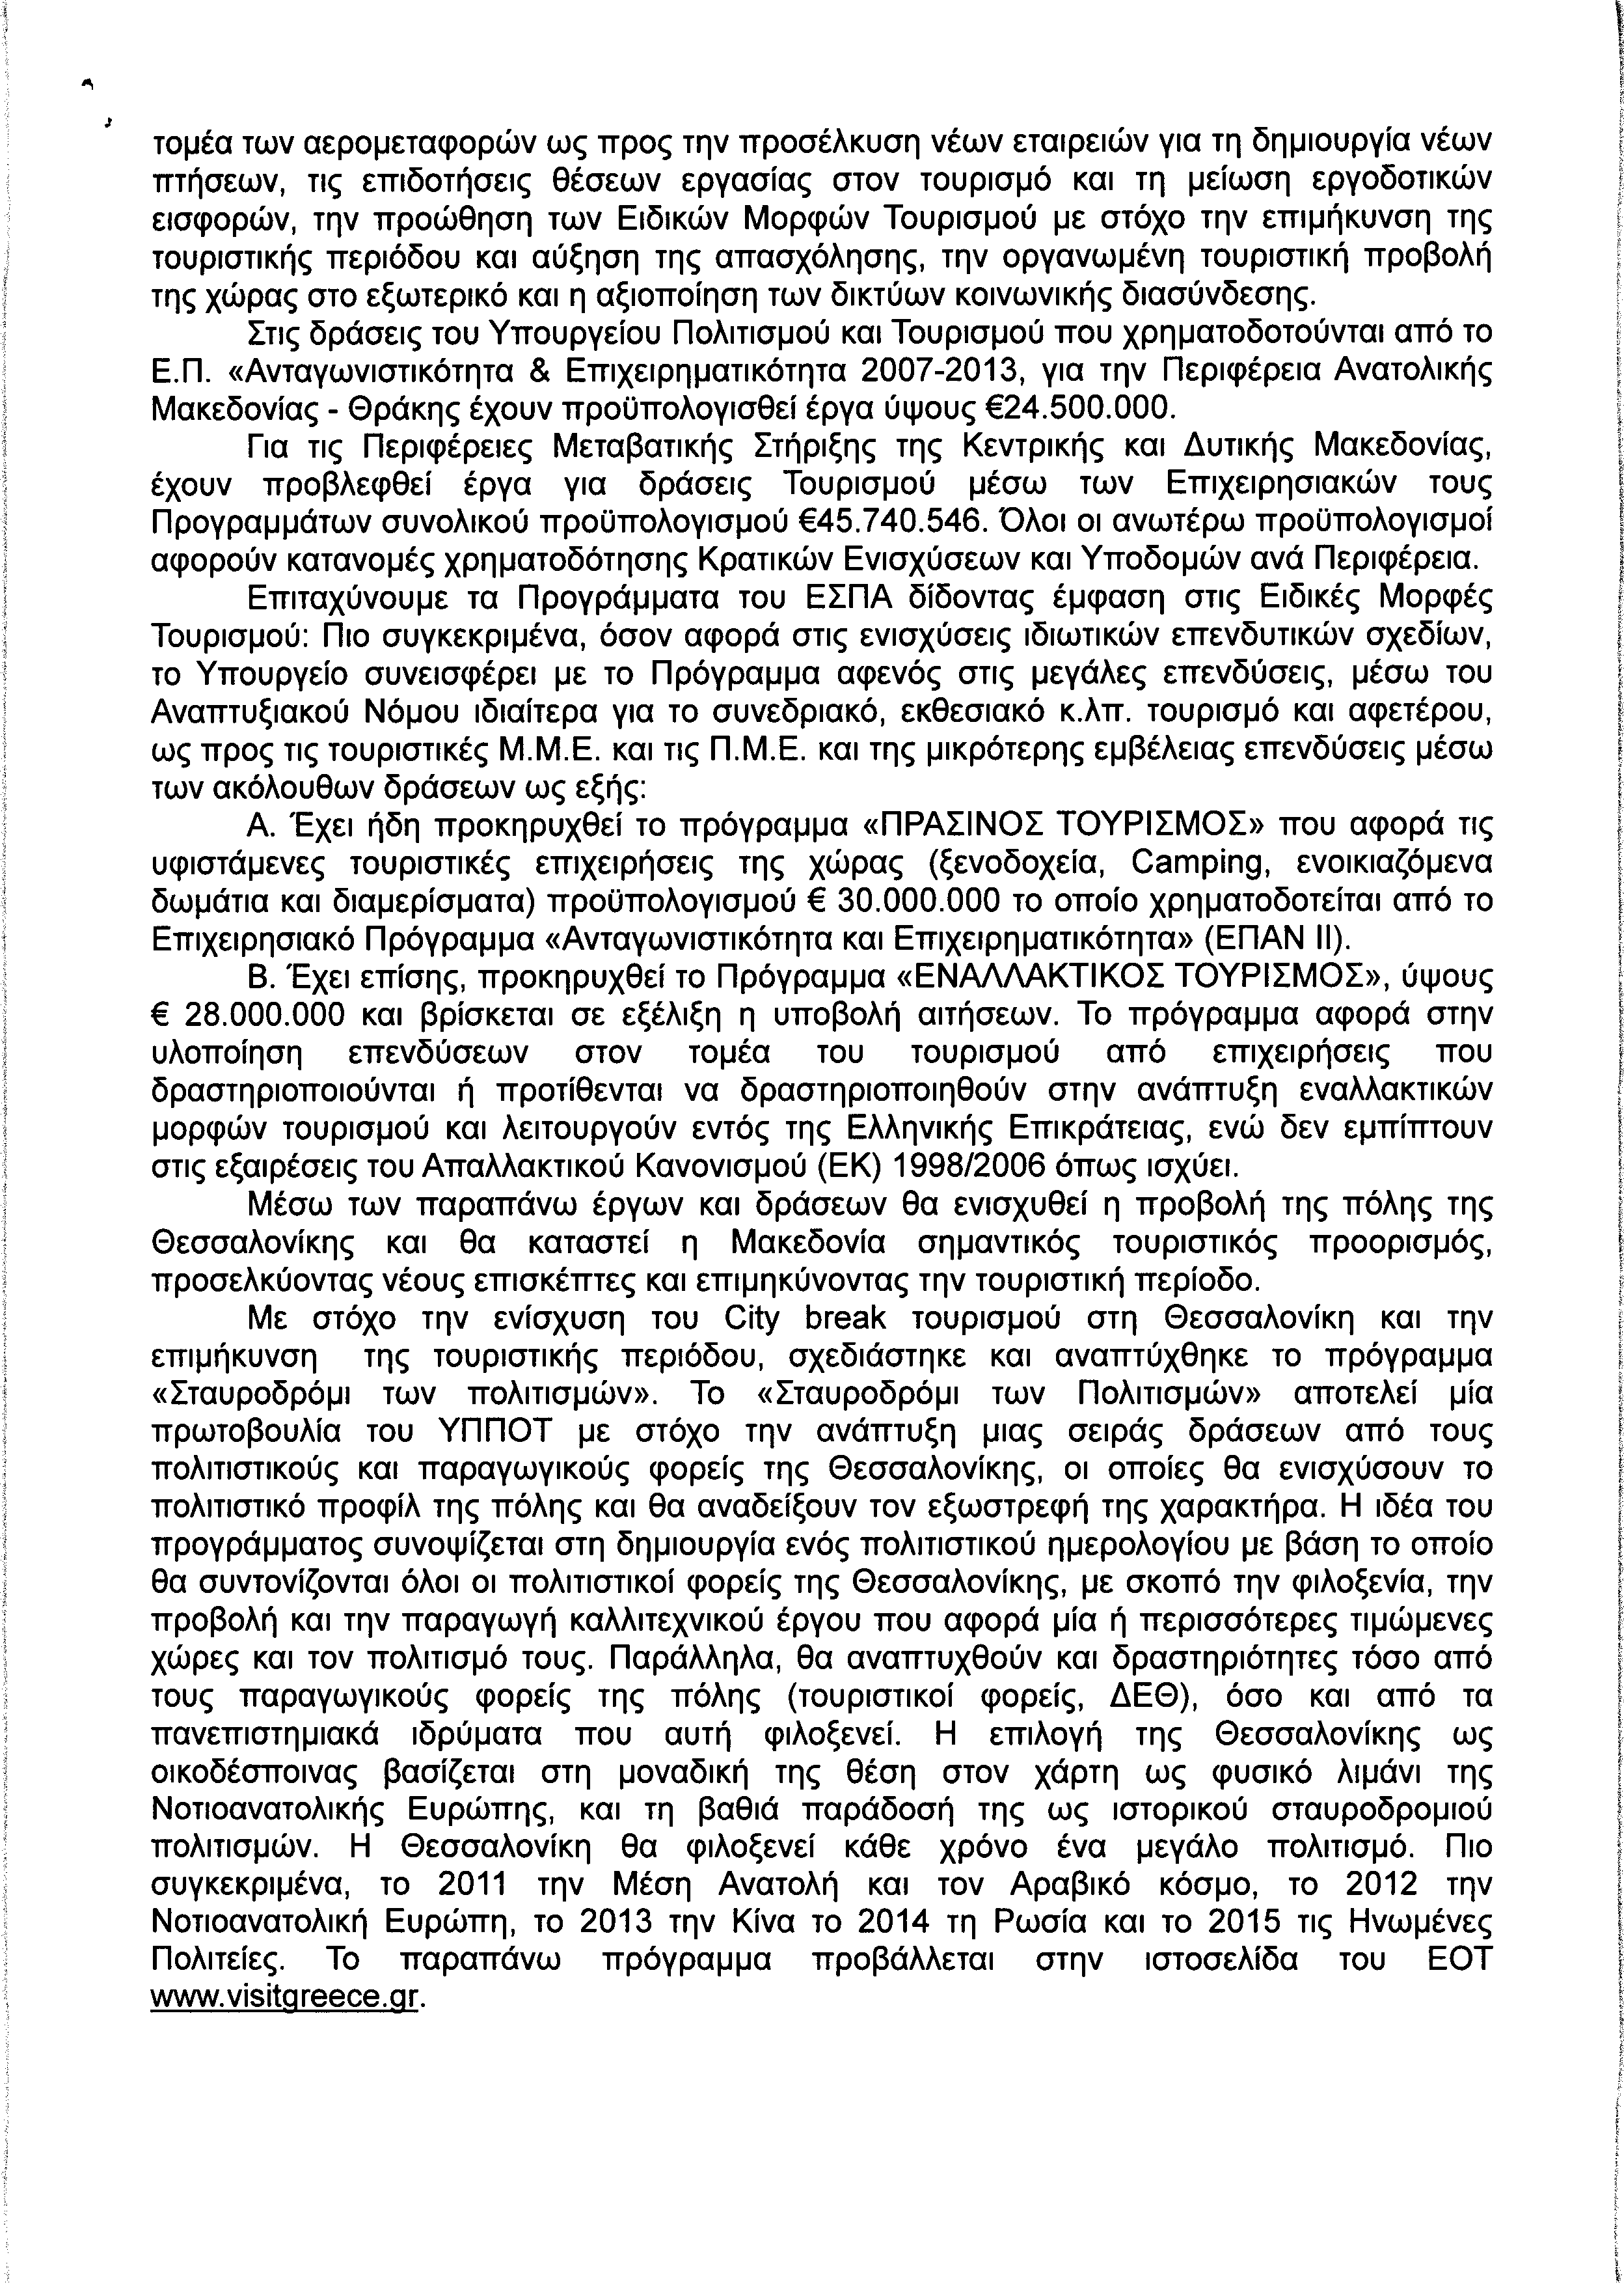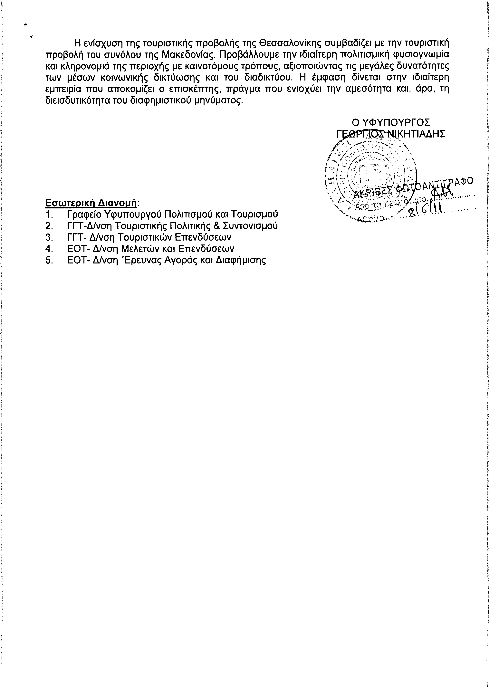
8. Στην με αριθμό 15785/04-05-2011 ερώτηση του Βουλευτή κ. Αποστολάτου Βαΐτση (Βάη) δόθηκε με το υπ’ αριθμ. ΥΠ.ΠΟ.Τ./ΓΡ.ΥΠ./Κ.Ε./1309/27-5-2011 έγγραφο από τον Υφυπουργό Πολιτισμού και Τουρισμού η ακόλουθη απάντηση:
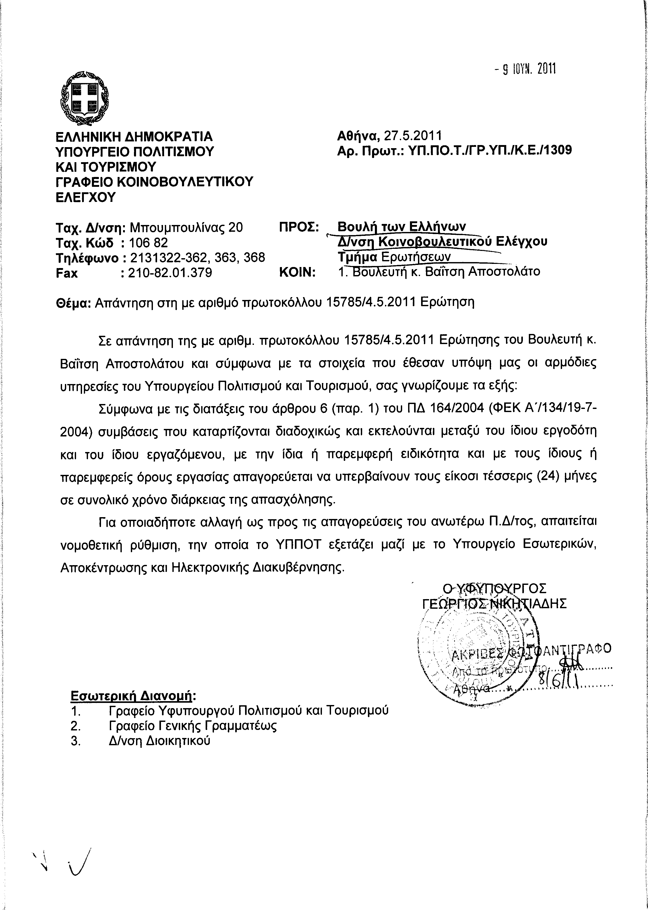
9. Στην με αριθμό 15814/05/05/2011 ερώτηση των Βουλευτών κυρίων Νικολόπουλου Νικόλαου, Καράογλου Θεοδώρου, Καριπίδη Αναστάσιου δόθηκε με το υπ’ αριθμ. ΓΚΕ 1077140 ΕΞ 2011/3478/27-5-2011 έγγραφο από τον Υφυπουργό Οικονομικών η ακόλουθη απάντηση:
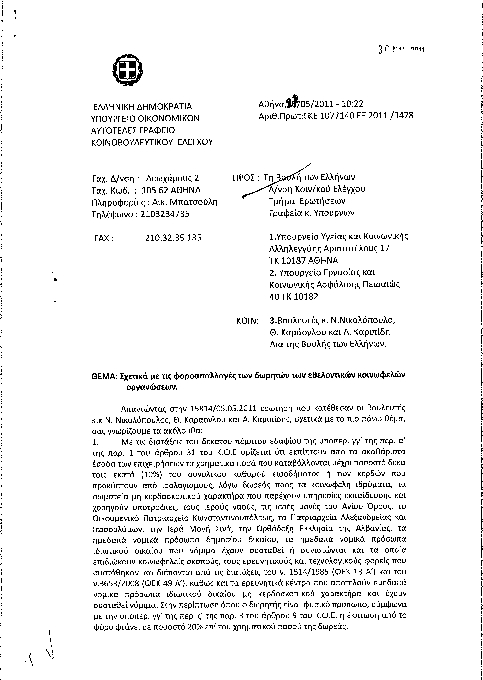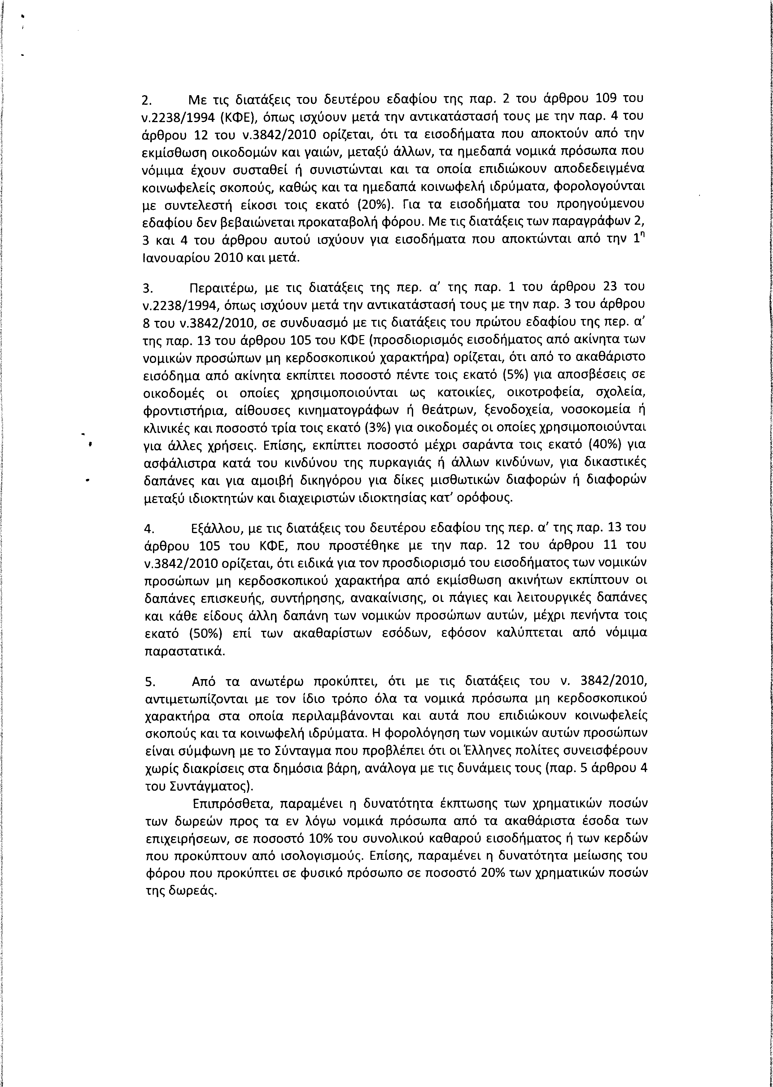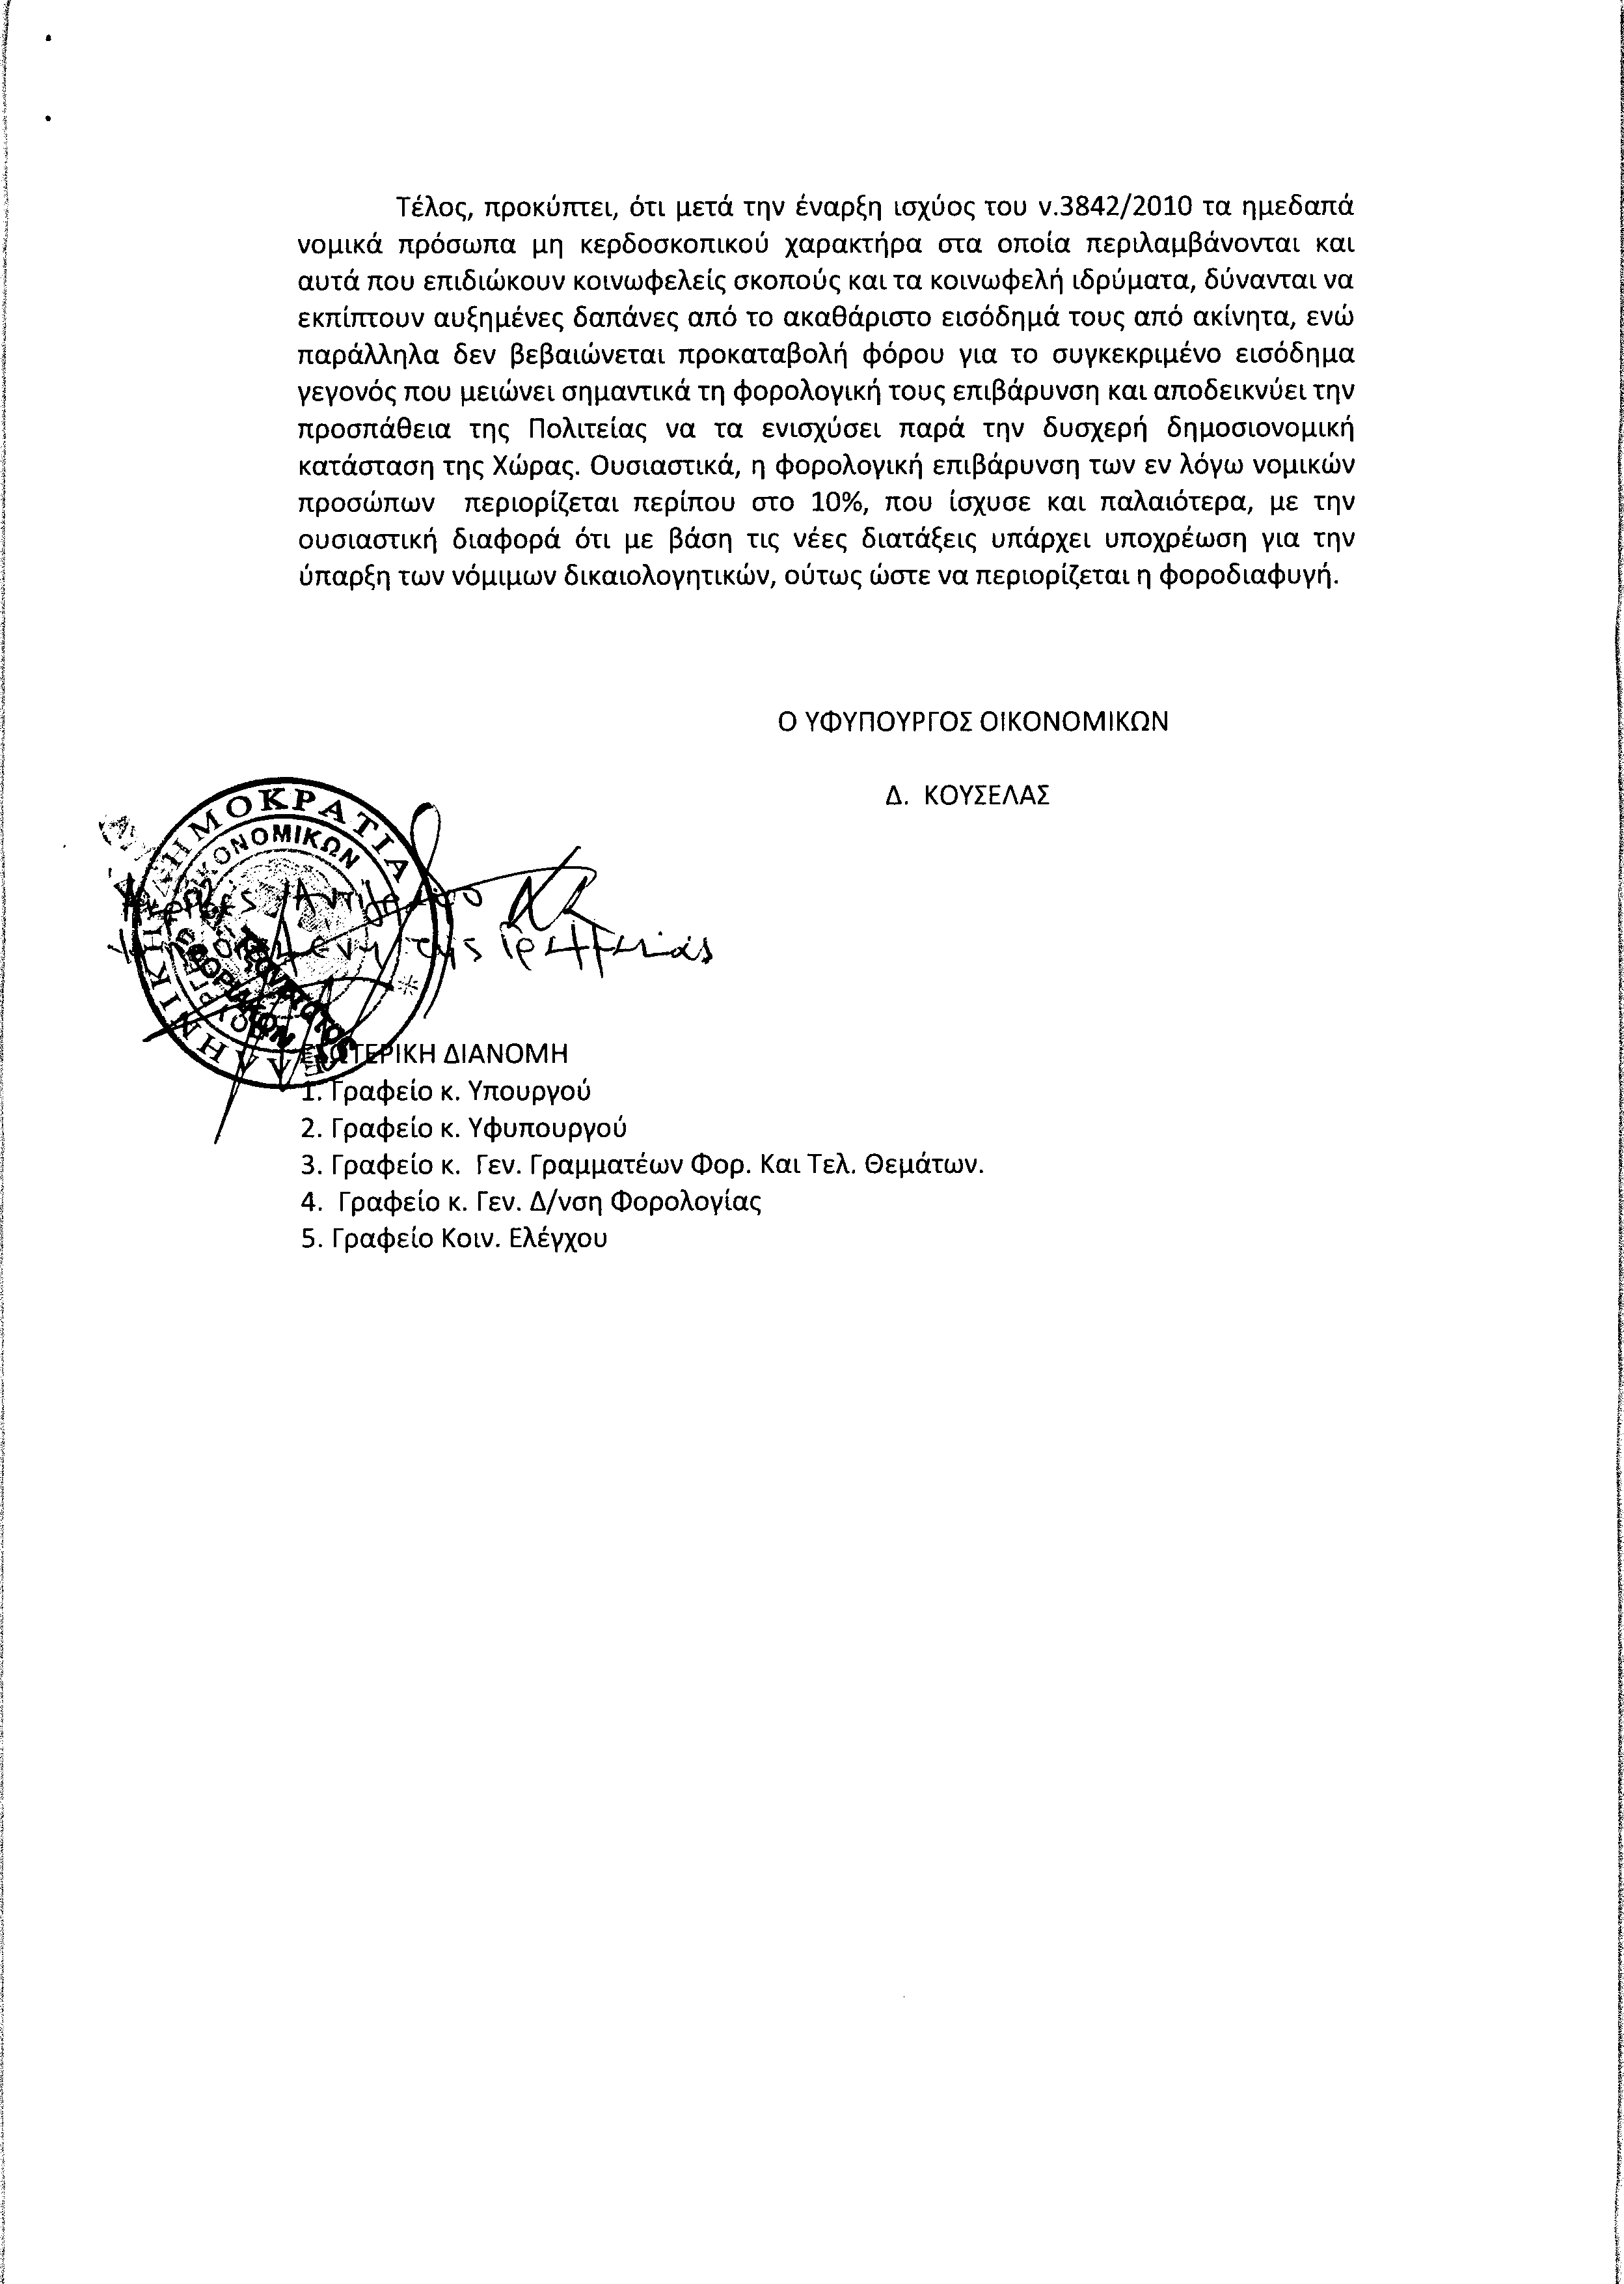
10. Στην με αριθμό 15857/05-05-2011 ερώτηση της Βουλευτού κ. Αράπογλου Χρυσής δόθηκε με το υπ’ αριθμ. 5135Β/27-5-2011 έγγραφο από την Υπουργό Περιβάλλοντος, Ενέργειας και Κλιματικής Αλλαγής η ακόλουθη απάντηση:
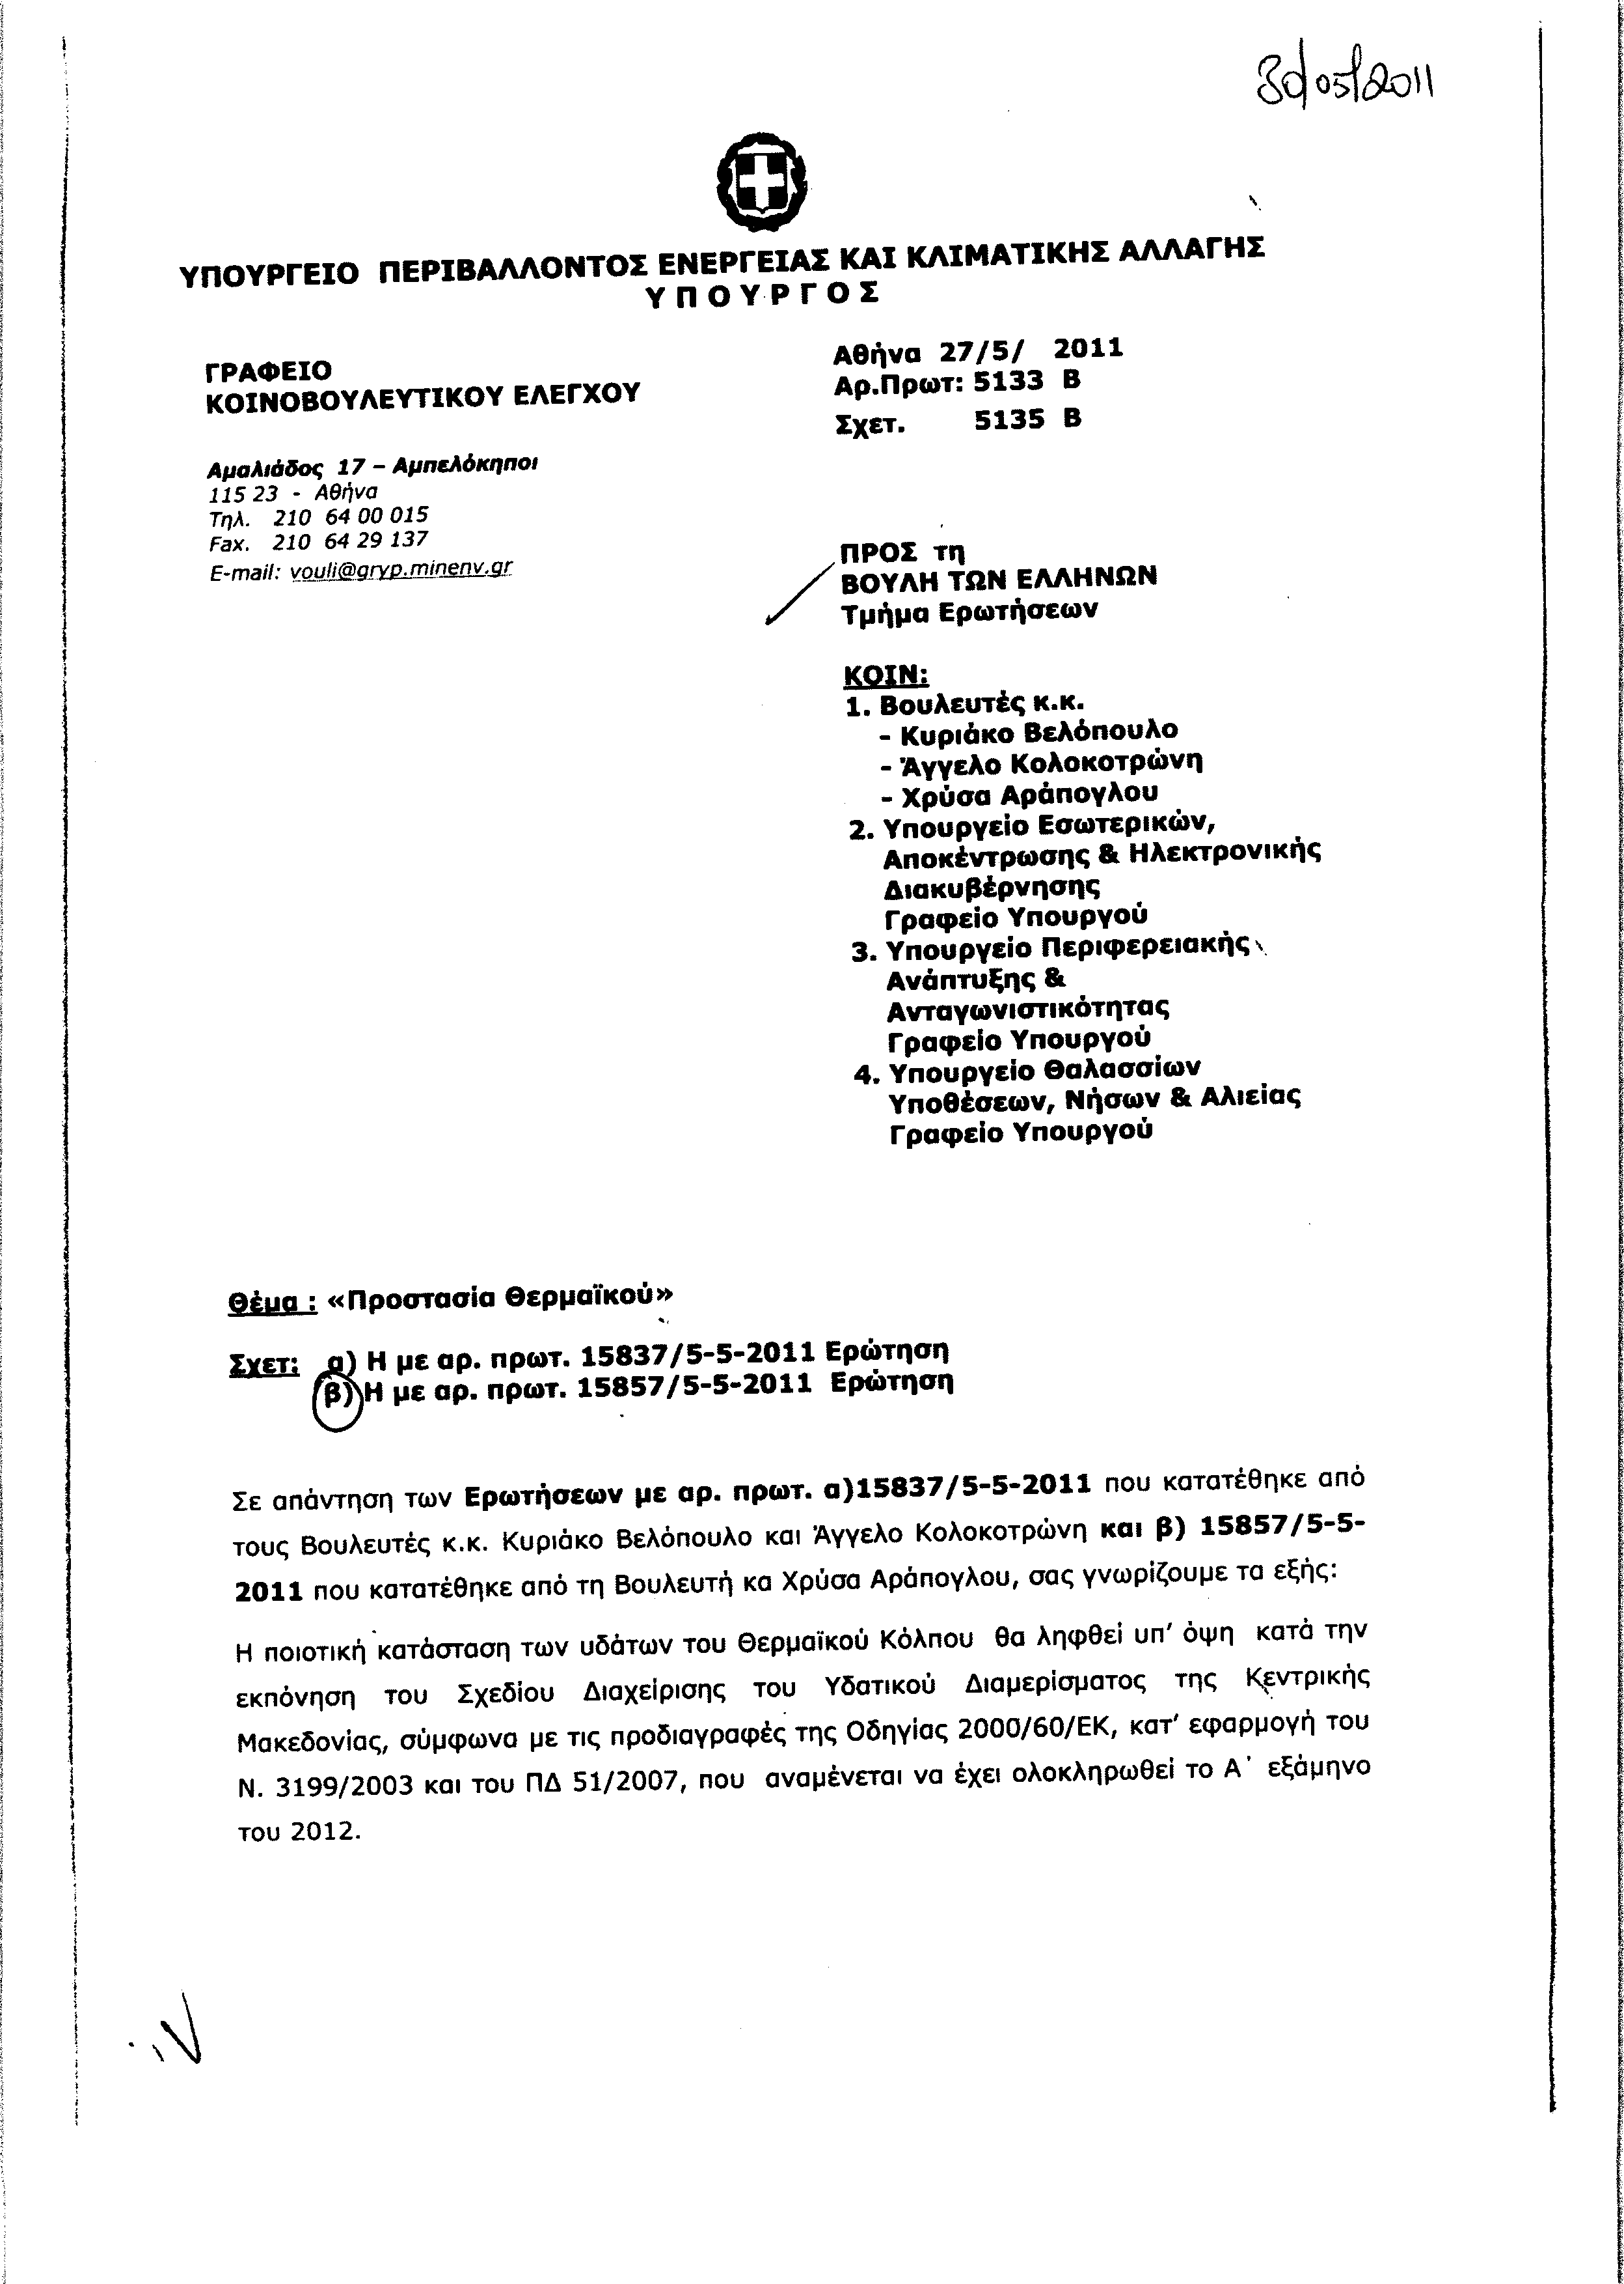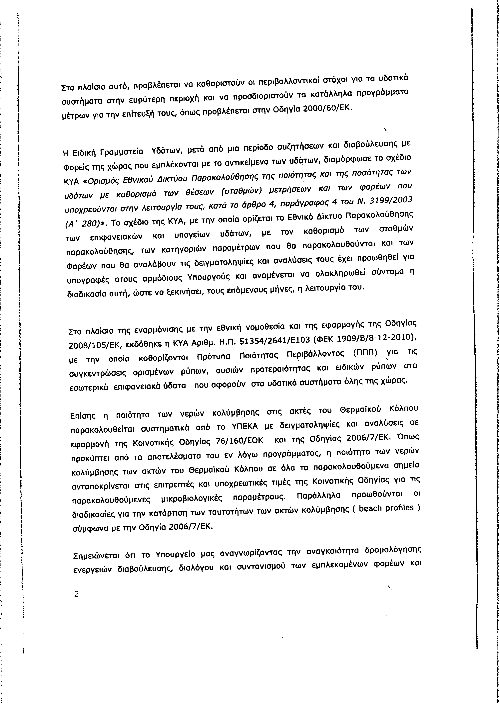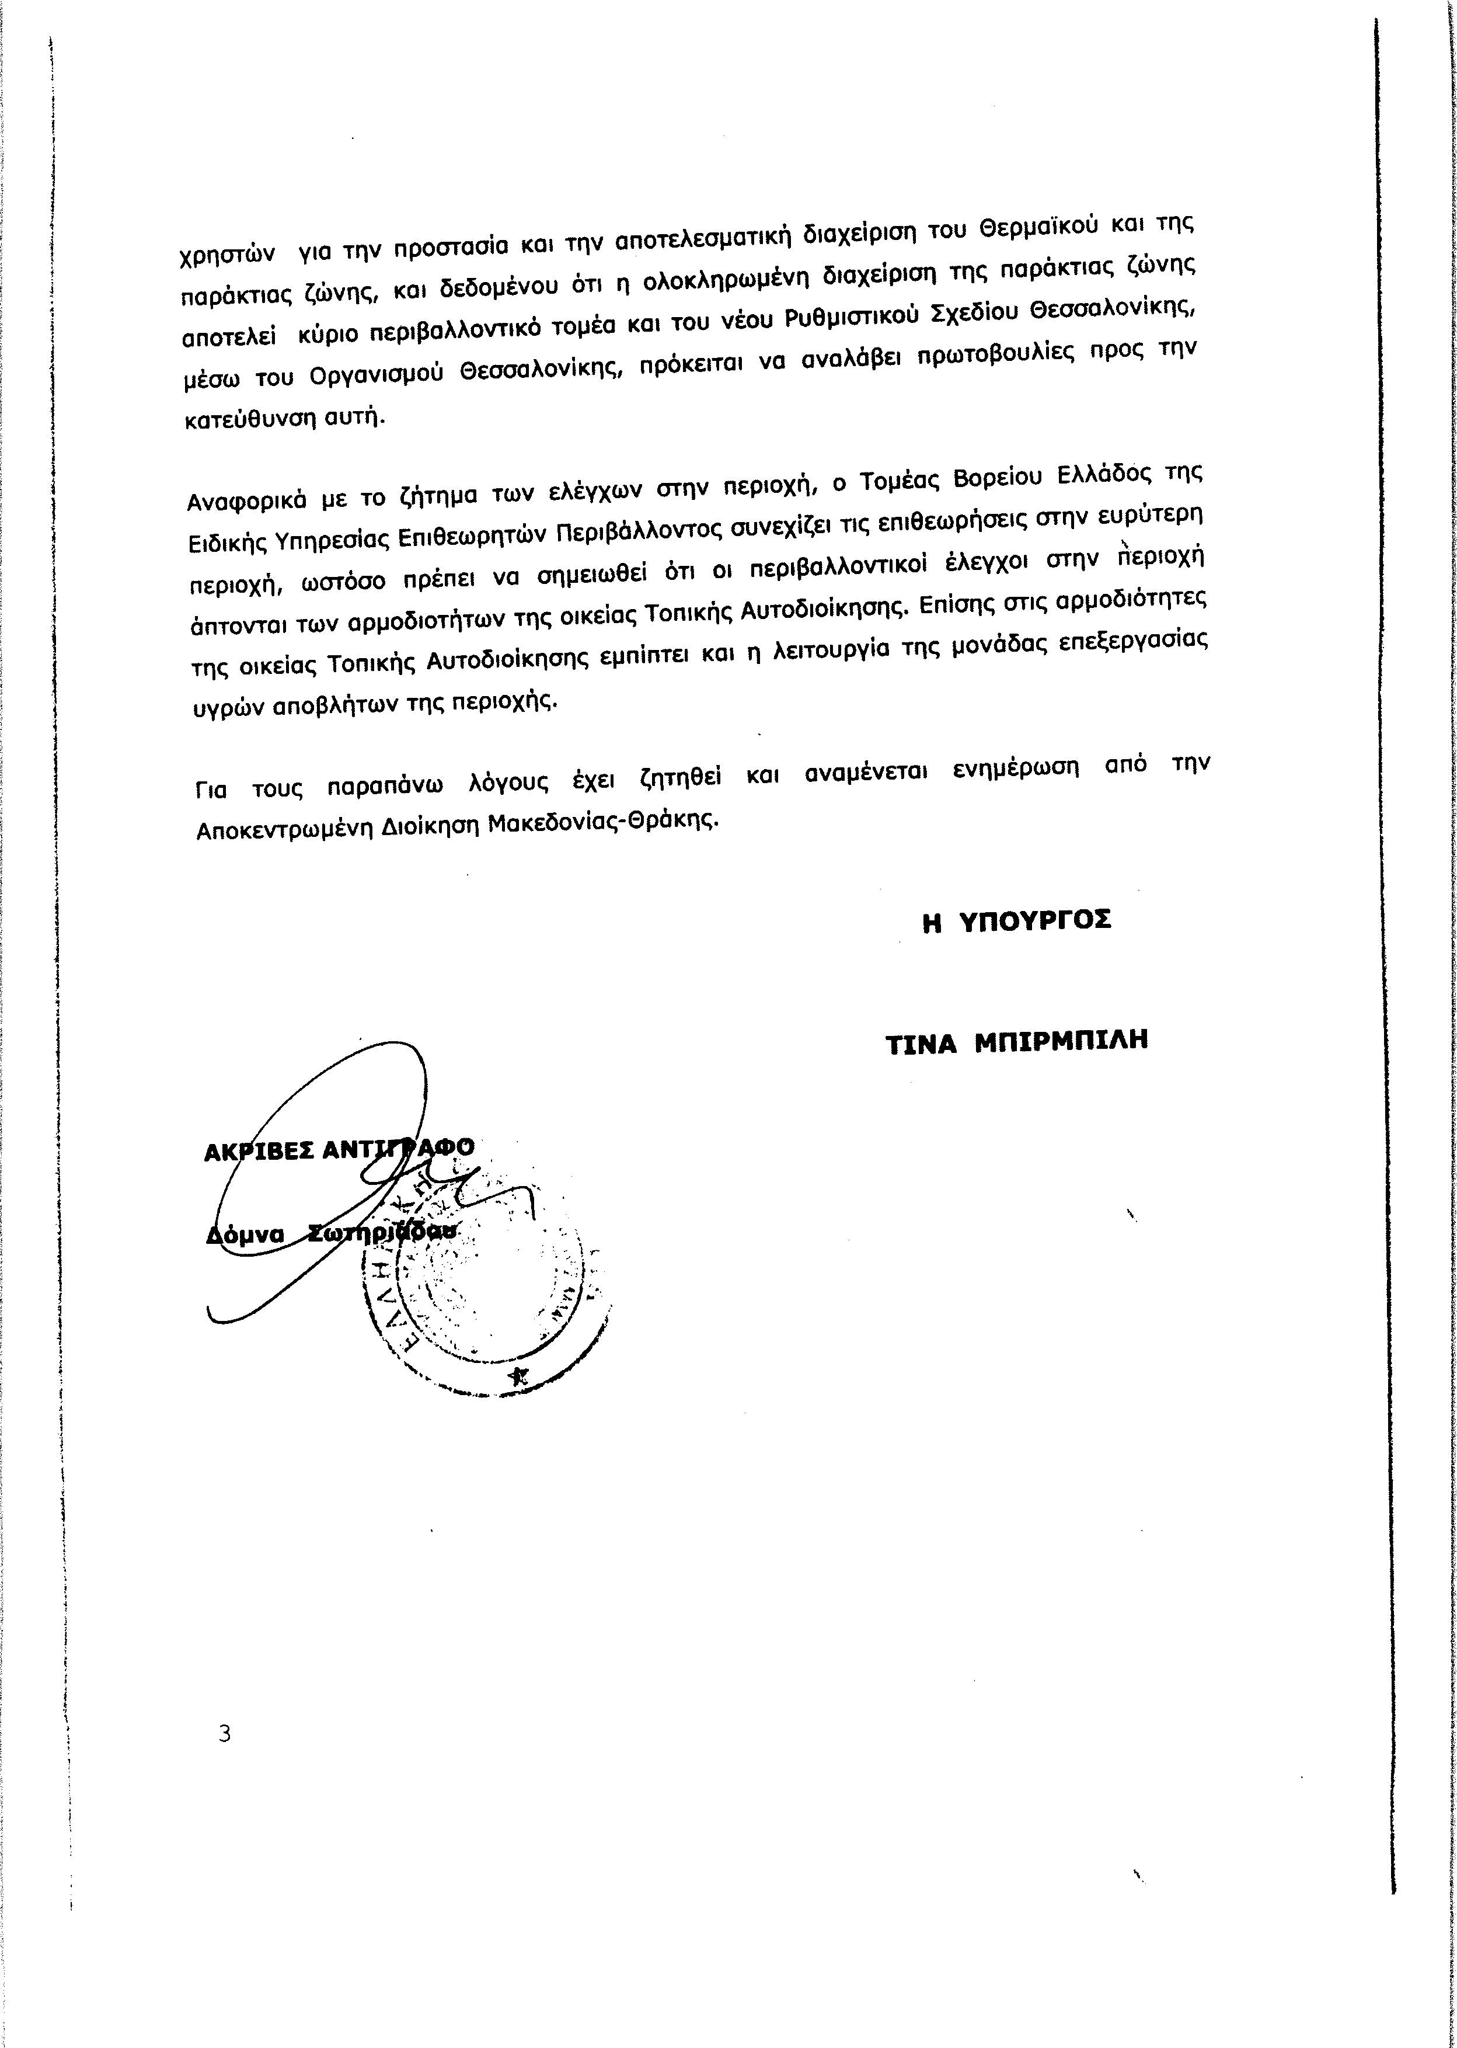
11. Στην με αριθμό 15952/09-05-2011 ερώτηση του Βουλευτή κ. Μουσουρούλη Κωνσταντίνου δόθηκε με το υπ’ αριθμ. 5152 Β/27-5-2011 έγγραφο από την Υπουργό Περιβάλλοντος, Ενέργειας και Κλιματικής Αλλαγής η ακόλουθη απάντηση:
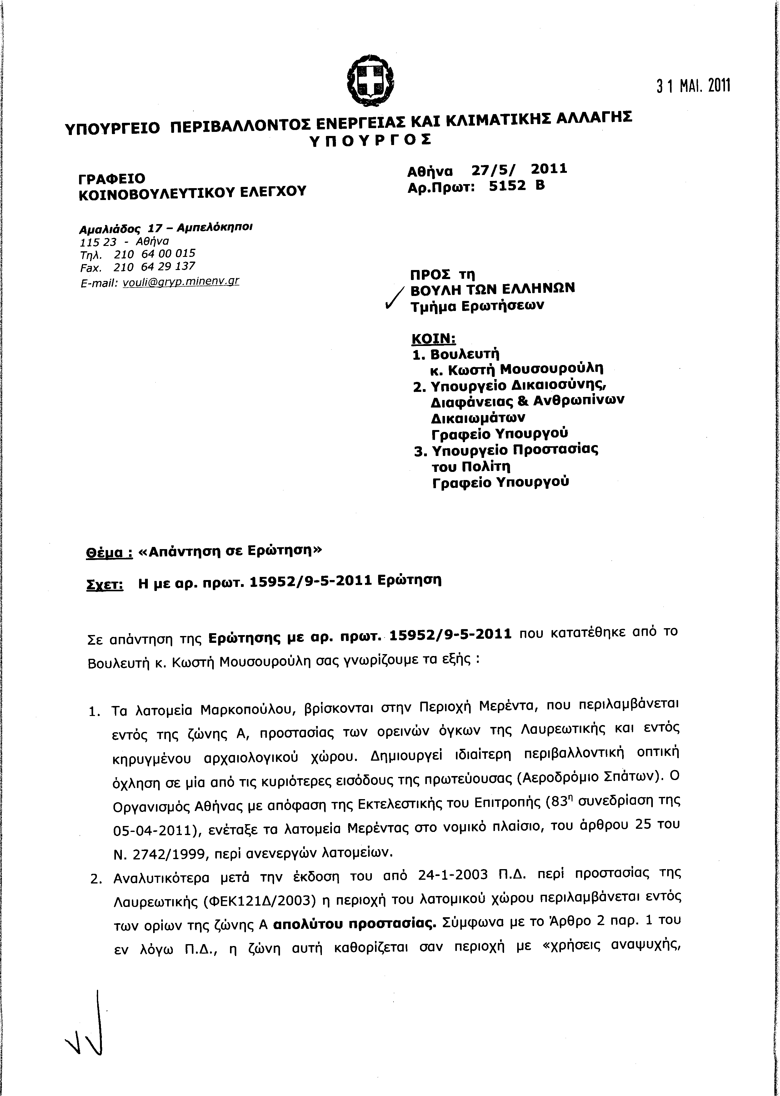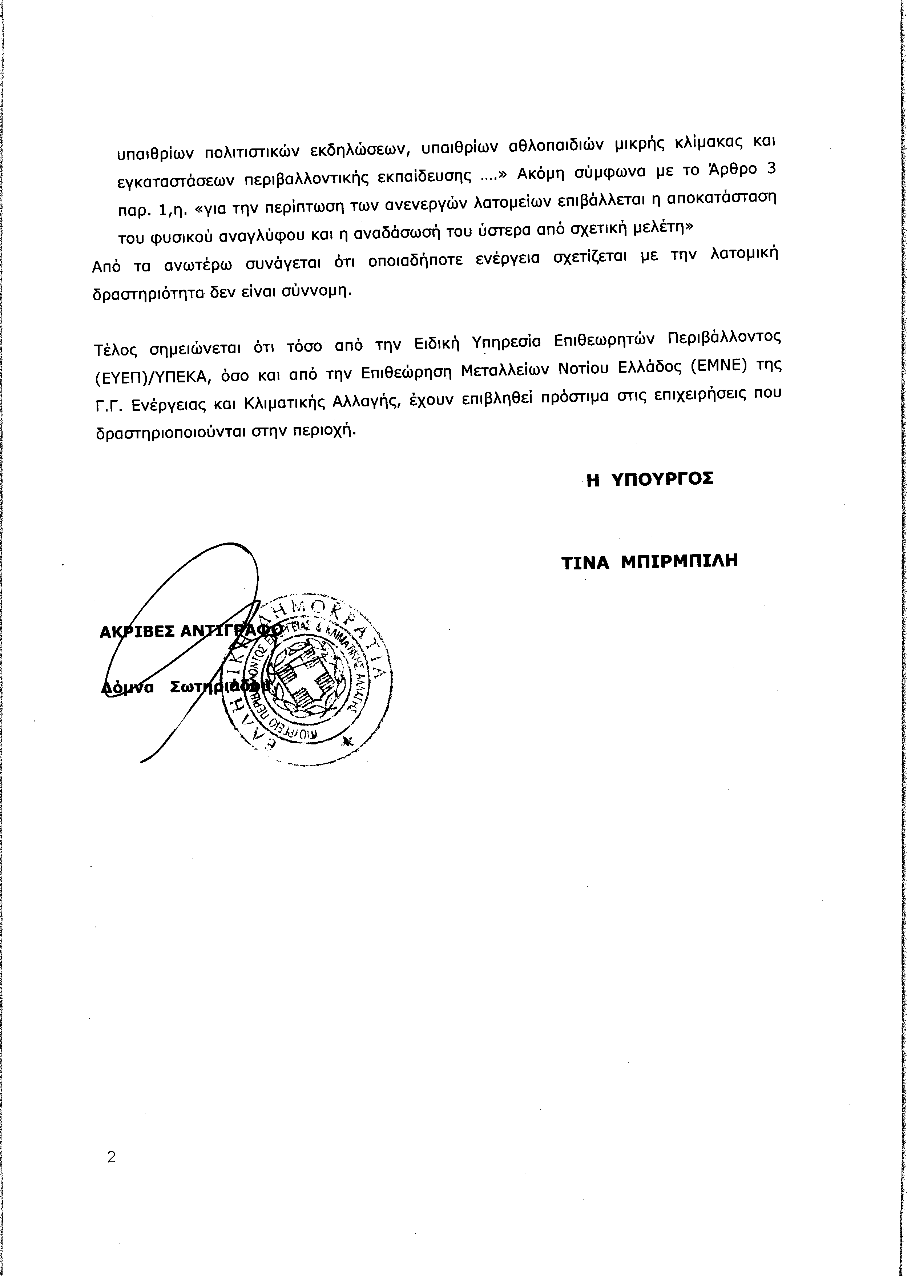
12. Στην με αριθμό 15997/10-05-2011 ερώτηση του Βουλευτή κ. Δαβάκη Αθανάσιου δόθηκε με το υπ’ αριθμ. 7017/4/13257/27-5-2011 έγγραφο από τον Υπουργό Προστασίας του Πολίτη η ακόλουθη απάντηση:
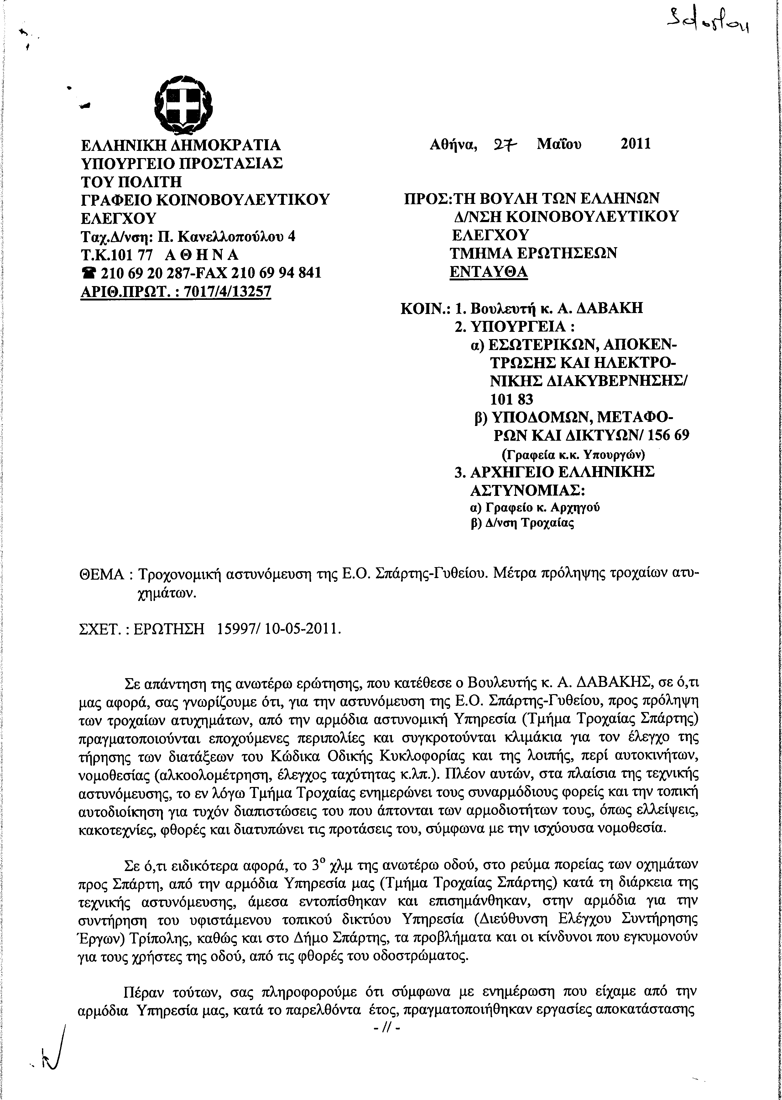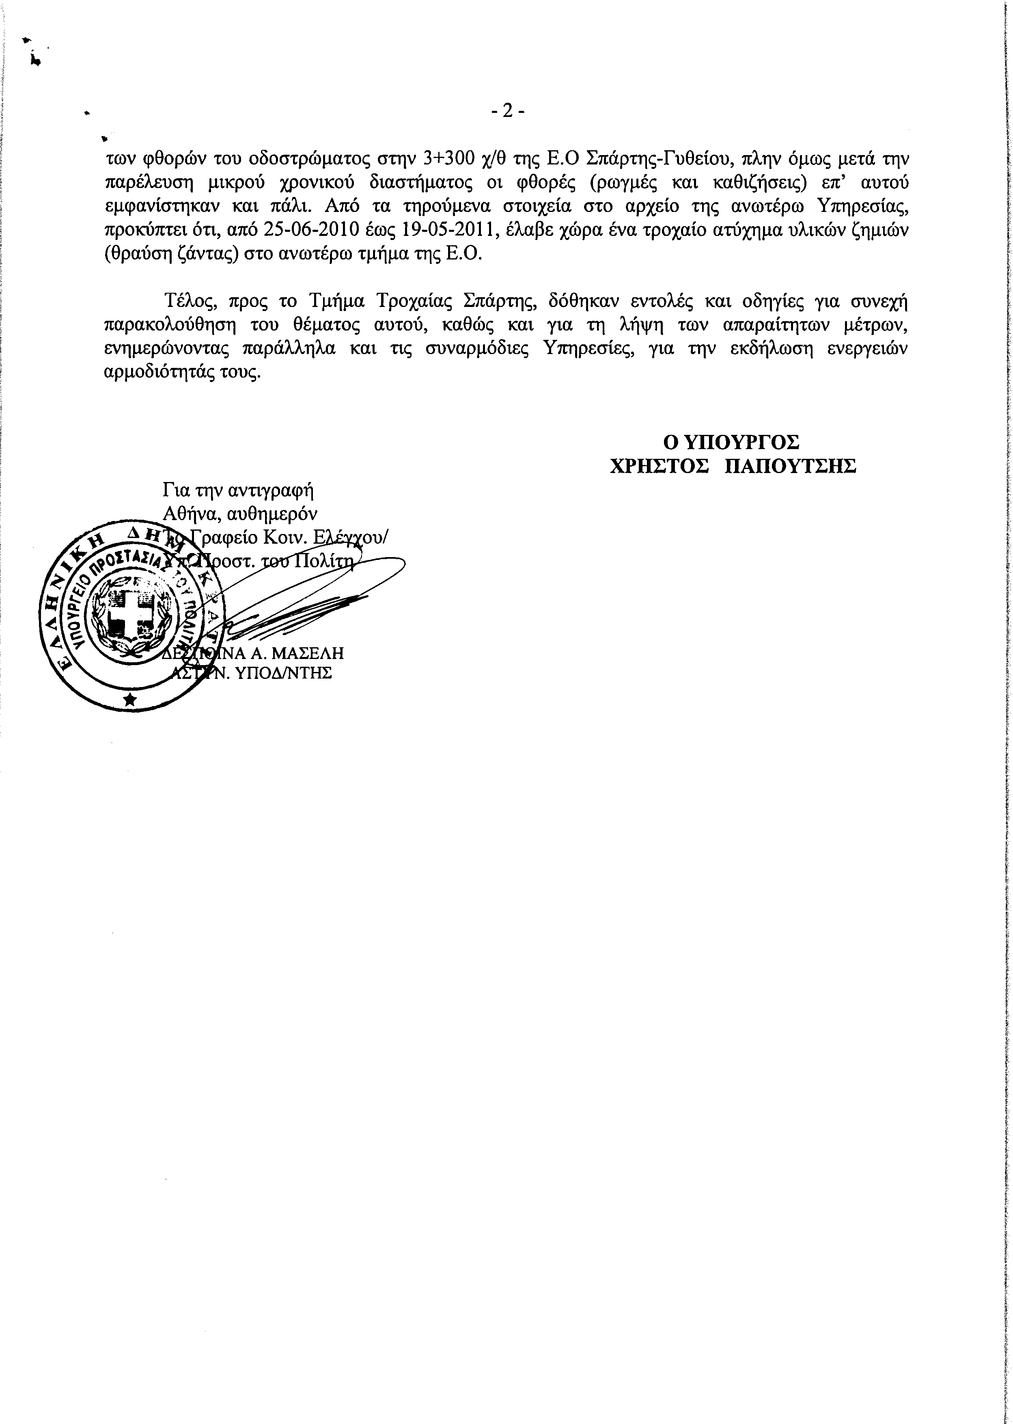
13. Στην με αριθμό 16435/17-05-2011 ερώτηση της Βουλευτού κ. Παπανδρέου - Παπαδάκη Ουρανία δόθηκε με το υπ’ αριθμ. Δ12 1080228 ΕΞ 2011/27-5-2011 έγγραφο από τον Υφυπουργό Οικονομικών η ακόλουθη απάντηση:
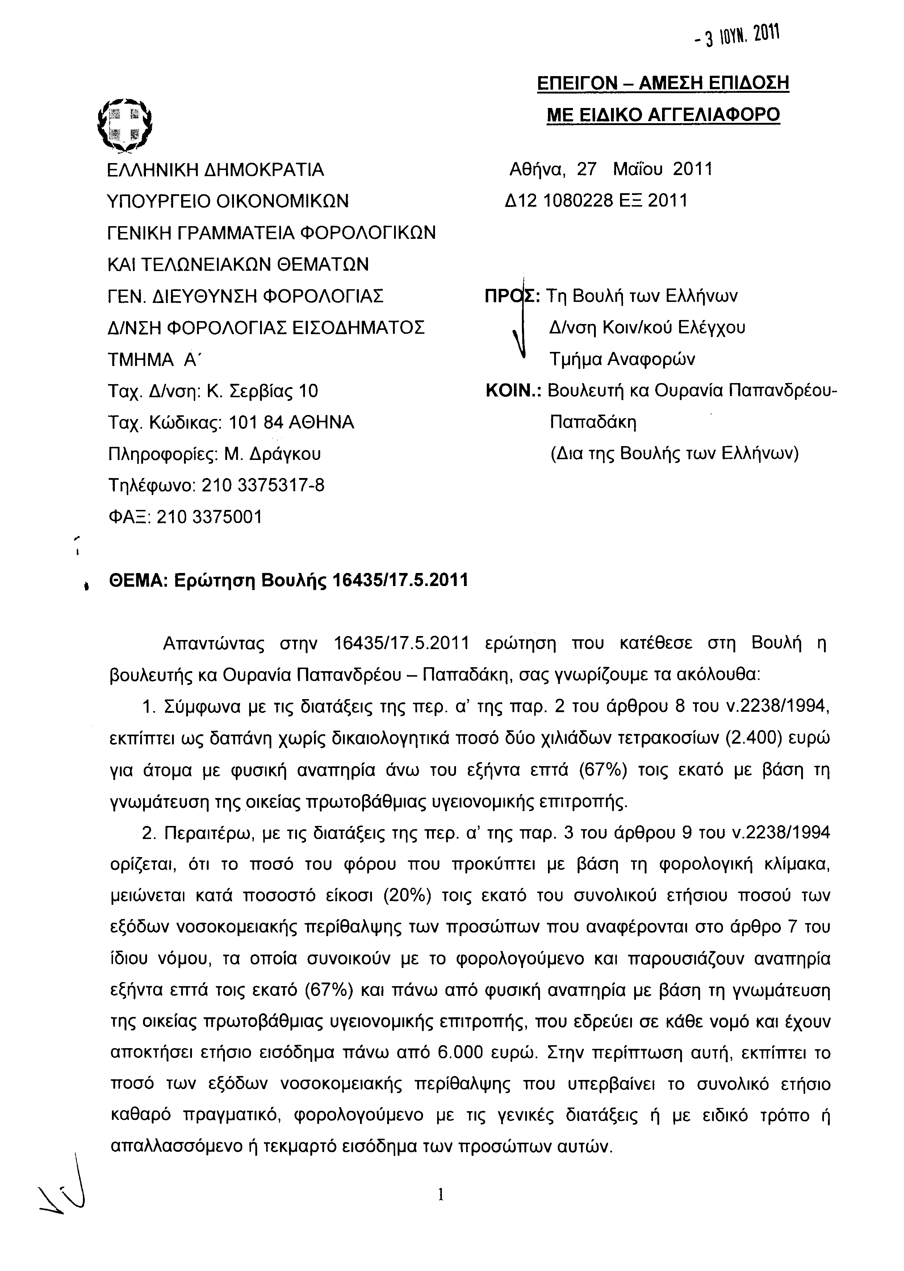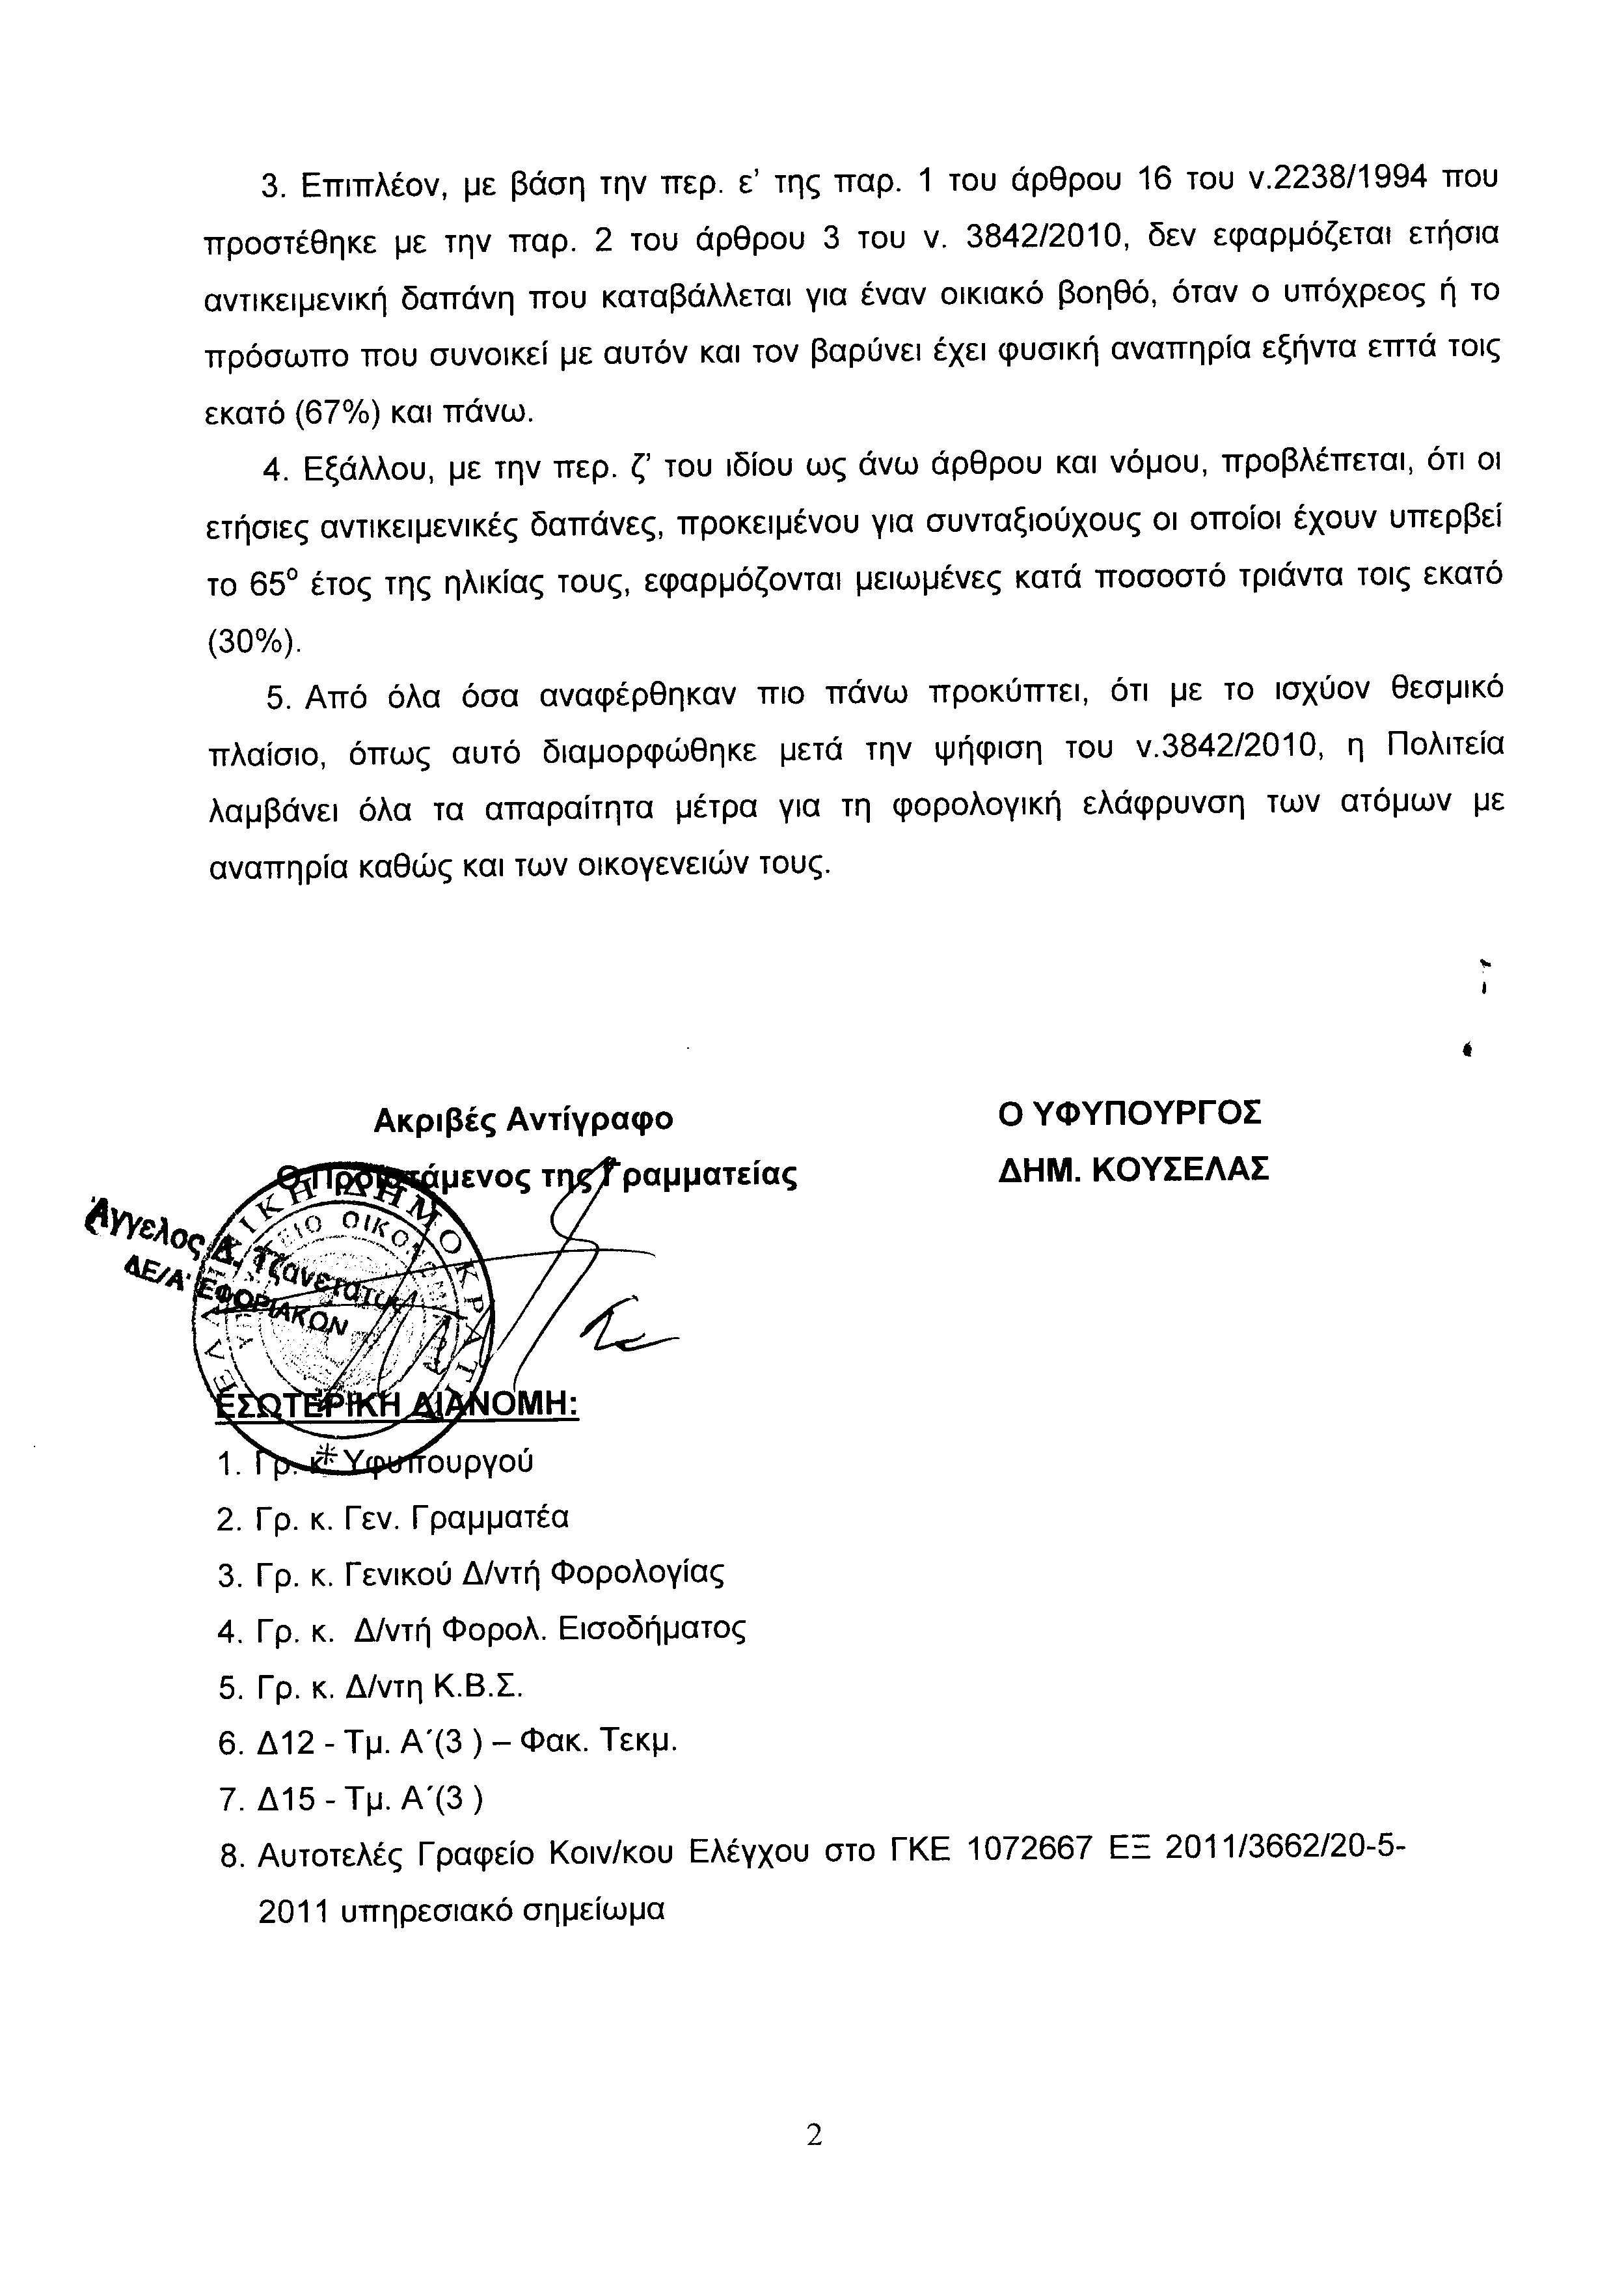
ΠΡΟΕΔΡΕΥΩΝ (Βαΐτσης Αποστολάτος): Κυρίες και κύριοι συνάδελφοι, εισερχόμαστε στη συζήτηση των
ΑΝΑΦΟΡΩΝ ΚΑΙ ΕΡΩΤΗΣΕΩΝ
Το σημερινό Δελτίο αναφορών και ερωτήσεων της Τρίτης 14 Ιουνίου 2011 στον πρώτο κύκλο έχει τρεις ερωτήσεις οι οποίες δεν θα συζητηθούν και είναι οι εξής:
ΑΝΑΦΟΡΕΣ-ΕΡΩΤΗΣΕΙΣ πρώτου κύκλου:
Πρώτη είναι η με αριθμό 4120/14-3-2011 αναφορά του πρώην Προέδρου της Βουλής και Βουλευτή του Πανελλήνιου Σοσιαλιστικού Κινήματος κ. Απόστολου Κακλαμάνη προς τον Υπουργό Οικονομικών, σχετικά με τον προσδιορισμό της αμοιβής των μηχανικών για τις νέες οικοδομικές άδειες και την κατάργηση της κατώτατης τιμής για το πιστοποιητικό ενεργειακής επάρκειας. Η αναφορά αυτή δεν συζητείται λόγω κωλύματος του κυρίου Υπουργού και διαγράφεται.
Δεύτερη είναι η με αριθμό 10446/3-2-2011 ερώτηση του Βουλευτή της Νέας Δημοκρατίας κ. Κωνσταντίνου Χατζηδάκη προς τον Υπουργό Οικονομίας, Ανταγωνιστικότητας και Ναυτιλίας, σχετικά με την κατασκευή της ζώνης καινοτομίας Θεσσαλονίκης, η οποία, επίσης, δεν συζητείται λόγω κωλύματος του κυρίου Υπουργού και διαγράφεται.
Τρίτη είναι η με αριθμό 16054/10-5-2011 ερώτηση του Βουλευτή του Κομμουνιστικού Κόμματος Ελλάδας κ. Απόστολου Νάνου προς τον Υπουργό Υγείας και Κοινωνικής Αλληλεγγύης, σχετικά με την πλήρη στελέχωση σε ιατρικό και νοσηλευτικό προσωπικό του Κέντρου Υγείας Σκιάθου, η οποία δεν συζητείται λόγω κωλύματος του κυρίου Βουλευτή και διαγράφεται.
Εισερχόμεθα τώρα στις ερωτήσεις που θα απαντηθούν πρώτα, από τον κ. Νικητιάδη, Υφυπουργό Πολιτισμού και Τουρισμού, μετά από την κ. Άννα Νταλάρα, Υφυπουργό Εργασίας και Κοινωνικής Ασφάλισης και τέλος, από τον κ. Χρήστο Αηδόνη, Υφυπουργό Υγείας και Κοινωνικής Αλληλεγγύης.
Θα συζητηθεί η τέταρτη με αριθμό 15392/28-4-2011 ερώτηση του Βουλευτή Α΄ Αθήνας του Λαϊκού Ορθόδοξου Συναγερμού κ. Αθανασίου Πλεύρη προς τον Υπουργό Πολιτισμού και Τουρισμού, σχετικά με τις προθέσεις του Υπουργείου για τη χρηματοδότηση της «ομοφυλοφιλικής εβδομάδας» στην Αθήνα.
Θα απαντήσει ο Υφυπουργός Πολιτισμού και Τουρισμού κ. Γεώργιος Νικητιάδης.
Κύριε Πλεύρη, έχετε το λόγο για δυο λεπτά, προκειμένου να μας αναπτύξετε την ερώτησή σας.
ΑΘΑΝΑΣΙΟΣ ΠΛΕΥΡΗΣ: Κύριε Υπουργέ, στο πλαίσιο του Athens Every Week, έγινε στα τέλη Μαΐου με αρχές Ιουνίου το επονομαζόμενο Αthens pride που αφορά τη συγκέντρωση ομοφυλοφίλων προκειμένου, τέλος πάντων, να διαδηλώσουν. Δεν μπορώ να γνωρίζω το γιατί. Το θέμα μπορεί να άφηνε κάποιον αδιάφορο, αλλά τόσο στο «EXTRA CHANNEL», στο αποκαλυπτικό δελτίο αναφέρθηκε ότι υπήρξε χρηματοδότηση από το Υπουργείο Πολιτισμού, όσο και στο περιοδικό «ΕΠΙΚΑΙΡΑ» βλέπω τη δήλωση της κ. Μαρίας Σάιμπερ, η οποία διοργάνωνε το Διεθνές Φεστιβάλ Αθηνών γκέι και λεσβιακών ταινιών, που δηλώνει ότι τα αεροπορικά εισιτήρια και η φιλοξενία πολλών προσκεκλημένων θα καλυφθούν από το Υπουργείο Πολιτισμού.
Παίρνω μία απάντηση από εσάς -την Παρασκευή μού ήρθε η απάντηση- στην οποία δεν ξεκαθαρίζεται εάν έχει υπάρξει χρηματοδότηση από το Υπουργείο σας. Λέτε: «Σας γνωρίζουμε ότι το Αthens every week οργανώνει και ταξινομεί γεγονότα, δεν χρηματοδοτεί δράσεις». Δεν απαντάτε, όμως, εάν το Αthens every week έχει πάρει χρήματα που συνδυάζονται με την εκδήλωση την οποία έκανε και αφορά το Αthens pride.
Θέλω, λοιπόν, συγκεκριμένα να μου πείτε εάν και τι ποσό έχει δοθεί από το Υπουργείο Πολιτισμού είτε απευθείας στο Athens pride είτε σε άλλους φορείς, όπως είναι το Athens every week, προκειμένου να χρηματοδοτηθεί αυτή η δράση και αν δεν υπάρχει χρηματοδότηση, σε τι συνίστατο η στήριξη την οποία δώσατε, διότι αναφέρεται ότι για πρώτη φορά γίνεται υπό την αιγίδα του κράτους. Ποια ήταν, δηλαδή, η στήριξη του Υπουργείου Πολιτισμού;
ΠΡΟΕΔΡΕΥΩΝ (Βαΐτσης Αποστολάτος): Ευχαριστούμε τον κ. Πλεύρη.
Ο Υφυπουργός Πολιτισμού και Τουρισμού κ. Γεώργιος Νικητιάδης έχει το λόγο.
ΓΕΩΡΓΙΟΣ ΝΙΚΗΤΙΑΔΗΣ (Υφυπουργός Πολιτισμού και Τουρισμού): Ευχαριστώ πολύ, κύριε Πρόεδρε.
Κύριε συνάδελφε, ούτε 1 ευρώ ούτε μια παλαιότερη δραχμή δεν καταβλήθηκε σε οποιαδήποτε οργάνωση αντιστοίχου είδους και για οποιαδήποτε δραστηριότητά της. Εμείς δεν λάβαμε καμμία απόφαση για να χρηματοδοτήσουμε καμμία οργάνωση παρόμοιου είδους.
Είναι προφανές ότι τα περί χρηματοδότησης και όσα διαβάσατε -που, βεβαίως, δεν αμφισβητούμε ότι τα διαβάσετε- είναι μια παραπληροφόρηση, δεν ανταποκρίνονται στην πραγματικότητα.
Εκείνο που πρέπει, ωστόσο, να εξηγήσω είναι ότι εμείς, στο πλαίσιο της προσπάθειας να ενισχυθεί ο τουρισμός στην Αθήνα και στη Θεσσαλονίκη, έχουμε αναπτύξει δυο μεγάλα προγράμματα προβολής, υπό την έννοια ότι καταγράφουμε γεγονότα που αναδεικνύονται από την καταγραφή ως λαμβάνοντα χώρα στην περιοχή.
Δηλαδή, το Athens every week περιέχει μία σειρά από πράγματα που γίνονται κάθε εβδομάδα στην Αθήνα. Προσπαθούμε να εντοπίσουμε γεγονότα που λαμβάνουν χώρα, προκειμένου να πληροφορήσουμε τον οποιονδήποτε σκέπτεται ή μπορεί να επισκεφθεί την Αθήνα ότι γίνεται και αυτό στην Αθήνα και γίνεται αυτήν την ημερομηνία.
Η συγκεκριμένη παρέλαση γίνεται τώρα έξι χρόνια. Δεν είναι η πρώτη φορά που γίνεται. Το Athens every week γίνεται τώρα. Λοιπόν, αφού αυτήν τη συγκεκριμένη εβδομάδα ελάμβανε χώρα το γεγονός, κρίναμε σκόπιμο να μπορεί να γνωρίζει κάποιος ότι συμβαίνει και μία παρέλαση, όπως σε ολόκληρη την Ευρώπη. Αυτή η παρέλαση δεν γίνεται μόνο στην Ελλάδα, αλλά γίνεται σε ολόκληρη την Ευρώπη και όλες οι χώρες πληροφορούν ότι γίνεται αυτή η παρέλαση. Έτσι κι εμείς κρίναμε σκόπιμο να περιληφθεί ως γεγονός και μόνο, χωρίς καμμία απολύτως χρηματοδότηση.
Για να το κάνω αυτό σαφέστερο και να γίνει αντιληπτό, θα σας πω μόνο ορισμένες από τις δράσεις που έλαβαν χώρα –όχι με δική μας πρωτοβουλία- και τις οποίες περιγράφουμε. Λέμε δηλαδή, σ’ αυτό το πρόγραμμα –σ’ αυτό το καλαντάρι, να το πω έτσι- που βγαίνει στη δημοσιότητα: Athens young reader’ s week, δηλαδή εβδομάδα νεαρών αναγνωστών βιβλίων, εβδομάδα Love and Romance, εβδομάδα δηλαδή, του Αγίου Βαλεντίνου κι εμείς θέλουμε να την ενισχύσουμε, εβδομάδα του καρναβαλιού γιατί θέλουμε να πληροφορήσουμε τον κόσμο ότι γίνονται καρναβάλια στην Αθήνα για να μπορεί να έρθει ο κόσμος, εβδομάδα πωλήσεων, δηλαδή εκπτώσεων που μπορεί να επισκεφθεί ο κόσμος την Αθήνα ειδικά εκείνη την εβδομάδα που γίνονται μεγάλες εκπτώσεις, εβδομάδα τένις γιατί εκείνη την περίοδο που καταγράφεται γίνεται ένα μεγάλο διεθνές πρωτάθλημα τένις και το καταγράφουμε για να γνωρίζει ο κόσμος και όποιος θέλει να επισκεφθεί τη χώρα.
Υπό αυτήν την έννοια, λοιπόν, καταγράφηκε και αυτό το συγκεκριμένο γεγονός για να μπορεί ο κόσμος, αν τον ενδιαφέρει, να έρθει στη χώρα μας.
Όσον αφορά το δεύτερο θέμα της ερώτησής σας, θα επανέλθω στη δευτερολογία μου γιατί είναι εξίσου ενδιαφέρον.
ΠΡΟΕΔΡΕΥΩΝ (Βαΐτσης Αποστολάτος): Ευχαριστούμε πολύ τον κ. Νικητιάδη.
Ο Βουλευτής του ΛΑΟΣ κ. Αθανάσιος Πλεύρης έχει το λόγο, για τρία λεπτά.
ΑΘΑΝΑΣΙΟΣ ΠΛΕΥΡΗΣ: Ευχαριστώ, κύριε Πρόεδρε.
Κύριε Υπουργέ, με καλύπτετε στο κομμάτι της χρηματοδότησης, διότι το νόημα της ερώτησής μου αφορούσε ακριβώς τη χρηματοδότηση.
Από εκεί και πέρα, αυτά τα περιστατικά ο καθένας μπορεί να τα αξιολογεί όπως επιθυμεί βάσει της προσωπικής του θέσης και να κρίνει κατά πόσο θα πρέπει ένας Υπουργός ή ένα Υπουργείο να παρεμβαίνει σ’ αυτές τις δράσεις και να τους παρέχει την επικοινωνιακή κάλυψη, την οποία εσείς τους παρείχατε.
Το συμβάν, λοιπόν, μπορεί να άφηνε κάποιον αδιάφορο. Μου κάνει, όμως, εντύπωση ότι στην απάντησή σας αναφέρετε ότι οι στόχοι του Athens every week είναι οι ακόλουθοι: Αξιοποίηση του πλούτου της χώρας μας και ανάδειξη της ιστορικής κληρονομιάς και των διαχρονικών αξιών, προγράμματα που εξασφαλίζουν τη σωστή προώθηση και προβολή της Ελλάδας ως προορισμού, που προσφέρεται καθ’ όλη τη διάρκεια του χρόνου. Ακόμα ότι το Athens week στηρίζει το σύγχρονο πολιτισμό, την παράδοση, τον αθλητισμό και την επιχειρηματικότητα μέσα από θεματικές εβδομάδες που προκύπτουν από τις εκδηλώσεις και αναδεικνύει πτυχές της παράδοσης μας και του πολιτισμού μας, που μπορεί να έχουν διεθνές κοινό, αλλά ως σήμερα παραμένουν άγνωστες, προβάλλοντας πτυχές της Αθήνας και του μοναδικού πολιτισμού της.
Εγώ θεωρώ ότι η συγκεκριμένη εκδήλωση, κύριε Υπουργέ, που κάποιοι θέλουν να εκφράσουν το σεξουαλικό τους προσανατολισμό, δεν μπαίνει σε καμμία από αυτές της κατηγορίες. Αύριο, δηλαδή, κάποιοι μπορεί να θέλουν να κάνουν ένα Athens private ετεροφύλων, άλλοι μπορεί να θέλουν να κάνουν κάτι διαφορετικό. Δεν μπορώ να καταλάβω για ποιο λόγο το Υπουργείο πρέπει να καλύπτει επικοινωνιακά μία ομάδα που έχει συγκεκριμένο σεξουαλικό προσανατολισμό και θέλει να κάνει μία εκδήλωση και να μπαίνει στην επικοινωνιακή στήριξή της, χωρίς να θέλω να σχολιάσω ποιες είναι οι θέσεις του καθενός.
Αλλά, δεν μπορώ να το καταλάβω στη φιλοσοφία του, κύριε Υπουργέ. Είναι δουλειά του Υπουργείου Πολιτισμού και Τουρισμού να λέει ότι μαζεύονται κάποιοι άνθρωποι που κάνουν κάτι που δεν έχει καμμία σχέση με τον πολιτισμό; Όλα που αναφέρατε πριν έχουν μία σχέση με τον πολιτισμό. Εδώ πέρα έχουν σχέση με τη σεξουαλική τους προτίμηση. Τι δουλειά έχει αυτό; Το επόμενο που έχει να κάνει το Athens every week, δηλαδή, είναι να παρουσιάζει και τι διαδηλώσεις γίνονται στη Αθήνα κάθε εβδομάδα, ώστε να πληροφορείται ο τουρίστας που θέλει να έρθει και να πάει να παρακολουθήσει μία διαδήλωση.
Μη συγχέουμε δύο πράγματα, διότι θεωρώ με αυτόν τον τρόπο ότι ενδεχομένως δεν ήταν στις προθέσεις σας αυτό το οποίο έγινε, αλλά δόθηκε μία τέτοια αντίληψη από τον Τύπο. Από εκεί και πέρα, θα μου πείτε τι ευθύνες έχετε εσείς γι’ αυτό –αλλά, έπρεπε να έχει απαντηθεί- ότι όλη αυτή η δράση έγινε υπό την αιγίδα του Υπουργείου Πολιτισμού και Τουρισμού, ότι υπήρξε επικοινωνιακή στήριξη και ότι υπήρξε οικονομική στήριξη, πράγμα που εσείς τουλάχιστον με αυτά που λέτε εδώ πέρα τα διαψεύδετε.
Για ποιο λόγο όμως, έπρεπε το Υπουργείο να μπει σ’ αυτήν τη διαδικασία; Θεωρώ ότι ήταν ατυχής η επιλογή, την οποία κάνατε και δεν δίνετε το μήνυμα της προώθησης του πολιτισμού της χώρας, αλλά παίρνετε θέση στο αν κάποιος έχει μία συγκεκριμένη σεξουαλική προτίμηση.
ΠΡΟΕΔΡΕΥΩΝ (Βαΐτσης Αποστολάτος): Ευχαριστούμε τον κ. Πλεύρη.
Ο Υφυπουργός Πολιτισμού και Τουρισμού κ. Γεώργιος Νικητιάδης έχει το λόγο.
ΓΕΩΡΓΙΟΣ ΝΙΚΗΤΙΑΔΗΣ (Υφυπουργός Πολιτισμού και Τουρισμού): Αντιλαμβάνομαι, κύριε συνάδελφε, στην τοποθέτησή σας την αναφορά στις πτυχές και τις παραδόσεις, μόνο που η συγκεκριμένη δική μας προσέγγιση σχετίζεται με τις παραδόσεις που αναφέρονται στη δημοκρατία και στην ελευθερία και λέμε ότι εμείς είμαστε σε μία χώρα ελεύθερη, μια χώρα δημοκρατική, μια χώρα στην οποία επιτρέπουμε τη διαφορετική έκφραση, στην οποία επιτρέπουμε τη διαφορετικότητα και δεν την απαγορεύουμε. Αυτό είναι όλο, τίποτα παραπάνω, τίποτα παρακάτω,
Συνεπώς, ο καθένας μπορεί να έχει τη δική του άποψη και προσέγγιση για το τι είναι το κίνημα των ομοφυλόφιλων ή για το τι είναι ένας άνθρωπος που έχει αυτήν την προτίμηση και είναι σεβαστή για τον καθένα η θέση του. Εμείς από την άλλη, απλώς καταγράφουμε ένα γεγονός.
Λέω ξανά ότι αυτή η παρέλαση γινόταν έξι χρόνια. Από την στιγμή που γίνεται, δεν έχουμε κανένα λόγο να μην πληροφορήσουμε γιατί μπορεί να υπάρχουν τριακόσιοι, τετρακόσιοι, πεντακόσιοι άνθρωποι που να πουν: «Ας πάμε στην Αθήνα αυτό το Σαββατοκύριακο γιατί έχει αυτήν την παρέλαση». Ούτε τους υπερασπιζόμαστε, ούτε τους στηρίζουμε, ούτε τους καταδικάζουμε. Παρακολουθούμε το γεγονός και απλώς το καταγράφουμε.
Επίσης, θέλω να σας πληροφορήσω –επειδή στην ερώτησή σας αναφέρεστε σ’ αυτό- για το ζήτημα των συμβασιούχων που απασχολούνται στην Ακρόπολη. Το επιχείρημά σας βεβαίως, εμφανίζεται ενισχυμένο όταν λέτε ότι πληρώνουμε αυτούς και δεν πληρώνουμε τους ανθρώπους που είναι στην Ακρόπολη. Αν ήταν έτσι τα πράγματα, θα είχατε απόλυτο δίκιο όχι απλώς να κάνατε μία ερώτηση, αλλά να την ενισχύσετε και να την υποστηρίξετε με πολύ μεγαλύτερο δυναμισμό.
Εδώ, όμως, πρέπει να ξέρετε ότι εμείς με τους συμβασιούχους της Ακρόπολης παραλάβαμε μία κατάσταση όπου οι άνθρωποι ήταν απλήρωτοι από την 1η Δεκεμβρίου του 2008. Έγιναν ασφαλιστικά μέτρα και όσοι κέρδισαν τις υποθέσεις των ασφαλιστικών μέτρων αρχίσαμε να τους πληρώνουμε κανονικά. Ζητήσαμε να καταθέσουν τα δικαστικά έγγραφα της δικογραφίας που αποδεικνύουν ότι έγιναν ασφαλιστικά μέτρα, ότι δικαιώθηκαν, ότι το δικαστήριο με μία απόφασή του έκρινε ότι πρέπει να συνεχίσουν να απασχολούνται, προκειμένου κι εμείς να πιστοποιήσουμε την υποχρέωση της πολιτείας να τους πληρώσει.
Τους έχουμε πληρώσει σχεδόν όλους. Έχουν μείνει σήμερα δεκαεννέα άτομα που δεν έχουν πληρωθεί, όχι επειδή δεν θέλουμε να τους πληρώσουμε, αλλά επειδή είχαν καταθέσει εκπροθέσμως τα έγγραφα που είχαν ζητηθεί. Υπάρχει μία καθυστέρηση, πράγματι, και τώρα, έτσι που έχει εξελιχθεί η κατάσταση, πληρώνονται από την Ενιαία Αρχή Πληρωμών.
Είμαι βέβαιος ότι εφόσον τα έγγραφά τους είναι εντάξει και δεν έχουν κανένα απολύτως πρόβλημα, όλοι αυτοί οι άνθρωποι θα πληρωθούν γιατί μακράν ημών το να εργάζεται κάποιος και να μην πληρώνεται.
Ευχαριστώ πολύ.
ΠΡΟΕΔΡΕΥΩΝ (Βαΐτσης Αποστολάτος): Σας ευχαριστούμε, κύριε Υπουργέ.
Είναι καταπληκτικό πώς καταφέρατε να μη χρησιμοποιήσετε καμμία λέξη ξενόφερτη για την ερώτηση που σας έκανε. Είπατε αυτούς. Είναι συγκλονιστικό ότι δεν είπατε το επιχείρημα ότι δεν είναι θέμα πολιτισμού, αλλά είναι θέμα τουρισμού.
Οι Αμερικάνοι χρηματιστές και οι τουριστικοί πράκτορες μιλάνε για αυτούς που λέγονται DINC, Double Income, διπλό εισόδημα, No Kids (Children) και χαλάνε πολλά χρήματα. Αυτή ήταν μια λύση τουλάχιστον για τον τουρισμό.
ΑΝΑΦΟΡΕΣ-ΕΡΩΤΗΣΕΙΣ δευτέρου κύκλου:
Πρώτη είναι η με αριθμό 15922/6-5-2011 ερώτηση του Βουλευτή της Νέας Δημοκρατίας κ. Σπυρίδωνος Γαληνού προς την Υπουργό Εργασίας και Κοινωνικής Ασφάλισης, σχετικά με τη χρήση του δελτίου κοινωνικού τουρισμού από τους κατοίκους των νησιών, στις δημοτικές και τοπικές κοινότητες και όχι στο διευρυμένο καλλικράτειο δήμο.
Ο κ. Σπυρίδων Γαληνός έχει το λόγο, για να αναπτύξει την ερώτησή του.
Έχετε δύο λεπτά, κύριε Γαληνέ.
ΣΠΥΡΙΔΩΝ ΓΑΛΗΝΟΣ: Ευχαριστώ, κύριε Πρόεδρε.
Κυρία Υπουργέ, γνωρίζετε ότι τα δελτία κοινωνικού τουρισμού χορηγούνται με την προϋπόθεση ότι θα χρησιμοποιηθούν εκτός των ορίων του δήμου όπου διαβιεί ο δικαιούχος. Μέχρι πρόσφατα οι δικαιούχοι της Λέσβου και της Λήμνου μπορούσαν να χρησιμοποιήσουν τα δελτία κοινωνικού τουρισμού στο νησί τους σε παραθεριστικά κέντρα που βρίσκονταν εκτός των ορίων του δήμου στον οποίο κατοικούσαν. Έτσι και οι δικαιούχοι δεν επιβαρύνονταν με τα υψηλά έξοδα μετακίνησης εκτός νησιού και η τοπική τουριστική οικονομία είχε ένα επιπλέον έσοδο.
Με την έλευση του γεμάτου από σχεδιαστικές αστοχίες και αβλεψίες «ΚΑΛΛΙΚΡΑΤΗ» αυτό δεν είναι πλέον εφικτό, γιατί όλη η Λέσβος έχει γίνει ένας δήμος, όπως άλλωστε και η Λήμνος. Αυτό δημιουργεί κόστος σε όλους, χωρίς παράλληλα να προκύπτει ωφέλεια για κανέναν, κόστος στους πολίτες που θα πρέπει να επιβαρυνθούν με το κόστος των εισιτηρίων, κόστος στην τοπική οικονομία μέσω της στέρησης εσόδων από όσους μέχρι πέρυσι έκαναν τουρισμό εντός του νησιού.
Το πρόβλημα, βέβαια, αφορά το σύνολο των νησιών του Αιγαίου που πριν από τον «ΚΑΛΛΙΚΡΑΤΗ» είχαν περισσότερους του ενός δήμους και μετά βρέθηκαν με ένα μόνο δήμο.
Είχα προτείνει, λοιπόν, στην ερώτησή μου -και το επαναλαμβάνω- ότι ο περιορισμός στη χρήση του δελτίου κοινωνικού τουρισμού πρέπει για τα νησιά να γίνει όχι στο διευρυμένο καλλικράτειο δήμο, αλλά στα όρια των παλιών δήμων.
Ελπίζω ότι εδώ σήμερα, κυρία Υπουργέ, θα δώσετε μία πολιτική απάντηση και δεν θα αρκεστείτε στην απάντηση που σας έδωσαν η Πρόεδρος του οργανισμού, η κ. Βασιλική Τσιμπίδα, η οποία μετ’ επιτάσεως –είδα στην απάντησή της- μας γνωρίζει ότι ο Νομός Λέσβου αποτελείται από τρεις δήμους. Πολύ φοβάμαι ότι δεν είδε καν το χάρτη, για να δει ποιος είναι ο Νομός Λέσβου και όταν αναφέρεται σε τρεις δήμους αναφέρεται σε τρία διαφορετικά νησιά που το καθένα από το άλλο απέχει με το καράβι γύρω στις έξι ώρες διαδρομή και βεβαίως είναι και τα έξοδα πολύ υψηλά.
Περιμένω και ελπίζω στη δική σας απάντηση να βρούμε το δίκιο μας οι νησιώτες που διαβιούμε εκεί και δικαιούμαστε και εμείς να κάνουμε χρήση του κοινωνικού τουρισμού.
ΠΡΟΕΔΡΕΥΩΝ (Βαΐτσης Αποστολάτος): Ευχαριστούμε πολύ το συνάδελφο κ. Γαληνό από τη Λέσβο.
Η Υφυπουργός Εργασίας και Κοινωνικής Ασφάλισης κ. Άννα Νταλάρα έχει το λόγο.
ΑΝΝΑ ΝΤΑΛΑΡΑ (Υφυπουργός Εργασίας και Κοινωνικής Ασφάλισης):
Ευχαριστώ πολύ, αγαπητέ συνάδελφε, που μου δίνετε την ευκαιρία να σας απαντήσω ευθέως και πολιτικά, όπως λέτε και με ένα περισσότερο συναισθηματικό βάρος, γιατί και εγώ είμαι νησιώτισσα και η καταγωγή μου είναι από λίγο εκεί κοντά, στην Πάρο και στη Σύρο.
Χαίρομαι για την ευαισθησία σας για τον κοινωνικό τουρισμό. Είναι ένας θεσμός που γεννήθηκε από το ΠΑΣΟΚ και συνέχισε άξια –δεν είμαι από τους ανθρώπους που αντιπαρατίθενται- η Νέα Δημοκρατία, δίνοντας βάση σε αυτό, γιατί στο κάτω-κάτω της γραφής είναι ένα δικαίωμα αναφαίρετο που έχουν διεκδικήσει οι πολίτες και οι εργαζόμενοι, διότι πληρώνουν την εισφορά τους καθώς και οι εργοδότες. Αυτό που μας νοιάζει περισσότερο, πέρα από τη δουλειά τους, είναι η ξεκούρασή τους και η επαναφόρτισή τους, ιδιαίτερα σε μια δύσκολη περίοδο, όπως είναι η σημερινή.
Παράλληλα, μεριμνούμε και για την απαρέγκλιτη περιφρούρηση της νομιμότητας. Στη δευτερολογία μου θα σας πω τι εννοώ με αυτό. Το πρόβλημα είναι, ακριβώς, όπως το θέσατε –δεν θα μασήσω τα λόγια μου- με την οργανωτική διάρθρωση με τους δήμους, δεδομένου ότι οι δήμοι έγιναν μεγαλύτεροι με τον «ΚΑΛΛΙΚΡΑΤΗ». Εσείς έχετε την άποψή σας ότι έχει κακά στοιχεία –τον παρουσιάσατε με κάποιες αρρώστιες- εγώ έχω μια διαφορετική γνώμη, το θέμα μας όμως, δεν είναι αυτό. Το θέμα –και το κατανοώ, όπως μου το εκφράσατε- είναι ότι σε πολύ μεγάλα νησιά, όπως είναι η Μυτιλήνη, ισχύει ο τουρισμός να γίνεται από ένα μέρος, ας πούμε, από την πόλη της Μυτιλήνης στην Καλλονή ή ξέρω εγώ, στο Μόλυβο, στα Βατερά ή οπουδήποτε αλλού, στα μέρη που έχουμε όλοι γνωρίσει και αγαπήσει.
Οι τουριστικές επιχειρήσεις –και πιστεύω ότι σε αυτό συμφωνείτε- δεν μπορεί να είναι αποκλειστικά κρατικοδίαιτες και αυτού του είδους η «επιχορήγηση» έχει παρέλθει ανεπιστρεπτί. Ο κοινωνικός τουρισμός έχει στόχευση ακριβώς στη δημιουργία υποδομών –γι’ αυτό και επιδοτείται και το εισιτήριο- για τους ίδιους τους εργαζόμενους και αποτελεί μέριμνα υπέρ των εργαζομένων. Εν πάση περιπτώσει, αυτό ήταν εκείνο που επιθυμούσαμε: να φεύγουν οι ντόπιοι και να πηγαίνουν σ’ ένα άλλο νησί και οι δικαιούχοι άλλων νησιών ή της ηπειρωτικής Ελλάδας να μπορούν να εξυπηρετηθούν σε μέρη, όπως η Μυτιλήνη. Στο κάτω-κάτω της γραφής, δεν γνωρίζω καμμιά περιοχή της Ελλάδας που να εφαρμόζει την αρχαία τακτική της ξενηλασίας. Δεν θέλω να πω τίποτα εδώ για τους Σπαρτιάτες, αν υπάρχουν συνάδελφοι από αυτό το μέρος στη Βουλή.
Οι νόμοι όμως, όπως πολύ σωστά είπατε, ειδικά σε αυτά τα θέματα εφαρμόζονται για να διευκολύνουν τους πολίτες. Είμαστε διατεθειμένοι να το επανεξετάσουμε, αν μου δώσετε δύο επιχειρήματα –και δεσμεύομαι γι’ αυτό, να το επανεξετάσω- και αν πιστεύετε ότι αυτό δεν θα λειτουργήσει. Δηλαδή, δεν θα φύγουν οι Μυτιληνιοί να πάνε σε άλλα μέρη και δεν θα έχουν την ευκαιρία άλλοι δικαιούχοι του κοινωνικού τουρισμού μέσω της Εργατικής Εστίας να μεταβούν στη Μυτιλήνη και να καλύψουν αυτά τα καταλύματα.
Πείτε μου στη δευτερολογία σας τι θέλετε και θα σας συμπληρώσω την απάντησή μου.
ΠΡΟΕΔΡΕΥΩΝ (Βαΐτσης Αποστολάτος): Ο συνάδελφος κ. Σπυρίδων Γαληνός, Βουλευτής Λέσβου, έχει τρία λεπτά για να δευτερολογήσει.
ΣΠΥΡΙΔΩΝ ΓΑΛΗΝΟΣ: Χαίρομαι, κυρία Υπουργέ, που δεν εμμείνατε στην απάντηση που έδωσαν οι γραφειοκράτες, θα έλεγα, της ομοσπονδίας. Κατά την άποψή μου, ενός κακού δοθέντος μύρια έπονται.
Το πρωταρχικό πρόβλημα, κατά την άποψή μου, είναι η χωροταξική διάσταση του «ΚΑΛΛΙΚΡΑΤΗ» για τα μεγάλα νησιά και ιδιαίτερα η δογματική, θα έλεγα, προσήλωση στο «ένας δήμος ανά νησί», ανεξάρτητα από το μέγεθος του νησιού.
Η συζήτηση σήμερα αφορά μία από τις πολλές του παρενέργειες. Θεωρώ ότι δεν μερίμνησε η Κυβέρνηση εγκαίρως, ώστε να κάνει τις απαραίτητες προσαρμογές στις νέες πραγματικότητες που δημιουργήθηκαν από τον «ΚΑΛΛΙΚΡΑΤΗ». Δημιουργήσατε στη Λέσβο ένα δήμο-τέρας που εκτείνεται σε χίλια εξακόσια τριάντα έξι τετραγωνικά χιλιόμετρα, το μεγαλύτερο σε έκταση δήμο της χώρας.
Για να πάει κανείς από τη Μυτιλήνη –θα σας πω άλλα μέρη από αυτά που αναφέρατε εσείς και γνωρίζετε- στη Βατούσα ή στα Χίδηρα θέλει δυόμιση ώρες, όση ώρα θέλει ένας κάτοικος από την Αθήνα για να μεταβεί στη Λαμία. Ο κάτοικος των Αθηνών, όταν επισκεφθεί τη Λαμία, μπορεί να χρησιμοποιήσει τα δελτία κοινωνικού τουρισμού για διακοπές. Ο κάτοικος όμως, της Μυτιλήνης και της Λήμνου δεν μπορεί να κάνει το ίδιο για τις δικές του απομακρυσμένες περιοχές, όταν ξεκινήσει από το κέντρο. Τα δελτία κοινωνικού τουρισμού μπορούν να χρησιμοποιηθούν για διακοπές στο νομό, αλλά όχι στο δήμο διαμονής. Αυτό ίσχυε πάντα και όπως πολύ σωστά αναφερθήκατε και εσείς, είχε τη λογική του.
Με τον «ΚΑΛΛΙΚΡΑΤΗ», όμως, άλλαξε το χωροταξικό των δήμων και αυτό που μέχρι χθες ήταν λογικό, σήμερα είναι εντελώς παράλογο. Στους νομούς της ηπειρωτικής Ελλάδας οι δήμοι είναι όμοροι. Οι κάτοικοι των Πατρών μπορούν να πάρουν το δελτίο του κοινωνικού τουρισμού και να πάνε με το αυτοκίνητό τους εβδομήντα επτά χιλιόμετρα μακριά και να κάνουν διακοπές στα Καλάβρυτα. Αν θέλει να πάει κανείς κοντύτερα, μπορεί να πάει στην Κάτω Αχαΐα. Με τον «ΚΑΛΛΙΚΡΑΤΗ» οι κάτοικοι της Μυτιλήνης, ακόμα και αν διανύσουν ενενήντα τρία ή ενενήντα τέσσερα χιλιόμετρα για να πάνε στο Σίγρι ή στην Ερεσό, σήμερα δεν μπορούν να χρησιμοποιήσουν το δελτίο κοινωνικού τουρισμού. Άλλαξαν, όπως είπαμε, τα όρια του δήμου. Φέτος κανένας δεν θα μπορέσει να κάνει ό,τι μπόρεσε ή μπορούσε να κάνει πέρυσι και η νησιωτικότητα εν προκειμένω αντί να θεωρείται προνομία μετατρέπεται σε τιμωρία. Με τον «ΚΑΛΛΙΚΡΑΤΗ» οι δήμοι στους νησιωτικούς νομούς έπαψαν να είναι όμοροι. Τους χωρίζει η θάλασσα.
Στο νομό μου χρειάζεται έξι ώρες ταξίδι για να πας από τη Λέσβο στη Λήμνο και άλλες τρεις για να πας στον Άη Στράτη. Καταλαβαίνετε ότι υπάρχουν έξοδα, τα οποία για κάποιους άλλους μπορεί να φαντάζουν μηδαμινά, αλλά όμως για τους νησιώτες μας δυστυχώς, δεν είναι και ιδιαίτερα για αυτούς τους ανθρώπους που κάνουν χρήση της κάρτας του κοινωνικού τουρισμού.
Όμως, για τον απλό άνθρωπο του καθημερινού μόχθου που παλεύει, καταλαβαίνετε ότι είναι σημαντικό να μπορεί και εκείνος να απολαύσει το προνόμιο που δίνει η κάρτα του κοινωνικού τουρισμού. Προφανώς, η ενδεδειγμένη λύση είναι να αλλάξει το χωροταξικό του «ΚΑΛΛΙΚΡΑΤΗ» για τα μεγάλα νησιά –αυτό είναι και μια πρότασή μου- αλλά σήμερα δεν συζητάμε αυτό. Μπορεί να γίνει κάτι διαφορετικό. Μπορείτε να μεριμνήσετε, ώστε να αλλάξουν οι όροι της συμβάσεως προγραμμάτων κοινωνικού τουρισμού, ώστε η απαγόρευση της χρήσης του δελτίου να αφορά όχι το διευρυμένο καλλικράτειο δήμο, αλλά τα όρια των παλιών δήμων ή τις δημοτικές κοινότητες σήμερα.
Κυρία Υπουργέ, βλέποντας και την κατανόησή σας –και χαίρομαι γι’ αυτό- θεωρώ ότι πρέπει να δράσετε άμεσα, ώστε από τη φετινή χρονιά να μπορούν να έχουν αυτό το δικαίωμα και οι νησιώτες των περιοχών μας.
Σας ευχαριστώ.
ΠΡΟΕΔΡΕΥΩΝ (Βαΐτσης Αποστολάτος): Ευχαριστούμε τον κ. Σπυρίδωνα Γαληνό.
Η εκ Σύρου και Νάξου ορμώμενη Υπουργός κ. Άννα Νταλάρα έχει το λόγο για τρία λεπτά.
ΑΝΝΑ ΝΤΑΛΑΡΑ (Υφυπουργός Εργασίας και Κοινωνικής Ασφάλισης): Ευχαριστώ πολύ, κύριε Πρόεδρε.
Σας ευχαριστώ πολύ, κύριε συνάδελφε. Αντιλαμβάνομαι αυτό που λέτε. Δεν είμαι αρμόδια για το ν.3852 και θυμάμαι ότι στις συζητήσεις που έγιναν τέθηκε πολλές φορές το θέμα της νησιωτικότητας και της ορεινότητας. Έχετε απόλυτο δίκιο, γιατί δεν είναι μόνο η χιλιομετρική απόσταση πολλές φορές, αλλά είναι και το πόσο δύσκολη είναι η πρόσβαση από το ένα μέρος στο άλλο.
Η Εργατική Εστία είναι εδώ για να φροντίζει τους δικαιούχους της και αυτό είναι το απαιτούμενο και το ζητούμενο. Αυτό προσπαθούμε να κάνουμε, δηλαδή να βάλουμε ένα νέο τύπο μοντέλου εξάσκησης αυτού του κοινωνικού δικαιώματος. Δεν ξέρω αν το ξέρετε, αλλά με την ευκαιρία αυτή σας λέω ότι φέτος έγινε στην Αθήνα πιλοτικά το πρόγραμμα της σύνδεσης των δικαιούχων της Εργατικής Εστίας με το ΙΚΑ, πράγμα που διευκόλυνε. Γι’ αυτό είδατε ότι δεν είχαμε αυτά τα παρατράγουδα που έχουμε πάρα πολλές φορές να πηγαίνουν και να έρχονται οι δικαιούχοι.
Έχω τη χαρά να σας αναγγείλω ότι ζητούμε να γίνει και για όλους τους τόπους, σε όλη την Ελλάδα, για να μη δυσκολεύονται οι δικαιούχοι και να έχουν αυτήν την αγωνία της διασφάλισης του κοινωνικού τουρισμού από τη μια πλευρά και την απαρέγκλιτη περιφρούρηση της νομιμότητας από την άλλη, δηλαδή να έχουμε ένα διπλό έλεγχο των στοιχείων.
Φέτος, παρά την κρίση, καταφέραμε και δώσαμε πεντακόσιες εβδομήντα χιλιάδες δελτία κοινωνικού τουρισμού. Σας λέω, λοιπόν, ευθέως στη δευτερολογία μου ότι θα διερευνήσουμε αυτό το θέμα και θα ζητήσω τη βοήθεια και τη συνεργασία σας είτε μέσω των παλιών δήμων είτε κάποιων χιλιομετρικών αποστάσεων, αφού πιστεύεται ότι αυτό δεν θα μπορεί να λειτουργήσει είτε με μια τροπολογία. Οι νόμοι, εξάλλου, είναι για να τους εφαρμόζουμε και να μπορούν να γίνονται πρακτικοί για την εξυπηρέτηση των πολιτών.
Επίσης, θα διερευνήσω και νομικά με τους συναδέλφους μου και τους συνεργάτες του Υπουργείου και της Εργατικής Εστίας τη δυνατότητα υπέρβασης μέσα από το διοικητικό συμβούλιο, εφόσον είναι εφικτό, αλλιώς με τροπολογία. Αυτό είναι κάτι που θα μεθοδεύσω ευθύς αμέσως.
ΠΡΟΕΔΡΕΥΩΝ (Βαΐτσης Αποστολάτος): Ευχαριστούμε πολύ την κυρία Υπουργό.
Κυρίες και κύριοι συνάδελφοι, θα ήθελα να κάνω μια ανακοίνωση προς το Σώμα.
Οι Βουλευτές κ.κ. Μόσιαλος Ηλίας του ΠΑΣΟΚ και Ευάγγελος Αντώναρος της Νέας Δημοκρατίας ζητούν ολιγοήμερη άδεια απουσίας τους στο εξωτερικό. Η Βουλή εγκρίνει;
ΟΛΟΙ ΟΙ ΒΟΥΛΕΥΤΕΣ: Μάλιστα, μάλιστα.
ΠΡΟΕΔΡΕΥΩΝ (Βαΐτσης Αποστολάτος): Η Βουλή ενέκρινε τη ζητηθείσα άδεια.
Θα συζητηθεί τώρα η δεύτερη με αριθμό 15692/3-5-2011 ερώτηση του Ανεξάρτητου Βουλευτή κ. Κωνσταντίνου Κιλτίδη προς τον Υπουργό Υγείας και Κοινωνικής Αλληλεγγύης, σχετικά με τη μείωση των επιχορηγήσεων των προνοιακών ιδρυμάτων της κεντρικής Μακεδονίας.
Στην ερώτηση του κ. Κιλτίδη θα απαντήσει ο Υφυπουργός Υγείας και Κοινωνικής Αλληλεγγύης κ. Χρήστος Αηδόνης.
Κύριε Κιλτίδη, έχετε το λόγο για δυο λεπτά, προκειμένου να μας αναπτύξετε την ερώτησή σας.
ΚΩΝΣΤΑΝΤΙΝΟΣ ΚΙΛΤΙΔΗΣ: Ευχαριστώ, κύριε Πρόεδρε.
Κύριε Υπουργέ, με το β΄ βαθμό αυτοδιοίκησης, έτσι όπως θεσπίστηκε, φοβούμαι πολύ ότι πάρα πολλοί υπηρεσιακοί παράγοντες έχουν κατά νου τις έδρες των παλαιών νομών και ότι ιδρύματα ή υπηρεσίες που πρέπει να τύχουν στήριξης ή προβλεπόμενης οικονομικής ενίσχυσης, αφορούν μόνο τους παλαιούς νομούς, διότι ειδάλλως στην κεντρική Μακεδονία, όπου ο Νομός Θεσσαλονίκης είχε δεκατέσσερα ιδρύματα νομικά πρόσωπα ιδιωτικού δικαίου προνοιακού χαρακτήρα και προσετέθησαν και άλλα οκτώ και έτσι έχουμε είκοσι δύο στην κεντρική Μακεδονία, δεν μπορεί να εξηγηθεί πώς οι επιχορηγήσεις συζητούνται και δίνονται λες και έχουν να κάνουν μόνο με τα συγκεκριμένα δεκατέσσερα ιδρύματα. Τα ιδρύματα είναι είκοσι δύο και είναι νομικά πρόσωπα ιδιωτικού δικαίου.
Μετά κόπων και βασάνων, στο τέλος Μαρτίου έφτασαν τις 437.000, όταν για το σύνολο αυτών των ιδρυμάτων το 2009 και το 2010, μεσούσης της παγκόσμιας οικονομικής κρίσης και προφανώς και με τη δική σας Κυβέρνηση το 2010 κατά 100%, πήραν περίπου 4 εκατομμύρια ευρώ ετησίως. Μόνο ένα δε, του δημοσίου, ανάλογο και αντίστοιχο σε μέγεθος, παίρνει 2 εκατομμύρια ευρώ το χρόνο. Χίλια παιδιά ανάπηρα και κακοποιημένα, βρίσκονται σ’ αυτά τα ιδρύματα με εντολές εισαγγελικών αρχών και περιθάλπονται, μάλιστα και με τη στήριξη τις περισσότερες φορές των οικογενειών. Γι’ αυτό και είναι νομικά πρόσωπα ιδιωτικού δικαίου, δηλαδή κοστίζουν το ελάχιστο, καθώς το κράτος μαζί με την εθελοντική διάσταση των οικογενειών και άλλων φορέων παρέχουν αυτήν τη βοήθεια σ’ αυτά τα παιδιά. Είναι αδιανόητο να συμβαίνει αυτό.
Επίσης, δεν ακούγεται τίποτα για δεύτερη χρηματοδότηση. Αν κάνετε μία απλή αριθμητική πράξη, αντιλαμβάνεστε τι σημαίνει το «437.000» διά τα «είκοσι δύο» ιδρύματα της κεντρικής Μακεδονίας, όταν βρισκόμαστε στη μέση του έτους. Θα είναι ντροπή γι’ αυτήν τη χώρα, γι’ αυτήν την πατρίδα και για τον πολιτισμό της, να συμβεί αυτό το οποίο δεν θέλουν να δουν τα μάτια μας, δηλαδή αυτά τα παιδιά να είναι έξω στους δρόμους.
Ευχαριστώ.
ΠΡΟΕΔΡΕΥΩΝ (Βαΐτσης Αποστολάτος): Ευχαριστούμε τον κ. Κιλτίδη.
Ο Υφυπουργός Υγείας και Κοινωνικής Αλληλεγγύης κ. Αηδόνης έχει το λόγο.
ΧΡΗΣΤΟΣ ΑΗΔΟΝΗΣ (Υφυπουργός Υγείας και Κοινωνικής Αλληλεγγύης): Ευχαριστώ, κύριε Πρόεδρε.
Κατ’ αρχάς, κύριε συνάδελφε, ανοίγετε ένα τεράστιο θέμα και πιστεύω ότι θα συμφωνήσετε μαζί μου ότι ο αγώνας μιας πολιτείας γύρω από την προστασία των ευπαθών ομάδων ουσιαστικά υποδηλώνει και το δείκτη πολιτισμού της κάθε πολιτείας.
Είναι αλήθεια, λοιπόν, ότι αυτήν τη στιγμή υπάρχει μια οργάνωση γύρω από τις μονάδες κοινωνικής προστασίας, η οποία διακρίνεται από τους δυο χαρακτήρες που πριν από λίγο περιγράψατε. Υπάρχουν νομικά πρόσωπα δημοσίου δικαίου και νομικά πρόσωπα ιδιωτικού δικαίου.
Σε ό,τι αφορά, λοιπόν, το κομμάτι της χρηματοδότησης των νομικών προσώπων δημοσίου δικαίου, αυτά «τρέχουν» μέσα από τον κρατικό προϋπολογισμό και φυσικά δεν υπάρχει κανένα πρόβλημα όσον αφορά τη χρηματοδότηση τους. Σήμερα δουλεύουν απρόσκοπτα και παρέχουν αυτήν τη βοήθεια, η οποία είναι πάρα πολύ υψηλή και πολύ χρήσιμη συχνά σε μια πολιτεία.
Όμως, μέσα σ’ αυτό το πλαίσιο, επειδή εκ των πραγμάτων είσαι υποχρεωμένος σε όλες αυτές τις βίαιες προσαρμογές που υπάρχουν να προχωρήσεις σε νέες πολιτικές, εμείς σε ό,τι αφορά αυτό το κομμάτι, αυτόν τον τομέα, προχωρήσαμε και εξαγγείλαμε πρόσφατα την πολιτική που αφορά τη συνένωση στις μονάδες κοινωνικής φροντίδας. Αυτό το οποίο κάνουμε είναι ουσιαστικά ότι προσπαθούμε να μπούμε σε μια αξιοποίηση όλων αυτών των μονάδων, χωρίς να καταργούμε καμμία και αυτό είναι πάρα πολύ σημαντικό. Προχωρούμε σε έναν απόλυτο εξορθολογισμό του ανθρώπινου δυναμικού και μέσα από εκεί τολμούμε να εξοικονομήσουμε πόρους. Εκείνο το οποίο, τελικά, θα κάνουμε μέσα από αυτό το οποίο προχωρούμε ως σχέδιο είναι να έχουμε υψηλότερη παροχή προστασίας προς αυτά τα πρόσωπα.
Άρα, το σχέδιο αφορά να υπάρχει σε κάθε διοικητική περιφέρεια ένας οργανισμός κοινωνικής φροντίδας για τα άτομα με αναπηρία και ένας οργανισμός κοινωνικής φροντίδας για τα παιδιά και την οικογένεια. Αυτό είναι το πλαίσιο πάνω στο οποίο δουλεύουμε, αυτό είναι το ένα σκέλος, για το οποίο επαναλαμβάνω, όπως και εσείς είπατε, ότι δεν υπάρχει κανένα θέμα.
Όμως, υπάρχει και ένα δεύτερο σκέλος που έχει να κάνει με τα νομικά πρόσωπα ιδιωτικού δικαίου. Αυτά οργανώθηκαν με την πρωτοβουλία εθελοντών, ανθρώπων οι οποίοι είχαν ιδιαίτερη ευαισθησία, οι οποίοι έζησαν τα προβλήματα μέσα από την οικογένειά τους, μέσα από τους φίλους τους και τόλμησαν πραγματικά να συγκροτήσουν αυτές τις μονάδες παροχής προστασίας, εκ των οποίων πάρα πολλές είναι αλήθεια ότι κάνουν πολύ καλά τη δουλειά τους.
Σ’ αυτό το πλαίσιο, λοιπόν, η πολιτεία όλο το προηγούμενο διάστημα, ενώ αποτελούν νομικά πρόσωπα ιδιωτικού δικαίου, τα χρηματοδοτεί και μέχρι χθες η χρηματοδότηση σε ό,τι αφορά το 2010 ήταν στο ύψος περίπου των 19 εκατομμυρίων ευρώ, αν δεν κάνω λάθος, έναντι των 25 εκατομμυρίων ευρώ που είχαν προβλεφθεί. Αυτά, δηλαδή, τα οποία ουσιαστικά ζητήθηκαν, εκταμιεύθηκαν.
Φέτος, αυτό το οποίο προβλέπεται ως σύνολο χρηματοδότησης είναι 14.932.000 ευρώ. Αυτό είναι το ποσό το οποίο προβλέπεται σήμερα να χορηγηθεί σ’ αυτά τα νομικά πρόσωπα ιδιωτικού δικαίου. Δυστυχώς, όμως, όπως επισημάνατε και εσείς, υπάρχει ένα τεράστιο πρόβλημα –ή υπήρξε πρόβλημα και προσπαθούμε να το λύσουμε- με τον «ΚΑΛΛΙΚΡΑΤΗ», ο οποίος στη λογική μεταφοράς αρμοδιοτήτων δημιούργησε κάποια προβλήματα που έχουν να κάνουν με την εκροή των χρηματοδοτήσεων προς αυτά τα νομικά πρόσωπα.
Σήμερα, λοιπόν, είμαστε σε αυτό το θέμα, το οποίο έχουμε λύσει. Υπήρξε εκταμίευση του πρώτου τριμήνου, έχει υπογραφεί η εκταμίευση του δευτέρου τριμήνου, έχουμε ζητήσει να υπάρξει 100% η εκταμίευση του υπόλοιπου ποσού για να μεταφερθεί στην περιφέρεια, έτσι ώστε να μην έχουμε αυτά τα προβλήματα όπου κάθε λίγο, λόγω των δημοσίων λογιστικών συστημάτων σήμερα, αντιμετωπίζουμε τεράστια προβλήματα τα οποία ουσιαστικά αναδεικνύουν αυτά τα προβλήματα τα οποία είναι πάρα πολύ μεγάλα.
Αυτό προσπαθούμε να κάνουμε αυτήν την περίοδο και θεωρούμε ότι μέσα σε ένα πλαίσιο, όπου, όπως είπα στην αρχή, δείχνεις τον πολιτισμό σου, την παιδεία σου και την κουλτούρα σου, είμαστε υποχρεωμένοι να υπερασπίσουμε αυτό το εγχείρημα το οποίο –επαναλαμβάνω- το τόλμησαν άνθρωποι οι οποίοι είχαν ιδιαίτερες ευαισθησίες.
ΠΡΟΕΔΡΕΥΩΝ (Βαΐτσης Αποστολάτος): Ευχαριστούμε πολύ τον Υφυπουργό Υγείας και Κοινωνικής Αλληλεγγύης, κ. Χρήστο Αηδόνη.
Ο συνάδελφος κ. Κωνσταντίνος Κιλτίδης έχει το λόγο.
ΚΩΝΣΤΑΝΤΙΝΟΣ ΚΙΛΤΙΔΗΣ: Κύριε Υπουργέ, προφανώς στην αριθμητική που επιδοθήκατε και εμφανίσατε με καλή προαίρεση τους συγκεκριμένους αριθμούς, αντιλαμβάνεστε ότι υπάρχουν μέγιστες περικοπές εν συγκρίσει με το ’09 και με το ’10. Και δεν είμαι κανένας που προσεγγίζω το θέμα με λαϊκισμό ή για να εκμεταλλευτώ αυτήν την κατηγορία των συνανθρώπων μας.
Είναι δεδομένο ότι υπάρχει μείωση και είναι δεδομένο, αν το θέλετε, λόγω οικονομικής συγκυρίας, ότι κατανοούμε το πρόβλημα μέχρι ένα σημείο, αλλά μην εθίζεστε στη διαδικασία των οριζόντιων μειώσεων. Δεν είναι δυνατόν να μην υπάρξουν στοχευμένες παρεμβάσεις κοινωνικού χαρακτήρα, προπάντων σ’ αυτές τις δομές. Είναι δεδομένο ότι υπάρχει μείωση, προφανώς και το αντιλαμβάνονται και οι εργαζόμενοι, το αντιλαμβάνονται και οι γονείς και οι συμπολίτες μας που βοηθάνε, αλλά σίγουρα από την άλλη πλευρά δεν είναι δυνατόν να δεχθούμε οριζόντιες περικοπές σε τέτοιου είδους κοινωνική παρέμβαση του κράτους.
Εδώ συμβαίνει κάτι το απερίγραπτο και πρέπει να παρέμβετε και να το λύσετε. Έχετε τη δυνατότητα. Εργαζόμενοι είχαν και έχουν προφανώς να πληρωθούν και έξι μήνες ακόμα. Και προσέξτε τι συμβαίνει: Αυτό το κράτος το οποίο στην κυριολεξία, αν το θέλετε, καταβαράθρωσε τα πάντα στο διάβα του και οδηγηθήκαμε όλοι και ως πολιτικό σύστημα εκεί που οδηγηθήκαμε, ζητάει τις ασφαλιστικές εισφορές, κύριε Υπουργέ. Υπάρχει πρόβλημα ποινών και εδώ πρέπει να παρέμβετε. Νομίζω ότι είναι πολύ εύκολο να λυθεί. Σε τέτοιου είδους ιδρύματα, για τους εργαζόμενους οι οποίοι οφείλουν εισφορές ασφαλιστικές, προφανώς δεν πρέπει να υπάρχει ποινή και να διπλασιάζεται πολλές φορές η ασφαλιστική εισφορά από το ΙΚΑ και άλλα ασφαλιστικά ταμεία. Πρέπει να παρέμβετε και νομίζω ότι θα βρεθεί λύση. Είναι κάτι το οποίο υπηρετεί αυτή η παρέμβασή μου, σήμερα εδώ στην Ολομέλεια.
Πρέπει να διεκδικήσετε και κάτι άλλο -γιατί όλοι είμαστε γνώστες- στην παρούσα συγκυρία από την Ευρωπαϊκή Ένωση. Νομίζω ότι πρέπει να απευθυνθείτε στο συγκεκριμένο Υπουργείο Εργασίας, για να βρείτε πηγές χρηματοδότησης που υπάρχουν ειδικά εκταμιευμένες γι’ αυτού του είδους τις κοινωνικές παρεμβάσεις. Είναι δύο δράσεις που οφείλετε ως Κυβέρνηση πάση θυσία να τις πράξετε.
Είναι αδιανόητο -το τονίζω ξανά- να δικαιώσετε, κύριε Υπουργέ, το λαϊκισμό και την εκμετάλλευση αυτών των ανθρώπων στην παρούσα συγκυρία από κάθε είδους επιτήδειους, που για λόγους ψηφοθηρικούς μπορεί να προσεγγίσουν το θέμα. Εγώ σας καταθέτω ότι μόνο αυτήν τη διάθεση δεν είχα σήμερα εδώ σ’ αυτήν την Αίθουσα να πράξω και νομίζω ότι με τις δύο υποδείξεις μου -επιτρέψτε μου να πω- μπορούμε να βρούμε λύσεις. Κι αν η Κυβέρνηση προχωρήσει με στοχευμένες δράσεις, μπορεί να λυθεί κατά το δυνατόν το πρόβλημα στην παρούσα οικονομική συγκυρία. Όπερ έδει δείξαι.
Ευχαριστώ.
ΠΡΟΕΔΡΕΥΩΝ (Βαΐτσης Αποστολάτος): Ευχαριστούμε τον κ. Κιλτίδη.
Ο Υφυπουργός Υγείας και Κοινωνικής Αλληλεγγύης, κ. Χρήστος Αηδόνης έχει το λόγο της δευτερολογίας, για τρία λεπτά.
ΧΡΗΣΤΟΣ ΑΗΔΟΝΗΣ (Υφυπουργός Υγείας και Κοινωνικής Αλληλεγγύης): Ευχαριστώ, κύριε Πρόεδρε.
Κατ’ αρχάς, ευχαριστώ για την τελευταία παρατήρηση περί φιλεύσπλαχνων και μη, γιατί είναι αλήθεια ότι, δυστυχώς, η ελληνική κοινωνία το τελευταίο διάστημα μέσα στη μεγάλη οικονομική κρίση την οποία βιώνει, το λιγότερο που θα ήθελε να δει είναι ένα κύμα φιλευσπλαχνίας κοινωνικά ευαίσθητο. Νομίζω ότι είναι κάτι το οποίο πρέπει να το αποφύγουμε και νομίζω ότι οι φωνές αυτές οι οποίες το ξεκαθαρίζουν, είναι πάρα πολύ χρήσιμες.
Σε σχέση με τις περικοπές να πω ότι είναι αλήθεια ότι υπάρχουν οι περικοπές τις οποίες πριν από λίγο ανέφερα και είναι αλήθεια ότι αυτές οι περικοπές είναι γιατί υπάρχει δυστυχώς, μία δυσάρεστη οικονομική πραγματικότητα όπου μέσα σε ένα πλαίσιο εκ των πραγμάτων είμαστε υποχρεωμένοι να προχωρήσουμε σ’ αυτές τις περικοπές, για να μπορέσουμε να αντεπεξέλθουμε των γενικότερων υποχρεώσεων μας.
Σε σχέση με το ποσό -και θα ήθελα εδώ να διορθωθεί και στα Πρακτικά- αυτό το οποίο προβλέπεται για το 2011 είναι ακριβώς 14.915.000…
ΚΩΝΣΤΑΝΤΙΝΟΣ ΚΙΛΤΙΔΗΣ: Έναντι του 2010;
ΧΡΗΣΤΟΣ ΑΗΔΟΝΗΣ (Υφυπουργός Υγείας και Κοινωνικής Αλληλεγγύης): Έναντι του 2010, λοιπόν, ήταν 19.083.943.
Είναι αλήθεια, λοιπόν –κι αυτό δεν το αρνηθήκαμε- ότι εκ των πραγμάτων υπάρχει μία μείωση της χρηματοδότησης, όπως επίσης υπάρχει και μία μείωση χρηματοδότησης από ιδιωτική συμμετοχή. Όλες αυτές οι μονάδες κοινωνικής προστασίας οι οποίες ήταν ιδιωτικού δικαίου εκ των πραγμάτων είχαν τη δυνατότητα μέχρι χθες, γιατί υπήρχε και μία γενικότερη ευμάρεια σ’ αυτόν τον τόπο, να αντιμετωπίζουν πολλά προβλήματά τους, από ιδιωτική συμμετοχή, από πολίτες οι οποίοι ήθελαν να συμβάλουν.
Σήμερα, δυστυχώς, αυτό εκ των πραγμάτων αποδεικνύεται ότι αρχίζει και συρρικνώνεται. Αυτή η συρρίκνωση δημιουργεί το τεράστιο πρόβλημα και αναδεικνύει και το μέγεθος της χρηματοδότησης που έχει να κάνει με το κράτος.
Σε σχέση με αυτό -κάτι το οποίο δεν ειπώθηκε στην πρωτολογία- είναι ότι πέραν των χρημάτων που προβλέπονται ως επιχορήγηση από τον προϋπολογισμό του Υπουργείου Υγείας, υπάρχει και χρηματοδότηση που αφορά το κρατικό λαχείο, η οποία είναι περίπου στο ύψος των 2,5 εκατομμυρίων ευρώ. Απ’ αυτά τα λεφτά, λοιπόν, μέχρι τώρα, το ¼ περίπου έχει εκταμιευθεί.
Επαναλαμβάνω ότι υπάρχει ένα τεράστιο πρόβλημα που αφορά το δημόσιο λογιστικό. Έχει να κάνει, με τον απόλυτο έλεγχο μίας οικονομικής κατάστασης, γιατί εκεί που φθάσαμε τη χώρα μας, είμαστε υποχρεωμένοι, δυστυχώς, να ελέγχονται τα πάντα. Αυτό το νέο καθεστώς σε συνδυασμό με τη νέα αρμοδιότητα, όπως αυτή μεταφέρθηκε, αλλά και με την ασάφεια η οποία υπήρχε, δημιουργήθηκε ένα τεράστιο πρόβλημα το οποίο έφερε προς έγκριση αυτό το ζήτημα.
Τώρα σε σχέση με την προσπάθεια η οποία πρέπει να υπάρξει από την πλευρά μας και που έχει να κάνει με την άντληση πόρων από την Ευρωπαϊκή Ένωση μέσω ευρωπαϊκών προγραμμάτων και σε συνεργασία με το Υπουργείο Εργασίας, είναι κάτι το οποίο εξετάζουμε. Είναι κάτι το οποίο βλέπουμε πραγματικά. Πρέπει να δούμε, αν και εφόσον υπάρχουν πόροι, ποιοι είναι αυτοί και με ποιόν τρόπο μπορούμε να τους αντλήσουμε για να μπορέσουμε να καλύψουμε μέσα από αυτές τις δράσεις, προγράμματα τα οποία θα έχουν να κάνουν με την υποστήριξη αυτών των κοινωνικών ομάδων, οι οποίες σήμερα εκ των πραγμάτων αποδεικνύεται ότι είναι οι πιο αδύναμες και είναι εκείνες οι οποίες χρειάζονται την περαιτέρω προστασία μας.
Σε σχέση τώρα με το τελευταίο κομμάτι που αφορά τις ασφαλιστικές εισφορές, δεν νομίζω ότι μπορεί να υπάρξει εργαζόμενος ο οποίος δεν θα καταβάλει την ασφαλιστική του εισφορά, όπου κι αν δουλεύει αυτός είτε αν δουλεύει στην πιο ευπαθή κοινωνική μονάδα είτε οπουδήποτε αλλού. Οφείλει να υπάρχουν οι καταβολές των ασφαλιστικών εισφορών. Από κει και πέρα, αυτό είναι ένα θέμα το οποίο πρέπει να δούμε, σε σχέση με τις πιθανές προσαυξήσεις, τι ακριβώς πρέπει να γίνει. Είναι κάτι το οποίο πρέπει να εξετάσουμε με τον κ. Κουτρουμάνη για να μπορέσουμε να σας απαντήσουμε πολύ πιο συγκεκριμένα.
Ευχαριστώ κύριε Πρόεδρε.
ΠΡΟΕΔΡΕΥΩΝ (Βαΐτσης Αποστολάτος): Ευχαριστούμε τον Υπουργό.
Κυρίες και κύριοι συνάδελφοι, ολοκληρώθηκε η συζήτηση των αναφορών και ερωτήσεων.
ΠΡΟΕΔΡΕΥΩΝ (Βαΐτσης Αποστολάτος): Κύριοι συνάδελφοι, εισερχόμαστε στην ημερήσια διάταξη της
ΝΟΜΟΘΕΤΙΚΗΣ ΕΡΓΑΣΙΑΣ
Ψήφιση στο σύνολο του σχεδίου νόμου του Υπουργείου Περιβάλλοντος, Ενέργειας και Κλιματικής Αλλαγής: «Εθνική στρατηγική για την προστασία και διαχείριση του θαλάσσιου περιβάλλοντος – Εναρμόνιση με την οδηγία 2008/56/ΕΚ του Ευρωπαϊκού Κοινοβουλίου και του Συμβουλίου της 17ης Ιουνίου 2008 και άλλες διατάξεις».
Ερωτάται το Σώμα: Γίνεται δεκτό το νομοσχέδιο και στο σύνολο;
ΠΟΛΛΟΙ ΒΟΥΛΕΥΤΕΣ: Δεκτό, δεκτό.
ΠΡΟΕΔΡΕΥΩΝ (Βαΐτσης Αποστολάτος): Το νομοσχέδιο έγινε δεκτό και στο σύνολο κατά πλειοψηφία.
Συνεπώς το νομοσχέδιο του Υπουργείου Περιβάλλοντος, Ενέργειας και Κλιματικής Αλλαγής: «Εθνική στρατηγική για την προστασία και διαχείριση του θαλάσσιου περιβάλλοντος –Εναρμόνιση με την οδηγία 2008/56/ΕΚ του Ευρωπαϊκού Κοινοβουλίου και του Συμβουλίου της 17ης Ιουνίου 2008 και άλλες διατάξεις» έγινε δεκτό κατά πλειοψηφία σε μόνη συζήτηση επί της αρχής, επί των άρθρων και του συνόλου και έχει ως εξής:
(Να μπει το νομοσχέδιο σελ. 36^{α})
ΠΡΟΕΔΡΕΥΩΝ (Βαΐτσης Αποστολάτος): Κύριοι συνάδελφοι, παρακαλώ το Σώμα να εξουσιοδοτήσει το Προεδρείο για την υπ’ ευθύνη του επικύρωση των Πρακτικών ως προς την ψήφιση στο σύνολο του παραπάνω νομοσχεδίου.
ΟΛΟΙ ΟΙ ΒΟΥΛΕΥΤΕΣ: Μάλιστα, μάλιστα.
ΠΡΟΕΔΡΕΥΩΝ (Βαΐτσης Αποστολάτος): Το Σώμα παρέσχε τη ζητηθείσα εξουσιοδότηση.
Κυρίες και κύριοι συνάδελφοι, εισερχόμαστε στη συζήτηση του σχεδίου νόμου του Υπουργείου Υγείας και Κοινωνικής Αλληλεγγύης.
Μόνη συζήτηση επί της αρχής, των άρθρων και του συνόλου του σχεδίου νόμου «Δωρεά και μεταμόσχευση οργάνων και άλλες διατάξεις».
Η Διάσκεψη των Προέδρων αποφάσισε στη συνεδρίασή της, της 9.6.2011, τη συζήτηση αυτού του σχεδίου νόμου σε τρεις συνεδριάσεις.
Στη σημερινή συνεδρίαση θα συζητηθεί το σχέδιο νόμου επί της αρχής.
Στο σημείο αυτό, κυρίες και κύριοι συνάδελφοι, θα ήθελα να κάνω δύο ανακοινώσεις αναφορικά με τη συζήτηση αυτού του σχεδίου νόμου.
Από το ΛΑΟΣ ορίζεται ως ειδική αγορήτρια η Βουλευτής κ. Ουρανία Παπανδρέου-Παπαδάκη και από το ΣΥΡΙΖΑ ο κ. Μιχάλης Κριτσωτάκης.
Το λόγο έχει ο Υπουργός Υγείας και Κοινωνικής Αλληλεγγύης κ. Ανδρέας Λοβέρδος για κάποιες νομοτεχνικές βελτιώσεις.
ΑΝΔΡΕΑΣ ΛΟΒΕΡΔΟΣ (Υπουργός Υγείας και Κοινωνικής Αλληλεγγύης): Κύριε Πρόεδρε, θα ήθελα να μιλήσω μετά.
ΠΡΟΕΔΡΕΥΩΝ (Βαΐτσης Αποστολάτος): Εντάξει, κύριε Υπουργέ.
Το λόγο έχει τότε για δεκαπέντε λεπτά ο εισηγητής της Πλειοψηφίας κ. Φραγκίσκος Παρασύρης.
ΦΡΑΓΚΙΣΚΟΣ ΠΑΡΑΣΥΡΗΣ: Ευχαριστώ, κύριε Πρόεδρε.
Κυρίες και κύριοι συνάδελφοι, μια κοινωνία αλτρουιστών νικά πάντα μια κοινωνία εγωιστών.
Ξεκινώ την εισήγησή μου με τη ρήση του Γουίλσον, πατέρα της κοινωνιοβιολογίας, καθώς η άποψη αυτή ανταποκρίνεται στο γενικότερο κλίμα της εποχής, των ημερών, αλλά αποτελεί ταυτόχρονα τον πυρήνα και την κυρίαρχη φιλοσοφία του σχεδίου νόμου που συζητάμε.
Πρόκειται για ένα σχέδιο νόμου ιδιαίτερου ενδιαφέροντος και ευαισθησίας που επιχειρεί να διαμορφώσει ένα ασφαλές περιβάλλον δικαίου για τις μεταμοσχεύσεις αντίστοιχα με εκείνα που χαρακτηρίζουν τις προοδευμένες κοινωνίες, κοινωνίες που έχουν τα θεμέλιά τους σε αξίες, όπως η αλληλεγγύη, ο ανθρωπισμός, η αγάπη για το συνάνθρωπο και η προσφορά χωρίς ιδιοτέλεια, μακριά από αναχρονισμούς και προκαταλήψεις.
Το σχέδιο νόμου: «Δωρεά και μεταμόσχευση οργάνων και άλλες διατάξεις» του Υπουργείου Υγείας και Κοινωνικής Αλληλεγγύης επιχειρεί κατ’ αρχάς να μεταρρυθμίσει το υπάρχον νομικό και θεσμικό πλαίσιο που διέπει σήμερα τις μεταμοσχεύσεις στη χώρα μας στηριζόμενο στο ν.2737/99. Παρ’ ό,τι ο συγκεκριμένος νόμος αποτέλεσε το πρώτο καινοτόμο βήμα, η θλιβερή διαπίστωση ότι η Ελλάδα κατέχει σήμερα την τελευταία θέση στις μεταμοσχεύσεις οργάνων πανευρωπαϊκά, μαρτυρά ότι το υπάρχον νομικό πλαίσιο έχει πλέον ξεπεραστεί.
Η μεταρρύθμιση του νομικού πλαισίου προκύπτει από την ανάγκη να διαμορφώσουμε μια σειρά αποτελεσματικών πολιτικών για τις μεταμοσχεύσεις και πιο συγκεκριμένα να στοχεύσουμε στην αύξηση των μοσχευμάτων, στη βελτίωση της ποιότητάς τους, καθώς και στην καλύτερη οργάνωση και λειτουργία των υποστηρικτικών δομών.
Κυρίες και κύριοι συνάδελφοι, ο χρόνος αναμονής για εύρεση μοσχεύματος σήμερα είναι επικίνδυνα μεγάλος με προφανή αμέλεια της πολιτείας. Χαρακτηριστικά είναι επίσης τα στοιχεία που καταδεικνύουν ότι στη χώρα μας καταγράφονται μόλις έξι δότες ανά ένα εκατομμύριο κατοίκων, την ίδια στιγμή που στην Ισπανία –η οποία κατέχει και την πρώτη θέση πανευρωπαϊκά σε μεταμοσχεύσεις- η αναλογία είναι τριάντα πέντε δότες ανά εκατομμύριο κατοίκων.
Σήμερα στις λίστες αναμονής βρίσκονται χίλιοι τριακόσιοι πενήντα έξι συνάνθρωποί μας, την ώρα που στο 2010 πραγματοποιήθηκαν μόλις εκατόν τριάντα πέντε μεταμοσχεύσεις στη χώρα μας.
Τα στοιχεία αυτά περιγράφουν την κατάσταση, η οποία συμπληρώνεται με μια πρακτική επιλεκτικής μετάβασης ασθενών στο εξωτερικό που επιβαρύνει δυσανάλογα τα ασφαλιστικά ταμεία και αφήνει περιθώρια για διακριτική μεταχείριση ασθενών.
Αξίζει να υπενθυμίσω ότι Βουλευτές του ΠΑΣΟΚ κατέθεσαν την περασμένη κοινοβουλευτική περίοδο πρόταση νόμου για τις μεταμοσχεύσεις. Όμως, η τότε πολιτική ηγεσία για λόγους αδιευκρίνιστους δυστυχώς δεν υιοθέτησε τη συγκεκριμένη πρόταση νόμου.
Αυτές οι ιδέες ενσωματώνονται στο σχέδιο νόμου που συζητάμε σήμερα.
Άλλωστε, η διαμόρφωση ενός «καθαρού» νομικού πλαισίου το οποίο θα διαμορφώνει υγιείς, ηθικά αποδεκτές και νομικά κατοχυρωμένες προϋποθέσεις για τις διαδικασίες δωρεάς και μεταμόσχευσης οργάνων αποτέλεσε μια πάγια διεκδίκηση του ιατρικού κόσμου και μια επιτακτική κοινωνική απαίτηση.
Κυρίες και κύριοι συνάδελφοι, το συγκεκριμένο, λοιπόν, σχέδιο νόμου ενσωματώνει στο εθνικό μας δίκαιο την οδηγία 53/2010/ΕΕ που αφορά τις μεταμοσχεύσεις ανθρώπινων οργάνων και ταυτόχρονα εισάγει τρεις βασικές καινοτομίες οι οποίες αποτελούν και τον πυρήνα του σχεδίου νόμου για την αλλαγή της μεταμοσχευτικής πολιτικής στη χώρα μας.
Η πρώτη αλλαγή αφορά την ουσιαστική διεύρυνση του κύκλου των ζώντων δοτών, η οποία φτάνει πλέον μέχρι τη συγγένεια τετάρτου βαθμού σε ευθεία ή πλάγια γραμμή, καθώς και μέχρι το δεύτερο βαθμό για συγγενή εξ αγχιστείας.
Επίσης, προβλέπεται η περίπτωση της δωρεάς οργάνου από πρόσωπο το οποίο συνδέεται συναισθηματικά με τον ασθενή. Είναι η περίπτωση του λεγόμενου «συναισθηματικού δότη», η οποία γέννησε, πράγματι, κάποιες αμφιβολίες κατά τη διάρκεια των συζητήσεων στην επιτροπή ως προς την αναγκαιότητα και την αποτελεσματικότητά της.
Είναι βέβαιο πως με τη ρύθμιση αυτή δεν περιμένουμε την αύξηση των μοσχευμάτων. Ωστόσο, φανερώνει την ποιοτική αναβάθμιση του θεσμικού πλαισίου, εφόσον συμφωνούμε όλοι μας ότι ένας νόμος οφείλει να είναι πλήρης και ολοκληρωμένος και πρέπει να ρυθμίζει και να προβλέπει ακόμα και τις εξαιρετικά σπάνια περιπτώσεις ιδιαίτερα σ’ έναν τομέα τόσο ευαίσθητο που αφορά ζητήματα ζωής και θανάτου.
Συμφωνούμε όλοι μας ότι πρέπει να εισαχθούν αυστηρές προϋποθέσεις στην περίπτωση του «συναισθηματικού δότη», προϋποθέσεις που θα αποτρέψουν πιθανά φαινόμενα παράνομων και ανήθικων συναλλαγών. Αυτές οι προϋποθέσεις για την απόδειξη της οικειοθελούς και ανιδιοτελούς προσφοράς του δότη θεσπίζεται, καθώς ο έλεγχος για τη συναισθηματική σύνδεση και την ψυχική υγεία του δότη κρίνεται –μαζί με τις υπόλοιπες προϋποθέσεις- βάσει δικαστικής απόφασης.
Αυτή, άλλωστε, την πρακτική έχουμε ακολουθήσει σε μια σειρά συναφών και ευαίσθητων ζητημάτων, όπως στην περίπτωση της υιοθεσίας και της παρένθετης μητρότητας και μέχρι σήμερα τουλάχιστον δεν έχει αμφισβητηθεί η αποτελεσματικότητά της.
Η δεύτερη σημαντική αλλαγή του σχεδίου νόμου αφορά την περίπτωση που δότης εν ζωή αφαιρέσει όργανο για συγγενικό του πρόσωπο και δεν υπάρχει ιστοσυμβατότητα με τον ασθενή. Στην περίπτωση αυτή πραγματοποιείται η μεταμόσχευση σε υποψήφιο λήπτη με βάση τη λίστα. Ταυτόχρονα, ο ασθενής προτάσσεται στην κατάταξη στη θέση του λήπτη που έλαβε το μόσχευμα.
Κατ’ αυτόν τον τρόπο, ο λήπτης που είναι πρώτος στη σειρά κατάταξης του Εθνικού Μητρώου επωφελείται, όπως επίσης συμβαίνει και με τον ασθενή-συγγενή του δότη, ο οποίος προτάσσεται στη σειρά κατάταξης. Είναι η λεγόμενη «χιαστή μεταμόσχευση», η οποία ενδυναμώνει τη μεταμοσχευτική μας πολιτική και την καθιστά πιο ουσιαστική και αποτελεσματική στην πράξη.
Η τρίτη αλλαγή, αφορά την αφαίρεση οργάνων από θανόντα δότη. Προβλέπεται, λοιπόν, η αφαίρεση ενός ή περισσότερων οργάνων από θανόντα ενήλικα, να πραγματοποιείται εφόσον στη διάρκεια της ζωής του δεν είχε εκφράσει την άρνησή του γι’ αυτό. Με τον τρόπο αυτό μετατρέπονται όλοι οι ενήλικες σε εν δυνάμει δωρητές οργάνων, εκτός αν όσο ζούσαν είχαν δηλώσει την αντίθεσή τους γι’ αυτό. Είναι η περίπτωση της «εικαζόμενης συναίνεσης», ενός κανόνα ο οποίος ισχύει στις περισσότερες χώρες της Ευρώπης, αλλά και παγκοσμίως.
Πρέπει να υπενθυμίσω στο σημείο αυτό και τη δέσμευση του Υπουργού, έτσι ώστε να ανακηρυχθεί το 2011 ως έτος μεταμοσχεύσεων, για να υπάρξει μια εκστρατεία ενημέρωσης του κοινού με τρόπο ώστε να λάβουν γνώση όσο το δυνατόν περισσότεροι πολίτες. Αυτό νομίζω ότι είναι κομβικό σε σχέση με την εικαζόμενη συναίνεση.
Στο πλαίσιο αυτού του διαλόγου, ο οποίος έγινε μέσα στην επιτροπή και όχι μόνο, αγαπητοί συνάδελφοι, οφείλω να πω ότι παρά την ενδιαφέρουσα και φορτισμένη συζήτηση που διεξάγεται αναφορικά με τα ζητήματα της βιοηθικής και τα οποία αντανακλούν σε φιλοσοφικές, ιδεολογικές και θρησκευτικές πεποιθήσεις, δεν θα πρέπει να ξεχνάμε την καθημερινή πραγματικότητα που δεν είναι άλλη από την απώλεια συνανθρώπων μας, επειδή δεν πρόλαβαν ή δεν είχαν τη δυνατότητα να μεταμοσχευθούν.
Ακριβώς γι’ αυτόν το λόγο, θα περίμενα συνολικά οι Βουλευτές και τα κόμματα να ξεπεράσουν τις όποιες φοβίες τους και να επιδείξουν περισσότερη τόλμη και αποφασιστικότητα, όπως άλλωστε απαιτεί η αντιμετώπιση του μεταμοσχευτικού ζητήματος.
Και επειδή η Αίθουσα του Κοινοβουλίου –και αυτό θα πρέπει να το λέμε- είναι μια Αίθουσα αποφάσεων και όχι μια Αίθουσα διαλέξεων, οφείλουμε να υπολογίζουμε το κόστος των χαμένων ζωών, την αγωνία και τον πόνο που προκύπτει από τις αποφάσεις μας.
Ως εισηγητής κατέγραψα και επιχείρησα να κατανοήσω τις αντιδράσεις που εκδήλωσαν οι συνάδελφοι των άλλων κομμάτων στην επιτροπή, σχετικά με το ζήτημα της εικαζόμενης συναίνεσης. Είμαι βέβαιος ότι αν προχωρήσουμε στην ενσωμάτωση της συγκατάθεσης των συγγενών, όπως υποστηρίζουν τα υπόλοιπα κόμματα, ουσιαστικά θα ακυρώσουμε τον πυρήνα των αλλαγών του νομοσχεδίου. Η εικαζόμενη συναίνεση είναι ο πυρήνας του νομοσχεδίου, γιατί με τον τρόπο αυτό αυξάνουμε σημαντικά τις πτωματικές μεταμοσχεύσεις. Οι πτωματικές μεταμοσχεύσεις είναι μία επιλογή ενδεδειγμένη για το πρόβλημα, η οποία πρέπει να παραμείνει και να παραμένει η μεγάλη μας προτεραιότητα, διότι έτσι θα περιορίσουμε δραστικά και τις μεταμοσχεύσεις από τους ζώντες δότες.
Ωστόσο, οφείλω να ομολογήσω ότι η συγκατάθεση των συγγενών ισχύει στην πράξη στις χώρες της Ευρωπαϊκής Ένωσης, χωρίς όμως αυτή να είναι ενσωματωμένη στο δίκαιό τους. Είναι κάτι που εθιμικά έχει επικρατήσει σε κάποιες χώρες. Σε άλλες χώρες είναι σαν μία οδηγία που δίνεται από τον αντίστοιχο ΕΟΜ και που προφανώς θα λειτουργήσει στην πράξη και στη χώρα μας.
Το νομοσχέδιο, κυρίες και κύριοι συνάδελφοι, δεν μένει, όμως, μόνο σε αυτά τα ζητήματα. Επιχειρείται επιπλέον η ουσιαστική βελτίωση της ποιότητας των μοσχευμάτων και η ασφάλεια των μεταμοσχεύσεων, θεσπίζοντας ειδικά μέτρα για την υλοποίηση του στόχου αυτού.
Για το σκοπό αυτό, ενσωματώνεται στο εθνικό μας δίκαιο η οδηγία 2010/53/ΕΕ και γίνεται σαφής προσδιορισμός των απαραίτητων δομών σε οργανισμούς αφαίρεσης και σε μονάδες μεταμόσχευσης. Εισάγεται η πιστοποίηση όχι μόνο των μονάδων μεταμόσχευσης, αλλά και των μονάδων αφαίρεσης των οργάνων. Ο ΕΟΜ και το Κεντρικό Συμβούλιο Υγείας αναλαμβάνουν να θέσουν τις προδιαγραφές και τα ιατρικά πρωτόκολλα, ενώ η άδεια χορηγείται με απόφαση του Υπουργού Υγείας. Η αφαίρεση οργάνων πραγματοποιείται σε οργανισμούς αφαίρεσης, που είναι νοσοκομεία ή νομικά πρόσωπα ιδιωτικού δικαίου ή ιδιωτικές κλινικές και η αφαίρεση γίνεται μόνο από την ιατρική ομάδα του κέντρου μεταμόσχευσης, ενώ προβλέπεται οι μονάδες μεταμόσχευσης να λειτουργούν μόνο σε δημόσια νοσοκομεία.
Επιπρόσθετα, δίνεται έμφαση στην εθνική λίστα υποψηφίων ληπτών, καθώς εισάγονται στοχευμένες ρυθμίσεις, ώστε η κατανομή των μοσχευμάτων να πραγματοποιείται με τρόπο που να εξασφαλίζει τη διαφάνεια και να είναι, πραγματικά, μία και μοναδική για όλη την επικράτεια, χωρίς γεωγραφικούς περιορισμούς.
Επίσης, αναβαθμίζεται ουσιαστικά η λειτουργία και η οργάνωση του ΕΟΜ, του πιο κρίσιμου δηλαδή κρίκου της αλυσίδας των μεταμοσχεύσεων, ενώ παράλληλα προβλέπονται οι διαδικασίες αξιολόγησης του έργου του και η υποχρέωσή του να οργανώνει κάθε χρόνο εκπαιδευτικό πρόγραμμα για τους συντονιστές μεταμοσχεύσεων.
Εισάγονται ακόμα διατάξεις για την προστασία των προσωπικών δεδομένων, του ιατρικού απορρήτου, ενώ προβλέπεται η αυστηροποίηση των ποινικών διατάξεων. Ενδεικτικό είναι ότι προβλέπεται η δήμευση και διάθεση εσόδων των παρανόμως εισπραχθέντων οικονομικών ανταλλαγμάτων από μεταμοσχεύσεις.
Τελειώνοντας με τις μεταμοσχεύσεις, το νομοσχέδιο στοχεύει και σε μία άλλη παρέμβαση που αφορά το χώρο των τραπεζών φύλαξης κυττάρων ομφαλοπλακουντιακού αίματος ή βλαστοκυττάρων, μία διευθέτηση που καθυστερούσε επί σειρά ετών και έχει απασχολήσει έντονα τόσο το Κοινοβούλιο, όσο και την κοινωνία. Είναι ενδεικτικό ότι στη χώρα μας δραστηριοποιούνται περίπου είκοσι δύο ιδιωτικές τράπεζες φύλαξης βλαστοκυττάρων –οι περισσότερες σε αναλογία πληθυσμού παγκοσμίως- αγνώστου ωστόσο ποιότητας.
Δεν χωρά αμφιβολία ότι το πρωταρχικό μέλημα της πολιτείας πρέπει να είναι η θωράκιση και η ενίσχυση της λειτουργίας των τραπεζών δημόσιας χρήσης. Ορθά, λοιπόν, το νομοσχέδιο επί του ζητήματος θέτει με σαφήνεια στο επίκεντρο τις δημόσιες τράπεζες και έχει αυτόν τον προσανατολισμό. Όμως, σε μία ελεύθερη οικονομία θεωρώ ότι δεν μπορούμε να αποκλείσουμε την ιδιωτική πρωτοβουλία.
Οφείλει, ωστόσο, η πολιτεία να θέσει αυστηρές δικλίδες ασφαλείας και προϋποθέσεις στη λειτουργία των ιδιωτικών τραπεζών, διασφαλίζοντας και προστατεύοντας την δημόσια υγεία και τους πολίτες.
Αυτό επιτελείται μέσα από την θεσμική αντιμετώπιση ζητημάτων, τα οποία μέχρι σήμερα δεν είχαν ρυθμιστεί νομοθετικά. Μπαίνουν πλέον κανόνες και είναι πολύ σημαντικό τόσο για τους πολίτες, όσο και για τις τράπεζες ιστών και κυττάρων. Θεσμοθετούνται από την πολιτεία οι αυστηροί έλεγχοι των ιδιωτικών τραπεζών και εισάγονται πλέον διεθνή πρότυπα και κριτήρια για την αδειοδότηση τους από του Υπουργείου Υγείας. Ταυτόχρονα, απαιτείται η οικονομική τους φερεγγυότητα και προβλέπεται η υποχρέωση τους να παρέχουν πλήρη, συνολική και αξιόπιστη ενημέρωση στους πολίτες.
Θεωρώ ότι στο ζήτημα των τραπεζών ομφαλοπλακουντιακού αίματος, μετά από τη συζήτηση στην επιτροπή και από την ακρόαση των φορέων φτάσαμε σε ένα ιδανικό σημείο διευθέτησης που έλειπε από το δίκαιο μας και ήταν καθολική απαίτηση τόσο της ιατρικής κοινότητας, όσο και της κοινωνίας.
Επιτρέψτε μου, τελειώνοντας, κυρίες και κύριοι συνάδελφοι, να καταγραφούν ορισμένα στοιχεία και προσωπικές απόψεις επί του νομοσχεδίου.
Κατ’ αρχάς, αν και δεν αποτελεί προτεραιότητα έχει μία αξία να δούμε και την οικονομική διάσταση των μεταμοσχεύσεων. Εάν μεταμοσχευθούν, λοιπόν, όλοι οι ασθενείς που βρίσκονται στη λίστα αναμονής, θα σωθούν χίλιες τριακόσιες πενήντα έξι ζωές και το κόστος θα είναι 25 εκατομμύρια ευρώ, ενώ εάν μόνο οι νεφροπαθείς παραμείνουν στη σημερινή κατάσταση, το κόστος ανέρχεται ετησίως για το κράτος στα 80 εκατομμύρια ευρώ. Και παρ’ ότι συμβαίνει αυτό, η χώρα μας παραμένει ουραγός στις μεταμοσχεύσεις, την ίδια στιγμή που με βάση το ευρωβαρόμετρο το 43% των Ελλήνων θα ήθελε να δωρίσει τα όργανά του για μεταμόσχευση. Το 45% ωστόσο, αρνείται να δωρίσει τα όργανά του μετά θάνατον, λόγω της έλλειψης αξιοπιστίας στο σύστημα υγείας.
Έτσι, με το παρόν νομοσχέδιο επιχειρείται μαζί με τον πρωταρχικό στόχο που είναι η προστασία της ανθρώπινης ζωής, να αποκατασταθεί και η εμπιστοσύνη του πολίτη απέναντι στο σύστημα.
Θεωρώ, συνεπώς, κυρίαρχη την εμπέδωση ενός αισθήματος ασφάλειας του πολίτη στο σύστημα υγείας και την βεβαιότητά του για την διάφανη και αξιόπιστη λειτουργία του. Είναι άλλωστε μία προτεραιότητα που απαιτεί έντονη και μακρά προσπάθεια. Με ουσιαστική και διαρκή ενημέρωση του πολίτη, με σωστό προγραμματισμό και με οργάνωση των μονάδων εντατικής θεραπείας, με οργάνωση του Εθνικού Οργανισμού Μεταμοσχεύσεων και των επιχειρησιακών προγραμμάτων του Υπουργείου. Αλλά είναι και μία προσπάθεια που απαιτεί την ενεργό και θετική συμμετοχή όλων των εμπλεκόμενων φορέων, των μη κυβερνητικών οργανώσεων, των εθελοντών, που συναποτελούν σε τελική ανάλυση αυτό που λέμε σύστημα. Εκεί, τελικά, θα κριθεί και η τύχη του νομοσχεδίου.
Κυρίες και κύριοι συνάδελφοι, κατά την προσωπική άποψη δεν τίθεται σοβαρό ηθικό ή βιοηθικό ζήτημα επί του νομοσχεδίου, διότι παραμένει ένα εγχείρημα απολύτως ενταγμένο στην παράδοσης του ορθού λόγου και του σεβασμού της ανθρώπινης αξιοπρέπειας. Ο σεβασμός της βούλησης του ανθρώπου εν ζωή, κατοχυρώνεται με την αρχή της αυτονομίας και της αυτοδιάθεσης ως απαράβατος κανόνας των ανθρώπινων δικαιωμάτων, όπως διατυπώνεται στο νομοσχέδιο.
Τελειώνοντας, θα ήθελα μόνο να επισημάνω ότι η δωρεά οργάνων δεν είναι αποτελεί μόνο πράξη φιλανθρωπίας. Είναι μία δίκαιη συμπεριφορά. Είναι συμπεριφορά ανθρώπων υπεύθυνων και ρεαλιστών. Οι κοινωνίες στις οποίες υπάρχουν αυξημένα ποσοστά δωρητών είναι προηγμένες κοινωνίες και έτσι το νομοσχέδιο αποτελεί επιπλέον και ένα ποιοτικό άλμα της δικής μας κοινωνίας προς τα μπρος.
Σας ευχαριστώ.
(Χειροκροτήματα από την πτέρυγα του ΠΑΣΟΚ)
ΠΡΟΕΔΡΕΥΩΝ (Βαΐτσης Αποστολάτος): Ευχαριστούμε το συνάδελφο, τον κ. Φραγκίσκο Παρασύρη, εισηγητή του ΠΑΣΟΚ.
Έχει ζητήσει και έχει το λόγο ο Υπουργός Υγείας και Κοινωνικής Αλληλεγγύης κ. Ανδρέας Λοβέρδος, για να ανακοινώσει νομοτεχνικές βελτιώσεις.
Κύριε Υπουργέ, σας ακούμε.
ΑΝΔΡΕΑΣ ΛΟΒΕΡΔΟΣ (Υπουργός Υγείας και Κοινωνικής Αλληλεγγύης): Κύριε Πρόεδρε, με την άδειά σας, αφού κάνω μία αναφορά σε αυτές τις νομοτεχνικές βελτιώσεις, να ζητήσω και ένα λεπτό για κάτι γενικότερο.
ΠΡΟΕΔΡΕΥΩΝ (Βαΐτσης Αποστολάτος): Το έχετε, κύριε Υπουργέ.
ΑΝΔΡΕΑΣ ΛΟΒΕΡΔΟΣ (Υπουργός Υγείας και Κοινωνικής Αλληλεγγύης): Όπως ξέρετε, κυρίες και κύριοι Βουλευτές, έχουμε τη γνώμη της Διεύθυνσης Επιστημονικών Μελετών της Βουλής, η οποία κάνει ορισμένες παρατηρήσεις, κατά βάσει νομοτεχνικού χαρακτήρα. Ενσωματώνουμε όλες αυτές τις παρατηρήσεις και τις καταθέτω.
Προσθέτουμε δε, κύριε Πρόεδρε, και μία ακόμη διάταξη, με την οποία αφαιρείται η υφισταμένη. Αφαιρούμε τη διάταξη που αφορά στην εργασία εκτός δημοσίου συστήματος υγείας των πανεπιστημιακών, γιατί θα τη φέρουμε με σχετικό αυτοτελές σχέδιο νόμου τις επόμενες εβδομάδες. Καταθέτω αυτές τις παρεμβάσεις αποκλειστικώς νομοτεχνικού χαρακτήρα.
(Στο σημείο αυτό ο Υπουργός Υγείας και Κοινωνικής Αλληλεγγύης κ. Ανδρέας Λοβέρδος καταθέτει για τα Πρακτικά τις προαναφερθείσες νομοτεχνικές βελτιώσεις, οι οποίες έχουν ως εξής:
(Να φωτογραφηθούν οι σελ. 52-53)
ΑΝΔΡΕΑΣ ΛΟΒΕΡΔΟΣ (Υπουργός Υγείας και Κοινωνικής Αλληλεγγύης): Κύριε Πρόεδρε, θέλω με την άδειά σας να κάνω μια αναφορά.
Κυρίες και κύριοι Βουλευτές, η Κυβέρνηση δίνει μια πάρα πολύ κρίσιμη μάχη. Κάθε μέρα αντιμετωπίζουμε και μια καινούργια δυσκολία. Κάθε μέρα αντιμετωπίζουμε και κάποιο καινούργιο πρόβλημα. Δεν παραλείπω να σας πω ότι τούτων όλων δοθέντων, τούτων όλων των δυσκολιών δοθεισών, θα κάνουμε ό,τι περνάει από το χέρι μας, γιατί η μόνη λύση που έχουμε, είναι η λύση του να κάνουμε το καθήκον μας και καμμία άλλη λύση δεν υπάρχει, τίποτα άλλο συγκεκριμένο και σαφές δεν έχει κατατεθεί στην Ελληνική Δημοκρατία που θα μπορούσε να αποτελέσει την πυξίδα για να πορευθεί το κράτος μας.
Παρ’ ό,τι αυτή είναι η κυρία μάχη του Υπουργείου μας, κυρίες και κύριοι Βουλευτές, ακολουθώντας αυτό που έλεγαν οι παλιότεροι «και τούτο ποιείν κακείνο μη αφιέναι», δίνουμε μια μάχη πολύ σημαντική για τη δημόσια υγεία που σχετίζεται με τη μάστιγα του AIDS.
Ήμουν στη Νέα Υόρκη την προηγούμενη εβδομάδα εκπροσωπώντας τη χώρα στην πρωτοβουλία του Γενικού Γραμματέα του ΟΗΕ του κ. Μπα Κιν Μουν για το συγκεκριμένο θέμα. Δεν θα απασχολούσα το Σώμα καθόλου, αλλά είμαι υποχρεωμένος να κάνω μια αναφορά στην Εθνική Αντιπροσωπεία, την οποία θα εξειδικεύσουμε τις επόμενες μέρες από το Υπουργείο Υγείας με σχετική συνέντευξη, ο κ. Τιμοσίδης, ο κ. Αηδόνης και εγώ.
Δυστυχώς -το είπα αυτό και στην ομιλία μου στη Νέα Υόρκη, θέλω όμως να ενημερωθεί και η Εθνική Αντιπροσωπεία- και το 2010 και τους πρώτους μήνες του 2011 έχουμε αύξηση των συμπτωμάτων. Από εκεί που ακολουθούσαμε μια καθοδική πορεία ακολουθώντας και εμείς ως χώρα τις πρωτοβουλίες της διεθνούς κοινότητας, το 2010 εντοπίστηκε και τους πρώτους μήνες του 2011 εντοπίζεται, αύξηση των σχετικών συμπτωμάτων. Θέλουμε να ενημερώσουμε τις Ελληνίδες και τους Έλληνες ότι η κύρια πηγή της αύξησης αυτής έχει να κάνει εν μέρει με την παράνομη μετανάστευση. Σ’ αυτήν την Αίθουσα έχω δώσει τα στοιχεία που αφορούν πόσοι άνθρωποι με τέτοιου είδους προβλήματα έρχονται παρανόμως στην Ελλάδα, παραβιάζοντας τα σύνορά μας. Όμως, τώρα πια εντοπίζεται αύξηση του προβλήματος και μέσω της αδήλωτης πορνείας, που πρέπει να μας απασχολήσει. Θα ενημερώσουμε τις Ελληνίδες και τους Έλληνες τις επόμενες μέρες.
Καταθέτω για τα Πρακτικά τα στοιχεία αυτά, που έχουμε συγκεντρώσει μέχρι στιγμής.
(Στο σημείο αυτό ο Υπουργός Υγείας και Κοινωνικής Αλληλεγγύης κ. Ανδρέας Λοβέρδος καταθέτει για τα Πρακτικά τα προαναφερθέντα στοιχεία, τα οποία βρίσκονται στο αρχείο του Τμήματος Γραμματείας της Διεύθυνσης Στενογραφίας και Πρακτικών της Βουλής)
Κύριε Πρόεδρε, σας ευχαριστώ πολύ για την επιείκειά σας.
ΠΡΟΕΔΡΕΥΩΝ (Βαΐτσης Αποστολάτος): Σας ευχαριστούμε πολύ και για αυτήν τη μνεία. Όπου αναφέρουμε «συμπτωμάτων» θα λέμε «κρουσμάτων» για τη νόσο της ανοσολογικής ανεπάρκειας.
Το λόγο έχει η εισηγήτρια της Αξιωματικής Αντιπολίτευσης κ. Έλενα Ράπτη, Βουλευτή Α’ Θεσσαλονίκης.
ΕΛΕΝΑ ΡΑΠΤΗ: Κύριε Πρόεδρε, κύριοι Υπουργοί, κυρίες και κύριοι συνάδελφοι, το θέμα της δωρεάς οργάνων σώματος είναι ένα μεγάλο, επιστημονικό, αλλά και κοινωνικό θέμα, αγγίζει το δικαίωμα της αυτοδιάθεσης του ατόμου, τις χρόνιες προλήψεις και προκαταλήψεις, την ανάγκη να συμβιβαστεί κάποιος με δυσάρεστες έννοιες και διαδικασίες, θρησκευτικά πιστεύω, όχι πάντοτε απόλυτα, ξεκαθαρισμένα, κακή ενημέρωση, χτισμένη σε πρόχειρες φήμες και βεβαίως, το έλλειμμα εμπιστοσύνης στο σύστημα και τα πρόσωπα που το διαχειρίζονται, μια παράμετρος που δεν πρέπει να αγνοήσουμε.
Όλα αυτά δημιουργούν μια κοινωνία που επιλέγει να απέχει διακριτικά από τη συνολική προσπάθεια και μάλιστα, την ίδια στιγμή που βλέπει πολύ θετικά το ζήτημα της δωρεάς οργάνων ως μια πράξη ύψιστης ανθρώπινης προσφοράς. Έχουμε, λοιπόν, μια αντίφαση, η οποία θα πρέπει να μας προβληματίσει.
Ενώ η πρόοδος της ιατρικής επιστήμης είναι μεγάλη, ενώ η εξέλιξη των ιατρικών υλικών, των φαρμακευτικών σκευασμάτων και των χειρουργικών τεχνικών στο πεδίο των μεταμοσχεύσεων είναι θεαματική, δεν μας φθάνουν τα ανθρώπινα μοσχεύματα. Οι λίστες παραμένουν μεγάλες. Μαζί με τις λίστες, μεγαλώνει και η αγωνία εκατοντάδων συμπολιτών μας και έτσι χάνονται καθημερινά και άδικα αμέτρητες ανθρώπινες ζωές. Γιατί η κοινωνία δεν τολμά το επόμενο βήμα και μένει απλά σε μία θετική στάση, χωρίς να συμμετέχει ενεργά. Γιατί συμφωνούμε στη δωρεά οργάνων, θαυμάζουμε τη στάση των δωρητών, αλλά δεν γινόμαστε οι ίδιοι δωρητές.
Πώς θα πείσουμε τον κόσμο πως πρέπει να επικρατήσει η πράξη της προσφοράς, αντί για το φόβο; Σ’ αυτά τα ερωτήματα νομίζω ότι θα πρέπει να επικεντρωθεί απόψε η προσπάθειά μας.
Αυτή είναι η δεύτερη προσπάθεια να αλλάξει ο νόμος για τις μεταμοσχεύσεις. Το Μάρτιο του 2007 οι συνάδελφοι του ΠΑΣΟΚ Ιωάννης Διαμαντίδης και Δημήτρης Πιπεργιάς κατέθεσαν μια ανάλογη πρόταση νόμου, η οποία περιελάμβανε μια σειρά από αλλαγές. Η πρόταση τότε δεν οδήγησε στην αλλαγή του νόμου ούτε σε κάποια άλλη νομοθετική πρωτοβουλία. Αναμφίβολα χάθηκε χρόνος, γιατί κάποιες από τις έννοιες που τότε πρότειναν οι συνάδελφοι, θα μπορούσαν μέχρι σήμερα να έχουν ωριμάσει, να έχουν από τότε τεθεί μέσα σε ένα σχεδιασμό για να μπορούμε σήμερα να μετρήσουμε τη θέση της κοινωνίας.
Το ερώτημα που πρέπει να απαντηθεί, κατά την άποψή μου, είναι απλό: Είναι σήμερα οι συνθήκες πιο ώριμες για κάποιες αλλαγές; Είναι πιο ώριμη η κοινωνία; Γιατί αυτό πρέπει να απαντήσουμε προκειμένου να δούμε την έκταση των αλλαγών που θα πρέπει να κάνουμε. Εγώ πιστεύω πως είναι.
Η δική μου εκτίμηση είναι πως υπάρχει το έδαφος να προχωρήσουμε σε κάποιες αλλαγές. Κάποιες από τις αλλαγές που είχαν προταθεί στην παλαιότερη πρωτοβουλία, βρίσκονται στο σημερινό σχέδιο νόμου. Αξίζει να τις συζητήσουμε αναλυτικά έστω κι αν υπερβαίνουν τις δυνάμεις της κοινωνίας στο συγκεκριμένο χρόνο.
Δεν υπάρχει αμφιβολία πως με την αναλογία του αριθμού των μοσχευμάτων από πτωματικούς δότες που έχουμε ως χώρα σε σχέση με άλλες ευρωπαϊκές χώρες, έχουμε χρέος να κινητοποιηθούμε άμεσα.
Είμαστε καθηλωμένοι σε απογοητευτικά νούμερα. Προφανώς κάτι φταίει, δεν είναι ζήτημα ευαισθησίας της κοινωνίας, ούτε αλτρουισμού. Η χώρα μας διαθέτει και τα δύο σε μεγάλες δόσεις. Κάτι άλλο φταίει που είμαστε στάσιμοι σ’ αυτό το θέμα. Αυτός ήταν και ο λόγος της πρωτοβουλίας μου για την κατάθεση επίκαιρης ερώτησης για το θέμα των μεταμοσχεύσεων προς τον Υπουργό Υγείας και Κοινωνικής Αλληλεγγύης και ευχαριστώ, πραγματικά, τον Υπουργό για την άμεση ανταπόκρισή του να αλλάξει ο νόμος, να αλλάξει όπου μπορεί, όσο μπορεί, όσο μας το επιτρέπει η ελληνική κοινωνία.
Το σχέδιο νόμου βασίζεται σε ένα μέρος του και στην ευρωπαϊκή εμπειρία. Άλλωστε αυτό προκύπτει και από την ενσωμάτωση στο περιεχόμενο του νόμου της σχετικής οδηγίας για την ποιότητα και την ασφάλεια των ανθρώπινων οργάνων προς μεταμόσχευση.
Είναι, επίσης, προφανές πως με κάποιες διατάξεις του επιχειρεί ένα επιπλέον μεγάλο βήμα. Το θέμα, όμως, είναι πως επιχειρεί αυτό το βήμα, λαμβάνοντας υπ’ όψιν τα συμπεράσματα χωρών που έχουν πολίτες με ανεπτυγμένη συνείδηση δωρητή. Μπορούμε εμείς να κάνουμε το ίδιο; Μπορούμε να δοκιμάσουμε τα ίδια όρια; Έχουν οι πολίτες μας την ίδια συνείδηση στο θέμα ή μήπως χρειαζόμαστε ακόμη χρόνο για να τη δημιουργήσουμε; Γιατί εδώ δεν μιλάμε απλά για ένα θέμα εφαρμογής των διατάξεων που θα ψηφίσουμε. Εδώ μιλάμε για ένα θέμα δημιουργίας συνείδησης και αυτή δεν χτίζεται με πλειοψηφίες σε επιτροπές.
Θα μου επιτρέψετε να σας πω πως έχω μια εμπειρία συναντήσεων και ανταλλαγής απόψεων με φορείς, συλλόγους και πολίτες γι’ αυτό το θέμα. Εδώ και χρόνια ενεργή συμμετοχή σε πολλές συζητήσεις. Με βάση αυτά η άποψή μου είναι πολύ ξεκάθαρη. Θα πρέπει να σχεδιάσουμε πάρα πολύ προσεκτικά τις αλλαγές που θα ψηφίσουμε, γιατί οι ισορροπίες είναι εξαιρετικά λεπτές.
Δεν υπάρχει καμμία αμφιβολία πως το σχέδιο νόμου είναι μια πολύ ορθή πρωτοβουλία και πως υπάρχουν σ’ αυτό προτάσεις θετικές, προτάσεις αναγκαίες. Η διεύρυνση για παράδειγμα των βαθμών συγγένειας για μεταμόσχευση από ζώντα δότη, είναι πολύ σημαντική και ασφαλής, αφού τα πρόσωπα ορίζονται με σαφήνεια, όπως ρητά και εξαντλητικά ορίζονται και οι συγγενικές σχέσεις που μπορούν να κάνουν χρήση του προνομίου του νόμου.
Η πρόταση να επιτραπεί σε συγγενείς που δεν μπορούν λόγω ασυμβατότητας να δώσουν μόσχευμα σε ασθενή συγγενή τους, να κάνουν δωρεά προς τον ΕΟΜ με αντάλλαγμα την πρόταξη του συγγενή τους στην εθνική λίστα υποψηφίων προς μεταμόσχευση, είναι επίσης υπό προϋποθέσεις, χρήσιμη.
Αναλόγως σημαντική θεωρώ, βεβαίως, και την ενσωμάτωση των διατάξεων της οδηγίας. Αναφέρομαι κατά κύριο λόγο σ’ αυτές που δημιουργούν το απαραίτητο αίσθημα ασφάλειας και ποιότητας των μεταμοσχευτικών διαδικασιών, κάτι που σήμερα λείπει και που έχει διαπιστωθεί ότι αποτελεί ίσως έναν από τους κυριότερους παράγοντες που εμποδίζουν τη συνολική προσπάθεια αύξησης του αριθμού μοσχευμάτων.
Στο σχέδιο νόμου υπάρχουν και διατάξεις που είναι κατά την προσωπική μου εκτίμηση μη εφαρμόσιμες, άλλες που χρειάζονται πολλή συζήτηση και κάποιες που θέλουν βελτιώσεις. Μιλώ ειδικότερα για την πρόβλεψη για τον συναισθηματικό δότη και για την εισαγωγή της εικαζόμενης συναίνεσης. Είναι ρυθμίσεις στις οποίες θα επανέλθω στη συνέχεια της συζήτησης γιατί αποτελούν χωρίς αμφιβολία τις πιο αμφισβητούμενες και, αν θέλετε, τις πιο ριζοσπαστικές προτάσεις αυτού του νομοσχεδίου.
Το σχέδιο νόμου σαφώς αποτελεί μία ευκαιρία να αλλάξουμε κάτι. Είναι όμως πολύ σημαντικό η νέα προσπάθεια αύξησης των δοτών να λάβει υπ’ όψιν της την εμπειρία όλων των προηγούμενων ετών. Χρειάζεται να κατανοήσει πλήρως την πολυπλοκότητα του ζητήματος. Είναι σημαντικό να λάβει υπ’ όψιν της τις συστάσεις των πολιτών, τους φόβους, αλλά και τους προβληματισμούς τους, όσο αδικαιολόγητοι κι αν φαντάζουν σε κάποιον που έχει γνώση του θέματος.
Το ζήτημα δεν είναι να υποβαθμίσουμε τα αισθήματα των πολιτών, το πώς νιώθουν, το τι πιστεύουν. Το θέμα είναι να δώσουμε απαντήσεις σε όλα όσα τους κρατούν μακριά από το να γίνουν δωρητές οργάνων σώματος. Πρέπει να καταλάβουμε ότι αυτό που ζητάμε είναι να τους ενεργοποιήσουμε, όχι απλά να συμφωνήσουν με την ιδέα της δωρεάς οργάνων σώματος, αλλά να γίνουν οι ίδιοι δωρητές, να γίνουν όμως επειδή θα τους το επιβάλλει η συνείδησή τους. Πιστεύω πως δεν υπάρχει πιο ισχυρός σύμμαχος σ’ αυτήν την προσπάθεια από το να εξασφαλίσουμε την αβίαστη στήριξη των πολιτών που θα έχουν πλήρη συνείδηση της προσφοράς τους. Αυτή πρέπει να βρούμε τρόπο να διαμορφώσουμε και με το νόμο που συζητάμε σήμερα αλλά και με όποια άλλη προσπάθεια χρειαστεί.
Η συζήτηση για τη δωρεά οργάνων σώματος και τις μεταμοσχεύσεις -ο νέος νόμος που θα ψηφιστεί στην Ολομέλεια- δεν μπορούν κατά τη γνώμη μου να έχουν αποτελεσματικότητα αν δεν ενεργοποιήσουμε την κοινωνία. Αποτελούν, βεβαίως, μια βάση σκέψης και επιχειρημάτων, δημιουργούν ένα ευνοϊκό κλίμα, αλλά μέχρι εκεί. Η μάχη της δημιουργίας δωρητών δίνεται και κερδίζεται στην επαφή με τους πολίτες, με τις συνεχείς εκστρατείες ευαισθητοποίησης για τη δωρεά οργάνων, με τις δημόσιες συζητήσεις, με ειδική ενημέρωση, με τη συμμετοχή όλων.
Είναι πολύ σημαντικό να δώσουμε στους πολίτες απαντήσεις, να μάθουν και να πεισθούν πως ο εγκεφαλικός θάνατος είναι ζήτημα που το έχει λύσει η ιατρική επιστήμη και οφείλουν να την εμπιστευθούν, να μάθουν και να πεισθούν πως αν είναι δωρητές, δεν κινδυνεύουν να έχουν μικρότερη ιατρική φροντίδα, να μάθουν και να πεισθούν πως όποιος είναι δωρητής οργάνων δεν κάνει μία αμαρτία, αλλά μία πράξη θεού, να μάθουν και να πεισθούν πως το νομοθετικό πλαίσιο, οι ιατρικές διαδικασίες, το σύστημα μεταμοσχεύσεων είναι διαφανή και αδιάβλητα. Σε όποιο τελικό κείμενο νόμου και αν καταλήξουμε –και εκφράζω την ευχή αυτό να γίνει με ομοφωνία- ο αγώνας παραμένει να πείσουμε την κοινωνία. Αν εγκαταλείψουμε την προσπάθεια σ’ ένα απλό νομοθέτημα, τότε αυτό θα έχει μόνο τυπική ισχύ, είναι βέβαιο πως δεν θα συναντηθεί πουθενά με τους πολίτες, όπως είναι βέβαιο πως θα έχουμε αποτύχει.
Θεωρώ, λοιπόν, εξίσου σημαντικό να δούμε πώς θα διατυπώσουμε στο κείμενο του νόμου με τρόπο δεσμευτικό και όσο το δυνατόν πιο περιεκτικό την ανάγκη μιας εκστρατείας ενημέρωσης και ευαισθητοποίησης για τη δωρεά οργάνων σώματος, ενημέρωση καλά σχεδιασμένη με διάρκεια, με τη συμμετοχή ανθρώπων του πνεύματος, της επιστήμης, του αθλητισμού, ανθρώπους-πρότυπα που μπορούν να διαμορφώσουν συμπεριφορές και, βεβαίως, με μία συγκροτημένη εθνική στρατηγική που θα έχει μετρήσιμους στόχους και δεν θα εγκαταλειφθεί. Αυτή είναι μία μέγιστη προτεραιότητα για να διαμορφώσουμε μία κοινωνία δωρητών.
Μέχρι τώρα καταφέραμε λιγότερα απ’ όσα έχουμε ανάγκη. Πρέπει να συνεχίσουμε για να καταφέρουμε το αποτέλεσμα που δικαιούται η ελληνική κοινωνία. Το οφείλουμε σ’ αυτούς που περιμένουν στις λίστες της αγωνίας για ένα μόσχευμα. Το οφείλουμε κυρίως στην ανάγκη να νιώσουμε πως λειτουργούμε ως κοινωνία αλληλεγγύης και προσφοράς.
Είναι αυτονόητο πως εγώ θέτω τον εαυτό μου στη διάθεση αυτού του εγχειρήματος, όπως κάνω όλα αυτά τα χρόνια και για τους τυπικούς λόγους της σημερινής διαδικασίας λέω το προφανές, δηλαδή ότι ως Νέα Δημοκρατία ψηφίζουμε επί της αρχής το συζητούμενο νομοσχέδιο για τις μεταμοσχεύσεις.
Σας ευχαριστώ.
(Χειροκροτήματα από την πτέρυγα της Νέας Δημοκρατίας)
ΠΡΟΕΔΡΕΥΩΝ (Βαϊτσης Αποστολάτος): Ευχαριστούμε την κ. Έλενα Ράπτη, εισηγήτρια της Αξιωματικής Αντιπολίτευσης.
Το λόγο έχει η ειδική αγορήτρια του Λαϊκού Ορθόδοξου Συναγερμού κ. Ουρανία Παπανδρέου-Παπαδάκη.
Επί της αρχής φαντάζομαι ότι έχουμε κι εμείς την ίδια άποψη, κυρία συνάδελφε.
ΟΥΡΑΝΙΑ ΠΑΠΑΝΔΡΕΟΥ-ΠΑΠΑΔΑΚΗ: Eυχαριστώ, κύριε Πρόεδρε.
Κυρίες και κύριοι συνάδελφοι, κύριοι Υπουργοί, σήμερα στην Ολομέλεια, μετά από εκτενή και εποικοδομητική συζήτηση στην επιτροπή με κάποιες θετικές αλλαγές και προσθήκες, έρχεται ένα πάρα πολύ σημαντικό νομοσχέδιο, που έχει απασχολήσει την ανθρωπότητα, πολλούς Έλληνες, εμάς τους ίδιους, καθώς αυτό που αναζητούμε όλοι είναι αν θα μπορέσει το συγκεκριμένο νομοσχέδιο να αναμορφώσει την κατάσταση των μεταμοσχεύσεων στην πατρίδα μας και να δώσει μια ελπίδα σ’ όλους εκείνους τους ανθρώπους, που περιμένουν στη λίστα για πολλά χρόνια για τη μεταμόσχευση, που περιμένουν στη λίστα για τη ζωή.
Κυρίες και κύριοι συνάδελφοι, αυτοί οι άνθρωποι θα πρέπει να είναι ο γνώμονας για να γίνει σήμερα μια ουσιαστική συζήτηση στην Ολομέλεια, γιατί νομίζω ότι οφείλουμε μέσα σ’ αυτήν την Αίθουσα να βάλουμε σαν κορωνίδα των συζητήσεών μας τον άνθρωπο και την ποιότητα ζωής του κι όχι την όποια εκλογική επιρροή.
Εμείς, από την πλευρά του Λαϊκού Ορθόδοξου Συναγερμού έχουμε ξεκαθαρίσει τη θέση μας από την τοποθέτησή μας στην επιτροπή. Διαφωνούμε πλήρως όσον αφορά την εικαζόμενη συναίνεση και το συναισθηματικό δότη, έχουμε αντιρρήσεις σχετικά με τις ποινές-«χάδι» που προβλέπονται στο παρόν σχέδιο νόμου και τέλος διατηρούμε πολλές επιφυλάξεις γύρω από το θέμα των τραπεζών φύλαξης βλαστοκυττάρων, αλλά επ’ αυτού θα τοποθετηθώ με λεπτομέρεια στην κατ’ άρθρο συζήτηση.
Κυρίες και κύριοι συνάδελφοι, η μεταμόσχευση, δηλαδή η αντικατάσταση φθαρμένων ανθρώπινων οργάνων από άλλα υγιή, αποτελεί για πολλούς ανθρώπους τη μοναδική ρεαλιστική ελπίδα για τη ζωή. Έχει καθιερωθεί ως ευρέως αποδεκτό μέρος της θεατρικής θεραπείας και θεωρείται σαν μία νίκη του ανθρώπου στην πάλη του με την αρρώστια, στην πάλη του με το θάνατο. Για να λάβει όμως σάρκα και οστά ένα ευρύ μεταμοσχευτικό πρόγραμμα, απαραίτητη προϋπόθεση είναι η δωρεά οργάνων, ένα θέμα δύσκολο, όχι τόσο από ιατροεπιστημονικής πλευράς, αλλά επειδή προκαλεί κοινωνικά διλήμματα σ’ όλο τον κόσμο, αλλά και στην πατρίδα μας και αυτό φάνηκε και από τη διαβούλευση του Υπουργείου.
Θα ήθελα από τη θέση αυτή να επανέλθω στη γνωστή πρόταση του Λαϊκού Ορθόδοξου Συναγερμού, που είναι σε κάθε δημόσιο έγγραφο, ταυτότητα, διαβατήριο, σε οποιοδήποτε δημόσιο έγγραφο του πολίτη να αναγράφεται η βούλησή του για δωρεά ή μη οργάνων. Νομίζω ότι με μία τέτοια απλή κίνηση θα μπορούσαμε να λύσουμε πάρα πολλά θέματα.
(Στο σημείο αυτό την Προεδρική Έδρα καταλαμβάνει ο Δ΄ Αντιπρόεδρος της Βουλής κ. ΒΥΡΩΝ ΠΟΛΥΔΩΡΑΣ)
Δυστυχώς, ενώ τα μηνύματα από το διεθνές περιβάλλον είναι ιδιαίτερα ενθαρρυντικά και βεβαίως η επιτυχίες των Ελλήνων ιατρών μάς υπόσχονται πολλά και δίνουν ελπίδα για το μέλλον, η Ελλάδα καταλαμβάνει την τελευταία θέση ανάμεσα στις χώρες της Ευρωπαϊκής Ένωσης όσον αφορά τον αριθμό των πραγματοποιούμενων μεταμοσχεύσεων από πτωματικούς δότες, ενώ έχει πρωτιά στους ζώντες δότες και αυτό βέβαια, είναι ένα σημάδι της ελληνικής ψυχής.
Αξίζει εδώ να σημειώσουμε, κυρίες και κύριοι συνάδελφοι, ότι το 2001 η αναλογία του αριθμού μεταμοσχεύσεων από πτωματικούς δότες ανά εκατομμύριο πληθυσμού στην Ελλάδα ήταν 2,9, τη στιγμή κατά την οποία στην Ισπανία ήταν 32,5, στην Πορτογαλία 20, στην Αυστρία 24, στο Βέλγιο 22.
Παρόμοια στασιμότητα ή ακόμα και κάμψης των αριθμών των διαθέσιμων οργάνων προς μεταμόσχευση διαπιστώνεται τα τελευταία χρόνια παγκοσμίως και οφείλεται κατά κύριο λόγο σε απροθυμία των συγγενών στο να συναινέσουν στη δωρεά οργάνων προσφιλών τους προσώπων που έφυγαν από τη ζωή.
Βέβαια, οι αιτίες απροθυμίας είναι πολλές, αλλά οι σημαντικότερες πρέπει να αναζητηθούν στην ελλιπή και πολλές φορές εσφαλμένη ενημέρωση ή και παραπληροφόρηση του πληθυσμού, που συχνά πέφτει θύμα διογκωμένης φημολογίας.
Δεύτερη αιτία είναι η έλλειψη εμπιστοσύνης σε φορείς και γιατρούς και στο φόβο για εμπόριο οργάνων που δυστυχώς, ναι, λαμβάνει χώρα.
Τρίτον, στις διάφορες προλήψεις και προκαταλήψεις που συνοδεύουν το τέλος της ζωής.
Είναι γνωστό ότι η Ελλάδα έχει τους χαμηλότερους δείκτες στη δωρεά οργάνων πανευρωπαϊκά. Δεν έχουμε δυστυχώς καταφέρει να ξεπεράσουμε ποτέ ένα μαγικό νούμερο που είναι οκτώ πτωματικοί δότες ανά εκατομμύριο πληθυσμού, τη στιγμή κατά την οποία στην Ευρώπη το νούμερο αυτό κυμαίνεται μεταξύ δεκαπέντε και είκοσι, ενώ στην Ισπανία, που είναι πρώτη στον κόσμο, έχουμε 35 πτωματικούς δότες. Και εμείς δεν έχουμε περάσει τους οκτώ.
Πρέπει δε, να σημειώσουμε εδώ ότι το μεταναστευτικό πρόγραμμα στην Ελλάδα ξεκίνησε ήδη το 1985 μαζί με την Ισπανία και με άλλες χώρες. Και ενώ όλες αυτές οι χώρες έχουν φτάσει σε πολύ υψηλά νούμερα -με την Ισπανία να έχει το υψηλότερο παγκόσμιο νούμερο των τριάντα πέντε- η Ελλάδα μένει στην τελευταία θέση.
Αλλά αυτό που ιδιαίτερα πρέπει να μας λυπεί και να μας προβληματίσει σαν Ελλάδα, σαν πατρίδα, σαν έθνος είναι ότι χώρες που άρχισαν μεταμοσχευτικά προγράμματα και μετά το 2002, όπως είναι η Λετονία, η Λιθουανία και η Πολωνία –ναι, ακόμα και αυτές οι χώρες- μας έχουν ξεπεράσει. Αν στην Ελλάδα είχαμε τη δυνατότητα να αυξήσουμε τις μεταμοσχεύσεις νεφρού, που είναι το πρώτο όργανο, στο επίπεδο παραδείγματος χάριν της Πορτογαλίας –την παίρνω σαν παράδειγμα, όχι γιατί είμαστε και οι δυο στο μνημόνιο αλλά γιατί έχουμε περίπου τον ίδιο πληθυσμό- θα είχαμε σε ετήσια βάση μετατρέψει –ακούστε- επιπλέον τετρακόσιους ασθενείς που υποβάλλονται σε αιμοκάθαρση, σε ανθρώπους της καθημερινότητας.
Και βεβαίως, η ανθρώπινη ζωή δεν αποτιμάται. Όμως υπάρχουν και οικονομικά νούμερα, που πρέπει να αναφέρουμε. Το οικονομικό κέρδος, αγαπητοί συνάδελφοι, εκτός από το κέρδος ζωής στον άρρωστο θα ήταν περίπου 12 εκατομμύρια ευρώ το χρόνο. Αν βέβαια σε αυτό προσθέσουμε και την απώλεια των παραγωγικών ετών, γιατί είχαμε καθήλωση στον τεχνητό νεφρό, τότε το οικονομικό όφελος αντιλαμβάνεστε ότι υπερπολλαπλασιάζεται.
Αντίστοιχα θα ήταν και τα συμπεράσματα στη μεταμόσχευση καρδιάς. Χρησιμοποιώντας και πάλι την Πορτογαλία σαν παράδειγμα συσχετισμών -και λόγω του μνημονίου, βεβαίως, αλλά και λόγω του περίπου ίδιου πληθυσμού- αν είχαμε είκοσι μεταμοσχεύσεις καρδιάς το χρόνο πριν οδηγηθούν οι άρρωστοι αυτοί στις συσκευές υποστήριξης εκτός από το όφελος ζωής –που και πάλι επιμένω ότι δεν αποτιμάται οικονομικά- θα είχαμε περίπου 2 εκατομμύρια ευρώ κέρδος το χρόνο.
Η οργάνωση ενός αποτελεσματικού και αξιόπιστου συστήματος δωρεάν οργάνων, για μας, για το Λαϊκό Ορθόδοξο Συναγερμό, βασίζεται κυρίως σε δυο πυλώνες, σε δυο παράγοντες: τον ανθρώπινο παράγοντα από τη μια πλευρά και την πολιτεία από την άλλη.
Κύριε Υπουργέ, θεωρούμε πάρα πολύ σημαντικό εγχείρημα το παρόν σχέδιο νόμου, αν και όπως είπα από την αρχή έχουμε πολλές επιφυλάξεις και ενστάσεις τις οποίες θα παρουσιάσουμε αναλυτικά και στη συζήτηση κατ’ άρθρο. Σαν γιατρός, όμως, πρέπει να σας πω ότι τρέμω στην ιδέα να δημιουργηθούν προϋποθέσεις εμπορίας οργάνων στη χώρα μας, με ανθρώπους που θα εκμεταλλεύονται τον ανθρώπινο πόνο και οι οποίοι έχουν σαν γνώμονα μόνο το ίδιο όφελος, τον παράνομο πλουτισμό και το κέρδος. Δυστυχώς με τις ποινές – «χάδι», που επιβάλλετε, αυτό στο νομοσχέδιο δεν το διασφαλίζετε, κύριε Υπουργέ.
Αν, αγαπητοί συνάδελφοι, δεν ενημερωθεί και δεν πειστεί πρώτα απ’ όλα ο ίδιος ο πολίτης για την αναγκαιότητα της δωρεάς, αν δεν συνειδητοποιήσει ο ίδιος πόσο το δώρο της ζωής που προσφέρει μπορεί να ωφελήσει πολλούς άλλους ανθρώπους, μπορεί να δώσει ζωή όσα μέτρα και να λάβει η πολιτεία, όσες μονάδες, όσα κέντρα και να δημιουργήσει, το αποτέλεσμα θα είναι το ίδιο.
Εμείς, λοιπόν, επιμένουμε στην ενημέρωση. Ενημέρωση και πάλι ενημέρωση. Ο ενημερωμένος Έλληνας πολίτης έχει πάρα πολύ μεγάλο περίσσευμα ψυχής και μπορεί χωρίς εικαζόμενες συναινέσεις, κύριε Υπουργέ, να δώσει το περίσσευμα της ψυχής του, να δώσει και ένα όργανο για μεταμόσχευση.
Αντίστροφα τώρα, αν η πολιτεία δεν οργανώσει, δεν καταγράψει, δεν ενισχύσει και δεν συντονίσει τη μεταμοσχευτική προσπάθεια, κάθε καλοπροαίρετη βούληση, κάθε διάθεση προσφοράς θα πάει χαμένη.
Ερχόμαστε έτσι στο δεύτερο βασικό παράγοντα: την οργανωμένη, δηλαδή και αποτελεσματική κρατική παρέμβαση. Η πολιτεία, συνειδητοποιώντας τις ευθύνες που τις αναλογούν, οφείλει να προχωρήσει άμεσα και ουσιαστικά και όχι τυπικά στην αναβάθμιση του θεσμικού πλαισίου που αφορά στις μεταμοσχεύσεις. Να στηρίξει ουσιαστικά τη λειτουργία, με έργα και όχι με λόγια, του Εθνικού Οργανισμού Μεταμοσχεύσεων, που πιστεύω, κύριε Υπουργέ, εν τω μεταξύ, θα έχει αποκτήσει και τον Πρόεδρό του. Έχει μείνει ο οργανισμός αυτός για πάρα πολύ καιρό τώρα χωρίς Πρόεδρο.
ΑΝΔΡΕΑΣ ΛΟΒΕΡΔΟΣ (Υπουργός Υγείας και Κοινωνικής Αλληλεγγύης): Έχει. Τον κ. Χατζή Πρόεδρο και τον κ. Γάκη Αντιπρόεδρο.
ΟΥΡΑΝΙΑ ΠΑΠΑΝΔΡΕΟΥ-ΠΑΠΑΔΑΚΗ: Α, ωραία. Χαίρομαι ιδιαιτέρως. Και χαίρομαι ιδιαιτέρως, κύριε Υπουργέ, γιατί, αφού βάλατε Πρόεδρο του Εθνικού Οργανισμού Μεταμοσχεύσεων τον Τάσο Χατζή, με τον οποίον έχουμε δώσει στο «Παίδων» πολλούς αγώνες ζωής για τα παιδιά, θα δημιουργήσετε επιτέλους και ένα κέντρο μεταμοσχεύσεων για παιδιά, κύριε Υπουργέ. Νιώθω υποχρέωση αυτή τη στιγμή –το είπα στην επιτροπή, το λέω και σήμερα και θα το πω και αύριο- να αναφερθώ και πάλι στην ίδρυση κέντρου μεταμοσχεύσεων για παιδιά.
Κύριε Υπουργέ, πρέπει να σας πω ότι ένα όργανο που συχνά μεταμοσχεύεται στα παιδιά είναι το συκώτι. Αυτήν τη στιγμή –και το λέω σε εσάς, κύριε Τιμοσίδη, που είστε μαχόμενος γιατρός- περιμένουν για μεταμόσχευση ήπατος αυτήν τη στιγμή τέσσερα ελληνόπουλα ηλικίας από 2,5 μηνών μέχρι 8 μηνών. Δεν είναι δύσκολη μεταμόσχευση και μπορεί…
ΑΝΔΡΕΑΣ ΛΟΒΕΡΔΟΣ (Υπουργός Υγείας και Κοινωνικής Αλληλεγγύης): Υπογράψαμε …
ΟΥΡΑΝΙΑ ΠΑΠΑΝΔΡΕΟΥ - ΠΑΠΑΔΑΚΗ: Άλλο αυτό που έφυγε. Αυτήν τη στιγμή περιμένουν στο «Παίδων».
Ξέρετε ποιο είναι το άσχημο, κύριε Υπουργέ; Δεν υπάρχει μονάδα μεταμόσχευσης για παιδιά στην Ελλάδα. Νομίζω ότι πρέπει να μπει στο πρόγραμμα. Υπάρχουν αξιόλογα νοσοκομεία.
Θέλω να πιστεύω ότι ο Τάσος Χατζής θα το βάλει στις πρώτες του προτεραιότητες. Οπωσδήποτε, όμως, θέλω και τη δική σας την παρέμβαση.
Οι πράξεις της δωρεάς ιστών και οργάνων μπορεί και πρέπει να αποτελέσει περιεχόμενο της ατομικής και συνολικής συνείδησης, ένα δείγμα κοινωνικής ευαισθητοποίησης και πόλος συσπείρωσης της κοινωνίας μας, την οποία έχει τόσο ανάγκη ο τόπος μας στην προσπάθειά του να ανταποκριθεί στις δύσκολες προκλήσεις των καιρών.
Επίσης, είναι ανάγκη όλοι οι κοινωνικοί θεσμοί, η αυτοδιοίκηση, η Εκκλησία, η εκπαίδευση, οι επιστημονικές και πνευματικές δυνάμεις, τα μέσα ενημέρωσης, οι γυναικείες οργανώσεις –γιατί η γυναίκα από τη φύση της δίνει τη ζωή και οφείλει κι εδώ να έχει καθοριστικό ρόλο- να παίξουν θετικό ρόλο.
Στο σημείο αυτό, βεβαίως, δεν θα ήθελα να λησμονήσω να τονίσω ότι και η Ιερά Σύνοδος της Εκκλησίας της Ελλάδος πιστή στη ρήση «μακάριον εστί μάλλον διδόναι ή λαμβάνειν», έχει αποδεχθεί ανεπιφύλακτα την ιδέα της δωρεάς οργάνων, θεωρώντας την υπέρτατη πράξη ανθρωπισμού και φιλαλληλίας.
Εμείς τοποθετούμεθα θετικά επί της αρχής. Βεβαίως, επί πολλών άρθρων, κύριε Υπουργέ, εμείς θα διαφωνήσουμε.
Ευχαριστώ.
(Χειροκροτήματα)
ΠΡΟΕΔΡΕΥΩΝ (Βύρων Πολύδωρας): Ευχαριστούμε την κ. Παπανδρέου – Παπαδάκη.
Πριν δώσω το λόγο στον ειδικό αγορητή του Συνασπισμού Ριζοσπαστικής Αριστεράς θέλω να κάνω μία ανακοίνωση προς το Σώμα.
Κυρίες και κύριοι συνάδελφοι, ο συνάδελφος κ. Γιώργος Λιάνης, Βουλευτής Φλωρίνης, απέστειλε επιστολή προς τον Πρόεδρο της Βουλής των Ελλήνων κ. Φίλιππο Πετσάλνικο στην οποία λέει τα εξής: «Αθήνα, 14 Ιουνίου 2011. Κύριε Πρόεδρε, θέλω να υποβάλλω την παραίτησή μου από την Κοινοβουλευτική μας Ομάδα και να παραμείνω ανεξάρτητος Βουλευτής Φλώρινας. Με τιμή, Γιώργος Λιάνης.»
Η επιστολή αυτή κατατίθεται στα Πρακτικά.
(Η προαναφερθείσα επιστολή έχει ως εξής:
(Να φωτογραφηθεί η σελ. 76)
ΠΡΟΕΔΡΕΥΩΝ (Βύρων Πολύδωρας): Το λόγο έχει τώρα ο κ. Μιχαήλ Κριτσωτάκης, ειδικός αγορητής του Συνασπισμού Ριζοσπαστικής Αριστεράς.
ΑΝΔΡΕΑΣ ΛΟΒΕΡΔΟΣ (Υπουργός Υγείας και Κοινωνικής Αλληλεγγύης): Εγώ, κύριε Πρόεδρε, θα μιλήσω μετά τον έβδομο ομιλητή. Το λέω για τους Κοινοβουλευτικούς Εκπροσώπους.
ΠΡΟΕΔΡΕΥΩΝ (Βύρων Πολύδωρας): Είστε συννομότατος και ασφαλώς το αίτημά σας θα γίνει δεκτό.
ΑΝΔΡΕΑΣ ΛΟΒΕΡΔΟΣ (Υπουργός Υγείας και Κοινωνικής Αλληλεγγύης): Σας ευχαριστώ.
ΠΡΟΕΔΡΕΥΩΝ (Βύρων Πολύδωρας): Ορίστε, κύριε Κριτσωτάκη, έχετε το λόγο.
ΜΙΧΑΗΛ ΚΡΙΤΣΩΤΑΚΗΣ: Κύριε Πρόεδρε, να σας πω κι εγώ προειδοποιητικά ότι αύριο δεν θα είμαστε παρόντες ως Συνασπισμός της Ριζοσπαστικής Αριστεράς στη δεύτερη συνεδρίαση για το παρόν νομοσχέδιο, γιατί θα είμαστε με τη συγκέντρωση, θα είμαστε με αυτούς που θα απεργούν και θα κάνουν συγκέντρωση σε όλες τις πλατείες της χώρας κι εδώ, μπροστά από τη Βουλή.
Το Κοινοβούλιο θα πρέπει, κατά τη γνώμη μας, να εναρμονιστεί με το λαϊκό αίσθημα και να μη λειτουργήσει την ώρα της απεργιακής συγκέντρωσης των εργαζομένων και του ελληνικού λαού, που προβλέπεται αύριο να είναι μία λαοθάλασσα και να είναι μία απάντηση σε αυτό που μας λέγατε, ότι μονόδρομος είναι το μνημόνιο και δεν υπάρχουν άλλοι δρόμοι.
Και δρόμοι υπάρχουν και πλατείες υπάρχουν. Και ο ελληνικός λαός είναι εκείνος ο οποίος συνεγείρεται σήμερα και κάθε μέρα μαζεύεται στις πλατείες. Θα σας έλεγα ότι ακόμη και άνθρωποι που ήταν βέβαιοι και ψήφισαν το μνημόνιο και αυτήν την πολιτική την οικονομική, βλέπετε ότι σήμερα ένας – ένας καταλαβαίνουν και συντάσσονται με την άλλη πλευρά, αυτή που εσείς λέγατε ότι δεν υπάρχει, τον άλλο δρόμο.
Να πω, βέβαια, ότι μέχρι τώρα δεν έχετε δεχθεί ποτέ αυτό που σας προτείνουμε τις μέρες εκείνες που ο ελληνικός λαός κάνει πανελλαδικές απεργίες κλπ. Εν πάση περιπτώσει.
Θα ήθελα να σας πω τώρα ότι και αυτό το νομοσχέδιο επαναλαμβάνει για άλλη μία φορά την τακτική της Κυβέρνησης του ΠΑΣΟΚ, την οποία την έχουμε καταγγείλει και από αυτό το Βήμα αρκετές φορές. Πατάει σε υπαρκτά προβλήματα, σοβαρά προβλήματα, για να προωθήσει μία ανάλγητη και επικίνδυνη μνημονιακή πολιτική, η οποία κυρίως είναι αντικοινωνική και, θα πρόσθετα, και αδιέξοδη.
Έτσι, με αυτό το νομοσχέδιο τώρα, αντί να δώσετε λύση στα σοβαρά και επείγοντα προβλήματα που σχετίζονται με τη δωρεά οργάνων και τις μεταμοσχεύσεις, αντί να δώσετε λύσεις στην αγωνία χιλιάδων ασθενών και να οργανώσετε τη συνολική διαδικασία της μεταμόσχευσης, προωθείτε την πιστή εφαρμογή των εντολών του μνημονίου και της τρόικας. Και προωθείτε, κατά τη δική μας γνώμη –αυτό γίνεται ολοένα και πιο εμφανές- μία πολιτική πλήρους ιδιωτικοποίησης της υγείας, αφού πρώτα προωθήσετε –κι έχετε προωθήσει σε μεγάλο βαθμό- την εμπορευματοποίηση.
Εκεί οδηγούν οι ρυθμίσεις για τα ιδιωτικά κέντρα λήψης των οργάνων, για την εμπορευματοποίηση της μεταμόσχευσης με την επέκταση της δυνατότητας αφαίρεσης οργάνων και από άτομα με προσωπική και συναισθηματική σχέση, όπως λέτε, για τις ιδιωτικές τράπεζες των βλαστοκυττάρων, για τα ιδιωτικά ιατρεία των πανεπιστημιακών γιατρών –το άρθρο 66 που απ’ ό,τι φαίνεται, τελικά αποσύρεται, προς το παρόν τουλάχιστον- αλλά και αρκετά άσχετα πράγματα με το νομοσχέδιο για τις μεταμοσχεύσεις όπως: Η διάθεση για κατάργηση της πλήρους και αποκλειστικής απασχόλησης των γιατρών του ΕΣΥ που ήταν στο άρθρο 66, η εισαγωγή των ιδιωτικών ασφαλιστικών εταιρειών στα δημόσια νοσοκομεία –επίσης στο ίδιο άρθρο- η κατάργηση της ακτινολογικής άδειας και η στήριξη, με αυτόν τον τρόπο, της εργοδοσίας στην προοπτική της πλήρους ιδιωτικοποίησης του τομέα, που έλεγα και πριν. Επίσης, η μεταφορά μέρους του κόστους της δημόσιας υγείας στους ίδιους τους ασθενείς - πάσχοντες από χρόνιες παθήσεις και τοποθετημένοι σε προγράμματα ψυχοκοινωνικής αποκατάστασης –επίσης, στο άρθρο 66- το φάρμακο που φέρατε σήμερα το πρωί, ένα τόσο σοβαρό ζήτημα, όπως λέτε κι εσείς, χωρίς καμμία διαβούλευση, χωρίς κάποια συζήτηση. Πρόκειται για ένα ολόκληρο νομοσχέδιο, το οποίο εμφιλοχωρεί μέσα σε αυτό το νομοσχέδιο για τις μεταμοσχεύσεις. Είναι δύο σοβαρά πράγματα τα οποία δεν έχουν νομιμοποίηση να έρχονται μαζί.
Θα έλεγα ότι το σημερινό νομοσχέδιο είναι ένας ακόμη λόγος για να γίνουν αγώνες, για να γίνουν αυτά που γίνονται σήμερα στις πλατείες.
Για τη μεταρρύθμιση που λέτε, για τις συγχωνεύσεις κ.λπ., θα καταθέσω ένα έγγραφο. Προχθές ήμουν στην Ιεράπετρα. Για δεκαέξι μέρες κατέλαβαν το Δημαρχείο της Ιεράπετρας για να υπερασπιστούν το δικό τους νοσοκομείο. Μετά την κατηγορία ότι δεν ξέρουν τι λένε, ότι τα αιτήματα είναι αλλοπρόσαλλα κ.λπ., έχω εδώ μία απάντηση η οποία δεν είναι από το αρμόδιο Υπουργείο, από το δικό σας Υπουργείο, αλλά από το γραφείο του Γραμματέα του Εθνικού Συμβουλίου του ΠΑΣΟΚ, που ούτε λίγο, ούτε πολύ ανακοινώνει πράγματα. Δεν θα μπορούσατε, κύριε Υπουργέ, κύριε Υφυπουργέ, να τα ανακοινώσετε εσείς;
Θα το καταθέσω και θα παρακαλέσω να μοιραστεί και σε όλους τους Βουλευτές. Είναι από τον κ. Καρχιμάκη. Και λέει ότι το Νοσοκομείο της Ιεράπετρας θα συνεχίσει να λειτουργεί με αυτόνομη διοίκηση, θα λειτουργήσει με εξήντα κλίνες, θα δώσει άμεσα προτεραιότητα να βρεθεί λύση για την κάλυψη των γιατρών που λείπουν και θα πάει και στην Γ’ ζώνη.
Αυτά εμείς τα βλέπουμε ως θετικά. Γιατί ανακοινώνονται, όμως, κομματικά και μάλιστα από το Γραμματέα του Εθνικού Συμβουλίου του ΠΑΣΟΚ, που κατά σύμπτωση είναι και Βουλευτής του νομού εκεί; Τι συμβαίνει; Αυτή είναι η σοβαρότητα που μας λέτε ότι χαρακτηρίζει την πολιτική σας;
Το καταθέτω για τα Πρακτικά. Και θα ήθελα να μοιραστεί και να το πάρει και ο κύριος Υπουργός, για να δει με ποιον τρόπο επικοινωνούμε και με πόσο σοβαρά.
(Στο σημείο αυτό ο Βουλευτής κ. Μιχαήλ Κριτσωτάκης καταθέτει για τα Πρακτικά το προαναφερθέν έγγραφο, το οποίο βρίσκεται στο αρχείο του Τμήματος Γραμματείας της Διεύθυνσης Στενογραφίας και Πρακτικών της Βουλής)
Έκανα μία δήλωση και θέλω να την κάνω κι εδώ: Δεν ξέρω αν είμαστε η νοτιότερη χώρα της Ευρώπης ή η βορειότερη της Αφρικής όταν βλέπει κανείς τέτοιου είδους πράγματα. Θα ήθελα να σας πω ότι κανένας φορέας από αυτούς που είτε επιστημονικά είτε από εμπειρία είτε επειδή είναι παθόντες, μεταμοσχευθέντες δηλαδή, δεν συμφωνεί με αυτό το νομοσχέδιο.
Με σημερινή ημερομηνία βλέπω τη θέση της Εθνικής Συνομοσπονδίας και της Πανελλήνιας Ομοσπονδίας Νεφροπαθών. Δεν θα διαβάσω το έγγραφο. Θα το καταθέσω στα Πρακτικά. Θα διαβάσω, όμως, δύο σειρές στο τέλος: «Με βάση τα παραπάνω η ΕΣΑΜΕΑ και η ΠΟΝ καλεί τους Βουλευτές του ελληνικού Κοινοβουλίου να μην υπογράψουν ένα νομοσχέδιο που θα γυρίσει την Ελλάδα στο μεσαίωνα των μεταμοσχεύσεων και τα τριτοκοσμικά τάρταρα με τις διεθνείς business της εμπορίας οργάνων, αλλά να υποστηρίξουν τις απόψεις των εκπροσώπων των κοινωνικών φορέων, αυτών που τα μέλη τους, άλλωστε, περιμένουν ένα μόσχευμα για να τους σώσει τη ζωή.» Το καταθέτω και αυτό.
(Στο σημείο αυτό ο Βουλευτής κ. Μιχαήλ Κριτσωτάκης καταθέτει για τα Πρακτικά το προαναφερθέν έγγραφο, το οποίο βρίσκεται στο αρχείο του Τμήματος Γραμματείας της Διεύθυνσης Στενογραφίας και Πρακτικών της Βουλής)
Σας λέω ότι το υπογράφει ο κ. Βαρδακαστάνης, ο οποίος είναι από το χώρο σας, κύριε Υπουργέ.
Θέλω να σας πω τώρα ότι υπάρχει ένα θέμα δημοκρατικής τάξης όσον αφορά τη σύνταξη –τα έχω ξαναπεί αυτά- του νομοσχεδίου. Κανείς από τους ειδικούς επιστήμονες, τους γνώστες, αλλά και τους ενδιαφερόμενους είτε αυτοί είναι μεταμοσχευθέντες ή άλλοι, δεν ρωτήθηκε και δεν συνδιαλέχθηκε ουσιαστικά με το Υπουργείο.
Φέρνετε απροειδοποίητα, κυριολεκτικά την τελευταία στιγμή και αιφνιδιαστικά, τροπολογίες ολόκληρα νομοσχέδια, όπως αυτή για το φάρμακο που σας ανέφερα, χωρίς διαβούλευση, χωρίς συζήτηση με τους ενδιαφερόμενους, αναγκάζοντας ολόκληρη την Αντιπολίτευση να σας καλέσει με βάση το συγκεκριμένο άρθρο για να συνεδριάσει το πρωί η επιτροπή, να σας θέσουμε κάποια ερωτήματα και να ενημερωθούμε.
Να προσθέσω εδώ ότι φέρατε και άλλο άσχετο θέμα. Φέρατε το θέμα του «Ωνασείου» και του «Παπαγεωργίου», που τα θεωρείτε ΔΕΚΟ, για να κάνετε περικοπές συλλήβδην, παρά το ότι το «Ωνάσειο» είναι κληροδότημα και δεν είναι, φυσικά, ΔΕΚΟ και παρά το ότι το «Παπαγεωργίου» έχει, ήδη υπαχθεί. Δεν καταλαβαίνουμε για ποιο λόγο το κάνετε.
Για την υλοποίηση και την εφαρμογή αυτής της πολιτικής προχωρείτε σε περαιτέρω αυταρχικοποίηση και στο χώρο της υγείας με το άρθρο 66, περί ΣΕΥΥΠ, ρύθμιση με την οποία προβλέπεται ότι το Σώμα Επιθεωρητών Υπηρεσιών Υγείας και Πρόνοιας θα έχει ουσιαστικά το ακαταδίωκτο για τη γνώμη που διατυπώνουν κατά την άσκηση των καθηκόντων τους, όπως ισχύει για το Σώμα Επιθεωρητών Δημόσιας Διοίκησης, δημιουργώντας έτσι ένα Σώμα, όπως έχει ειπωθεί, πραιτόρων, το οποίο μπορεί να χρησιμοποιείται κατά το δοκούν σε επικοινωνιακούς τακτικισμούς και να είναι, τελοσπάντων, ένα όργανο της πολιτικής ηγεσίας του Υπουργείου.
Δεν είναι άσχετη, όμως, αυτή η δική σας τακτική, συνολικά ως Κυβέρνηση, μ’ αυτές τις σοβαρές πολιτικές εξελίξεις των τελευταίων ημερών και την πολιτική παρέμβαση του λαού, όλων εκείνων οι οποίοι νιώθουν στο πετσί τους τις δραματικά εξοντωτικές επιπτώσεις της πολιτικής σας και στον τομέα της υγείας. Όλος αυτός ο κόσμος που διαδηλώνει καθημερινά σ’ όλη τη χώρα απαιτεί δημοκρατία, απαιτεί να απαγκιστρωθούμε από το μνημόνιο, απαιτεί δημοκρατικές λύσεις για μια άλλη πολιτική.
Τι φταίει τώρα και η κατάσταση σχετικά με τη δωρεά οργάνων στη χώρα μας δεν είναι καλή; Το άκουσα και απ’ όλους τους εισηγητές όλων των κομμάτων. Όλοι μας αντιλαμβανόμαστε τη σπουδαιότητα και την τεράστια σημασία των μεταμοσχεύσεων ως μιας θεραπευτικής μεθόδου, η οποία έχει βοηθήσει να επιβιώσουν ή να βελτιώσουν την ποιότητα ζωής τους χιλιάδες άνθρωποι ως σήμερα από τη μια, και από την άλλη, επίσης, χιλιάδες άνθρωποι να προσδοκούν και να ονειρεύονται να ζήσουν καλύτερα τη ζωή τους.
Και επειδή μιλάμε για τη ζωή, αλλά και την αξιοπρέπεια των συνανθρώπων μας πρέπει να επισημάνουμε την αδιαπραγμάτευτη αρχή της εθελοντικής και συνειδητής δωρεάς οργάνων, την αλτρουιστική προσφορά και όχι την εμπορευματοποίηση των μεταμοσχεύσεων. Αντί για τη δραματοποίηση που επιχειρείται από την πλευρά του Υπουργείου σχετικά με το ότι η Ελλάδα παραμένει στις τελευταίες θέσεις της Ευρώπης στη δωρεά οργάνων από θανόντες δότες, εγκεφαλικά νεκρούς στις ΜΕΘ, θα ήταν καλύτερα να αναγνωρίσει και να εγγύψει στην ελλειμματικότητα των πολιτικών που ακολουθήθηκαν στον τομέα των μεταμοσχεύσεων όλη την τελευταία δεκαετία και να συνεργαστεί, πραγματικά, μ’ αυτούς που ζουν και γνωρίζουν το πρόβλημα εκ των έσω.
Δεν φταίει, λοιπόν, η έλλειψη ευαισθητοποίησης του κόσμου ούτε η άρνηση των συγγενών να συναινέσουν στη δωρεά των οργάνων. Έρευνα του ευρωβαρόμετρου για το 2010, δείχνει ότι το 43% των Ελλήνων θα ήθελε να δωρίσει τα όργανά του για μεταμόσχευση μετά θάνατο. Στην ερώτηση: «Γιατί δεν θα δώριζαν τα όργανά τους μετά θάνατο;» οι Έλληνες πρώτοι στην Ευρώπη με ποσοστό 45%, δίνουν ως απάντηση την έλλειψη εμπιστοσύνης στο σύστημα, εμπεριέχοντας σ’ αυτό το σύστημα μεταμοσχεύσεων, το σύστημα υγείας και το σύστημα κοινωνικής και διοικητικής οργάνωσης της χώρας γενικότερα.
Το ουσιαστικό πρόβλημα βρίσκεται στο ότι δεν αναγνωρίζονται και δεν αξιοποιούνται οι δυνητικοί δότες στις ΜΕΘ. Υπάρχουν μεγάλα νοσοκομεία με μεγάλες εντατικές που δίνουν ένα δότη το χρόνο. Υπάρχουν μεγάλα νοσοκομεία που επί μια δεκαετία δεν προσφέρουν μοσχεύματα.
Φταίει ότι ο κατά νόμο και καθ’ ύλην αρμόδιος φορέας, ο ΕΟΜ, λειτουργεί με τρεις-τέσσερις μόνιμους υπαλλήλους αντί για είκοσι τρεις που προβλέπονται. Φταίει η έλλειψη εξειδικευμένου προσωπικού. Φταίει η παντελής, σχεδόν, έλλειψη συντονιστών μεταμόσχευσης κεντρικών και περιφερειακών. Φταίνε οι κραυγαλέες ελλείψεις στις υποδομές. Φταίει το ότι στις υποστελεχωμένες εντατικές, όπου, δυστυχώς, ο όρος «εντατική» συνδέεται με την εργασία του προσωπικού περισσότερο, η ενασχόληση με τη δωρεά οργάνων δεν αποτελεί προτεραιότητα, αλλά πάρεργο. Φταίει το ότι τα περισσότερα μεταμοσχευτικά κέντρα της χώρας, εκτός από ελάχιστες εξαιρέσεις, αντιμετωπίζουν σημαντικά οργανωτικά θέματα και ελλείμματα σε πόρους και σε προσωπικό. Ακόμα και τα λίγα μοσχεύματα που προσφέρονται από θανόντες δότες, σ’ ορισμένες περιπτώσεις δεν αξιοποιούνται, με αποτέλεσμα να εξάγονται στο εξωτερικό. Φταίνε οι περιορισμένοι πόροι που δίνονταν πάντα στην υγεία. Φταίει η κατάσταση που επιδεινώνεται σήμερα με το μνημόνιο. Φταίει συνολικά η πολιτική διάλυση του δημόσιου συστήματος υγείας και η κατεύθυνση προς την ιδιωτικοποίηση.
Τα βασικά ζητήματα που προωθεί το υπό συζήτηση νομοσχέδιο, τα καθοριστικά για τη στάση μας έναντι του ζητήματα είναι: Ζώσες και πτωματικές μεταμοσχεύσεις και η σχέση που υπάρχει μεταξύ τους.
Υπάρχει μια βασική αρχή, η οποία πρέπει να διαμορφώνει και την τάση στις σχέσεις ζώσας-πτωματικής μεταμόσχευσης, η αρχή της απόλυτης προτεραιότητας της πτωματικής έναντι της ζώσας και η προσφυγή στη ζώσα μόνο ελλείψει άλλης εναλλακτικής λύσης. Η ζώσα μεταμόσχευση πρέπει να αποτελεί την εξαίρεση. Η ζώσα μεταμόσχευση και η υπεροχή της έναντι της πτωματικής αποτελεί κοινωνικό χαρακτηριστικό κοινωνιών με μεγάλα ποσοστά φτώχειας, ανέχειας και εξαθλίωσης, όπου είναι διαδεδομένη η εμπορευματοποίηση της ανθρώπινης ύπαρξης και της ανθρώπινης ανάγκης και ανύπαρκτο ή υποβαθμισμένο ένα δημόσιο και κοινωνικά γειωμένο και αξιόπιστο σύστημα δωρεάς οργάνων μετά θάνατον για μεταμόσχευση.
Δεν είναι τυχαίο ότι στη Γαλλία το ποσοστό της ζώσας μεταμόσχευσης είναι 10%, ενώ στη Βραζιλία πλησιάζει το 90%. Στις σημερινές συνθήκες οικονομικής και κοινωνικής κρίσης και της επιδείνωσης των συνθηκών διαβίωσης των εργαζομένων και με τη διεύρυνση της φτώχειας και της εξαθλίωσης αυξάνουν οι πιθανότητες διολίσθησης προς τη ζώσα μεταμόσχευση και όλα τα συνεπακόλουθα που οδεύουν ή βοηθούν, εν πάση περιπτώσει, την εμπορευματοποίηση και στις κοινωνίες που μέχρι σήμερα θεωρούνταν πιο προωθημένες σ’ αυτό το θέμα.
Η ζώσα μεταμόσχευση αφορά κατά κύριο λόγο τους νεφροπαθείς, οι οποίοι αποτελούν και τη μεγαλύτερη ομάδα που περιμένουν μόσχευμα. Είναι, περίπου, χίλια διακόσια άτομα σήμερα στη λίστα. Μέχρι σήμερα η δωρεά νεφρού από ζώντα δότη περιορίζεται στο δεύτερο βαθμό συγγένειας, γεγονός που ώθησε τους ενδιαφερόμενους να ζητήσουν τη διεύρυνση των ζώντων δοτών μοσχεύματος ως τον τέταρτο βαθμό εξ αίματος και δεύτερο εξ αγχιστείας, ρύθμιση την οποία εισάγει το νομοσχέδιο στο άρθρο 8.
Με την παραπέρα, όμως, διεύρυνση των ζώντων δοτών που προωθείται με το άρθρο 8, στους έχοντες συνάψει σύμφωνο ελεύθερης διαβίωσης και σ’ όσους έχουν προσωπική σχέση και συνδέονται συναισθηματικά επιχειρείται μ’ αυτόν τον τρόπο το άλμα από τον πολιτισμό στην βαρβαρότητα, που μπορεί να οδηγήσει ακόμα και στην εμπορία οργάνων.
Εμάς μας προβληματίζει -και πρέπει να προβληματίζει και το Υπουργείο- ότι όλοι οι ενδιαφερόμενοι ο ΕΟΜ, οι νεφροπαθείς, οι εθελοντές είναι αντίθετοι σ’ αυτήν τη ρύθμιση για τη συναισθηματική σχέση. Πολύ φοβούμαστε ότι έχουν δίκαιο.
Για τις ιδιωτικές κλινικές θα θέλαμε να πούμε ότι η ρύθμιση του άρθρου 8, δεν είναι καθόλου τυχαία, διότι σχετίζεται άμεσα και ευθέως με τη ρύθμιση του άρθρου 13, που προβλέπει την παροχή του δικαιώματος αφαίρεσης ή λήψης -όπως και να το πει κανείς- οργάνων σε ιδιωτικές κλινικές, κατόπιν σχετικής άδειας βεβαίως.
Για τις πτωματικές μεταμοσχεύσεις και για την εικαζόμενη συναίνεση η προτεινόμενη ρύθμιση του άρθρου 9 -να θεωρούμαστε, δηλαδή, όλοι δωρητές- σαφώς δεν είναι το σύστημα της εικαζόμενης συναίνεσης. Τέτοιες πρακτικές, εκτός από το ότι είναι ηθικά και δεοντολογικά δύσκολα αποδεκτές, ουσιαστικά δεν έχουν εφαρμοστεί σε καμμία ευρωπαϊκή χώρα, μόνο στην Αυστρία, όπου εφαρμόστηκε λόγω διαφορετικού ευρύτερου νομοθετικού πλαισίου, αλλά δεν είχε θετικά αποτελέσματα και εκεί.
Αν μιλήσουμε για το ισπανικό μοντέλο, αφού η Ισπανία παραμένει η πρώτη χώρα στις μεταμοσχεύσεις, πρέπει πρώτα να το κατανοήσουμε. Στην Ισπανία η κατεύθυνση ήταν η εξής: σε συνδυασμό με ενημερωτική καμπάνια στελέχωσαν τις εντατικές με συντονιστές μεταμοσχεύσεων, οι οποίοι ασχολούνται με όσους δεν είχαν δηλώσει αρνητικά στη δωρεά οργάνων, ενημερώνοντας τους συγγενείς, ζητώντας την έγγραφη συγκατάθεση και υποστηρίζοντας ψυχολογικά τους ενδιαφερόμενους για να ανταπεξέλθουν στο πένθος και τη διαδικασία της δωρεάς οργάνων του αγαπημένου τους προσώπου. Στην Ισπανία δεν παραλείπεται η ενημέρωση και συγκατάθεση των συγγενών, που τόσο φορτισμένοι είναι τη στιγμή της απώλειας. Συμβαίνει μάλιστα το αντίθετο.
Για τον ΕΟΜ, θα ήθελα να πω μερικά πράγματα. Με τις ρυθμίσεις του άρθρου επανιδρύεται ο ΕΟΜ, λες και αυτό έφταιξε που μέχρι τώρα λειτουργεί με ελάχιστα άτομα, όπως είπα και πριν. Αυτό, όμως, που προκαλεί πολλά ερωτηματικά είναι ότι ο ΕΟΜ δύναται να μεταβιβάσει σ’ άλλο φορέα, που εποπτεύεται από το Υπουργείο και που κρίνεται κατάλληλος, μέρος ή το σύνολο των καθηκόντων του. Ο φορέας αυτός μπορεί, επίσης, να επικουρεί τον ΕΟΜ στην εκτέλεση των καθηκόντων του. Τι σημαίνει αυτό; Ποιοι μπορεί να είναι αυτοί οι φορείς; Τι ανάγκες θα καλύπτουν;
(Στο σημείο αυτό κτυπάει το κουδούνι λήξεως του χρόνου ομιλίας του κυρίου Βουλευτή)
Κύριε Πρόεδρε, θα ήθελα δύο λεπτά ακόμα.
Τέλος, δωρεά ιστών και κυττάρων για το ομφαλοπλακουντιακό αίμα.
Στο άρθρο 2 του σχεδίου νόμου αναφέρεται ρητά ότι το παρόν δεν εφαρμόζεται, πρώτον, στις αυτομεταμοσχεύσεις και δεύτερον, στη δωρεά, στην προμήθεια, στον έλεγχο, στην κωδικοποίηση, στην επεξεργασία, στη συντήρηση, στην αποθήκευση και στη διαδρομή ιστών και κυττάρων που προορίζονται για εφαρμογές στον άνθρωπο, που διέπονται από τις διατάξεις του π.δ. 26/2008. Επίσης, δεν εφαρμόζεται σε ιστούς και κύτταρα που χρησιμοποιούνται ως αυτόλογα μοσχεύματα κατά τη διάρκεια μιας και της αυτής χειρουργικής διαδικασίας.
Με ποια λογική τότε εντάσσεται στο νομοσχέδιο το κεφάλαιο Ζ΄ «Ρυθμίσεις για την αφαίρεση, τη δωρεά, τον έλεγχο, την επεξεργασία, τη συντήρηση, την αποθήκευση και διανομή ιστών και κυττάρων»; Επίσης, το κεφάλαιο Ζ΄ δεν υπήρχε στην παρουσίαση που έγινε στο Ζάππειο.
Εμείς πιστεύουμε ότι η απάντηση βρίσκεται στο άρθρο 52 στο εδάφιο β της παραγράφου 2, όπου ρυθμίζονται τα των ιδιωτικών τραπεζών. Εδώ αναφέρεται ότι οι ιδιωτικές τράπεζες πραγματοποιούν και αλλογενή συγγενική. Μα, αυτή η υπηρεσία προσφέρεται δωρεάν από τις δημόσιες τράπεζες. Συνεπώς, όλη η ιστορία γίνεται για την προώθηση και τον παράλογο πλουτισμό –κατά τη γνώμη μας, παράλογο πλουτισμό- των ιδιωτικών τραπεζών. Θα έπρεπε κανονικά να αποσυρθεί από το Yπουργείο το άρθρο 52 παράγραφος 2 εδάφιο β και να αποσυρθεί ο όρος «είτε αλλογενή», αλλά μόνο σε συγγενικό πρόσωπο. Γιατί ο πολίτης να πληρώνει για μια υπηρεσία που προσφέρεται δωρεάν από δημόσια τράπεζα; Στο θέμα αυτό δεν έχουμε πάρει απαντήσεις.
Συμπερασματικά, λοιπόν, θα λέγαμε ότι η Κυβέρνηση και το Υπουργείο με την κατάθεση και την εσπευσμένη διαδικασία ψήφισης του σχεδίου νόμου «Δωρεά και μεταμόσχευση οργάνων» δεν επιδιώκει και δεν προσβλέπει, πραγματικά, στη βελτίωση της κατάστασης στον τομέα των μεταμοσχεύσεων ούτε στην αύξηση των εθελοντών και των δοτών οργάνων και μοσχευμάτων. Αν το επιδιώκει δεν θα το πετύχει επ’ ουδενί με αυτόν τον τρόπο. Ακόμη δεν θα πετύχει τη βελτίωση της υγείας και της ζωής των πολιτών αυτής της χώρας. Θα καταφέρει όμως, την εγκαθίδρυση, την ενδυνάμωση και την ενίσχυση του ιδιωτικού κεφαλαίου στον τομέα των μεταμοσχεύσεων των οργάνων, των ιστών και των κυττάρων. Αυτή νομίζω ότι είναι η κεντρική ιδέα και ο κεντρικός στόχος, που περνά αυτό το νομοσχέδιο, από την αρχή μέχρι το τέλος του.
(Στο σημείο αυτό κτυπάει επαναληπτικά το κουδούνι λήξεως του χρόνου ομιλίας του κυρίου Βουλευτή)
Όπως καταλαβαίνετε, με όλα αυτά που είπαμε και με αυτά που πιστεύουμε εκ των πραγμάτων, τελικά είμαστε ενάντια σ’ αυτό το νομοσχέδιο. Θα πούμε βέβαια και στην κατ’ άρθρον συζήτηση –την Πέμπτη μάλλον- για ένα προς ένα τα άρθρα, τι παρατηρήσεις έχουμε και πού εναντιωνόμαστε πιο συγκεκριμένα και πιο ειδικά.
Ευχαριστώ.
(Χειροκροτήματα από την πτέρυγα του ΣΥΡΙΖΑ)
ΠΡΟΕΔΡΕΥΩΝ (Βύρων Πολύδωρας): Ευχαριστούμε τον κ. Κριτσωτάκη.
Εισερχόμαστε τώρα στον κατάλογο των αγορητών επί της αρχής.
Πρώτος αγορητής είναι ο κ. Παύλος Στασινός, Βουλευτής του ΠΑΣΟΚ στο Νομό Άρτας.
Ορίστε, κύριε Στασινέ, έχετε το λόγο.
ΠΑΥΛΟΣ ΣΤΑΣΙΝΟΣ: Ευχαριστώ, κύριε Πρόεδρε.
Κυρίες και κύριοι συνάδελφοι, με το υπό συζήτηση νομοσχέδιο επιχειρείται η μεταρρύθμιση του μέχρι τώρα νομοθετικού πλαισίου, που διέπει τον ευαίσθητο τομέα των μεταμοσχεύσεων ιστών και οργάνων.
Ο ν.2739/1999 ήταν ένα πολύ σημαντικό βήμα στην κατεύθυνση της βελτίωσης του σχετικού νομοθετικού πλαισίου. Έγιναν σοβαρές ρυθμίσεις, όπως η ίδρυση του Εθνικού Οργανισμού Μεταμοσχεύσεων, η αδειοδότηση μονάδων μεταμόσχευσης, η καθιέρωση του Εθνικού Μητρώου Υποψηφίων Ληπτών, η συγκατάθεση στη δωρεά οργάνων μετά θάνατο. Παρά όμως, αυτό το νομοθετικό πλαίσιο, οι μεταμοσχεύσεις στη χώρα μας εξακολουθούν να έχουν κατιούσα πορεία. Φτάσαμε να έχουμε τη θλιβερή αρνητική πρωτιά, δηλαδή να είμαστε οι τελευταίοι στην ευρωζώνη σε αριθμούς μεταμοσχεύσεων.
Στο σημείο αυτό εγείρονται αμείλικτα ερωτήματα: Ποιος έχει την ευθύνη γι’ αυτή την απαράδεκτη κατάσταση; Είναι ευθύνη της πολιτείας; Είναι ευθύνη των μεταμοσχευτικών κέντρων, τα οποία κατακερματισμένα εν πολλοίς και σκόπιμα υποβαθμισμένα αδυνατούν να παρέχουν τις υπηρεσίες τους; Είναι ευθύνη των μονάδων εντατικής θεραπείας, που αδυνατούν να παίξουν σημαντικό ρόλο τους στην προσφορά οργάνων; Είναι ευθύνη των πολιτών;
Κυρίες και κύριοι συνάδελφοι, η ευθύνη είναι όλων μας. Η ζωή είναι το πολυτιμότερο αγαθό και η διαφύλαξή της πρέπει να είναι μέλημα όλων μας: Της πολιτείας, της ιατρικής επιστήμης και των πολιτών. Κανείς δεν πρέπει να ολιγωρεί, να αμελεί, να κερδοσκοπεί, να κάνει διακρίσεις ή στο όνομα οποιωνδήποτε δοξασιών ή προκαταλήψεων να χάνονται ανθρώπινες ζωές.
Η ευθύνη της πολιτείας, λοιπόν, είναι να διαμορφώσει ένα προοδευτικό, ευέλικτο, λειτουργικό νομοθετικό πλαίσιο, που θα διέπει το καθεστώς των μεταμοσχεύσεων. Ο πληθυσμός της χώρας μας είναι περίπου έντεκα εκατομμύρια κάτοικοι. Λαμβάνοντας, λοιπόν, υπ’ όψιν το στοιχείο αυτό και το γεωγραφικό ανάγλυφο της χώρας, πιστεύω ότι πρέπει να δημιουργηθούν δύο σοβαρά και κατάλληλα εξοπλισμένα και στελεχωμένα μεταμοσχευτικά κέντρα: ένα στην Αθήνα και ένα στη Θεσσαλονίκη. Ο κατακερματισμός σε διάφορα νοσοκομεία ανά τη χώρα δεν παρέχει καμμία σοβαρή υπηρεσία, αλλά αντιθέτως δημιουργεί προβλήματα λειτουργίας και ουσίας.
Πρέπει να γίνει, λοιπόν, άμεση στελέχωση των κέντρων αυτών με το κατάλληλο προσωπικό, επιστημονικό και μη, καθώς και δημιουργία ενός φορέα ευρείας συνεργασίας νότιας και νοτιανατολικής Ευρώπης μεταξύ της Ελλάδας, της Ιταλίας, της Κύπρου και άλλων βαλκανικών χωρών στον τομέα των μεταμοσχεύσεων. Το άνοιγμα αυτό θα βοηθήσει προς την κατεύθυνση της μεγαλύτερης προσφοράς οργάνων, στην καταπολέμηση των οποιωνδήποτε συμφερόντων, που μας έχουν οδηγήσει σε αυτήν τη δεινή κατάσταση. Καθήκον επίσης, της πολιτείας είναι η ενημέρωση του πληθυσμού. Ο ελληνικός λαός πρέπει να πληροφορηθεί και να πειστεί για τη σημασία και την αναγκαιότητα των μεταμοσχεύσεων.
Όσον αφορά τους εμπλεκόμενους φορείς των νοσοκομείων, γιατρούς ΜΕΘ, μεταμοσχευτές, κοινωνικές υπηρεσίες πρέπει να εντείνουν τις προσπάθειές τους προς την ενημέρωση του πληθυσμού, πρωτίστως όμως των συγγενών των πιθανών δοτών.
Τέλος, θα ήθελα να απευθυνθώ προς τον ελληνικό λαό, αυτό το λαό με το υψηλό αίσθημα αλληλεγγύης και αλτρουισμού. Είναι απαράδεκτο σήμερα, όργανο που μπορεί να μεταμοσχευθεί, να καταστρέφεται. Δωρίζοντας ζωή μετριάζουμε και το δικό μας πόνο για το χαμό των δικών μας ανθρώπων, αλλά και δίνουμε ζωή σε συνανθρώπους μας σαν συνέχεια της ζωής των δικών μας ανθρώπων. Οι φορείς, οι σύλλογοι, οι οργανώσεις, η εκκλησία –από άμβωνος μπορεί να έχει πολύ μεγάλη συνεισφορά στην προσπάθεια αυτή- πρέπει να δώσουν το μεγάλο αγώνα τους και την προσφορά των οργάνων.
Ερχόμαστε τώρα στο νομοσχέδιο αυτό καθ’ αυτό. Η αφαίρεση των οργάνων γίνεται μόνο για θεραπευτικούς σκοπούς και όχι για ερευνητικούς. Η αφαίρεση και η μεταμόσχευση οργάνων από ζωντανό δότη γίνεται μόνο εφόσον δεν ανευρίσκεται μόσχευμα από θανόντα δότη. Καθορίζονται οι διατάξεις που εφαρμόζονται στη δωρεά, στον έλεγχο, τον χαρακτηρισμό, την αφαίρεση, τη συντήρηση, τη μεταφορά και τη μεταμόσχευση των οργάνων. Καθορίζονται σαφώς οι έννοιες, οι οργανισμοί, τα πρόσωπα που εμπλέκονται στη διαδικασία της μεταμόσχευσης. Η αφαίρεση των οργάνων είναι εθελοντική.
Απαγορεύεται η οποιαδήποτε τύπου οικονομική συναλλαγή μεταξύ λήπτη και δότη, είτε με τη μεσολάβηση τρίτων. Επίσης, απαγορεύεται η οικονομική συναλλαγή με τους γιατρούς και όλους τους υπόλοιπους επαγγελματίες υγείας που εμπλέκονται στη διαδικασία της μεταμόσχευσης. Οι δαπάνες για τη διαδικασία της μεταμόσχευσης βαρύνουν τον ασφαλιστικό φορέα του λήπτη. Οι ανασφάλιστοι καλύπτονται από ειδικό λογαριασμό του Υπουργείου Υγείας και Κοινωνικών Ασφαλίσεων. Καλύπτονται οι οποιουδήποτε τύπου δαπάνες του ζώντα δότη, επίσης, και οι δαπάνες για πιθανές λειτουργικές επιπλοκές κατά τη διαδικασία της μεταμόσχευσης.
Δίνεται έμφαση στην ενημέρωση του ζώντα δότη, στους γονείς ή στους κηδεμόνες των ανήλικων παιδιών και στους συγγενείς του θανόντα δότη. Ενημέρωση, επίσης, μπορεί να έχει ο κάθε πολίτης. Η μεταμόσχευση από ζώντα δότη μπορεί να γίνει σε συγγενείς εξ αίματος, εξ αγχιστείας και σε όσους συνδέονται με σύμφωνο ελεύθερης συμβίωσης.
Όσον αφορά τη συναισθηματική σχέση, πρέπει να δούμε πολύ προσεχτικά το θέμα, γιατί εδώ μπορεί να αναπτυχθούν παραβατικές συμπεριφορές. Καθορίζονται οι όροι και οι προϋποθέσεις για την αφαίρεση οργάνων από το θανόντα δότη. Η εικαζόμενη συναίνεση όσον αφορά πιθανούς δότες, οι οποίοι εν ζωή δεν είχαν εκφράσει την αντίθεσή τους στη δωρεά οργάνων, είναι ένα πολύ ευαίσθητο σημείο. Πιστεύω ότι η σοβαρή ενημέρωση του λαού, η σωστή ενημέρωση των συγγενών θα είναι η εγγύηση για την επίτευξη του ευγενούς στόχου των μεταμοσχεύσεων.
(Στο σημείο αυτό κτυπάει προειδοποιητικά το κουδούνι λήξεως του χρόνου ομιλίας του κυρίου Βουλευτή)
Τηρείται η ανωνυμία του νεκρού δότη και τα όργανά του δεν μπορούν να δοθούν σε συγκεκριμένο λήπτη. Καθορίζεται το καθεστώς των οργανισμών αφαίρεσης, τα οποία είναι νομικά πρόσωπα δημοσίου δικαίου ή ιδιωτικού δικαίου μη κερδοσκοπικού χαρακτήρα. Οι μεταμοσχεύσεις λειτουργούν υπό την εποπτεία και τον έλεγχο του Υπουργού Υγείας είτε είναι νομικό πρόσωπο δημοσίου δικαίου είτε είναι πρόσωπο ιδιωτικού δικαίου. Καθορίζονται οι απαιτήσεις για τη μεταφορά των οργάνων. Ορίζεται το πλαίσιο των επαγγελματιών υγείας και συντονιστών μεταμοσχεύσεων όσον αφορά τα πρόσωπα, τις προϋποθέσεις και τις υποχρεώσεις τους. Καθορίζονται τα κριτήρια εγγραφής στο Εθνικό Μητρώο Ληπτών και οι προϋποθέσεις για την προτεραιότητα μεταμόσχευσης όλων όσων είναι στις λίστες.
Δίνεται ειδική έμφαση στην εξασφάλιση της ιχνηλασιμότητας. Συστηματοποιείται η υποβολή στοιχείων και η διαχείριση ανεπιθύμητων συμβάντων και αντιδράσεων. Λαμβάνονται όλα τα αναγκαία μέτρα για την προστασία των ζώντων δοτών. Οι αρμόδιες αρχές ελέγχουν κάθε βήμα στη διαδικασία των μεταμοσχεύσεων.
(Στο σημείο αυτό κτυπάει το κουδούνι λήξεως του χρόνου ομιλίας του κυρίου Βουλευτή)
Μισό λεπτό, κύριε Πρόεδρε.
Αρμόδια αρχή για τις μεταμοσχεύσεις είναι ο Εθνικός Οργανισμός Μεταμοσχεύσεων, του οποίου καθορίζονται σαφώς οι σκοποί, τα όργανα διοίκησης, οι πόροι του, το προσωπικό του και ο κανονισμός της λειτουργίας του. Καθορίζονται τα πλαίσια συνεργασίας του Εθνικού Οργανισμού Μεταμοσχεύσεων με άλλες χώρες κυρίως της Ευρωπαϊκής Ένωσης, λαμβάνονται όλες εκείνες οι αναγκαίες προφυλάξεις για την προστασία των προσωπικών δεδομένων, ο εμπιστευτικός του χαρακτήρα και η ασφάλεια της επεξεργασίας τους.
Προβλέπονται αυστηρές ποινικές κυρώσεις για τον παραβάτη των προϋποθέσεων των διαδικασιών που αφαιρούν όλους όσους εμπλέκονται στη διαδικασία των μεταμοσχεύσεων. Καθορίζονται οι προϋποθέσεις και οι οργανισμοί για την αφαίρεση και διαχείριση ιστών και κυττάρων, όπως το ομφαλοπλακουντιακό αίματος. Θεσπίζεται Εθνικό Μητρώο εθελοντών δοτών μυελού των οστών.
Κυρίες και κύριοι συνάδελφοι, απευθύνομαι σε όλες τις Ελληνίδες και σε όλους τους Έλληνες. Η δωρεά οργάνων πρέπει να γίνει συνείδηση όλων μας ότι δεν αντιβαίνει σε κανένα γραπτό και σε κανένα άγραφο νόμο και όλοι μας οφείλουμε στην επιτυχία αυτής της δωρεάς ζωής σε όσους την έχουν ανάγκη.
Σας ευχαριστώ πολύ.
(Χειροκροτήματα από την πτέρυγα του ΠΑΣΟΚ)
ΠΡΟΕΔΡΕΥΩΝ (Βύρων Πολύδωρας): Ευχαριστούμε τον κ. Παύλο Στασινό.
Παρακαλείται ο κ. Προκόπης Παυλόπουλος, Βουλευτής Νέας Δημοκρατίας Α΄ Αθηνών να λάβει το λόγο.
ΠΡΟΚΟΠΗΣ ΠΑΥΛΟΠΟΥΛΟΣ: Ευχαριστώ, κύριε Πρόεδρε.
Κύριοι συνάδελφοι, είχα προγραμματίσει να μιλήσω για το θέμα της εικαζόμενης συναίνεσης, την οποία καθιερώνει το άρθρο 9 του υπό συζήτηση σχεδίου νόμου. Αλλά η πολιτική συγκυρία παίζει παράξενα παιχνίδια. Πάλι για εικαζόμενη συναίνεση θα μιλήσω βεβαίως, και πάλι θα θέσω το θέμα, το οποίο αφορά τη δωρεά οργάνων, αλλά πρέπει να ξεκινήσω λίγο διαφορετικά. Το επιβάλλει η ανάγκη σε ένα ζωντανό οργανισμό, όπως είναι το Κοινοβούλιο. Γιατί ύστερα από όσα τεκταίνονται τις τελευταίες ημέρες εν όψει της αυριανής συζήτησης του μεσοπροθέσμου και ιδίως μετά τη γενναία πραγματικά πράξη του συναδέλφου του κ. Λιάνη, το θέμα της εικαζόμενης συναίνεσης, πρώτα από όλα, τίθεται για την Κυβέρνηση.
Η δεδηλωμένη, μόνο ως εικαζόμενη μπορεί να νοηθεί αυτήν τη στιγμή για το ΠΑΣΟΚ και τον κ. Παπανδρέου. Και την πράξη του κ. Λιάνη, αν τη δούμε υπό το φως του νομοσχεδίου που συζητάμε, πρέπει να τη δούμε σαν άρνηση του κ. Λιάνη να γίνει δωρητής πολιτικής καρδιάς στην Κυβέρνηση, όπως του το ζητάει. Και καλά το κάνει. Γιατί τούτες τις ώρες, κρίνεται η συνείδηση του καθενός μας απέναντι στο συμφέρον του τόπου.
Ας μπω στην ουσία του θέματος, όμως. Καθιερώνετε, κύριε Υπουργέ, την εικαζόμενη συναίνεση ως τρόπο, ο οποίος, δήθεν, θα διευκολύνει την δωρεά οργάνων και θα τονώσει την κοινωνική αλληλεγγύη. Με απλές λέξεις –και αυτή είναι η κορωνίδα του νομοσχεδίου- ούτε λίγο ούτε πολύ, τι μας λέτε; Να καθιερώσουμε ένα σύστημα, σύμφωνα με το οποίο για εκείνον ο οποίος είναι νεκρός πια και δεν μπορεί να μας πει τι θέλει, ισχύει ένα τεκμήριο κατά το οποίο εάν ζων δεν είχε δηλώσει ρητώς την αντίθετη βούλησή του στον Εθνικό Οργανισμό Μεταμοσχεύσεων, τεκμαίρεται η βούλησή του να γίνει δωρητής οργάνων. Αυτή είναι η πεμπτουσία. Δεν θα μπω σε συγκριτικό δίκαιο, τι συμβαίνει σε όλες τις χώρες και ότι μόνο η Αυστρία και εν μέρει η Ισπανία έχουν το αντίστοιχο σύστημα.
Εγώ θα μείνω μόνο σ’ αυτήν τη λύση που προτείνεται σε μια χώρα σαν την Ελλάδα, με τον πολιτισμό τον οποίο έχει, με το Σύνταγμα το οποίο έχει και με την παράδοση, την οποία έχουμε. Και θα ξεκινήσω από το σημείο εκείνο, το οποίο θεωρείται ως το σημείο αιχμής. Ούτε λίγο-ούτε πολύ –φαίνεται από την αιτιολογική έκθεση- μας λέτε ότι τονώνετε μέσω αυτού του συστήματος της εικαζόμενης συναίνεσης την κοινωνική αλληλεγγύη, έτσι ώστε να υπάρχουν περισσότεροι δωρητές. Δεν αμφισβητώ –το ξέρετε- ότι το ίδιο το άρθρο 25 του Συντάγματος καθιερώνει την αρχή της κοινωνικής αλληλεγγύης. Είναι χρέος όλων των πολιτών η κοινωνική αλληλεγγύη υπό κάθε της μορφή και έκφανση.
Όμως, κύριοι συνάδελφοι του ΠΑΣΟΚ, εσάς που θα ψηφίσετε αυτήν τη διάταξη θέλω να σας ρωτήσω ευθέως: Με βάση τον πολιτικό μας πολιτισμό και το δημοκρατικό μας πολιτισμό, είναι ή δεν είναι η κοινωνική αλληλεγγύη κατ’ εξοχήν πράξη ενσυνείδητη; Για να αποδώσει, δεν μπορεί παρά να είναι μια συνειδητή πράξη. Με το να την εικάζουμε υποτιμούμε εκείνον προς τον οποίο απευθυνόμαστε. Τον οδηγούμε στο αντίθετο αποτέλεσμα και ανοίγουμε δρόμους περίεργους. Γιατί όταν από τη σιωπή και, ενδεχομένως, την άγνοια, τεκμαίρουμε συναίνεση, σκεφθείτε ότι αυτό μπορεί να έχει και άλλες αρνητικές προεκτάσεις προς άλλες κατευθύνσεις.
Σας λέω, λοιπόν, ότι είναι contradictio in adjecto, κατά τη λατινική νομική ορολογία, το να θεωρούμε ότι συμβάλλουμε προς την κατεύθυνση κοινωνικής αλληλεγγύης, συνάγοντας τεκμήριο συναίνεσης, από το γεγονός ότι κάποιος εν ζωή δεν θέλησε ή δεν μπόρεσε ή δεν γνώριζε για να συναινέσει προς την κατεύθυνση εκείνη, η οποία λέει ότι «γίνομαι δωρητής οργάνων». Αυτό είναι το βασικότερο, αλλά δεν είναι μόνο αυτό. Είναι η ίδια η συνταγματική μας τάξη, βασικές διατάξεις του ελληνικού Συντάγματος.
Το Σύνταγμά μας ξέρετε είναι το πιο προχωρημένο, το πιο προωθημένο σε ό,τι αφορά την προστασία του ανθρώπου και της προσωπικότητας. Γιατί κατ’ εξαίρεση η Ελλάδα –και αυτό είναι ένα μεγάλο κεκτημένο του Συντάγματος του 1975 και μάλιστα με διατάξεις που δεν είναι αναθεωρητέες- έχει δυο διατάξεις για την προστασία του ανθρώπου και της προσωπικότητάς του. Έχει, βεβαίως, το άρθρο 5, που σημαίνει την προστασία της ελεύθερης ανάπτυξης της προσωπικότητας μέσα από την ελεύθερη συμμετοχή στην κοινωνική και οικονομική ζωή της χώρας. Αλλά εμείς δεν αρκεστήκαμε σ’ αυτό. Προχωρήσαμε έτι περαιτέρω. Θεσμοθετήσαμε το άρθρο 2 παράγραφος 1, το οποίο καθιερώνει και προστατεύει την αξία του ανθρώπου.
Προσέξτε εδώ, κύριοι συνάδελφοι. Αυτή η γενική ρήτρα του άρθρου 2 παράγραφος 1 που αφορά την αξία του ανθρώπου, από πλευράς διατύπωσης είναι η πιο ευρεία σε παγκόσμια κλίμακα, ούτε καν σε ευρωπαϊκή. Αντιθέτως, προς ό,τι συμβαίνει σε άλλες χώρες –παραδείγματος χάριν, στην Γερμανία που και αυτή έχει ένα προχωρημένο Σύνταγμα προς αυτήν την κατεύθυνση- εμείς δεν προστατεύουμε μόνο την αξιοπρέπεια, αλλά την αξία. Η αξία του ανθρώπου ως έννοια νομική, κοινωνική και πολιτική είναι ευρυτέρα της έννοιας της αξιοπρέπειας. Και το κάναμε, γιατί; Γιατί θελήσαμε να αναδείξουμε τον ανθρωποκεντρικό χαρακτήρα του Συντάγματος. Και θέλαμε να δείξουμε επίσης, ότι προστατεύεται ο άνθρωπος και μετά θάνατον.
Αυτή είναι η μεγάλη διαφορά ανάμεσα στο άρθρο 5 παράγραφος 1, που προστατεύει τον άνθρωπο εν ζωή και το άρθρο 2, παράγραφος 1, το οποίο προστατεύει όλες τις εκφάνσεις του ανθρώπου, ακόμα και όταν δεν έχει την ελευθερία βούλησης για να αναπτύξει την προσωπικότητά του, ακόμα και μετά θάνατον σε ορισμένες εκφάνσεις.
Αυτές τις δυο διατάξεις και ιδίως το άρθρο 2 παράγραφος 1 το παραβιάζετε ευθέως, κύριε Υπουργέ, με τη διάταξη του άρθρου 9, όπως την έχετε σήμερα. Γιατί μας λέτε τι; Ότι ο άνθρωπος θα πρέπει εν ζωή να ξέρει, να έχει επιλέξει μάλιστα και το χρόνο και να δηλώσει τη βούλησή του ότι δεν θέλει να γίνει δωρητής οργάνων, για να μη γίνει. Αν δεν το κάνει, από εκεί και πέρα είναι δωρητής οργάνων. Εικάζεται η συναίνεσή του. Αυτό αποτελεί προσβολή της αξίας του ανθρώπου, ενέχει δε και τις εξής, επίσης, ρωγμές σε ό,τι αφορά το οικοδόμημα του πολιτικού και του δημοκρατικού μας πολιτισμού.
Κύριε Υπουργέ, σας το λέει και η έκθεση της Επιστημονικής Υπηρεσίας της Βουλής. Ακόμα και αν υιοθετούσαμε το σύστημα που πάτε να υιοθετήσετε, αυτό προϋποθέτει μια πάρα πολύ καλή ενημέρωση του πολίτη. Είναι αντισυνταγματική η διάταξη ούτως ή άλλως, αυτό δεν το αμφισβητεί κανένας και σας το λέει η έκθεση της Επιστημονικής Υπηρεσίας της Βουλής. Σας λέει ότι το σύστημα που εισάγεται, σε ό,τι αφορά την ενημέρωση δεν είναι επαρκές.
Εγώ έχω βασική αντίρρηση και σ’ αυτό. Εγώ θεωρώ ανεξάρτητα από την ενημέρωση ότι είναι αντισυνταγματικό για τους λόγους που είπα, αλλά θα πάρω την έκθεση της Επιστημονικής Υπηρεσίας της Βουλής που ακολουθεί έναν ενδιάμεσο δρόμο.
Αλλά συμβαίνει και κάτι άλλο, το οποίο δεν έχετε λάβει υπ’ όψιν. Πότε άραγε ένας άνθρωπος είναι έτοιμος να πει ότι «εγώ αύριο το πρωί θα πάω να δηλώσω ότι δεν θέλω να γίνω δωρητής οργάνων»; Γνωρίζετε πολύ καλά ότι δεν ξέρει κανείς μας πότε θα πεθάνει. Αυτό είναι άγνωστο. Ένας νέος άνθρωπος, ο οποίος θεωρεί ότι έχει το χρόνο μπροστά του, ακόμη και αν είναι ενημερωμένος –γιατί σας λέω, δεν εισάγεται σύστημα ενημέρωσης με το νομοσχέδιο, αλλά ας υποθέσουμε ότι αυτό που ισχύει ή που θα ισχύσει, είναι επαρκές- πώς θα θεωρήσουμε ότι είχε το χρόνο μπροστά του;
Αν ο άνθρωπος αυτός, παραδείγματος χάριν, πέθαινε πολύ νέος και εν πάση περιπτώσει, νόμιζε ότι είχε το περιθώριο και δεν πρόλαβε να το ξανασκεφθεί, τι είδους εικαζόμενη συναίνεση είναι αυτή; Επίσης, ξέρετε ως γιατρός ότι η επιστήμη έχει κάνει τεράστιες προόδους και για μεγάλο χρονικό διάστημα ένας άνθρωπος διασωληνωμένος μπορεί να παραμείνει χωρίς συνείδηση εν ζωή. Σ’ αυτόν τον άνθρωπο, ο οποίος όμως δεν μπορεί να δηλώσει την αρνητική βούλησή του, ενώ είναι εν ζωή, αλλά δεν μπορεί να κάνει καμμιά επιλογή, θα του χρεώσουμε και το γεγονός ότι δεν πρόλαβε να το δηλώσει προηγουμένως;
Αντιλαμβάνεσθε τι βάρη προσθέτατε πάνω στους ανθρώπους γενικότερα αυτή την ώρα για να δηλώσουν την κοινωνική τους αλληλεγγύη;
Σας το λέω, λοιπόν, ότι συνταγματικά αυτός ο θεσμός είναι διάτρητος, πολιτικά αυτός ο θεσμός δεν οδηγεί πουθενά, δημοκρατικά θίγει την ίδια την έννοια της κοινωνικής αλληλεγγύης. Διότι σας είπα ότι η κοινωνική αλληλεγγύη είναι κατ’ εξοχήν ενσυνείδητη πράξη. Είμαι αλληλέγγυος σε κάτι, γιατί το θέλω, όχι γιατί προσπαθώ να το βγάλω εμμέσως ή μέσα από μια εικαζόμενη συναίνεση.
Λυπάμαι που το λέω, αλλά είναι μια καρικατούρα αλληλεγγύης αυτό το οποίο εισάγετε με τη διάταξη αυτή. Δεν πρόκειται να οδηγήσει πουθενά. Δεν πρόκειται να ωφελήσει. Φοβάμαι δε ότι θα έχει και άλλες παρενέργειες. Παρενέργειες που δεν θέλω αυτήν την ώρα ούτε καν να τις σκέφτομαι μέσα στο Κοινοβούλιο. Όμως, είναι καιρός τουλάχιστον να το διορθώσετε και μια διόρθωση θα ήταν προς την κατεύθυνση του να μπορούν οι συγγενείς -υπάρχει, άλλωστε, αυτό το σύστημα- μετά θάνατο εκείνοι οι ίδιοι να δίνουν τα στοιχεία από τα οποία να μπορεί να προκύπτει τι πραγματικά συνάγεται από την προσωπικότητα ενός ανθρώπου.
Εγώ ούτε και αυτό το θεωρώ σωστό, αλλά εν πάση περιπτώσει, «βάλτε λίγο νερό στο κρασί σας» σ’ αυτήν τη διάταξη, γιατί όπως έχει -σας το είπα- είναι βαθύτατα αντισυνταγματική, αλλά και βαθύτατα αντιδημοκρατική και εναντίον της έννοιας της προστασίας της αξίας του ανθρώπου και της ελεύθερης ανάπτυξης της προσωπικότητάς του.
Ευχαριστώ πολύ, κύριε Πρόεδρε και ευχαριστώ και για την ανοχή.
(Χειροκροτήματα από την πτέρυγα της Νέας Δημοκρατίας)
ΠΡΟΕΔΡΕΥΩΝ (Βύρων Πολύδωρας): Ευχαριστούμε τον κ. Παυλόπουλο.
Παρακαλείται ο Βουλευτής του Λαϊκού Ορθόδοξου Συναγερμού της Α’ Αθηνών κ. Αθανάσιος Πλεύρης να λάβει το λόγο.
ΑΘΑΝΑΣΙΟΣ ΠΛΕΥΡΗΣ: Ευχαριστώ, κύριε Πρόεδρε.
Κύριοι συνάδελφοι, θα ασχοληθώ και εγώ με το θέμα της κακώς λεγομένης εικαζομένης συναίνεσης, διότι πρόκειται για ένα σημείο κομβικό, αναφορικά με τη βιοηθική και αδικείτε και την ίδια την εικαζομένη συναίνεση, όπως έχετε φέρει το νομοσχέδιο, κύριε Υπουργέ. Διότι αυτό το οποίο φέρνετε δεν είναι εικαζόμενη συναίνεση.
Η εικαζόμενη συναίνεση, κύριοι συνάδελφοι, διεθνώς έχει τον εξής ορισμό: Είναι η υποθετική βούληση την οποία θα είχε εκφράσει ο ασθενής -στη συγκεκριμένη περίπτωση ο θανών- εάν είχε τη δυνατότητα να αποφασίσει.
Τι είναι, λοιπόν, η εικαζομένη συναίνεση; Βρίσκεται κάποιος -για να φύγουμε από τις μεταμοσχεύσεις- σε μια κωματώδη κατάσταση, δεν μπορεί να αποφασίσει και προσπαθούμε να δούμε στοιχεία από όπου θα εικάσουμε τι θα αποφάσιζε, εάν βρισκόταν σε μια κατάσταση που θα είχε τη δυνατότητα να αποφασίσει.
Εσείς εδώ ουσιαστικά βάζετε ένα αμάχητο τεκμήριο και λέτε: Εάν κάποιος δεν έχει δηλώσει την αντίθεσή του στο να γίνει δωρητής οργάνων, εικάζεται ότι θέλει να είναι δωρητής οργάνων. Άρα, δεν είναι εικαζομένη συναίνεση. Την εικαζομένη συναίνεση δεν την ανακαλύψατε σήμερα εσείς ως Υπουργείο. Εφαρμόζεται τουλάχιστον πενήντα χρόνια στη νομική πρακτική. Εσείς βάζετε ένα τεκμήριο ερμηνείας της εικαζομένης συναίνεσης. Και θα σας πω γιατί βιοηθικά και νομικά είναι απαράδεκτο όπως το φέρνετε.
Αυτό που μας ενδιαφέρει πάντα είναι η ευθεία συναίνεση, η γνήσια συναίνεση και η εικαζομένη συναίνεση πρέπει να είναι επικουρική. Δηλαδή, δεν έχει τη δυνατότητα ο άλλος να δώσει τη συναίνεσή του, άρα επικουρικά πάμε να δούμε τι θα ήθελε. Και κυρίως -σας το είπα- αντιμετωπίζεται σε καταστάσεις που έχει ο άλλος ένα τροχαίο ατύχημα και δεν μπορεί να αποφασίσει.
Είναι λάθος, κύριοι συνάδελφοι, αυτό που πιστεύουν πολλοί, ότι επικρατεί στις περιπτώσεις, όπως εδώ, η δι’ αντιπροσώπου συναίνεση. Όχι. Η δι’ αντιπροσώπου συναίνεση μας χρειάζεται, προκειμένου να διαπιστώσουμε την εικαζόμενη συναίνεση. Δηλαδή, οι συγγενείς έχουν τη δυνατότητα, επειδή ακριβώς γνωρίζουν την προσωπικότητα του ατόμου, να πουν τι θα ήθελε το συγκεκριμένο άτομο. Δεν επικρατούν, όμως, οι αντιλήψεις των συγγενών. Δηλαδή, εάν ο θανών είναι μάρτυρας του Ιεχωβά, λόγου χάριν και ξέρουμε ότι από τη θρησκεία του δεν θέλει να δώσει τα όργανά του, δεν επικρατεί επ’ ουδενί η επιθυμία των συγγενών να δώσει τα όργανά του. Εάν ο γιατρός διαπιστώσει -και αυτή είναι η σωστή έννοια της εικαζόμενης συναίνεσης- ότι οι συγγενείς εκφράζουν την προσωπική τους θέση και όχι αυτό που θα ήθελε ο θανών, δεν πρέπει να συνεχίσει.
Κύριε Υπουργέ, αυτό απασχόλησε έντονα το γερμανικό ακυρωτικό και με μια περίφημη απόφαση του Bundesgerichtshof -είναι ο γερμανικός Άρειος Πάγος, για να καταλαβαίνει ο κόσμος- έκρινε ότι η εικαζομένη συναίνεση μπορεί να έχει μόνο δυναμικά χαρακτηριστικά, δηλαδή, παίρνουμε στο παρελθόν προφορικές και γραπτές επιθυμίες του θανόντος ή του ασθενούς, αν έχουμε μια άλλη περίπτωση, λαμβάνουμε υπ’ όψιν τις θρησκευτικές ή φιλοσοφικές πεποιθήσεις, άρθρα που τυχόν έχει γράψει.
Εσείς ξέρετε τι λέτε σήμερα, κύριε Υπουργέ; Εάν από αυτό εδώ το Βήμα σηκωθεί κάποιος και πει: «Εγώ δεν θέλω να είμαι δωρητής οργάνων» και δεν κάνει δήλωση στον Εθνικό Οργανισμό Μεταμοσχεύσεων και το ξέρει το πανελλήνιο -θα σας παρακαλούσα, κύριε Υπουργέ, αν θέλετε, να με προσέξετε ιδιαίτερα σε αυτό το σημείο- και το πανελλήνιο ακούσει ότι για παράδειγμα, ο Υπουργός κ. Λοβέρδος δεν θέλει να είναι δωρητής οργάνων, το ακούσει να το λέει, αλλά δεν κάνει δήλωση, θα εικάζεται ότι αυτός ήθελε να είναι δωρητής. Αυτό λέτε με το νομοσχέδιο.
Εάν για κάποιον σας φέρνουν στοιχεία ότι αποδεδειγμένως είναι μάρτυς του Ιεχωβά και έρχονται και σας λένε: Μα, να, είναι στην ενορία μας μάρτυρας του Ιεχωβά, η θρησκεία του το απαγορεύει, ο γιατρός οφείλει να πει: Όχι, δεν έκανε δήλωση στον Εθνικό Οργανισμό Μεταμοσχεύσεων, άρα εικάζουμε ότι ήθελε; Καταλαβαίνετε ότι διαλύεται όλο το σύστημα της συναίνεσης; Η συναίνεση έχει μόνο δυναμικά χαρακτηριστικά.
Ακούστε τώρα κενό από το ίδιο το νομοσχέδιό σας: Η βασική αρχή της συναινέσεως, κύριοι συνάδελφοι -και όσοι είστε γιατροί το ξέρετε- ποια είναι; Η ενημέρωση. Και τι λέμε; Σε μια ιατρική πράξη καταδικάζεται ο γιατρός που θα λάβει τη συναίνεση χωρίς προηγουμένως να έχει ενημερώσει. Το γνωρίζετε ως γιατροί. Εσείς έρχεσθε τώρα εδώ, υπάρχει υποχρέωση ενημέρωσης και δέχεσθε την εικαζομένη συναίνεση ενός ατόμου που δεν μπορείτε να διαπιστώσετε ότι θα ενημερωθεί.
Η Γερμανία, κύριοι συνάδελφοι, προσπάθησε να προχωρήσει σε αυτό το πλαίσιο και τελικά δεν το προχώρησε. Η Ethikkomission της Γερμανίας έθεσε το εξής: Πώς θα το προχωρήσουμε; Τελικά θεώρησαν ότι δεν καλύπτεται το θέμα της συναίνεσης. Είχαν πει: Υποχρεωτικά θα στείλουμε σε όλους τους φορολογουμένους ενημερωτικό έντυπο για το τι είναι οι μεταμοσχεύσεις και εν συνεχεία, αφού τους έχουμε στείλει ενημερωτικό, θα πάμε και θα τους στείλουμε έντυπο, για να πουν αν θέλουν ή δεν θέλουν να είναι. Και πάλι θεώρησαν ότι δεν πρέπει να γίνει, γιατί λένε ότι δεν είναι υποχρεωμένος κάποιος που θα λάβει ένα έγγραφο ενημέρωσης να το διαβάσει. Και εσείς έρχεσθε εδώ και το περνάτε με αυτόν τον τρόπο.
Η Σύμβαση Οβιέδο, που υπερέχει των ελληνικών νόμων και του συγκεκριμένου νόμου, στο άρθρο 9 -βάλτε τους συνεργάτες σας να το δούνε- ορίζει την εικαζομένη συναίνεση και ξέρετε τι λέει; Μόνο οι προγενέστερες εκφρασθείσες επιθυμίες μπορούν να τύχουν αποδοχής από τον ιατρό. Πώς έρχεσθε εσείς να πείτε όχι προηγούμενες εκφρασθείσες επιθυμίες, αλλά η μη υποβολή του στην αποστολή ενός εντύπου, η μη υποβολή του σε μια, αν θέλετε, οιονεί διοικητική πράξη, ότι θα πάω να πω ότι δεν θέλω να είμαι;
Δεν θέλω να μπω σε περίεργες σκέψεις. Βιοηθικά προσπαθώ να σας αναλύσω το θέμα, ότι εισάγετε μια διαδικασία η οποία και βιοηθικά είναι επικίνδυνη και δικαιοπολιτικά είναι λανθασμένη. Και ξέρετε τι γίνεται; Θα πρέπει να φύγουμε από αυτό το κομμάτι και τουλάχιστον σε αυτό το κομμάτι, όπως το διατυπώνετε, να βάλετε τη ρήτρα «εκτός αν από προηγούμενα στοιχεία της ζωής του προκύπτει ότι δεν θα ήθελε να είναι δωρητής». Μην τους φοβάστε τους συγγενείς. Οι συγγενείς εκφράζουν καλύτερα εκείνη τη χρονική στιγμή αυτόν ο οποίος βρίσκεται σε αυτήν την κατάσταση, διότι τον γνωρίζουν, αλλά πάλι με αυτήν την έννοια σας λέμε τους συγγενείς.
Ακούστε τώρα άλλα φοβικά θέματα που έχετε.
(Στο σημείο αυτό κτυπάει το κουδούνι λήξεως του χρόνου ομιλίας του κυρίου Βουλευτή)
Μισό λεπτό ακόμα, κύριε Πρόεδρε, θα μιλήσω.
Όσον αφορά το θέμα ανηλικότητας, κοιτάξτε τι κάνετε, για να δείτε, ότι ενώ προσπαθείτε να παρουσιάσετε ότι είναι προοδευτικό το νομοσχέδιό σας, τι αγκυλώσεις έχει. Ο ανήλικος, λοιπόν, εάν έχει εκφράσει την επιθυμία του ότι δεν θέλει να είναι δωρητής και πεθάνει, εξαρτάται από τη βούληση των γονέων. Αυτό δεν προσβάλλει τον ανήλικο; Στον πειραματισμό, στην έρευνα, στις κλινικές δοκιμές, σε όλα, υπάρχει το λεγόμενο vetorecht του ανηλίκου. Ο ανήλικος, ό,τι ωριμότητα και να έχει, μπορεί να πει: «Δεν θέλω να συμμετάσχω». Εδώ πέρα έρχεται ένας άνθρωπος δεκαεπτά χρονών και θέλει να κάνει δήλωση στον ΕΟΜ και να πει «δεν θέλω να είμαι δωρητής οργάνων». Εσείς ξέρετε τι λέτε εδώ; Στον ανήλικο αποφασίζουν ελεύθερα οι γονείς. Εκεί δεν έχει μια αναπτυσσόμενη προσωπικότητα ο ανήλικος, που πρέπει να τη σεβαστείτε;
ΜΙΧΑΗΛ ΤΙΜΟΣΙΔΗΣ (Υφυπουργός Υγείας και Κοινωνικής Αλληλεγγύης): Πήγατε στην οριακή ηλικία, όμως.
ΑΘΑΝΑΣΙΟΣ ΠΛΕΥΡΗΣ: Στα δεκαπέντε σας λέω, στα δεκατέσσερα. Είναι ένα παιδί και λέει «δεν θέλω να είμαι δωρητής». Δεν σας λέω ότι λέει: «Θέλω να είμαι δωρητής». Αυτό θα ήταν το δύσκολο. Εγώ πιστεύω ότι μπορούμε να μπούμε και σε τέτοιες σκέψεις.
(Στο σημείο αυτό κτυπάει το κουδούνι λήξεως του χρόνου ομιλίας του κυρίου Βουλευτή)
Ολοκληρώνω, κύριε Πρόεδρε.
Όσον αφορά την έννοια «δικαιοπρακτικά ανίκανος», κύριε Υπουργέ, κύριοι συνάδελφοι, θέλω να δείτε πως πολλές φορές αντιμετωπίζουμε φοβικά τα πράγματα. Αποκλείουμε το δικαιοπρακτικά ανίκανο, ο οποίος, όμως, μπορεί να έχει μια δυνατότητα αντίληψης. Και σας ερωτώ: Είναι δικαιοπρακτικά ανίκανος ο πατέρας και πεθαίνει το παιδί του και χρειάζεται ένα νεφρό. Εσείς πιστεύετε ότι αυτός ο δικαιοπρακτικά ανίκανος πατέρας δεν μπορεί να καταλάβει την κατάσταση, ότι κινδυνεύει το παιδί του και αυτός ο δικαιοπρακτικά ανίκανος δεν μπορεί να συναινέσει να σώσει το παιδί του; Τι πιστεύετε εσείς;
Βάζετε την εικαζόμενη συναίνεση «από το παράθυρο» και σας ερωτώ: Ο πατέρας που έχει μία δικαιοπρακτική ανικανότητα και του εξηγούμε ότι το παιδί του πεθαίνει, αυτός δεν μπορεί να έχει τη δυνατότητα, αν του εξηγηθεί η κατάσταση πώς έχει, στο μέτρο που μπορεί να έχει κάποια στοιχεία, που να καταλαβαίνει την κατάσταση, να συναινέσει ώστε να σώσει το παιδί του; Γιατί στον πρώτο βαθμό συγγένειας να μην μπορεί, υπό όρους ότι κατανοεί έστω και ελαφρώς, ο δικαιοπρακτικά ανίκανος να συναινέσει;
Αυτά ήταν σοβαρά τα θέματα, που θα έπρεπε να μας απασχολούν και όχι πώς θα βάλουμε τη λεγόμενη εικαζόμενη συναίνεση από το «παράθυρο» και να δημιουργούμε αυτό το χαμό στην κοινωνία.
(Χειροκροτήματα από την πτέρυγα του ΛΑΟΣ)
ΠΡΟΕΔΡΕΥΩΝ (Βύρων Πολύδωρας): Ευχαριστούμε, κύριε Πλεύρη.
Παρακαλείται ο κ. Αθανάσιος Λεβέντης, Βουλευτής Αττικής, να λάβει το λόγο.
ΑΘΑΝΑΣΙΟΣ ΛΕΒΕΝΤΗΣ: Ευχαριστώ, κύριε Πρόεδρε.
Κυρίες και κύριοι συνάδελφοι, αφότου έγινε η πρώτη μεταμόσχευση καρδιάς πριν από περίπου σαράντα περίπου χρόνια μέχρι σήμερα έχει υπάρξει τεράστια πρόοδος και κανένας δεν φανταζόταν ότι θα είχαμε αυτήν την εξέλιξη. Παρ’ όλα αυτά, όμως, στη χώρα μας ακόμη είμαστε προβληματικοί κι υπάρχουν πολλοί άνθρωποι που έχουν ανάγκη μεταμόσχευσης και λίγα μοσχεύματα.
Το πρώτο, λοιπόν, που εγώ θα ήθελα να θέσω είναι γιατί να έχουμε ανάγκη για τόσα μοσχεύματα. Μήπως αντί να ψάχνουμε για μοσχεύματα, μπορούμε να ελαττώσουμε, τους ανθρώπους που έχουν ανάγκη για μοσχεύματα;
Εάν, λοιπόν, μπορούσαμε να ελέγξουμε το κάπνισμα, θα είχαμε ανάγκη από πολύ λιγότερες μεταμοσχεύσεις καρδιάς και πνευμόνων. Αυτό είναι δεδομένο. Εάν μπορούσαμε να ελέγξουμε τα φάρμακα που χρησιμοποιούνται -πάρα πολλά από τα οποία είναι νεφροτοξικά- θα μπορούσαμε να έχουμε ανάγκη από πολύ λιγότερες μεταμοσχεύσεις νεφρών.
Εδώ, λοιπόν –το είχα πει και στην Επιτροπή Κοινωνικών Υποθέσεων, κύριε Υπουργέ και το ξέρατε κι εσείς πολύ καλά- εάν επισκεφθεί κανένας τις μονάδες αιμοκάθαρσης, θα πληροφορηθεί με δέος ότι κάθε χρόνο αυξάνονται κατά 10% οι άρρωστοι, οι οποίοι έχουν ανάγκη αιμοκάθαρσης και από αυτούς το 70% είναι άνθρωποι, οι οποίοι πάσχουν από σακχαρώδη διαβήτη.
Εάν, λοιπόν, μπορούσαμε να ελέγξουμε το σακχαρώδη διαβήτη –κάτι που όντως ελέγχεται σήμερα, οποιουδήποτε βαθμού είναι ο σακχαρώδης διαβήτης- αν έγκαιρα εντοπιστεί, επισημανθεί και αντιμετωπιστεί θεραπευτικώς, μπορούμε να αποφύγουμε την αιμοκάθαρση και, πολύ περισσότερο, τη μεταμόσχευση.
Αυτό, λοιπόν, δεν το κάνουμε γιατί στη χώρα μας είμαστε πάρα πολύ πίσω όσον αφορά την πρόληψη κι αυτό είναι το πιο τραγικό και αυτό είναι που θα μπορούσε και να μας γλυτώσει από τις μεταμοσχεύσεις σε μεγάλο βαθμό, αλλά και από τις δαπάνες και από τις ταλαιπωρίες και από τους κινδύνους και, ενδεχομένως, από τους θανάτους.
Θα αναφέρω ένα άλλο πρόβλημα, επίσης, που θα πρέπει να αντιμετωπίσουμε. Από τη στιγμή που όντως χρειάζεται μία μεταμόσχευση, πόσο καλά είμαστε οργανωμένοι όσον αφορά την εξασφάλιση των μοσχευμάτων;
Κύριε Υπουργέ, είστε γιατρός, είμαι γιατρός και επειδή ξέρουμε τα προβλήματα που υπάρχουν, οι Έλληνες κατ’ αρχάς γενικώς σεβόμαστε το νεκρό και δεν θέλουμε να ακουμπήσει κανένας το νεκρό. Αυτό συμβαίνει από τα παλιά χρόνια, από την εποχή της Αντιγόνης και πολύ παλιότερα, αλλά και σήμερα ακόμη όταν χρειαστεί να γίνει νεκροτομία, παραδείγματος χάριν, υπάρχουν μύριες όσες αντιρρήσεις και υπάρχουν ακόμη και υποψίες για εγκληματικές ενέργειες. Ακόμα και για να δώσουν αίμα για αιμοδοσία, τέλος πάντως, είναι πάρα πολύ επιφυλακτικοί.
Από εκεί και πέρα, θα πρέπει να τους πείσουμε ότι όντως αυτή είναι μια μεγάλη κοινωνική προσφορά, την οποία έχει ανάγκη η κοινωνία, την οποία έχει ανάγκη ο συνάνθρωπός μας, ο διπλανός μας, ο μακρινός μας, την οποία μπορεί να την έχει ανάγκη και ο καθένας από εμάς. Από αυτήν την άποψη, λοιπόν, πρέπει να περάσει το μήνυμα στην κοινωνία ότι η δωρεά οργάνων είναι κάτι που είναι προσφορά και είναι ανιδιοτελής προσφορά.
Θα πρέπει, λοιπόν, να πεισθεί η ελληνική κοινωνία ότι εδώ δεν υπεισέρχεται κανένας παράγων οικονομικός ή κερδοσκοπικός, γιατί, δυστυχώς, έχουν υπάρξει διάφοροι χειρισμοί, που έχουν αφήσει τέτοιες υποψίες. Αυτό είναι κάτι που οπωσδήποτε πρέπει να εξαλειφθεί.
Από αυτήν την άποψη, κύριε Υπουργέ, εγώ είμαι και κατηγορηματικά αντίθετος σε οποιαδήποτε μεταμόσχευση χρησιμοποιηθεί -όχι μόνο μοσχευμάτων, αλλά και ιστών ή και κυττάρων- να υπεισέλθει ο κερδοσκοπικός παράγων, δηλαδή οι ιδιωτικές επιχειρήσεις, γιατί αυτό αυτομάτως δημιουργεί τα αντανακλαστικά ότι ξέρετε, εδώ κάτι γίνεται, κάποιος επωφελείται, επομένως «κουμπώνομαι» και δεν δίνω τα όργανά μου.
Επίσης, χρειάζεται ένας ειδικός χειρισμός, γιατί κατ’ αρχάς τα μοσχεύματα θα τα πάρουμε από ανθρώπους, των οποίων θα τελειώσει η ζωή τους και είναι άνθρωποι, οι οποίοι είχαν ένα τροχαίο ατύχημα, κάποιο άλλο, τέλος πάντων, γεγονός, που τους οδήγησε εκεί. Σ’ αυτήν την περίπτωση, λοιπόν, χρειάζεται ένας πολύ λεπτός χειρισμός. Οι γιατροί, οι οποίοι έχουν τον άρρωστο θα πρέπει να είναι κοντά στους συγγενείς, να εξηγήσουν πώς έχει το πρόβλημα μην τυχόν και μπει η υποψία -τουλάχιστον, προσωπικά το έχω συναντήσει πάρα πολλές φορές- και σκεφτούν: Θέλουν να πάρουν τα όργανα του παιδιού μου και γι’ αυτό μπορεί να του σταματήσουν γρηγορότερα τα μηχανήματα και, ενδεχομένως, το παιδί μου να ζήσει, ενώ με αυτόν τον τρόπο μπορεί να το σκοτώσουν.
Δυστυχώς, αυτό συμβαίνει και υπάρχει αυτή η κακή εντύπωση και εδώ θέλει ένα πολύ-πολύ λεπτό χειρισμό και πρέπει να δούμε η πολιτεία πώς θα οργανωθεί, κύριε Υπουργέ, ώστε και να ενημερωθούν οι γιατροί και να ενημερωθούν οι πολίτες, αλλά να οργανωθούν και οι υπηρεσίες.
Από τη στιγμή που τα εξασφαλίσαμε όλα αυτά, πρέπει να υπάρχει τέτοια οργάνωση, να λειτουργήσουν οι μηχανισμοί, για να ληφθούν τα μοσχεύματα και να χρησιμοποιηθούν, επίσης, από αυτούς που τα έχουν ανάγκη. Δυστυχώς, έχουν υπάρξει περιπτώσεις -και προσωπικά μπορώ να το βεβαιώσω αυτό σε μερικές περιπτώσεις- που οι μηχανισμοί δεν κινηθήκαν όσο έγκαιρα χρειαζόταν και χαθήκαν μοσχεύματα.
Έρχομαι στο τελευταίο για την εικαζόμενη συναίνεση, γιατί πολλά θα μπορούσε να πει κανείς. Είναι μεγάλο νομοσχέδιο και, βέβαια, θα συζητήσουμε και αύριο και μεθαύριο επί των άρθρων.
Δεν νομίζω, κύριε Υπουργέ, ότι η εικαζόμενη συναίνεση μπορεί να λειτουργήσει με τον τρόπο αυτό. Ας υποθέσουμε ότι το θεωρούμε δεδομένο πως όποιος δεν είπε «όχι» στη μεταμόσχευση, θέλει να δώσει τα όργανά του. Μπορεί ένας νέος άνθρωπος να σκεφτεί ότι: εγώ πρέπει να δώσω τα όργανά μου; Είναι και λίγο μακάβριο το θέμα, έτσι όπως το βάζουμε. Δεν μπορούμε να ζητήσουμε από τον καθένα να υπογράψει ότι θα δώσει ή δεν θα δώσει τα όργανά του. Αλλά, έστω ότι αυτό ισχύει και λέμε ότι εξασφαλίζουμε την εικαζόμενη συναίνεση νομοθετικώς.
(Στο σημείο αυτό κτυπάει το κουδούνι λήξεως του χρόνου ομιλίας του κυρίου Βουλευτή)
Τελειώνω αμέσως, κύριε Πρόεδρε.
Πώς θα μπορέσετε να πείσετε το γονέα, ο οποίος ολοφύρεται, ότι: εγώ θα σου πάρω τα όργανα του παιδιού σου, γιατί δεν έχει πει «όχι», ότι δεν θέλει να τα δώσει;
Θα γίνουν, όπως καταλαβαίνετε, πάρα πολλά δράματα, κύριε Υπουργέ, και θα ήθελα από αυτήν την άποψη να προφυλάξω και το Υπουργείο και την πολιτεία και όλους εμάς από μια τέτοιου είδους ερμηνεία.
Θα πρέπει, λοιπόν, να ρίξουμε το βάρος στο να πείσουμε τους Έλληνες συμπολίτες μας ότι αυτή είναι μία μεγάλη κοινωνική προσφορά που πρέπει όλοι να την έχουμε κατά νου, αλλά όχι με αυτόν τον τρόπο, με την, αν θέλετε, επιβολή της εικαζόμενης συναίνεσης.
Ευχαριστώ.
ΠΡΟΕΔΡΕΥΩΝ (Βύρων Πολύδωρας): Ευχαριστούμε τον κ. Λεβέντη.
Παρακαλείται ο κ. Κωνσταντίνος Γείτονας, Βουλευτής ΠΑΣΟΚ Β΄ Αθηνών, να λάβει το λόγο.
Ορίστε, κύριε Γείτονα.
ΚΩΝΣΤΑΝΤΙΝΟΣ ΓΕΙΤΟΝΑΣ: Ευχαριστώ, κύριε Πρόεδρε.
Κυρίες και κύριοι συνάδελφοι, η δωρεά οργάνων προς μεταμόσχευση αποτελεί ύψιστη προσφορά προς το συνάνθρωπο. Θα έλεγα ότι είναι χορηγία, όχι μόνο ζωής, αλλά και υγείας.
Στη χώρα μας στο τέλος της δεκαετίας του 1990 διαμορφώθηκε θεσμικό πλαίσιο για τις μεταμοσχεύσεις και τη δωρεά οργάνων, κυρίως με τη σύσταση του Εθνικού Μητρώου Δωρητών και την ίδρυση του Εθνικού Οργανισμού Μεταμοσχεύσεων. Παράλληλα, αναλάβαμε πολλές πρωτοβουλίες -από πλευράς πολιτείας εννοώ- συμμετείχε ο Πρόεδρος της Δημοκρατίας και η Βουλή και φυσικά η Κυβέρνηση τότε και τα Υπουργεία για την ευαισθητοποίηση των πολιτών. Δημιουργήθηκε τότε, κύριε Πρόεδρε, μία δυναμική, η οποία δυστυχώς στην πορεία ανακόπηκε.
Είχα την ευκαιρία πρόσφατα σε μία ερώτησή μου να αναφερθώ ιδιαίτερα σε αυτά, στο πώς φτάσαμε να υστερούμε πολύ σημαντικά στις μεταμοσχεύσεις οργάνων, σε σύγκριση με τις άλλες ευρωπαϊκές χώρες.
Σήμερα, με βάση τα νέα δεδομένα, δυσμενή δεδομένα, όπως προανέφερα, στη χώρα μας, αλλά με βάση και τις εξελίξεις και στην ιατρική, αλλά και στο νομικό οπλοστάσιο της Ευρωπαϊκής Ένωσης υπάρχει για μένα μια διπλή αναγκαιότητα. Από τη μια μεριά να εναρμονίσουμε το εθνικό δίκαιο με το κοινοτικό δίκαιο -συγκεκριμένα αναφέρομαι στην οδηγία 53/2010- και να συμπληρώσουμε το θεσμικό πλαίσιο σε σχέση με τη δωρεά και με τη μεταμόσχευση ιστών και κυττάρων που δεν υπήρχε στο αρχικό πλαίσιο -συμπεριλαμβανομένων και των βλαστοκυττάρων, θέλω να πω- και από την άλλη, να διευρύνουμε, τηρώντας φυσικά τις αρχές που διέπουν τα θέματα δωρεάς –και οι αρχές είναι δύο, για θεραπευτικούς λόγους και χωρίς αντάλλαγμα- τη βάση των δωρητών. Αυτές είναι οι δύο αναγκαιότητες. Κινείται το νομοσχέδιο προς αυτήν την κατεύθυνση; Ανταποκρίνεται σε αυτές τις επιδιώξεις.
Θέλω, όμως, επί της αρχής να αναφέρω ορισμένες επιφυλάξεις, σε σχέση με διατάξεις ιδιαίτερα που συγκεντρώνουν αμφιλεγόμενες προσεγγίσεις, κύριε Υπουργέ.
Πρώτον, αναφέρομαι στο άρθρο 8. Είναι σωστή η διεύρυνση του συγγενικού κύκλου, είναι στο πλαίσιο της προσπάθειας διεύρυνσης της βάσης των δωρητών. Άρα, είναι θετική, όπως είναι θετική και η συμπερίληψη προσώπων -το δέχομαι, αφού μπήκε το όριο της τριετίας- που συνδέονται με σύμφωνο συμβίωσης. Είναι σωστό ότι προστέθηκε, γιατί χωρίς αυτό θα ήμουν και εγώ αντίθετος.
Εκεί που υπάρχει ένας προβληματισμός είναι σε σχέση με αυτό που λέγεται συναισθηματική σύνδεση του δότη με το λήπτη. Αυτό είναι λίγο «φλου» και πρέπει να είμαστε προσεκτικοί. Βέβαια υπάρχει δικλείδα για τη δικαστική απόφαση. Προβλέπεται δικαστική απόφαση. Εγώ, όμως, δεν καταλαβαίνω, δεν είμαι νομικός. Ας το πουν οι νομικοί, πώς ένα δικαστήριο μπορεί με ασφάλεια να αποφαίνεται σε ζητήματα προσωπικών σχέσεων. Δεν το καταλαβαίνω. Άρα, εδώ υπάρχει ένα ερωτηματικό.
Το δεύτερο ζήτημα αφορά το άρθρο 9 για τη λεγόμενη τεκμαιρόμενη συναίνεση. Γι’ αυτό έγινε πολύς λόγος από ό,τι είδα και στην επιτροπή. Εγώ δεν ήμουν στην επιτροπή, είδα τα Πρακτικά. Κύριε Υπουργέ, είναι ένα βήμα με ρίσκο. Υπάρχει η εμπειρία από τις άλλες ευρωπαϊκές χώρες, όπου το πρόβλημα της συναίνεσης αντιμετωπίζεται με διαφορετικό τρόπο. Άκουσα κάποιον να λέει ότι είναι τομή το θέμα της τεκμαιρόμενης συναίνεσης ή εικαζόμενης, όπως λέγεται, συναίνεσης. Αν ήταν τομή, θα το είχε περιλάβει και η κοινοτική οδηγία ως στοιχείο, ενώ αφήνει τις χώρες να διαμορφώνουν διαφορετικά το θέμα αυτό.
Θέλω να πω ότι ακόμα και στην περίπτωση χωρών όπου υπάρχει τεκμαιρόμενη συναίνεση για λόγους ηθικής, αλλά και δικαίου κυρίως ζητείται και επιδιώκεται συγκατάθεση των συγγενών. Σωστά γίνεται αυτό, γιατί υπάρχουν δύο κίνδυνοι σε αυτό το θέμα και πρέπει να το καταλάβουμε.
Ο ένας κίνδυνος είναι με την τεκμαιρόμενη συναίνεση να αναστείλουμε, να αναχαιτιστεί το κίνημα των εθελοντών –προσέξτε- και να πάμε σε αντίθετο αποτέλεσμα.
Το δεύτερο και κυριότερο είναι ο φόβος ενδεχομένως των γιατρών να πιστοποιήσουν εγκεφαλικό θάνατο ασθενούς, για να μην εμπλακούν σε δικαστικές περιπέτειες με τους συγγενείς, να οδηγήσει τότε στο να μην έχουμε τέτοιες διαπιστώσεις. Άρα, μπορεί, ενώ πάμε να κάνουμε ένα βήμα μπροστά, να κάνουμε στην πράξη δύο βήματα πίσω. Γι’ αυτό χρειάζεται μία προσοχή.
ΑΝΔΡΕΑΣ ΛΟΒΕΡΔΟΣ (Υπουργός Υγείας και Κοινωνικής Αλληλεγγύης): Και πώς θα το κάνουμε αυτό, κύριε Γείτονα;
ΚΩΝΣΤΑΝΤΙΝΟΣ ΓΕΙΤΟΝΑΣ: Θα σας πω, κύριε Υπουργέ.
Ακούστε με. Εγώ, όπως ξέρετε, τον είχα κάνει το νόμο, τον ψήφισε ο κ. Παπαδήμας, γιατί μεσολάβησε ανασχηματισμός και ήταν τότε στην επεξεργασία και ο κ. Βλαχογιάννης και ο κ. Κουμάνταρος και το συζητήσαμε πολύ. Είχαμε κάνει διάλογο. Πιστεύω ότι το καλύτερο είναι να μείνουμε στην υπάρχουσα ρύθμιση και να επιχειρήσουμε μία νέα προσπάθεια-εκστρατεία ενημέρωσης των πολιτών και καταγραφής με οποιονδήποτε πρόσφορο τρόπο είτε με την έκδοση ταυτότητας είτε με τα στοιχεία της απογραφής της βούλησης των πολιτών. Αυτό νομίζω ότι πρέπει να γίνει σε αυτήν τη φάση, γιατί αλλιώς μπορούμε να εμπλακούμε σε περιπέτειες.
Η τρίτη παρατήρηση αφορά τους ιδιωτικούς οργανισμούς αφαίρεσης οργάνων. Είδα ότι υπήρξαν ενστάσεις από συναδέλφους και από τον ΕΟΜ. Εγώ δεν θα είχα αντίρρηση, βέβαια, από τη στιγμή που αυτές οι δικλίδες ασφαλείας που έχει ο νόμος -και πολύ σωστά, κύριε Υπουργέ- θα τηρηθούν. Επειδή, όμως, ξέρω πώς λειτουργούν στην Ελλάδα οι υπηρεσίες –και το ξέρουμε όλοι- καλό είναι να είμαστε φειδωλοί στις άδειες προς τους ιδιώτες. Εγώ θα έλεγα να εφαρμόσετε αυτήν τη διάταξη πιλοτικά και να το προβλέψετε, για να δούμε πώς θα πάει, γιατί χρειάζεται προσοχή.
Τέταρτον, όσον αφορά τις ρυθμίσεις για τον ΕΟΜ, στα άρθρα 24 έως 28, εγώ πιστεύω ότι είναι θετικές. Ήθελα, όμως, να ρωτήσω κάτι με την ευκαιρία, κύριε Υπουργέ. Δημιουργήθηκε μία κρίση στον οργανισμό. Ο παραιτηθείς πρόεδρος είχε μία καθοριστική συμβολή -τον είχα αξιοποιήσει και εγώ τότε που ήμουν Υπουργός- στην ίδρυση του οργανισμού και είχε και ένα θετικό έργο. Δεν υπεισέρχομαι σε λεπτομέρειες ούτε στις αρμοδιότητές σας. Λύστε το θέμα. Εκείνο που θέλω να πω είναι να λυθεί το θέμα της διοικητικής κρίσης που υπάρχει στον οργανισμό. Δεν μπορεί να παραμένει.
ΑΝΔΡΕΑΣ ΛΟΒΕΡΔΟΣ (Υπουργός Υγείας και Κοινωνικής Αλληλεγγύης): Το λύσαμε.
ΚΩΝΣΤΑΝΤΙΝΟΣ ΓΕΙΤΟΝΑΣ: Το λύσατε; Δεν το ξέρω.
ΑΝΔΡΕΑΣ ΛΟΒΕΡΔΟΣ (Υπουργός Υγείας και Κοινωνικής Αλληλεγγύης): Ο κ. Αναστάσιος Χατζής είναι Πρόεδρος.
ΚΩΝΣΤΑΝΤΙΝΟΣ ΓΕΙΤΟΝΑΣ: Εντάξει. Χαίρομαι. Ουδείς αναντικατάστατος. Αν και σας λέω, εκτιμώ το έργο που έχει κάνει ο κ. Βλαχογιάννης.
ΑΝΔΡΕΑΣ ΛΟΒΕΡΔΟΣ (Υπουργός Υγείας και Κοινωνικής Αλληλεγγύης): Ο κ. Βλαχογιάννης παραιτήθηκε.
ΚΩΝΣΤΑΝΤΙΝΟΣ ΓΕΙΤΟΝΑΣ: Εντάξει, καλό είναι να αποφεύγουμε τις κρίσεις σε αυτές τις περιπτώσεις.
Κλείνω, κύριε Πρόεδρε, με δύο μικρά σχόλια.
Πρώτον, στην κοινή επιδίωξη της προώθησης της δωρεάς οργάνων κυρίαρχο θέμα είναι η κινητοποίηση των πολιτών. Αυτό είναι το κυρίαρχο, με συνεργασία φυσικά όλων των παραγόντων της πολιτείας, με σχέδιο και με συνέχεια.
Πιστεύω ότι σε αυτό μπορεί να βοηθήσει το άρθρο 7 του νομοσχεδίου, κύριε Υπουργέ. Αλλά χρειάζεται ένα σχέδιο γι’ αυτό, γιατί πολλές φορές κάναμε κάποιες ευκαιριακές καμπάνιες, ήταν «γιουρούσια». Θα πρέπει όλη αυτή η εκστρατεία ενημέρωσης να αποκτήσει συνέχεια, για να μη φθάσουμε στο σημείο που έχουμε φθάσει σήμερα.
Το δεύτερο που θέλω να πω –και με αυτό τελειώνω- είναι ότι μία αλυσίδα παραγόντων υπεισέρχεται σε όλο αυτό το θέμα δωρεάς και μεταμόσχευσης. Είναι κλειδί οι συντονιστές, οι λειτουργοί υγείας που εμπλέκονται. Άρα, χρειάζεται ένα σύστημα εκπαίδευσης. Επίσης, κυρίως –επειδή πιστεύω στους συντονιστές- χρειάζεται να εξασφαλιστεί η συνεργασία μεταξύ του Εθνικού Οργανισμού Μεταμοσχεύσεων, των συντονιστών και των μονάδων εντατικής θεραπείας.
(Στο σημείο αυτό κτυπάει το κουδούνι λήξεως του χρόνου ομιλίας του κυρίου Βουλευτή)
Κλείνω, κύριε Πρόεδρε, λέγοντας πως είναι ένα ευαίσθητο ιατροκοινωνικό ζήτημα το θέμα της δωρεάς οργάνων και της μεταμόσχευσης. Σύνθετο, πολυπαραγοντικό. Δεν αρκεί ένας σύγχρονος νόμος. Γίνεται προσπάθεια προς αυτήν την κατεύθυνση. Για να υπάρξει, όμως, αποτέλεσμα, θέλουμε όλοι όσοι εμπλέκονται να έχουν πλήρη συναίσθηση της αποστολής τους και του καθήκοντός τους και να ανταποκρίνονται στο ρόλο τους.
Ιδιαίτερα δε, για να μη «χαϊδεύουμε και τα αυτιά» των πολιτών, θέλω να πούμε στους πολίτες ότι θα πρέπει να ξεπεράσουν φόβους, προλήψεις και προκαταλήψεις, για να προχωρήσουμε.
Ευχαριστώ.
(Χειροκροτήματα από την πτέρυγα του ΠΑΣΟΚ)
ΠΡΟΕΔΡΕΥΩΝ (Βύρων Πολύδωρας): Ευχαριστούμε τον κ. Γείτονα.
Παρακαλείται ο κ. Μουσουρούλης, Βουλευτής Χίου της Νέας Δημοκρατίας, να λάβει το λόγο.
ΚΩΝΣΤΑΝΤΙΝΟΣ ΜΟΥΣΟΥΡΟΥΛΗΣ: Ευχαριστώ, κύριε Πρόεδρε.
Κύριοι συνάδελφοι, ο κ. Γείτονας αναφέρθηκε προηγουμένως στο ζήτημα της πρόληψης ως μέσου για τον περιορισμό των αναγκών μεταμοσχεύσεων και έφερε σαν παράδειγμα το κάπνισμα, αλλά και τα φάρμακα. Θα προσέθετα επίσης και το ζήτημα της πρόληψης των τροχαίων ατυχημάτων. Για την πρόληψη δεν γίνεται καμμία αναφορά στο νομοσχέδιο. Αποδεικνύοντας για άλλη μια φορά, την σημασία που αποδίδουμε σε αυτόν τον ευαίσθητο τομέα.
Κύριε Υπουργέ, το νομοθέτημα διαρθρώνεται σε επτά κεφάλαια και περιλαμβάνει εξήντα οκτώ άρθρα, με τα οποία ρυθμίζονται σύνθετα, πολύπλοκα και λεπτά, νομικά, ηθικά, δεοντολογικά οικονομικά ακόμα και ιστορικά ζητήματα, αλλά και ζητήματα αντίληψης, προκατάληψης, ίσως και κοινωνικής παιδείας. Η ανάγκη γι’ αυτό το νομοθέτημα οφείλεται, πράγματι, στην υποχρέωση προσαρμογής στις επιστημονικές εξελίξεις και προφανώς αφορά στα βλαστοκύτταρα, τα οποία χαράσσουν, αν θέλετε, το μέλλον της ιατρικής. Όμως, αυτό είναι και ένα άλλοθι, προκειμένου να περάσει μια συγκεκριμένη πολιτική μέσα απ’ αυτό το νομοσχέδιο. Θα επεκταθώ σε αυτήν αργότερα.
(Στο σημείο αυτό την Προεδρική Έδρα καταλαμβάνει ο Ζ΄ Αντιπρόεδρος της Βουλής κ. ΑΝΑΣΤΑΣΙΟΣ ΚΟΥΡΑΚΗΣ)
Θα επαναλάβω τρεις από τις διαπιστώσεις που έκαναν οι εισηγητές, πριν σας θέσω ένα ερώτημα κύριε Υπουργέ. Πρώτον, ο αριθμός των δωρητών στη χώρα μας φθίνει την τελευταία δεκαετία. Δεύτερον, το ποσοστό εκείνων που έχουν κάρτα δωρητών οργάνων, δηλαδή αυτοί που διαπιστωμένα είναι οι πραγματικοί εθελοντές, είναι από τα χαμηλότερα στην Ευρώπη. Τρίτον, η Ελλάδα βρίσκεται στις τελευταίες θέσεις τόσο ως προς τις δωρεές από θανόντες δότες, όσο και από δότες εν ζωή. Άρα, βρίσκεται και στην τελευταία θέση από πλευράς μεταμοσχεύσεων.
Κύριε Υπουργέ, ξέρουμε ότι ο Έλληνας έχει ανεπτυγμένο το αίσθημα της αλληλεγγύης και αυτό το έχει αποδείξει με ανιδιοτελή προσφορά. Πώς εξηγούνται, λοιπόν, αυτές οι διαπιστώσεις; Πρόκειται περί άγνοιας ή υπάρχει κάποιος άλλος λόγος; Μήπως λείπουν τα κίνητρα; Και αν ναι, μπορεί να έχουν ηθική νομιμοποίηση διάφορα κίνητρα; Και δεν μιλώ για οικονομικά. Ή μήπως πρόκειται για έλλειψη εμπιστοσύνης των πολιτών στις δομές υγείας της χώρας μας; Για όποιον είχε την υπομονή να διαβάσει τα σχόλια της διαβούλευσης αυτό ακριβώς, αναδεικνύεται: η έλλειψη εμπιστοσύνης. Οι Έλληνες πολίτες δεν εμπιστεύονται αυτούς που θα εφαρμόσουν το νομοσχέδιο.
Θεωρούν ότι η εικαζόμενη συναίνεση –και συμφωνώ απόλυτα- ταιριάζει μόνο σε μια χώρα που λειτουργεί σωστά. Και γνωρίζουμε πολύ καλά ότι στη χώρα μας, ο τομέας της υγείας ουδέποτε λειτούργησε σωστά.
Και κάτι ακόμη. Το σχέδιο νόμου αποπνέει, κύριε Υπουργέ μια ιδιοκτησιακή αντίληψη της Κυβέρνησης για το ανθρώπινο σώμα. Ίσως είναι βαριά η έκφραση, αλλά εγώ αυτό καταλαβαίνω. Ότι θεωρείτε δηλαδή το ανθρώπινο σώμα ως κρατικό περιουσιακό στοιχείο, εκτός αν κάποιος δηλώσει στις αρμόδιες αρχές την αντίθεσή του και να ζητήσει να εξαιρεθεί.
Δηλαδή, καλείτε τον πολίτη να προβεί σε ενέργειες, έτσι ώστε να μη θεωρούν οι αρμόδιες αρχές ότι το σώμα του αποτελεί κρατικό περιουσιακό στοιχείο. Και αν τελικά, προβεί στις ενέργειες αυτές θα βρεθεί εγγεγραμμένος, παρά τη θέλησή του, σε κάποιο αρχείο, το οποίο δεν ξέρει για ποιους σκοπούς μπορεί να χρησιμοποιηθεί στην διάρκεια της ζωής του.
Αναρωτιέμαι, λοιπόν, αν αυτό είναι δεοντολογικό. Διαβάζω από το προοίμιο της Οδηγίας: «Η διαθεσιμότητα οργάνων ανθρώπινης προέλευσης που χρησιμοποιούνται για θεραπευτικούς σκοπούς, εξαρτάται από τους πολίτες της Ευρωπαϊκής Ένωσης που είναι διατεθειμένοι να γίνουν δότες».
Τι σημαίνει «είναι διατεθειμένοι»; Η οδηγία δίνει δυο επιλογές. Η πρώτη είναι η ρητή συγκατάθεση και η δεύτερη η ύπαρξη ένδειξης αντίρρησης.
Εσείς κάνατε την δεύτερη επιλογή χωρίς να την τεκμηριώσετε. Τι θέμα είναι πώς θα αναπτυχθεί συλλογική συνείδηση για να πάτε καλύτερα στον τομέα που συζητάμε και όχι πως θα αλλοιωθεί η ατομική βούληση όπως το επιχειρεί το νομοσχέδιο.
Κλείνω με πέντε παρατηρήσεις. Πρώτον, στο άρθρο 8 δεν καταλαβαίνω, κύριε Υπουργέ, πώς με μια απόφαση δικαστηρίου θα προσδιορίζεται αν υπάρχει κάποια προσωπική σχέση. Μιλάμε για μια δεσμευτική περιπτωσιολογία για την αφαίρεση οργάνων από ζώντα δότη. Πώς καλείται ένα δικαστήριο να πάρει μια τέτοια απόφαση;
(Στο σημείο αυτό κτυπάει το προειδοποιητικό κουδούνι λήξης του χρόνου ομιλίας του κυρίου Βουλευτή)
Δεύτερον, στο άρθρο 13. Προβλέπεται προεδρικό διάταγμα για τις προϋποθέσεις που πρέπει να διέπουν τους οργανισμούς που αφαιρούν όργανα. Δεν θα έπρεπε μέσα στο νόμο να υπάρχουν πιο συγκεκριμένες κατευθύνσεις και μετά να ακολουθεί η εξειδίκευση στο προεδρικό διάταγμα.
Τρίτον, στα άρθρα 24 έως 28. Γιατί προβαίνετε στην διάλυση και την επανασύσταση του Εθνικού Οργανισμού Μεταμοσχεύσεων; Δεν θα μπορούσατε να επέμβετε εκεί όπου πραγματικά χρειάζονται αλλαγές στο υφιστάμενο θεσμικό πλαίσιο;
Τέταρτον, στο άρθρο 35. Κύριε Υπουργέ, η αφαίρεση οργάνων με οικονομικό αντάλλαγμα, κατά τη γνώμη μου θα έπρεπε να επισείει πολύ πιο αυστηρές ποινές. Για παράδειγμα, η τετράμηνη φυλάκιση είναι ελάχιστη. Θα πρέπει να το ξαναδείτε.
(Στο σημείο αυτό κτυπάει το κουδούνι λήξης του χρόνου ομιλίας του κυρίου Βουλευτή)
Κλείνω τις παρατηρήσεις μου με το θέμα των κλειστών επαγγελμάτων αρμοδιότητας του Υπουργείου Υγείας και Κοινωνικής Αλληλεγγύης.
Στα «ψιλά γράμματα» του άρθρου 66, συγκεκριμένα στην παράγραφο 20 υπάρχει ρύθμιση που με προκάλεσε να την δω σε βάθος. Την ρύθμιση αυτή οι προβλεπόμενες στα άρθρα 2 και 3 του ν.3919/2011 προθεσμίες, παρατείνονται μέχρι τις 3 Ιανουαρίου 2012.
Ξέρετε τι σημαίνει κύριοι συνάδελφοι αυτό; Αυτό σημαίνει ότι το ίδιο το Υπουργείο αποδέχεται ότι ο ν. 3919/2011 που ρύθμισε την απελευθέρωση επαγγελμάτων αρμοδιότητάς του, παραδέχεται ότι δεν μπορεί να εφαρμόσει στην πράξη την απελευθέρωση, και γι’ αυτό παρατείνει τις ημερομηνίες.
Κύριε Υπουργέ, αυτό το βλέπουμε και σε άλλα Υπουργεία. Τλετοιου τύπου απελευθέρωση επαγγελμάτων κάνετε με ασκήσεις επί χάρτου.
Θα σας δώσω ένα άλλο πολύ πρόσφατο παράδειγμα. Στο Υπουργείο Μεταφορών ο κ. Ρέππας έχει εδώ και πέντε-έξι μήνες στο συρτάρι του την υπουργική απόφαση για το άνοιγμα του κλειστού επαγγέλματος των μεταφορών.
Εγώ θα ήθελα να ρωτήσω αν αυτή η ρύθμιση, αυτή η παράταση που δίνετε…
ΑΝΔΡΕΑΣ ΛΟΒΕΡΔΟΣ (Υπουργός Υγείας και Κοινωνικής Αλληλεγγύης): Δεν είμαι, κύριε συνάδελφε, και πολύ φανατικός για τη ρύθμιση…
ΚΩΝΣΤΑΝΤΙΝΟΣ ΜΟΥΣΟΥΡΟΥΛΗΣ: Αν δεν είστε πολύ φανατικός, κύριε Υπουργέ, για τη συγκεκριμένη ρύθμιση, θα μπορούσατε κάλλιστα να την αποσύρετε.
Ευχαριστώ πολύ.
(Χειροκροτήματα από την πτέρυγα της Νέας Δημοκρατίας)
ΠΡΟΕΔΡΕΥΩΝ (Αναστάσιος Κουράκης): Ευχαριστούμε πολύ τον κ. Μουσουρούλη, Βουλευτή Χίου της Νέας Δημοκρατίας.
Το λόγο έχει ο κ. Αθανάσιος Τσούρας και μετά θα ακολουθήσει ο Πρόεδρος του Λαϊκού Ορθόδοξου Συναγερμού που έχει ζητήσει το λόγο.
Ορίστε, κύριε Τσούρα, έχετε το λόγο για επτά λεπτά.
ΑΘΑΝΑΣΙΟΣ ΤΣΟΥΡΑΣ: Κυρίες και κύριοι συνάδελφοι, είμαι απ’ αυτούς που θυμώνουν και θλίβονται, όταν πεθαίνουν χιλιάδες άνθρωποι μόνο και μόνο γιατί δεν βρέθηκαν τότε που τα χρειάζονταν όργανα για μεταμόσχευση και, φυσικά, υποδομές για την όλη διαδικασία. Ακόμη χειρότερα είναι όταν βλέπεις ότι αυξάνεται, αντί να κλείνει, το χάσμα μεταξύ διαθέσιμων οργάνων και του αριθμού των ασθενών στις λίστες αναμονής.
Τα στατιστικά στοιχεία, λοιπόν, είναι ανελέητα. Στην Ευρώπη, όπου το 81% των κατοίκων δηλώνουν ότι στηρίζουν τη δωρεά οργάνων, μόνο το 12% έχει κάρτα δωρητή.
Στην Ελλάδα είναι πολύ χειρότερα. Λιγότερο από ένας στους εκατό Έλληνες έχει κάρτα δωρητή. Ας το δούμε όμως πιο κοντά, πιο ανθρώπινα. Πόσοι περιμένουν το δώρο ζωής μέσα από τις λίστες αναμονής και τι τους δίνουμε εμείς ως κοινωνία, ως συνάνθρωποι; Είκοσι οχτώ ασθενείς είναι στη λίστα για μεταμόσχευση καρδιάς και οι δωρεές είναι μόνο πέντε. Δεκαέξι ασθενείς είναι στη λίστα για μεταμόσχευση πνεύμονα και οι δωρεές είναι δύο. Κι εδώ η κοινωνική αλληλεγγύη, ο ανθρωπισμός, δεν είναι λέξεις. Είναι η ίδια η ζωή. Γι αυτό συγχαίρω το Υπουργείο Υγείας που μετά το ’99 κάνει σήμερα το δεύτερο μεγάλο ιστορικό βήμα προς το θέμα των μεταμοσχεύσεων.
Σας είπα ότι θεωρώ απάνθρωπο και εγκληματικό να πεθαίνουν χιλιάδες άνθρωποι γιατί δεν υπάρχουν όργανα για μεταμόσχευση. Γι’ αυτό έχω προτείνει μία διαδικασία, μία απλή μέθοδο για να μπορέσουμε να αυξήσουμε πολλαπλά και σημαντικά τους δότες. Να σπάσουμε αυτό το 1% των δωρητών, έτσι που να μπορεί ο καθένας που μπαίνει στη λίστα αναμονής να ελπίζει με σιγουριά ότι θα ζήσει αυτό το τόσο απλό και τόσο μεγαλειώδες. Για μένα πρέπει να υπάρχουν, να λειτουργούν παράλληλα τρεις προϋποθέσεις, τρεις ικανές και αναγκαίες συνθήκες.
Πρώτη προϋπόθεση, όλος ο πληθυσμός πρέπει κάποια στιγμή να ερωτάται εάν επιθυμεί να γίνει δότης ή όχι, ούτε να χρειάζεται να πάει ο ίδιος να δηλώσει από σήμερα ότι είναι εθελοντής, αλλά ούτε με εικαζόμενη συναίνεση. Να ερωτώνται και να ερωτώνται όλοι.
Δεύτερη προϋπόθεση, να αποφασίσει ο ίδιος όσο ζει κι όχι κάποιοι συγγενείς μετά θάνατον. Το θέμα αυτό, το μεγάλο θέμα αφορά αυτόν και τις δικές του κοινωνικές, φιλοσοφικές, θρησκευτικές αλλά κι άλλες απόψεις, ιδέες, αναφορές.
Τρίτον, η διαπίστωση ότι πρόκειται για εθελοντή-δότη. Άρα να μπορεί να διενεργηθεί η αφαίρεση οργάνων όταν χρειάζεται χωρίς γραφειοκρατικές καθυστερήσεις, να γίνει γρήγορα.
Συνοψίζω, πρέπει να ερωτάται όλος ο ενήλικος πληθυσμός, να αποφασίζει ο ίδιος εν ζωή και να καταγράφεται με τέτοιο τρόπο η θετική ή αρνητική βούληση, έτσι ώστε ο θεράπων ιατρός να γνωρίζει αμέσως ποια είναι αυτή, για να προχωρήσει ταχύτατα στις μετέπειτα ενέργειες.
Πώς, πού, πότε μπορεί να συμπέσουν κι αυτές οι τρεις προϋποθέσεις; Στην έκδοση αστυνομικής ταυτότητας και στο βιβλιάριο υγείας κι όταν κάποτε προχωρήσουμε, στην κάρτα υγείας. Γιατί όλοι υποχρεωτικά περνούν απ’ αυτήν τη διαδικασία, γιατί αποφασίζει ο ίδιος εν ζωή και βέβαια με δικαίωμα ανάκλησης, γιατί είναι τα δύο πιστοποιητικά που κατατίθενται οπωσδήποτε σε κάθε εισαγωγή σε νοσηλευτικό ίδρυμα.
Πιστεύω πως λύνονται τα προβλήματα μ’ αυτό, πως καλύπτονται όλες οι αντιρρήσεις και τα διλήμματα που έχουν τεθεί. Από την εικαζόμενη συναίνεση που πραγματικά ανοίγει δρόμους, αλλά θα συναντήσει, είμαι σίγουρος, όπως και σε άλλες χώρες, αντιρρήσεις από τους συγγενείς και τελικά θα εφαρμοστεί μερικώς μόνο, μέχρι τη σημερινή διαδικασία που δεν αποδίδει, είναι φανερό, τις χρειαζούμενες, τις αναγκαίες, τις επιθυμητές λύσεις ζωής.
Γι’ αυτό πρότεινα και στη συνεδρίαση της Επιτροπής Κοινωνικών Υποθέσεων, γι’ αυτό προτείνω και σήμερα την πιο κάτω προσθήκη. Κατά την έκδοση δελτίου ταυτότητας και την έκδοση ή θεώρηση ατομικού βιβλιαρίου νοσηλείας κάθε Έλληνα πολίτη, αυτός δηλώνει εγγράφως αν συναινεί ή όχι στο να είναι δότης οργάνων μετά θάνατον. Η δήλωση αυτή είναι ελεύθερα ανακλητή. Η βούλησή του μπορεί να σημειώνεται σε ειδική θέση στα δύο αυτά έγγραφα και κοινοποιείται στον Εθνικό Οργανισμό Μεταμοσχεύσεων. Όλες οι απαραίτητες λεπτομέρειες για την εφαρμογή των ανωτέρω καθορίζονται με κοινή υπουργική απόφαση των αρμοδίων Υπουργών.
Είναι μία πρόταση που πιστεύω πως θα φέρει σίγουρα αποτελέσματα, πως θα αυξήσει, πως θα πολλαπλασιάσει γεωμετρικά τους δότες οργάνων. Και βέβαια και φυσικά παράλληλα και ταυτόχρονα απαιτούνται μέτρα, δράσεις, αποφάσεις, ενέργειες που θα στηρίζουν την όλη προσπάθεια με δύο βασικούς πυλώνες.
Πρώτον, διαρκές επιχειρησιακό σχέδιο γνώσης και ενημέρωσης, στα σχολεία, στο στρατό, στους χώρους δουλειάς, παντού, που όχι μόνο θα ευαισθητοποιεί και θα μαθαίνει αλλά ταυτόχρονα θα σταματά και θα μηδενίζει την παραπληροφόρηση από άγνοια ή από απίθανες δοξασίες.
Δεύτερον, ένα συντονισμένο, λεπτομερές και σε πλήρη εικοσιτετράωρη λειτουργία σχέδιο του όλου συστήματος υγείας, που θα χαραχτεί και θα υλοποιείται όχι μόνο με τις υπάρχουσες δυνατότητες αλλά και από αυτές που πρέπει να προκύψουν από τις αλλαγές που σήμερα συζητάμε, που θα καλύπτει τις νέες υποδομές ως τη συνεχή εκπαίδευση και ενημέρωση του ιατρικού προσωπικού και κυρίως αυτών που υπηρετούν σε θέση που έχουν άμεση σχέση με τις μεταμοσχεύσεις.
Κυρίες και κύριοι συνάδελφοι, είχα την τύχη να είμαι και επισήμως ο πρώτος Έλληνας που ήταν κυβερνητικό στέλεχος που έγινε δωρητής σώματος το ’82, πολλά χρόνια πριν.
ΑΝΔΡΕΑΣ ΛΟΒΕΡΔΟΣ (Υπουργός Υγείας και Κοινωνικής Αλληλεγγύης): Εσείς;
ΑΘΑΝΑΣΙΟΣ ΤΣΟΥΡΑΣ: Εγώ. Στο πλαίσιο του μόνου τότε υπάρχοντος –δεν υπήρχε από το κράτος- εθελοντικού συλλόγου ΠΕΠΡΟΖΩ με τη Νίκη Λεοντίου, μία μεγάλη μορφή γι’ αυτόν τον αγώνα. Γιατί αληθινά πίστευα και πιστεύω πως οι αρχές και οι αξίες, που πολλοί μέσα σ’ αυτήν την Αίθουσα ασπάζονται, για ουμανισμό και κοινωνική δικαιοσύνη περικλείουν πολλά και σίγουρα το να είσαι εθελοντής-δότης είναι ένα απ’ αυτά που περικλείουν.
Ας κάνουμε, λοιπόν, ό,τι μπορούμε κι όχι μόνο σήμερα, όχι μόνο μ’ αυτό το νομοσχέδιο, αλλά με ένα σωρό άλλες πράξεις, δράσεις ενέργειες ώστε οι δωρεές-μεταμοσχεύσεις οργάνων να σώσουν καθέναν που τις έχει ανάγκη.
Ευχαριστώ πολύ.
(Χειροκροτήματα από την πτέρυγα του ΠΑΣΟΚ)
ΠΡΟΕΔΡΕΥΩΝ (Αναστάσιος Κουράκης): Ευχαριστούμε τον κ. Αθανάσιο Τσούρα, Βουλευτή ΠΑΣΟΚ της Α΄ Αθηνών.
Το λόγο έχει ο Πρόεδρος του Λαϊκού Ορθόδοξου Συναγερμού, κ. Γεώργιος Καρατζαφέρης για δεκαπέντε λεπτά.
ΓΕΩΡΓΙΟΣ ΚΑΡΑΤΖΑΦΕΡΗΣ (Πρόεδρος του Λαϊκού Ορθόδοξου Συναγερμού): Κύριε Υπουργέ, προλογικά θα αναπτύξω ορισμένα πράγματα για το νομοσχέδιό σας, καθόσον όλοι αντιλαμβάνονται εντός και εκτός Αιθούσης ότι είναι το έλασσον σε ένα μείζον θέμα, που σήμερα, πράγματι, κυριαρχεί στην πολιτική ζωή της χώρας.
Εμείς δεν έχουμε αντίρρηση να το ψηφίσουμε. Όμως σκοντάφτουμε στην εικαζομένη -τεκμαιρόμενη θα την προτιμούσα, βέβαια, σαν έννοια- συναίνεση. Γιατί πρέπει να πάμε τόσο μακριά; Κι άκουσα ενστάσεις και αιτιάσεις από σοβαρούς Βουλευτές και του κυβερνώντος κόμματος.
Εμείς έχουμε μία συγκεκριμένη πρόταση. Σε κάθε έγγραφο που απευθύνεται στην πολιτεία είτε για έκδοση ταυτότητας είτε για έκδοση διαβατηρίου είτε για έκδοση άδειας οδηγήσεως, να υπάρχει υποχρεωτικά η δήλωση «δωρητής οργάνων, ναι ή όχι». Αυτόματα, λοιπόν, όλος ο λαός θα τοποθετηθεί. Δεν χρειάζεται, λοιπόν, να προχωρήσουμε σε θέματα τα οποία και εξτρεμ είναι και όπου έγιναν δεν μπόρεσε να τα προωθήσει η οικογένεια και η κοινωνία.
Θα έλεγα, λοιπόν, ότι πρέπει να το δείτε. Έχετε περιθώριο δύο ημέρες νομοθετικά –αν και δεν ξέρω αν οι περιστάσεις μας δίνουν δύο ημέρες- για να προχωρήσετε σε μία διαρρύθμιση.
Από την άλλη πλευρά αυτός ο περιορισμός των δαπανών για τον οποίο μιλήσατε, εμάς μας ενθουσιάζει διότι νομίζω ότι όλες οι κυβερνήσεις του παρελθόντος χωρίς καμία εξαίρεση, υπήρξαν πολύ σπάταλες, πολύ large με το φάρμακο, ιδίως τα τελευταία χρόνια.
Και σας άκουσα, κύριε Υπουργέ, να λέτε ότι έχετε στα χέρια σας στοιχεία που θα μπορούσαν να φθάσουν στον εισαγγελέα. Εάν υπάρχουν τέτοια στοιχεία, κύριε Υπουργέ, ξέρετε, καλύτερα από εμένα, ως πολύ καλός νομικός, ότι κινδυνεύετε κι εσείς και κινδυνεύετε με την έννοια ότι αποκρύπτετε στοιχεία εγκλήματος. Εάν τα έχετε, κύριε Υπουργέ, να κατατεθούν.
ΑΝΔΡΕΑΣ ΛΟΒΕΡΔΟΣ (Υπουργός Υγείας και Κοινωνικής Αλληλεγγύης): Ήμουν στην κ. Ράικου πριν από δεκαπέντε ημέρες.
ΓΕΩΡΓΙΟΣ ΚΑΡΑΤΖΑΦΕΡΗΣ (Πρόεδρος του Λαϊκού Ορθόδοξου Συναγερμού): Ωραία, αν υπάρχουν να προχωρήσουμε.
Κι εμείς μέσα εδώ -αν υπάρχει Βουλή την άλλη βδομάδα- να κάνουμε εξεταστική επιτροπή. Δεν μπορεί να σέρνεται αυτό το πράγμα.
Και βεβαίως, διαπίστωσα ότι από πλευράς Νέας Δημοκρατίας υπήρξε ένα περίεργο πινγκ-πονγκ που σηματοδοτούσε πού είναι οι ευθύνες. Μάλιστα, μου έκανε εντύπωση. Λέω «τι έγινε, καταργήθηκε η αλληλεγγύη στο κόμμα της Αξιωματικής Αντιπολίτευσης;».
Εν πάση περιπτώσει, από τη στιγμή που ο Υπουργός Υγείας λέει ότι υπάρχει διασπάθιση του δημοσίου χρήματος για τα φάρμακα, δεν μπορεί να καθυστερεί η διαδικασία ούτε μία ημέρα. Και η έκκλησή μου αυτή δεν περιορίζεται στα όρια του Κοινοβουλίου, αλλά θέλω να φτάσει μέχρι και τον εισαγγελέα του Αρείου Πάγου για να ακούσει και εκείνος.
Και όταν, βεβαίως, ακούγονται τέτοια πράγματα, όταν, βεβαίως, ο εισαγγελέας κάθε εβδομάδα στέλνει και μια παραγγελία εδώ να ελεγχθούν οι Υπουργοί Τουρισμού, οι Υπουργοί των Ενόπλων Δυνάμεων, όλα αυτά νομίζω ότι τροφοδοτούν την πλατεία και το κίνημα των αγανακτισμένων. Και δυστυχώς κάποιοι απλουστεύουν τα πράγματα λέγοντας «πόσοι είναι στις πλατείες; Διακόσιες, τριακόσιες χιλιάδες; Πάλι είναι μια μειοψηφία στα δέκα εκατομμύρια των Ελλήνων». Λανθάνουν λάθος μεγάλο! Όλοι οι Έλληνες είναι αγανακτισμένοι! Απλώς αλλιώς το δείχνει ο ένας, αλλιώς το δείχνει ο άλλος και αλλιώς ο τρίτος. Όλοι οι Βουλευτές του ΠΑΣΟΚ είναι αγανακτισμένοι. Αλλιώς το δείχνει ο ένας, αλλιώς το δείχνει ο άλλος και αλλιώς το δείχνει ο τρίτος. Εγώ ικανοποιημένο δεν έχω συναντήσει ακόμα στο Περιστύλιο ή στους διαδρόμους που να λέει «μπράβο, πηγαίνουμε πάρα πολύ καλά». Επομένως, έχουμε μια εξαιρετικά ρευστή κατάσταση. Η άμμος είναι κινούμενη κάτω από τα πόδια της Κυβερνήσεώς σας και αυτό θα πρέπει να το αντιλαμβάνεστε.
Πριν από λίγο, Βουλευτής που εκλέγεται στη βόρεια περιοχή της χώρας, δήλωσε σε ένα μεγάλο κανάλι «εγώ δεν πρόκειται να ψηφίσω το μεσοπρόθεσμο, έστω κι αν με διαγράψουν». Ένας άλλος μια ώρα πριν είπε «ανεξαρτητοποιούμαι, γιατί δεν θέλω να το ψηφίσω». Άρα, οδεύουμε, κύριε Υπουργέ, στους εκατόν πενήντα δύο, αριθμός στον οποίο είχε πει ο Πρωθυπουργός εντός και εκτός Αιθούσης ότι αν φτάσει, θα παραιτηθεί. Ερωτώ, λοιπόν, το εξής: Δεν αντιλαμβάνεστε τη ρευστότητα των πραγμάτων; Δεν αντιλαμβάνεστε την ασφυκτική πίεση που υπάρχει; Τα πάντα σέρνονται, κάτι που δεν το βλέπει μόνο ο ελληνικός λαός διά της πλατείας ή δια της τηλεοράσεως, αλλά το βλέπουν και οι δανειστές. Και αγωνιά και η Ευρώπη μαζί μας. Απλώς διαβλέπω έναν εφησυχασμό σε επίπεδο πολιτικών ηγεσιών.
Πριν από λίγο, παλαίμαχος Βουλευτής του ΠΑΣΟΚ περνώντας από κοντά μου, μου είπε ότι η χρυσή ευκαιρία χάθηκε στο Συμβούλιο των Πολιτικών Αρχηγών. Ναι, έπρεπε να βγούμε από εκεί ενωμένοι σε μια κυβέρνηση συνευθύνης. Εκεί χάθηκε το παιχνίδι. Τώρα δεν είμαι σίγουρος εάν προλαβαίνουμε. Τώρα πλέον τα πράγματα έχουν πάρει ένα ρυθμό. Φοβούμαι εξαιρετικά ότι αν δεν υπάρξει βαλβίδα εξαέρωσης, θα έχουμε τραγικές ιστορίες, όπως «αναλήψεις» από τράπεζες, «αναλήψεις» από σούπερ μάρκετ –εντός εισαγωγικών οι λέξεις- και άλλα πράγματα τα οποία ζήσαμε στις 6 Δεκεμβρίου του 2008. Έρχονται και κάνουμε ότι δεν τα βλέπουμε. Πόσο εύκολη λύση είναι ο στρουθοκαμηλισμός!
Πρέπει να υπάρξει συνευθύνη. Πρέπει να υπάρξει συλλειτουργία. Η Ελλάδα κινδυνεύει. Καμμία καρέκλα, από εκείνη του πρώτου πολίτη της χώρας μέχρι του άνεργου που βρίσκεται στην άκρη της Ελλάδος, δεν μπορεί να τεθεί πάνω από το εθνικό συμφέρον. Δεν εξαιρείται καμμία καρέκλα!
(Χειροκροτήματα από την πτέρυγα του ΛΑΟΣ)
Εάν, λοιπόν, ακόμα παραμείνουμε στη στείρα νοοτροπία που λέει ότι ο καθένας μετράει τα ποσοστά του και δεν αναλαμβάνουμε την ευθύνη να σώσουμε την πατρίδα, τότε η μόνη λύση είναι οι εκλογές αύριο. Εκλογές για να καθαρίσει η κατάσταση. Η Κυβέρνηση δεν μπορεί να νομοθετήσει. Νομοθετεί κάτω από την απειλή Βουλευτών της. Η Αντιπολίτευση είναι σε ένα στείρο «όχι». Οδεύει στην Ευρώπη.
Και ξεκινώντας το ταξίδι ο κ. Σαμαράς, του είπα να πάει με τις καλύτερες ευχές όλου του έθνους. Του είπα «πήγαινε στο Λαϊκό Κόμμα και πες αυτό είναι το πρόγραμμα, εάν το υιοθετείτε, να σε περιμένουμε με κεριά». Και πήγε. Πολύ φοβούμαι, όμως, ότι εκεί δεν βρήκε την ανταπόκριση που περίμενε. Αυτό σημαίνει ότι περιμένουν από εμάς περισσότερη σοβαρότητα. Δεν την επιδεικνύουμε. Συμφώνησαν είκοσι επτά χώρες να μας δώσουν λεφτά και εμείς δεν μπορούμε έξι, πέντε, τέσσερις –πόσοι είμαστε- να συμφωνήσουμε να τα πάρουμε και πώς θα τα πάρουμε. Επιβάλλεται, λοιπόν, εάν δεν υπάρξει η δυνατότητα οικουμενικής κυβέρνησης, να πάμε σε εκλογές.
Εάν μου έλεγαν να είμαι κριτής προθέσεων, θα έβαζα άριστα στις προθέσεις του Γιώργου Παπανδρέου. Όμως, είμαι κριτής αποτελεσμάτων! Και εκεί του βάζω κάτω από το πέντε, ούτε καν τη βάση! Και αυτό είναι τεράστιο πρόβλημα!
(Χειροκροτήματα από την πτέρυγα του ΛΑΟΣ)
Εάν ο Πρωθυπουργός της χώρας -που είμαι σίγουρος ότι αγαπάει τη χώρα όσο όλοι οι άλλοι, ίσως περισσότερο από εμάς και ίσως περισσότερο και από εμένα που έχω ένα πατριωτικό χώρο- ενδιαφέρεται για τη χώρα και πιστεύει ότι εμπόδιο της λειτουργίας για τη Νέα Δημοκρατία είναι η παρουσία του, ας βρει το μεγαλείο του Τσαλδάρη και να γράψει ιστορία και να αναδειχθεί κάποιος άλλος από το ΠΑΣΟΚ για να προχωρήσουμε, γιατί η βαλβίδα εξαέρωσης δεν έχει, κυρίες και κύριοι, ατελείωτο χρόνο. Και ίσως σε μερικές ημέρες να είναι πάρα πολύ αργά. Έχουμε ιστορικές ευθύνες να προλάβουμε το κακό. Και αυτό το λέμε εμείς που δεν έχουμε καμμία ευθύνη γι’ αυτά που συμβαίνουν σήμερα. Δεν χρεώσαμε εμείς την Ελλάδα. Τα δύο μεγάλα κόμματα που χρέωσαν την Ελλάδα, δεν αναλαμβάνουν τις ευθύνες τους.
Ακούω καθημερινά από τον κόσμο των πλατειών, αλλά και από δημοσιογράφους να λένε ότι ο ένας δεν μπορεί να κυβερνήσει και ότι ο άλλος δεν θέλει να κυβερνήσει. Το πρωτοακούτε από εμένα; Είναι μια πραγματικότητα! Η Ελλάδα πρέπει να κυβερνηθεί. Βουλιάζουμε! Θα πάρουμε, δεν θα πάρουμε το μεσοπρόθεσμο, θα πάρουμε την ένεση της ζωής ή όχι. Εμείς πιέζουμε όσο μπορούμε για να γίνει κάτι. Και επαναλαμβάνω ότι αυτό που πρέπει να γίνει είναι μια οικουμενική κυβέρνηση. Αλλιώς, εκλογές! Εκλογές -για να το ακούσει καλά η Νέα Δημοκρατία- οι οποίες θα επιβάλουν πάλι οικουμενική κυβέρνηση.
Για να το ξεκαθαρίσουμε, καλώ το 31%. Δεν κάνει αυτοδύναμη κυβέρνηση. Και αν περιμένατε από εμάς να πούμε το «ναι», σας λέμε ότι μόνοι δεν ερχόμαστε. Ό,τι λέμε τώρα στον Παπανδρέου, λέμε και σε σας. Όλοι μαζί! Καλύτερα τώρα, χωρίς εκλογές!
(Χειροκροτήματα από την πτέρυγα του ΛΑΟΣ)
Όμως, αν χρειάζεται να γίνουν εκλογές, αυτό το πράγμα δεν μπορεί να συνεχιστεί. Δεν μπορεί να συνεχιστεί! Είναι περιττή πολυτέλεια.
Και κάνω έκκληση στον Πρωθυπουργό. Την Πέμπτη θα μου δοθεί μια ευκαιρία να έχω συνάντηση με τον Πρόεδρο της Δημοκρατίας για ένα αίτημα που εκκρεμούσε από τότε που ήταν στο εξωτερικό.
Κάνω, λοιπόν, έκκληση στον Πρωθυπουργό. Το μεγαλείο είναι να παραδίδεις τα καπρίτσια σου, τις επιθυμίες σου, τα οράματά σου, εάν πρόκειται να φωτιστεί η Ελλάδα. Είναι χρυσή ευκαιρία ο Παπανδρέου να γράψει ιστορία, να δώσει μια ευκαιρία στην Ελλάδα να προχωρήσει με ένα οικουμενικό σύστημα, με μια οικουμενική κυβέρνηση, εάν πιστεύει ότι αυτός είναι το εμπόδιο.
(Χειροκροτήματα από την πτέρυγα του ΛΑΟΣ)
Και ας έρθει μετά ο κ. Σαμαράς να αρνηθεί να κυβερνήσουμε τον τόπο, να αρνηθεί να πάρουμε τα λεφτά, να αρνηθεί να προχωρήσουμε ένα βήμα προς τα εμπρός!
Είχε πει κάποτε από εδώ ο πρώην Πρωθυπουργός κ. Σημίτης «τσάμπα μάγκες». Δυστυχώς, τα χρόνια περνάνε, οι κυβερνήσεις αλλάζουν, αλλά η «τσάμπα μαγκιά» παραμένει. Ίσως είναι αυτή που μας έφερε εδώ. Ίσως είναι αυτή που έφερε τα πράγματα σ’ αυτό το σημείο, να ερχόμαστε αύριο να νομοθετήσουμε υπό την πίεση της πλατείας και να ρωτούν οι Βουλευτές όλων των κομμάτων πώς θα μπουν μέσα. Ήδη δύο κόμματα δήλωσαν ότι δεν θα είναι στη Βουλή.
Όλα αυτά προάγουν τη δημοκρατία; Πού οδηγούμεθα; Δεν βλέπετε εσείς του ΠΑΣΟΚ ότι είναι ένα 1993, πώς έφευγαν τότε ένας-ένας οι Βουλευτές; Τότε, βέβαια, έφευγαν με μια στρατηγική που υπήρχε, τώρα ως ελεύθεροι σκοπευτές. Δεν το βλέπετε; Γιατί αποζητάτε την τύχη του κ. Καραμανλή και της Νέας Δημοκρατίας του 2009; Χρειάζεται θάρρος, αυτοπεποίθηση, τόλμη, μεγάλες αποφάσεις που θα γράψουν ιστορία, όπως ο Τσαλδάρης την εποχή του εμφυλίου.
Κάτι πρέπει να γίνει. Κάτι πρέπει να ταρακουνήσει τα νερά και αυτό θα ήταν μια γενναία αλλαγή στην ηγεσία του τόπου. Ας τολμήσετε επιτέλους, γιατί διαφορετικά η χώρα χάνεται μέσα σε αυτό το βάραθρο που ΠΑΣΟΚ και Νέα Δημοκρατία την οδηγήσατε.
Εμείς είμαστε έτοιμοι να δώσουμε τη μάχη από κάθε μετερίζι. Είμαστε έτοιμοι να βοηθήσουμε μια οικουμενική κυβέρνηση, χωρίς τη δική μας αν θέλετε αξιοποίηση κανενός Βουλευτή. Βάλτε μας στην αποθήκη, αρκεί εσείς να είστε όλοι μαζί στη βιτρίνα, μια βιτρίνα που δεν θα φτύνει ο ελληνικός λαός, αλλά θα λέει είναι μια χρυσή ευκαιρία για μια αναγέννηση του έθνους! Προσβλέπουμε στην αναγέννηση του έθνους. Προσβλέπετε στο μνημόσυνο της Ελλάδας!
(Χειροκροτήματα από την πτέρυγα του ΛΑΟΣ)
ΠΡΟΕΔΡΕΥΩΝ (Αναστάσιος Κουράκης): Ευχαριστούμε τον κ. Γεώργιο Καρατζαφέρη, Πρόεδρο του Λαϊκού Ορθόδοξου Συναγερμού.
Το λόγο έχει ο Υπουργός Υγείας και Κοινωνικής Αλληλεγγύης κ. Ανδρέας Λοβέρδος, για δεκαοκτώ λεπτά.
Ορίστε, κύριε Υπουργέ.
ΑΝΔΡΕΑΣ ΛΟΒΕΡΔΟΣ (Υπουργός Υγείας και Κοινωνικής Αλληλεγγύης): Ευχαριστώ.
Κυρίες και κύριοι Βουλευτές, αισθάνομαι την υποχρέωση ως μέλος της Κυβέρνησης να κάνω δυο παρατηρήσεις, παρατηρήσεις που έκανα και στην πολύ μικρή παρέμβαση μου στην αρχή της σημερινής διαδικασίας.
Για εμάς που έχουμε στις πλάτες μας την πορεία της χώρας τον τελευταίο ενάμιση χρόνο, ειδικά τον τελευταίο καιρό, κυρίες και κύριοι Βουλευτές, κάθε μέρα κάτι βαρύ και δύσκολο, κάθε μέρα και κάτι ανάποδο, κάθε μέρα και μια επιπρόσθετη δυσκολία βαραίνει πάνω στην ημερήσια διάταξή μας και στις υποχρεώσεις μας. Μια τέτοια μέρα είναι και η σημερινή.
Υπάρχει όμως, κυρίες και κύριοι Βουλευτές, μια μεγάλη αλήθεια, την οποία κανένας δεν μπορεί να κρύψει και από την οποία κανένας δεν μπορεί να κρυφτεί. Υπάρχει με την πάροδο του χρόνου και έχω όλα τα στοιχεία για όσα λέω, που προκύπτουν από την πορεία του κυβερνητικού έργου, την πορεία της χώρας και από το πώς αυτή αναλύεται εκτός των συνόρων μας. Υπάρχει, λοιπόν, μια αλήθεια αδυσώπητη, βαριά, μια αλήθεια την οποία κανένας δεν μπορεί να πει ότι δεν βλέπει και από την οποία κανένας δεν μπορεί να κρυφτεί. Με κάθε μήνα που χάνεται, επιβαρύνονται οι υποχρεώσεις της χώρας να πείσει ότι μπορεί, ότι ο λαός της, ένας λαός που έδειξε μέχρι στιγμής και θα δείξει –όπως πιστεύω- αξιοθαύμαστη υπομονή και ενέκρινε επί της ουσίας είτε ψηφίζοντας είτε δημοσκοπούμενος, μια δύσκολη πορεία, ένας λαός, λοιπόν, που μπορεί και ένα πολιτικό σύστημα που ξέρει και που και αυτό με τη σειρά του μπορεί, θα βγάλουν τη χώρα από αυτήν την περιπέτεια. Όσο χάνεται καιρός άπρακτος, όλοι επιβεβαιώνουν το συμπέρασμά τους.
Κυρίες και κύριοι, την περασμένη εβδομάδα στη Νέα Υόρκη ο πρέσβης μας στον ΟΗΕ μου έλεγε ότι η διαδικτυακή του έρευνα εντόπισε είκοσι επτά χιλιάδες αρνητικά δημοσιεύματα για τη χώρα, πολλά εκ των οποίων έχουμε την ευκαιρία να βλέπουμε εδώ και στην καθημερινότητά μας, παρακολουθώντας το διεθνή Τύπο. Όσο επιβεβαιώνουμε, εντός και εκτός της χώρας, ότι κάτι μας εμποδίζει και δεν μπορούμε, τόσο επιβαρύνεται η ημερήσια διάταξη αυτών που είμαστε υποχρεωμένοι να κάνουμε για να αντιστρέψουμε το κλίμα.
Όταν το Μάρτιο στη Σύνοδο Κορυφής η Ελλάδα αναφερόταν ως παράδειγμα, εν αντιθέσει με την Ιρλανδία που αναφερόταν ως κακό παράδειγμα, η συγκυρία εκείνη, το momentum όπως λέμε πολλές φορές, ήταν το momentum για μια σειρά από πράξεις και ενέργειες. Ο Απρίλιος, λίγες εβδομάδες μετά, έφερε στην ημερήσια διάταξη της χώρας τα λεγόμενα collaterals, οι εγγυήσεις, που δεν υπήρχαν μέχρι το Μάρτιο. Τη διαπραγμάτευση που έκανε η Κυβέρνηση, αυτά τα collaterals δηλαδή, δεν τα πήρε ο άνεμος, κυρίες και κύριοι Βουλευτές –και αναφέρομαι στους ανειλικρινείς του εγχώριου διαλόγου. Αυτές τις εγγυήσεις, οι οποίες με το μηχανισμό που είχαν καταγράφονταν στη διεθνή βιβλιογραφία των κρίσεων και στη διεθνή πολιτική ατζέντα των κρίσεων ως πολύ βαρύ φορτίο για όποιον τις συναποφάσιζε, έφυγαν από το τραπέζι. Έμειναν όμως άλλα επώδυνα μέτρα, που έχουν να κάνουν με την οικονομική και την κοινωνική μας πολιτική.
Εάν, κύριοι συνάδελφοι, χαθεί και η παρούσα ευκαιρία, αυτό που αποσοβήθηκε τελευταία στιγμή πριν από δυο εβδομάδες, δηλαδή οι απολύσεις, θα είναι πια το ελάχιστο απαιτούμενο για τα μεθεπόμενα βήματα. Όποιος θα πάρει την ευθύνη να στείλει τη χώρα σε εκλογές, δηλαδή να τη στείλει πίσω, να της διατηρήσει τα ίδια ακριβώς προβλήματα, αλλά να την καλεί να τα αντιμετωπίσει από χειρότερες θέσεις, αυτός θα δώσει λόγο στον ελληνικό λαό, ίσως όχι την ημέρα του πανηγυρισμού μιας προσωπικής ή συλλογικής εκλογής, αλλά στον λίγο μετέπειτα αδυσώπητο χρόνο. Όποιος έχει τη βούληση να στείλει τη χώρα σε αυτήν τη διαδικασία –και δεν αναφέρομαι στον κ. Καρατζαφέρη, ο οποίος ανέφερε ένα σχέδιο, είχε τα στάδιά του, αναφέρομαι σε όποιον θα πάρει την ευθύνη να στείλει τη χώρα σε εκλογές σε αυτήν τη συγκυρία- να ξέρει ότι θα πάρει και την ευθύνη απέναντι στα προβλήματα που θα αντιμετωπίσει ο ελληνικός λαός αμέσως μετά.
Εμείς περνάμε δύσκολες ώρες, αλλά έχουμε πίστη ότι ο δρόμος είναι δύσβατος, είναι κακοτράχαλος και γεμάτος από μηνύματα, στα δυο σκέλη των οποίων δεν υπάρχει ένα καλό και το άλλο να είναι το κακό. Το ένα κακό και το άλλο ακόμη χειρότερο. Τέτοια διλήμματα καλούμαστε να λύσουμε εμείς ως Υπουργοί της Κυβέρνησης Παπανδρέου.
Όποιος αψηφά τους κινδύνους ψευτολεονταρίζοντας, κάνοντας τρικυμία μέσα σε ένα ποτήρι και μη βλέποντας τι γίνεται γύρω του, τότε θα έρθει να προσθέσει τον εαυτό του στη σειρά των Ελλήνων πολιτικών που δεν φύλαξαν τη χώρα τους εδώ και δυο αιώνες, αλλά που την έδιναν στην πρώτη ευκαιρία.
Για εμάς που είμαστε στη Βουλή δεν είναι δύσκολο να δούμε τη διαμαρτυρία ενός λαού. Τι θέλαμε; Να μας χειροκροτεί επειδή του μειώνουμε το εισόδημα; Και αυτές οι ειρηνικές διαδηλώσεις, ειδικά όταν είναι μαζικότερες, αλλά όποιες και αν είναι, είναι διαδηλώσεις και κινήσεις τις οποίες ένας πολιτικός που έχει τριβή με την κοινωνία γιατί εκλέγεται, τις βλέπει με πολιτική κατανόηση. Καταλαβαίνει το μήνυμά τους. Μέχρις εδώ, όμως. Εδώ έχουμε εκλεγεί από τον ελληνικό λαό να του λύσουμε τα προβλήματα.
Όποιος θέλει να μην είναι εδώ, αλλά να είναι έξω, δεν μπορεί να διατηρεί και τα δυο, να θωπεύει τη διαμαρτυρία εναντίον του Σώματος, να γίνεται αυτός που παίρνει τις αποφάσεις και αυτός που τις κρίνει από το πεζοδρόμιο. Αυτός ο φακίρικος δυισμός δεν ταιριάζει σε σύγχρονους πολιτικούς που μπορούν να πάρουν στις πλάτες τους την τύχη της πατρίδας. Όποιος δεν μπορεί ή όποιος αισθάνεται ενοχές για αυτά που ο τόπος χρειάζεται, υπάρχει και ο δρόμος που δείχνουν οι πολίτες.
Όταν όμως είσαι εδώ, δεν είσαι ούτε για να θωπεύεις ούτε για να καλοπιάνεις –και θα το πω όπως εγώ το καταλαβαίνω καλύτερα- ούτε για να γλύφεις την κοινωνική διαμαρτυρία. Είσαι για να λύνεις τα προβλήματα. Αυτό για μένα είναι «πιστεύω», κυρίες και κύριοι Βουλευτές. Ειδάλλως, γιατί να μας εκλέγει ο ελληνικός λαός; Για να του λέμε πόσο καλός είναι; Μας εκλέγει, ειδικά σε αυτήν την κρίσιμη περίσταση μας εξέλεξε, για να του πούμε πώς πρέπει να διορθωθούν τα πράγματα.
Έχω το θάρρος να τα λέω αυτά, διότι από αυτό ακριβώς το Βήμα το Δεκέμβριο του 2008 στη συζήτηση του προϋπολογισμού έλεγα αυτό που λέει η Νέα Δημοκρατία σήμερα και χρειάζεται ο τόπος. Δηλαδή, ότι ο τόπος θα χρειαστεί χρήματα για να κινήσει την οικονομία και να ξεπεράσει την ύφεση.
Κι αυτά τα χρήματα δεν θα τα βρίσκει. Και η χώρα θα τεθεί υπό μία μορφή διεθνούς εποπτείας. Δεν ήξερα ποια θα είναι. Δεν ήμουν μάντης. Έτσι έγινε.
Ήταν φανερά τα πράγματα στα τέλη του 2008. Όποιος, λοιπόν, ήθελε να συμμετάσχει στον στίβο των εκλογών του 2009 για να έρθει εδώ, ήρθε για να αντιμετωπίσει δυσκολίες και όχι για να κάνει χαρούλες σ’ αυτούς που διαμαρτύρονται. Είναι βαριά η καλογερική. Και είναι βαρύ το έργο που έχουμε να σηκώσουμε στις πλάτες μας.
Και μέσα σ’ αυτό, κύριε Πρόεδρε, επειδή είπατε ότι το σχέδιο νόμου σήμερα είναι μέσα στο μείζον της χώρας ένα άλλο θέμα, να σας πω το εξής. Ναι, έτσι είναι. Και τούτο ποιείν κακείνο μη αφιέναι. Και εμείς είμαστε Υπουργείο Υγείας. Και εμείς έχουμε την αδυσώπητη ανάγκη να καλύψουμε να είναι η χώρα ένας ουραγός στο πεδίο των μεταμοσχεύσεων. Δεν ήταν, κατάντησε. Όταν είσαι ουραγός στον τομέα αυτό, κάποιοι άνθρωποι πεθαίνουν αβοήθητοι. Και θέλω να μου επιτρέψετε –δεν το συνηθίζω- να αναφέρω κάτι. Και δεν μου είναι συμπαθείς αυτοί που κάνουν παραπομπές για να δείξουν πόσο ξέρουν. Παραπομπές συνήθως στη Βουλή ή στα κείμενα στις εφημερίδες κάνουν αυτοί που δεν ξέρουν, για να αποκτήσουν εγκυρότητα. Ωστόσο μου έκανε πολύ μεγάλη εντύπωση ένα κείμενο στο οποίο παρέπεμψε σήμερα ο συνάδελφος Ηλίας Καρανίκας του Γιάννη Παπαδημητρίου, του ομότιμου καθηγητή της Χειρουργικής του Πανεπιστημίου Αθηνών –δεν τον ξέρω τον άνθρωπο- και Προέδρου της Εθνικής Επιτροπής Βιοηθικής. Λέει ο άνθρωπος: «Άλλωστε όπως αναφέρει ο Παναγιώτης Κανελλόπουλος, το αρνητικό καθήκον, δηλαδή το καθήκον να μη βλάψεις ένα συνάνθρωπό σου και βλάπτεις ασφαλώς τον πάσχοντα συνάνθρωπό σου, όταν του αρνείσαι το μοναδικό μέσο θεραπείας που έχει…» -τη μεταμόσχευση οργάνου δηλαδή- «…έχει μείζονα ηθική αξία. Με το να εναντιώνεται κάποιος προς την τεκμαιρόμενη θετική βούληση του υποψηφίου δότη, παραβαίνει το αρνητικό του καθήκον, την ιπποκράτειο εντολή, του «μη βλάπτειν». Τότε οι αρνητικώς τοποθετούμενοι είναι και ηθικώς κατακριτέοι». Βρίσκω εκπληκτική την παράγραφο αυτή και αισθάνομαι τιμή που την ανέγνωσα στο Σώμα.
Πώς το Υπουργείο εν μέσω της καταιγίδας που περνάει, θα μαζέψει 1,3 δισεκατομμύρια ευρώ από τα φάρμακα φέτος, μετά από τα περσινά 750 εκατομμύρια ευρώ; Θα το κάνουμε και με βάση την τροπολογία που το Υπουργείο έχει φέρει ενώπιόν σας. Μου ζητήθηκε για λόγους δημοκρατικής ισορροπίας και τάξης, επειδή είναι μεγάλη η τροπολογία, να την πάρω πίσω. Η Αριστερά το είπε αυτό. Το κατανοώ.
Δεν κατανοώ, όμως, από πού θα βρούμε τα 620 εκατομμύρια ευρώ που αυτή η τροπολογία θα μας δώσει. Και όσοι μας κάλεσαν –όχι εσείς του ΣΥΡΙΖΑ, από αλλού από την Αίθουσα αυτή- να αποσύρουμε μια παρέμβαση που δίνει στα ασφαλιστικά ταμεία 620 εκατομμύρια ευρώ οπωσδήποτε μέχρι το τέλος του 2011 και δούλεψαν τα συστηματάκια το οκταήμερο της δικής μου απουσίας, θα πρέπει να σκεφτούν και λίγο ότι τους καταλαβαίνουμε καλά, πάρα πολύ καλά, μάλιστα όπου κι αν απευθύνονται. Ωστόσο το βασικό αντικείμενο του σχεδίου νόμου είναι οι μεταμοσχεύσεις.
Το 2007 ήμουν στην Αίθουσα αυτή από σύμπτωση –δεν ήταν θέμα μου- όταν άκουσα τον κ. Διαμαντίδη –Υπουργό τώρα- και το συνάδελφο κ. Πιπεργιά, να καταθέτουν μια πρόταση νόμου. Και μάλιστα θεώρησα ότι ο κ. Αβραμόπουλος την έκανε δεκτή, γιατί από το Βήμα αυτό μίλησε πολύ καλά για την πρόταση νόμου των συναδέλφων. Έμαθα, όμως, στη συνέχεια –ως Υπουργός Υγείας το έμαθα- πως αυτή η πρόταση δεν είχε γίνει δεκτή. Και πώς το έμαθα; Όταν η συνάδελφος κ. Ράπτη μου έκανε μια επίκαιρη ερώτηση λέγοντάς μου: «Τις προτάσεις των δύο Βουλευτών ως αντιπολίτευση τις θέλατε, τώρα ως Κυβέρνηση δεν τις θέλετε».
Συζήτησα το θέμα με τον Υφυπουργό κ. Τιμοσίδη και με τον Υφυπουργό κ. Αηδόνη, τον κ. Δημόπουλο, τον κ. Πολύζο, τον κ. Κατριβάνο, την ηγεσία του Υπουργείου και είπαμε να το φέρουμε. Και φέραμε τη βάση των προτάσεων των συναδέλφων όπως όμως ένα Υπουργείο φέρνει τα νομοθετικά κείμενα, δηλαδή με περισσότερη τεχνική επάρκεια, για να καλύψουμε το κενό να υπάρχουν άνθρωποι που πεθαίνουν και εμείς δεν τους βοηθάμε, ενώ θα θέλαμε. Αυτό έπρεπε να αλλάξει. Το ξέραμε και το καταλάβαμε περισσότερο όταν κάναμε την εθνική συνδιάσκεψη για τις μεταμοσχεύσεις στο Ζάππειο, όπου έγινε κατανοητό σε μένα που είμαι δικηγόρος και δεν είμαι γιατρός, ότι πολύ περισσότερο χρήσιμο, ακόμη και από διατάξεις νόμου, είναι να εκπαιδεύσεις ορισμένους συντονιστές στις μονάδες εντατικής θεραπείας. Και το έχουμε ξεκινήσει αυτό εδώ και δύο μήνες μέσω του ΚΕΕΛΠΝΟ για να μπορούμε να εκπαιδεύσουμε ανθρώπους, οι οποίοι θα μπορούν να πείσουν συγγενείς σε πολύ κρίσιμες ώρες ότι αξίζει τον κόπο να σωθεί ένας άνθρωπος επειδή ο δικός τους που χάνεται θα δώσει ένα όργανό του.
Κύριε Τσούρα, δεν ήξερα ότι είστε ο πρώτος, από το 1982. Σας αξίζουν συγχαρητήρια.
Θέλω, όμως, να προσθέσω ότι όταν εισηγήθηκα στο Υπουργικό Συμβούλιο αυτό το σχέδιο νόμου και είπα «και εγώ είμαι δωρητής», ο Πρωθυπουργός, ο κ. Αηδόνης και άλλοι επτά, οκτώ συνάδελφοι, είπαν «κι εγώ, κι εγώ». Πολύς κόσμος ανήκει στους συνανθρώπους μας που έχουν πάρει την απόφαση, που δεν φοβούνται την περίπτωση αναστάσεως -της προσωπικής τους εννοώ- και θέλουν να βοηθήσουν και κανέναν άλλο. Αυτό, λοιπόν, πρέπει να το κάνουμε θέμα της Ελλάδας, των Ελλήνων και των Ελληνίδων.
Παραιτήθηκε ο κ. Βλαχογιάννης του ΕΟΜ. Δεν ήθελα εγώ να φύγει -ούτε καν τον ήξερα- αλλά δεν του άρεσε το σχέδιο νόμου, παρότι ήταν στο Ζάππειο. Ήθελε πιο στενή επαφή. Διαμαρτυρόμενος ο άνθρωπος έφυγε. Από χθες Πρόεδρος του Οργανισμού είναι ο κ. Αναστάσιος Χατζής –και ευχαριστώ, κυρία Παπανδρέου –Παπαδάκη, για τα καλά σας λόγια για τον άνθρωπο- και Αντιπρόεδρός του θα είναι ο κ. Δημήτριος Γάκης. Είναι δύο άνθρωποι της πράξης, που θα δώσουν πνοή στον ΕΟΜ.
Αυτόν τον καιρό που δεν είχαμε προεδρείο, υπέγραφα εγώ μεταμοσχεύσεις. Δυσάρεστο πράγμα, μια που δεν είναι και αρμοδιότητά μου. Υπήρχαν, όμως, άνθρωποι που περίμεναν. Θα μου πεις: «Δεν φοβήθηκες μήπως εμπλακείς;». Ένας άνθρωπος θα ζήσει, ας εμπλακώ εγώ. Δεν μπορεί, όμως, μια πολιτεία να δουλεύει έτσι, επειδή ένας το είδε κάπως. Πρέπει τα πράγματα να πάνε με ένα ρυθμό ορθολογικό.
Κατ’ αρχάς αισθάνομαι τιμή που τρία κόμματα της Βουλής είπανε «ναι» επί της αρχής. Άρα, η συντριπτική πλειοψηφία του Κοινοβουλίου δέχεται ότι γίνεται μια παρέμβαση με τρόπο ουσιώδη.
Τι κάναμε, λοιπόν; Διευρύναμε τον κύκλο των συγγενών. Ποιος θα πει κάτι κακό γι’ αυτό; Αναφέραμε και το συναισθηματικό δότη βάση διεθνών συνθηκών, αλλά και του παραδείγματος πολλών χωρών της Ευρώπης. Ενημερώνομαι για τη Γαλλία, όπου στον συναισθηματικό δότη μπορείς να δώσεις την ευκαιρία να δώσει ένα όργανό του, πάντα με δικαστική απόφαση, η οποία παρέχει εγγυήσεις. Και αποδεχόμενοι την πρόταση της κ. Ράπτη της Νέας Δημοκρατίας, της κ. Παπανδρέου -Παπαδάκη του ΛΑΟΣ και του κ. Παρασύρη από την πλευρά μας, να βάλουμε μια τριετή χρονική προϋπόθεση στην περίπτωση αυτή.
Επιμείναμε –παρ’ ότι πιεστήκαμε και παρ’ ότι είναι πάρα πολύ εύκολο εδώ να τα πάρεις πίσω φοβούμενος- στη λεγόμενη εικαζόμενη, την οποία, αγαπητέ κύριε Γειτόνα, είχε θεσπίσει το ελληνικό δημόσιο από τη δεκαετία του ’70. Η κυβέρνηση του αείμνηστου Καραμανλή την είχε. Εμείς το συζητήσαμε μετά.
Και γιατί χρειάζεται κανείς την εικαζομένη; Εγώ λέω ότι ένας καλός συντονιστής είναι καλύτερος θεσμός ασυζητητί. Η εικαζομένη συναίνεση εξακτινώνει το θέμα σε όλους τους πολίτες με τρόπο άμεσο. Τι προϋποθέτει για να είναι δίκαιη και σωστή; Προϋποθέτει ενημέρωση, την πληρέστερη δυνατή. Γι’ αυτό είπαμε ότι το 2012 θα είναι έτος πληθωρικής ενημέρωσης. Θα έλθει ο κ. Τζάκης εδώ. Τη δεκαετία του 2000 του είχαν χτυπήσει την πόρτα κάποιοι συνάδελφοι Υπουργοί Υγείας, πλην όμως αυτός την άνοιξε και δεν τον κάλεσαν. Θα τον φέρουμε εδώ. Θα πάμε από νομό σε νομό. Θα ξεκινήσουμε από την Κρήτη. Θα κάνουμε μία πολύ πληθωρική δημόσια ενημέρωση. Αν θέλετε –εγώ το λέω από τώρα γιατί είναι άδικο ένα τέτοιο εγχείρημα να επικεντρώνει την προσοχή του διαλόγου στην εικαζόμενη όταν έχει τόσους άλλους θεσμούς- δεν θα είχα καμμία αντίρρηση να αυξήσουμε το χρόνο προσαρμογής στα δύο χρόνια. Το συζητώ. Πάντως δεν συζητώ επιχειρήματα περί αντισυνταγματικότητας.
Είπα στην επιτροπή –θα το θυμούνται οι συνάδελφοι που ήταν παρόντες και παρούσες- ότι περιμένω τι θα πει και η Διεύθυνση Επιστημονικών Μελετών της Βουλής διότι, αν πει ότι είναι αντισυνταγματική η διάταξη, δεν θα πάω αντίθετα σ’ αυτήν τη διαπίστωση για να μου λένε ότι παρανομώ κιόλας.
Εκείνο, λοιπόν, που είπε η Διεύθυνση Επιστημονικών Μελετών είναι ότι με την προϋπόθεση της ενημέρωσης, θέμα συνταγματικότητας δεν τίθεται, κάτι που συγκροτεί και τη δική μου επιστημονική άποψη, αφού μπορώ να διαβάζω ακόμη το Σύνταγμα στις βασικές του τουλάχιστον γραμμές.
Κυρίες και κύριοι Βουλευτές, ο κ. Προκόπης Παυλόπουλος, συνάδελφος και φίλος προσωπικός, μου απέστειλε προ ολίγου καιρού ένα δικό του γνωμοδοτικό σημείωμα περί αντισυνταγματικότητας της ρύθμισης. Η δική του επιχειρηματολογία ήταν βασισμένη στην αξιοπρέπεια του ανθρώπου, στην ελευθερία του, δηλαδή σε ορισμένες διατάξεις που σχετίζονται με τα δικαιώματα του ανθρώπου.
Εγώ όμως γνωρίζω, κυρίες και κύριοι Βουλευτές, ότι περίπου όλες οι χώρες της Ευρωπαϊκής Ένωσης, περίπου δεκαεπτά χώρες, έχουν την εικαζόμενη συναίνεση στο νομικό τους «οπλοστάσιο». Η συνάφεια του συνταγματικού πολιτισμού στα δικαιώματα του ανθρώπου των κρατών-μελών της Ένωσης είναι παραπάνω από δεδομένη, εξου και ανήκουμε όλοι στο Συμβούλιο της Ευρώπης και εξ’ ου και έχουμε υιοθετήσει δικό μας στη Συνθήκη της Λισαβόνας –αλλά και πριν- κείμενο δικαιωμάτων. Όχι σε μας αυτά. Τι ξεχωρίζει την Ελλάδα από τους άλλους στα νομικά; Αν μου έλεγε κάποιος στην ιδεολογική στάση, θα έλεγα να το κουβεντιάσουμε.
Καταθέτω προς ενημέρωση ένα σχετικό γνωμοδοτικό σημείωμα της νεαρής διδάκτορος κ. Μαραγκάκη και παρακαλώ πάρα πολύ να το διατρέξετε γιατί έχει επάρκεια από πλευράς συγκριτικών δεδομένων και επιχειρημάτων.
(Στο σημείο αυτό ο Υπουργός Υγείας και Κοινωνικής Αλληλεγγύης κ. Λοβέρδος καταθέτει για τα Πρακτικά το προαναφερθέν έγγραφο το οποίο βρίσκεται στο αρχείο του Τμήματος Γραμματείας της Διεύθυνσης Στενογραφίας και Πρακτικών της Βουλής)
Κυρίες και κύριοι συνάδελφοι, θέλουμε να προχωρήσουμε στην πράξη γρήγορα. Η διαδικασία, όπως ο Πρόεδρος της Βουλής και η Διάσκεψη των Προέδρων την καθόρισαν, ολοκληρώνεται την Πέμπτη. Την Πέμπτη θα έχουμε την ευκαιρία να συζητήσουμε και τις τροπολογίες για τα φάρμακα με όποιους όρους θέλει ο καθείς στην Αίθουσα αυτή. Το πρωί στην επιτροπή «ανοίξαμε τη βεντάλια» των δικών μας επιχειρημάτων. Όποιος θέλει ας πάρει όποιο «φύλλο» θέλει απ’ αυτά τα «φύλλα» που ανοίξαμε. Εμείς θέλουμε να κάνουμε το συμμάζεμα του ελληνικού δημοσίου και τα φάρμακα είναι ένας παραδειγματικός τομέας στον οποίο πηγαίνουμε καλά. Έχουμε κάνει λάθη, αλλά διορθώνουμε τον εαυτό μας και προχωράμε.
Κόβουμε την –μην τη χαρακτηρίσω κάπως αλλιώς- ιδιόρρυθμη κατάσταση των αδειών των ακτινολόγων κατά σαράντα πέντε μέρες παραπάνω από τις άλλες χώρες του ΟΟΣΑ και της Ευρωπαϊκής Ένωσης. Σαράντα πέντε μέρες. Μία ανάλυση λέει ότι είναι δεκάδες οι ακτινολόγοι που θα γλιτώσει το σύστημα με την παρέμβαση αυτή. Κάνουμε και μία σειρά από παρεμβάσεις που θα τις αναφέρουμε την Πέμπτη, όταν θα συζητήσουμε κατ’ άρθρο το συγκεκριμένο κομμάτι του σχεδίου νόμου. Σήμερα όμως με την τιμή που μας δίνει η τεράστια πλειοψηφία της Εθνικής Αντιπροσωπείας να λέει «ναι» σ’ αυτό μας το βήμα, εμείς σας λέμε ότι γι’ αυτό το πολύ ευαίσθητο θέμα που αφορά συνανθρώπους μας θα προχωρήσουμε. Την Πέμπτη ελπίζουμε ότι η ψηφοφορία θα είναι θετική –δεν λέω σε όλες τις διατάξεις, αλλά πάντως στις περισσότερες- από την Εθνική Αντιπροσωπεία και από την Παρασκευή θα υπάρξει ενημέρωση του Έλληνα πολίτη. Κάθε ενδιαφέρουσα σκέψη που θα μπορούσε να βελτιώσει ρυθμίσεις έντονες όπως αυτή της εικαζόμενης, τις ακούμε, τις ακούσαμε και στην επιτροπή και θα χαρούμε πολύ να συμπεριλάβουμε γνώμες απ’ οπουδήποτε αυτές κατατίθενται. Άλλωστε όποιος δέχεται τις απόψεις της Βουλής, Μειοψηφίας ή Πλειοψηφίας, νίκη στη λογική επιχειρεί και επιτυγχάνει και σ’ αυτήν την πορεία δεν θέλουμε να είμαστε ελλειμματικοί.
Σας ευχαριστώ πολύ.
(Χειροκροτήματα από την πτέρυγα του ΠΑΣΟΚ)
ΠΡΟΕΔΡΕΥΩΝ (Αναστάσιος Κουράκης): Ευχαριστούμε τον Υπουργό Υγείας και Κοινωνικής Αλληλεγγύης κ. Ανδρέα Λοβέρδο.
Το λόγο έχει ο Κοινοβουλευτικός Εκπρόσωπος της Νέας Δημοκρατίας κ. Κωνσταντίνος Μαρκόπουλος.
ΚΩΝΣΤΑΝΤΙΝΟΣ ΜΑΡΚΟΠΟΥΛΟΣ: Θέλω προκαταβολικά να ζητήσω συγγνώμη από τον Κοινοβουλευτικό Εκπρόσωπο του ΠΑΣΟΚ και τους άλλους Κοινοβουλευτικούς Εκπροσώπους. Είχα πει ότι δεν θα μιλούσα σήμερα. Ελπίζω να υπάρχει κατανόηση. Εξάλλου θα μας δοθεί ευκαιρία να μιλήσουμε και αύριο και μεθαύριο.
Ο Πρωθυπουργός της χώρας ενημέρωσε πριν από λίγα λεπτά –ενδεχομένως ο κ. Λοβέρδος, επειδή ήταν στην Αίθουσα, να μην το ξέρει- ότι αύριο θα επισκεφθεί τον Πρόεδρο της Δημοκρατίας. Δεν ξέρω τι σημαίνει αυτό, ούτε είναι η θέση κανενός από μας να εικάζει ή να προβλέπει. Θέλω όμως να πω ότι δώδεκα μέρες πριν από τη Διάσκεψη Κορυφής, μέσα σε μία τρομακτική περιδίνηση της χώρας από την κρίση που σοβεί, με την πρόσφατη καταδίκη της χώρας από μία εταιρεία αξιολόγησης σε CCC, που σημαίνει junk, που σημαίνει ότι δεν υπάρχει πλέον δυνατότητα εγγυοδοσίας από κανένα τραπεζικό σύστημα, είναι η ώρα στην οποία η ελληνική Κυβέρνηση καλείται να σταθεί όρθια παρά τις αντίξοες συνθήκες οι οποίες διαμορφώνονται στην ελληνική κοινωνία, με ό,τι αιτιολογία μπορούμε να δώσουμε και οφείλουμε ως χώρα να μη χάσουμε το τελευταίο ιμάτιον αξιοπρέπειας. Πρέπει η Κυβέρνηση να αντιληφθεί ότι μ’ αυτό το διχασμό και την εσωτερική αναμέτρηση η οποία εμφανίζεται τις τελευταίες ώρες και ημέρες στην Ευρωπαϊκή Ένωση μεταξύ EUROGROUP, Ευρωπαϊκής Κεντρικής Τράπεζας και ECOFIN, η Κυβέρνηση μπορεί να εκμεταλλευθεί με την καλή έννοια για το συμφέρον του τόπου αυτόν το διχασμό. Πρέπει να πιστέψουμε ότι η λύση, πριν από το να είναι οικονομική, είναι πρώτα απ’ όλα πολιτική και για την Ευρώπη και για την Ελλάδα και πρέπει να σταματήσουμε να υποχωρούμε διαρκώς στους εκβιασμούς τους οποίους ανέφερε πριν από λίγο ο κ. Λοβέρδος –που πάντα υπάρχουν στην πολιτική και στη ζωή- να σταματήσουμε να υποχωρούμε και να εξαντλούμε την αξιοπρέπεια των Ελλήνων πολιτών από τους οποίους αντλούμε δύναμη και που σ’ αυτούς αποδίδουμε τη δική μας απόδοση ο καθείς ξεχωριστά και τα κόμματα, να σταματήσουμε να τους αφαιρούμε την αξιοπρέπεια και την ποιότητα της ζωής τους πάνω σ’ ένα «τρένο» σωτηρίας το οποίο μέχρι τώρα δεν απέδωσε.
Αναρωτιέται ο πολίτης που διαμαρτύρεται έξω: «Γιατί σήμερα βρισκόμαστε εκεί που βρισκόμασταν πέρυσι την ίδια εποχή; Γιατί τέτοια δραματοποίηση των γεγονότων;». Λέει η Νέα Δημοκρατία: «Πώς είναι δυνατό να ζητάτε από μας να συμφωνήσουμε σε κάτι στο οποίο εσείς μεταξύ σας ως Κοινοβουλευτική Ομάδα δεν μπορείτε να τα βρείτε και γιατί θα πρέπει αυτό στο οποίο εσείς δεν συμφωνείτε να πάει καλύτερα αν εμείς συμφωνήσουμε; Αν είναι τόσο καλό και πάει καλά, τι μας χρειάζεστε σε τελική ανάλυση;».
Κύριε Λοβέρδο, πράγματι, σας θυμάμαι εγώ προσωπικά το 2008 ότι είχατε χτυπήσει την καμπάνα του κινδύνου, όμως οφείλω να σας πω σήμερα ότι αυτήν την εκπληκτική και ειλικρινή σας αποστροφή για τα τότε και τα μετέπειτα δεδομένα της οικονομίας και για τις χαρούλες των εκλογών του 2009, όλα αυτά να τα αφιερώσετε στον Πρωθυπουργό της χώρας, διότι εκείνος ήλθε και είπε ότι «όλα αυτά τα οποία είχαμε πει προεκλογικά το 2009 ότι θα «παγώσουμε» μισθούς, ότι έχουμε δυσκολίες μπροστά μας, ότι πρέπει να βρούμε έναν κοινό βηματισμό», εκείνος τα απέρριψε. Εκείνος είπε εντελώς διαφορετικά. Εκείνος «έσπειρε» ελπίδες σε μία κοινωνία. Εκείνος είναι ο οποίος φαίνεται σήμερα ως απολύτως αναληθής. Ο ίδιος είναι αυτός ο οποίος αύξησε το έλλειμμα της χώρας κατά 2,5 μονάδες στους τρεις μήνες που κυβερνήσατε το 2009 και τώρα υπερηφανεύεστε γιατί το μειώσατε 5, δηλαδή 2,5. Ο ίδιος είναι ο οποίος συμφώνησε το Μάιο μήνα, χωρίς να δανειστεί Ιανουάριο, Φεβρουάριο, Μάρτιο, Απρίλιο, σ’ ένα μνημόνιο με τις ίδιες δραματικές εκφράσεις που ακούω σήμερα εντός και εκτός Βουλής, για να φτάσουμε ένα χρόνο μετά στο δεύτερο μνημόνιο γιατί προφανώς δεν μπορούμε να βγούμε στις αγορές.
Οι χαρούλες, λοιπόν, επιστρέφουν σε εσάς, κύριε Λοβέρδο. Η δυσκολία όμως της χώρας παραμένει. Την ύστατη, λοιπόν, αυτή ώρα αυτό που χρειάζεται η χώρα είναι να ενώσουμε δυνάμεις στο σωστό. Να ενώσουμε δυνάμεις σ’ αυτά που μπορούμε να συμφωνήσουμε. Να αλλάξετε πολιτική. Να πάρετε πάνω σας τη δύναμη του πολιτικού συστήματος και το μεδούλι της δύναμης της κοινωνίας και να επαναδιαπραγματευθείτε.
Και επειδή μιλώ –πιστέψτε με, με απόλυτο σεβασμό- σε έναν Υπουργό της Κυβέρνησης που έχετε το θάρρος και λέτε τη γνώμη σας και λέτε ό,τι πιστεύετε σ’ αυτόν το δρόμο, θέλω να σας ρωτήσω το εξής: Ποιες είναι οι εγγυήσεις που δίνει η δική σας Κυβέρνηση ότι η επανάληψη του ίδιου δρόμου θα μας οδηγήσει σε καλύτερα αποτελέσματα από τα ήδη κακά που έχουμε σήμερα; Ποιες είναι, δηλαδή, εκείνες οι αξιόπιστες εκφράσεις και οι πολιτικές στρατηγικές ότι του χρόνου τέτοια εποχή, αν είστε Κυβέρνηση, δεν θα έχουμε την ίδια δραματοποίηση, δεν θα έχουμε κανά δυο ακόμα Βουλευτές του ΠΑΣΟΚ να φεύγουν, δεν θα έχουμε πάλι τον Πρωθυπουργό να πηγαίνει στον Πρόεδρο της Δημοκρατίας;
Ποιες είναι αυτές οι στρατηγικές και οι πρακτικές που μας εγγυώνται ότι θα πάτε καλύτερα πιο αδύναμοι απ’ ό,τι πέρυσι και χωρίς το κυριότερο που χρειάζεται μια κυβέρνηση: όχι τη συναίνεση των κομμάτων, αλλά τη συναίνεση του λαού; Πώς, λοιπόν, εγγυάστε ότι χωρίς τη συναίνεση των πολιτών χωρίς να τους δίνετε ελπίδα χωρίς να μπορείτε να περιγράψετε το τέρμα αυτού του βάναυσου μονοπατιού και της απελπισίας της ελληνικής κοινωνίας, χωρίς να έχετε τη συναίνεση αυτών των πολιτών, πώς μπορείτε να εγγυηθείτε ότι θα έχετε κάτι τις το καλύτερο και διαφορετικό;
Εγώ, λοιπόν, δεν θέλω να σας πω ευθέως ότι φταίτε εσείς. Σας λέω πολύ πιο απλά ότι φταίει ο σχεδιασμός σας. Δεν έχω καμμία προσωπική, ούτε κανείς από μας, στρεβλή και περίεργη εικόνα και κρίση για τον καθένα προσωπικά από τα μέλη της Κυβέρνησης. Έχουμε όμως, και είχαμε εξαρχής πολλές και βάσιμες αμφιβολίες και αντιρρήσεις για το σχεδιασμό. Και εσείς επαναλαμβάνετε τον ίδιο σχεδιασμό πιο βαθιά.
Πώς μπορείτε να πείσετε το συνταξιούχο των 530 ευρώ ότι πρέπει να δώσει άλλα 3% σαν μια εγγύηση για το ασφαλιστικό σύστημα; Ήσασταν Υπουργός Εργασίας. Εσείς σ’ αυτήν την Αίθουσα αφού μας είπατε τα τρία «δεν», ότι δεν θα αυξηθούν τα όρια ηλικίας, δεν θα μειωθούν οι συντάξεις και δεν θα αυξηθούν οι εισφορές –αφού το κάνατε αυτό και αφού το ανέχθηκε η ελληνική κοινωνία γιατί πίστεψε σε εσάς ως Κυβέρνηση- δεν είχατε πει ότι το ασφαλιστικό σύστημα σώθηκε για τα επόμενα τριάντα χρόνια; Τώρα τι έγινε; Θέλει πάλι σώσιμο;
Για ποιο λόγο αυτήν τη στιγμή αφαιρείτε διαρκώς από την πενιχρή σύνταξη του συνταξιούχου σταδιακά, ρυθμικά, αλλά σταθερά μικρά ποσά; Τα αφαιρείτε για τη σωτηρία του ασφαλιστικού συστήματος. Τα αφαιρείτε για την εισφορά για τους ανέργους. Τα αφαιρείτε εσείς τώρα ως Υπουργός Υγείας από τη πλειάδα των φαρμάκων που έφυγαν από τη συνταγογράφηση και πήγαν στην αγορά. Πότε θα σταματήσει αυτή η διαρκής αφαίρεση εισοδήματος και ευρώ από τους χαμηλοσυνταξιούχους; Πώς μπορείτε, δηλαδή, ως Κυβέρνηση να πείσετε αυτούς τους ανθρώπους ότι μπορούν να επιβιώσουν, όταν τα παιδιά τους ή τα εγγόνια τους είναι άνεργα;
Να, λοιπόν, γιατί σας λέω στη δραματοποίηση ενδεχομένως της αυριανής επίσκεψης του Πρωθυπουργού στον Πρόεδρο της Δημοκρατίας –γιατί περί δραματοποίησης πρόκειται τούτες τις ώρες- ότι δεν μπορεί η χώρα να αφαιρέσει το τελευταίο ιμάτιο της αξιοπρέπειας.
Κι αν αισθάνεστε ότι η χώρα εκβιάζεται τόσο πολύ σκληρά σε μια Ευρώπη της αλληλεγγύης οφείλετε την ύστατη στιγμή να κάνετε τις αναγκαίες πολιτικές συμμαχίες για να διαμορφώσετε ένα διαφορετικό σχέδιο. Γιατί σήμερα, αυτήν την ώρα που μιλάμε εδώ στην Αίθουσα, σε ολόκληρο τον κόσμο σοβεί μια τεράστια αναταραχή και ανησυχία για το παγκοσμιοποιημένο οικονομικό σύστημα, με τα τρισεκατομμύρια του χρέους των Ηνωμένων Πολιτειών μέχρι τα πολλά δισεκατομμύρια κυρίως της Ευρώπης του Νότου.
Αυτό που σας ζητάμε τούτην την ώρα είναι να εξαντλήσετε την πολιτική και όχι την ανοχή σ’ αυτούς που δηλώσατε ή δηλώνετε ότι μας εκβιάζουν. Να δώσετε δηλαδή, δύναμη σ’ αυτήν την κοινωνία και ελπίδα και να περιγράψετε την έξοδο κατά πως την έχετε σχεδιάσει. Αν δεν το έχετε σχεδιάσει, αν δεν το ξέρετε, αν δεν μπορείτε να το προβλέψετε, αν είστε τόσο μοιραίοι σ’ αυτό τότε μην είστε τόσο πολύ υπερήφανοι γι’ αυτό που κάνετε. Και μη δραματοποιείτε όλα αυτά τα μέτρα για τη σωτηρία μιας χώρας η οποία βλέπει μήνα με το μήνα να κατηφορίζει.
Τώρα για τα άλλα, για να έρθω στο σχέδιο νόμου, πρέπει να σας πω ότι στο επίμαχο θέμα της εικαζόμενης επιθυμίας, εγώ δεν θα σας παλέψω στο Σύνταγμα γιατί θα ήταν εξαιρετικά αγενές εκ μέρους μου. Αλλά θέλω και εσείς να δεχθείτε ότι δεν μπορείτε να παλέψετε την άποψή μου ως γιατρού μέχρι χθες μιας βαριάς χειρουργικής ειδικότητας, ότι ο πιο σταθερός σύμμαχος των μεταμοσχεύσεων είναι ο γιατρός στο προσκεφάλι του ασθενούς και δίπλα στους συγγενείς.
Αν μπορέσατε, αν μπορέσετε, αν μπορέσουμε –διότι δεν είναι κομματικό, δεν μας χωρίζει αυτό- να κινητοποιήσουμε αξιακά, προοπτικά τον ιατρικό και νοσηλευτικό κόσμο της χώρας στην κατεύθυνση του να προωθήσουμε τις μεταμοσχεύσεις, δεν χρειάζονται νόμοι, κύριε Υπουργέ. Δεν χρειάζεται κανένας νόμος για να πείσουμε τον Έλληνα ότι αυτό που κάνει είναι απολύτως ανθρωπιστικό. Όμως, αυτό δε γίνεται.
Αντί, λοιπόν, να περάσουμε διατητώντας τον ψυχισμό και αν το θέλετε, κάποια ιδεολογικά πιστεύω του Έλληνα, που δεν θέλει να τα πειράξουμε εύκολα, με αυτήν την εικαζόμενη, θα σας έλεγα, πράγματι, δώστε αυτόν το χρόνο της διετίας να βάλουμε όμως, όλοι μαζί –γιατί αυτό μας ενώνει- όλη μας τη δύναμη για να ανεβάσουμε το αξιακό σύστημα της χώρας, για να κινητοποιήσουμε τον ιατρικό και νοσηλευτικό κόσμο για να πετύχουμε το ποθητό αποτέλεσμα. Και πιστέψτε με αυτό θα είναι μια ακτίνα –απαντώ στην πρότασή σας με την οποία απολύτως συμφωνώ- στη γκρίζα και μίζερη εικόνα που υπάρχει στον τόπο από την οποία υπάρχουν πάρα πολλοί αριθμοί. Υπάρχει πάρα πολλή απελπισία, αλλά δεν υπάρχει αλληλεγγύη. Υπάρχει μοναχικότης, υπάρχει ανθρωποφαγία.
Και αυτό το πράγμα που προτείνετε είναι αυτό που μπορεί να ενώσει μια κοινωνία. η οποία απελπισμένη βλέπει τον αντίπαλό της: ο ιδιωτικός υπάλληλος στον δημόσιο, και ο δημόσιος στον άνεργο και ο άνεργος στον πλούσιο ως αντίπαλο και ως εχθρό. Και αυτό το πράγμα είναι ο μεγαλύτερος κίνδυνος για την ανατροπή της συνοχής της ελληνικής κοινωνίας.
Κύριε Υπουργέ, μαζί θα είμαστε στο θέμα των μεταμοσχεύσεων. Απάντησα στην πρότασή σας. Κινητοποιείστε τον ανθρωπισμό και το αξιακό σύστημα του Έλληνα. Χρησιμοποιήστε τον ιατρικό και νοσηλευτικό κόσμο της χώρας. Εκεί θα είμαστε μαζί. Στα άλλα όμως, στα οικονομικά και τα κοινωνικά ξέρετε πάρα πολύ καλά ότι δεν θα είμαστε μαζί.
Την ύστατη αυτή, λοιπόν, ώρα σας λέμε ότι ο τόπος, πράγματι, θέλει λύσεις και όχι ανταγωνισμούς και θέλει πειθώ. Λυπάμαι, όμως. Η πειθώ τώρα πρέπει να είναι από την πλευρά της Κυβέρνησης. Δεν είναι απώλεια πολιτικού εγωισμού, ούτε ήττα να αποδεχθείτε ότι κάποια από τα πράγματα δεν πάνε καλά. Θα είναι κέρδος σας να αλλάξετε το σχεδιασμό. Θα είναι ευθύνη μεγάλη και θα είναι στεφάνωμα της πολιτικής σας αν πειστείτε να πάμε να επαναδιαπραγματευθούμε. Δεν το θέλουμε μόνο εμείς. Το θέλει μια ολόκληρη κοινωνία που θέλει να ζήσει αξιοπρεπώς.
Εδώ, λοιπόν, είναι η ευθύνη όχι μόνο της Κυβέρνησης, όχι μόνο των μελών του Κοινοβουλίου, αλλά καθενός ξεχωριστά από εσάς τα μέλη της ελληνικής Κυβέρνησης. Δεν εξατομικεύω την πολιτική. Αλλά τι να κάνουμε; Μέσα στα σύνολα που ανήκουμε που λέγονται κόμματα, του καθενός την κρίσιμη ώρα ο ρόλος και η κατεύθυνση είναι σημαντικός όχι μόνο για τον εαυτό του και την προοπτική του, αλλά και τη στιγμιαία εγγραφή των απόψεών του, των απόψεών μας. Και αυτό θα το γράψει η ιστορία.
Σας ευχαριστώ.
(Χειροκροτήματα από την πτέρυγα της Νέας Δημοκρατίας)
ΠΡΟΕΔΡΕΥΩΝ (Αναστάσιος Κουράκης): Ευχαριστούμε τον Κοινοβουλευτικό Εκπρόσωπο της Νέας Δημοκρατίας κ. Μαρκόπουλο.
ΑΝΔΡΕΑΣ ΛΟΒΕΡΔΟΣ (Υπουργός Υγείας και Κοινωνικής Αλληλεγγύης): Κύριε Πρόεδρε, μπορώ να έχω το λόγο;
ΠΡΟΕΔΡΕΥΩΝ (Αναστάσιος Κουράκης): Παρακαλώ, κύριε Υπουργέ, έχετε το λόγο.
ΑΝΔΡΕΑΣ ΛΟΒΕΡΔΟΣ (Υπουργός Υγείας και Κοινωνικής Αλληλεγγύης): Από τη στιγμή που ο συνάδελφος Κοινοβουλευτικός Εκπρόσωπος της Νέας Δημοκρατίας συμφωνεί ότι μια διετής προθεσμία μέσα στην οποία θα επιδοθούμε στην ενημέρωση ολόπλευρα και όλοι μαζί, θα μπορούσε να καταστήσει ακίνδυνη την ιστορία της εικαζομένης, εμείς ταυτιζόμαστε μ’ αυτό. Αυτό είπα κι εγώ από το Βήμα. Εφόσον υπάρχει πια τόσο μεγάλη πλειοψηφία στη Βουλή, η εισήγηση του Υπουργείου είναι αυτή ακριβώς.
ΚΩΝΣΤΑΝΤΙΝΟΣ ΜΑΡΚΟΠΟΥΛΟΣ: Να το ψηφίσουμε με διετή αναστολή ή να το αφαιρέσουμε τελείως και να βάλουμε όλα τα άλλα;
ΑΝΔΡΕΑΣ ΛΟΒΕΡΔΟΣ (Υπουργός Υγείας και Κοινωνικής Αλληλεγγύης): Όχι, διετής περίοδος προσαρμογής για την εφαρμογή της διατάξεως.
ΠΡΟΕΔΡΕΥΩΝ (Αναστάσιος Κουράκης): Κύριε Υπουργέ, με συγχωρείτε. Αν κατάλαβα, είπατε ότι θα περιληφθεί, σε αυτό που θα ψηφίσουμε, αυτό που αναφέρατε μόλις;
ΑΝΔΡΕΑΣ ΛΟΒΕΡΔΟΣ (Υπουργός Υγείας και Κοινωνικής Αλληλεγγύης): Δεν μπορώ τώρα να διατυπώσω. Δεν είμαι νομοτεχνικά πρόχειρος. Θα το δω απόψε και αύριο το πρωί, ξεκινώντας τη διαδικασία, θα προσθέσω στο σχετικό άρθρο τρεις σειρές που θα λένε ότι η εικαζομένη πηγαίνει δύο χρόνια μετά και αυτή η διετία -είναι διετία και όχι ένα έτος όπως είχα σκεφτεί- είναι διετία ενημέρωσης και προσαρμογής.
ΚΩΝΣΤΑΝΤΙΝΟΣ ΜΑΡΚΟΠΟΥΛΟΣ: Κύριε Πρόεδρε, μπορώ να έχω το λόγο για ένα λεπτό;
ΠΡΟΕΔΡΕΥΩΝ (Αναστάσιος Κουράκης): Βεβαίως, κύριε Μαρκόπουλε.
ΚΩΝΣΤΑΝΤΙΝΟΣ ΜΑΡΚΟΠΟΥΛΟΣ: Ευχαριστώ, κύριε Πρόεδρε. Δεν θα κάνω κατάχρηση.
Διευκρινιστικά, κύριε Υπουργέ, θα ήθελα να πω ότι συμφωνούμε. Θα πρότεινα, όμως, από πλευράς Νέας Δημοκρατίας, για να συμφωνήσουμε, αφού για δύο χρόνια δεν θα το εφαρμόσουμε και αφού αναλαμβάνετε κι εσείς κι εμείς και όλο το πολιτικό σύστημα την ευθύνη των προωθητικών ενεργειών σε αυτήν την κατεύθυνση, να το αφαιρέσουμε τελείως. Να το ξαναδούμε, υπό οποιαδήποτε κυβέρνηση, σε μία διετία. Διαφορετικά, δεν έχει έννοια να ψηφίζουμε κάτι που δεν θα εφαρμόσουμε. Δηλαδή, μοιάζει για το πολιτικό σύστημα λίγο περίεργο.
Έχετε καλή πρόθεση. Δεν αφαιρώ καθόλου την πίστη σας σε αυτόν το σχεδιασμό. Θέλω, όμως, να σας ζητήσω να το αφαιρέσετε και να δούμε όλα τα άλλα.
ΑΝΔΡΕΑΣ ΛΟΒΕΡΔΟΣ (Υπουργός Υγείας και Κοινωνικής Αλληλεγγύης): Κύριε Πρόεδρε, παρακαλώ το λόγο.
ΠΡΟΕΔΡΕΥΩΝ (Αναστάσιος Κουράκης): Ορίστε, κύριε Υπουργέ.
ΑΝΔΡΕΑΣ ΛΟΒΕΡΔΟΣ (Υπουργός Υγείας και Κοινωνικής Αλληλεγγύης): Αγαπητέ συνάδελφε, δεν μπορώ να το κάνω αυτό. Εγώ πιστεύω στο μέτρο. Θέλω να κάνω πολιτικές ριζοσπαστικές και όχι να αναδιπλώνομαι. Θα επιμείνω. Απλώς η διετία είναι μία περίοδος προσαρμογής. Άλλωστε, κάπου το αβγό με την κότα αρχίζουμε να συζητάμε. Πιστεύω στη διάταξη. Πιστεύω στη σημασία της. Πιστεύω στην εξακτίνωση στην ελληνική κοινή γνώμη που δι’ αυτής της διατάξεως συντελείται. Θα επιμείνουμε ως Υπουργείο σε αυτή με τη διετία της προσαρμογής.
ΠΡΟΕΔΡΕΥΩΝ (Αναστάσιος Κουράκης): Καλώς. Συνεχίζουμε.
Το λόγο έχει ο Κοινοβουλευτικός Εκπρόσωπος του Λαϊκού Ορθόδοξου Συναγερμού κ. Αστέριος Ροντούλης για έξι λεπτά.
ΑΣΤΕΡΙΟΣ ΡΟΝΤΟΥΛΗΣ: Ευχαριστώ πολύ, κύριε Πρόεδρε.
Αγαπητοί συνάδελφοι, ακούγεται πολλές φορές στην Αίθουσα αυτή η φράση «να ενώσουμε δυνάμεις». Κάποιοι τη χρησιμοποιούν, όμως, υποκριτικά. Στα λόγια να ενώσουμε δυνάμεις. Στην πράξη αυτό που σκέπτονται είναι οι θώκοι, οι καρέκλες τους.
Το ερώτημα που τίθεται είναι το εξής: Έστω ότι ο κ. Σαμαράς αναλαμβάνει ως μετέπειτα Πρωθυπουργός της χώρας. Θα του αρέσει να είναι ο Πρωθυπουργός της χρεοκοπίας; Θα του αρέσει να είναι ο Πρωθυπουργός της καταρρεύσεως;
Άρα, το μείζον διακύβευμα αυτήν τη στιγμή είναι να οργανωθεί, να συγκροτηθεί μία κυβέρνηση εθνικής συνευθύνης. Διαφορετικά, ο δρόμος γίνεται μονόδρομος. Είναι ο δρόμος των εκλογών.
Ας αναλάβουν, λοιπόν, όλοι τις ευθύνες τους, ούτως ώστε τα λόγια για ομόνοια, για συνένωση δυνάμεων να γίνουν πράξη και να μη μείνουν έπεα πτερόεντα.
Επειδή, όμως, το μείζον ετέθη από την πλευρά του Προέδρου του Λαϊκού Ορθοδόξου Συναγερμού, εγώ θα έρθω στο έλασσον και θα ασχοληθώ ιδιαιτέρως με το ζήτημα το ακανθώδες της εικαζομένης συναίνεσης υπό την οπτική, κύριε Υπουργέ, της πολιτικής φιλοσοφίας του πράγματος. Και θα το κάνω αυτό, γιατί βλέπω από την πλευρά της Κυβέρνησης μία υπαναχώρηση, πράγμα που σημαίνει ότι αρχίζει να κάμπτεται –και καλά κάνει- η διάθεσή της για την εφαρμογή της εικαζομένης συναίνεσης.
Προσωπικά, κύριε Υπουργέ, πρέπει να σας πω ότι είμαι εθελοντής δότης με δελτίο στο Σύλλογο Δοτών της Λαρίσης. Άρα, λοιπόν, νομίζω ότι έχω το τεκμήριο να μιλήσω χωρίς φόβο και πάθος για το συγκεκριμένο ζήτημα. Γι’ αυτό θα το οριοθετήσω στη διάσταση της πολιτικής φιλοσοφίας των πραγμάτων.
Δύο πολιτικοί στοχαστές, αγαπητοί συνάδελφοι, ο Σανστέιν και ο Σάλεμ, συνέγραψαν ένα βιβλίο και του έδωσαν ένα τίτλο. Το ονόμασαν «Το σπρώξιμο», «Το σκούντημα». Τι έκαναν με το βιβλίο αυτό; Προέβαλαν την αντίληψη του φιλελεύθερου πατερναλισμού. Τι λέει η αντίληψη αυτή;
Κατ’ αρχάς, θέτει ένα ερώτημα: Πώς μπορούμε, ως πολιτικοί ιθύνοντες νόες, να κατευθύνουμε, να πείσουμε τους πολίτες μιας χώρας να ακολουθήσουν μία κατεύθυνση συμπεριφοράς που εμείς επιθυμούμε, χωρίς να τους στερήσουμε τη δυνατότητα της ελεύθερης επιλογής; Αυτό είναι το ερώτημα. Και δίδει αυτή η αντίληψη την εξής απάντηση: Μα, εκμεταλλευόμενοι τη δύναμη της αδρανείας.
Ποια είναι η βασική ιδέα στο επιχείρημα του φιλελεύθερου πατερναλισμού; Εκ προοιμίου η πολιτεία παίρνει αυτήν την αρχική απόφαση ενός πράγματος, μιας κατευθύνσεως και αφήνει στον πολίτη τη δυνατότητα να απορρίψει την αρχική αυτή επιλογή.
Τι κάνει, λοιπόν; Δεν εξαναγκάζει τον πολίτη να ακολουθήσει μία συμπεριφορά. Τον σπρώχνει, τον σκουντάει –εξ ου και ο τίτλος του βιβλίου- να ακολουθήσει αυτή την αρχική συμπεριφορά.
Αυτή είναι η αντίληψη του φιλελεύθερου πατερναλισμού.
Άρα, λοιπόν, χωρίς να εξαναγκάσουμε τον πολίτη, χωρίς να του περιορίσουμε τις επιλογές του, τον ωθούμε προς μία κατεύθυνση πραγμάτων.
Κοιτάξτε να δείτε όμως: Αυτή η αντίληψη είναι εγγενώς προβληματική. Διότι είναι λογικόν οξύμωρο η έννοια και μόνο «φιλελεύθερος πατερναλισμός», γιατί ο πατερναλισμός σε καμμία περίπτωση δεν μπορεί να είναι φιλελεύθερος.
Άρα, λοιπόν, εσείς τι κάνετε ως Κυβέρνηση; Αυτό ακριβώς. Εφαρμόζετε αυτήν την αντίληψη του φιλελεύθερου πατερναλισμού -είναι ακριβώς η θεωρία που σας περιέγραψα- και πέφτετε σε αυτήν τη λογική ανακολουθία, σε αυτό το λογικόν οξύμωρο.
(Στο σημείο αυτό κτυπάει το κουδούνι λήξεως του χρόνου ομιλίας του κυρίου Βουλευτή)
Ένα λεπτό, κύριε Πρόεδρε, με την ανοχή σας.
Κλιμακώνοντας, θα σας πω το εξής: Ωραία, αυτό είναι το πρώτο σπρώξιμο, σκούντημα προς μία κατεύθυνση. Ποιος μας εγγυάται ότι δεν θα ακολουθήσουν και έτερα σπρωξίματα προς άλλες κατευθύνσεις; Ποιος εγγυάται στον Έλληνα πολίτη ότι οι πολιτικοί ιθύνοντες νόες δεν θα κάνουν χρήση του «δικαιώματος» της πολιτείας να επιλέγει για εμάς πριν από εμάς;
Άρα, λοιπόν, εκεί είναι το μείζον διακύβευμα. Διότι θα σας ρωτήσω και θέλω μία ξεκάθαρη απάντηση: Με ποιο κοινωνικό ή πολιτικό συμβόλαιο παραχωρήθηκε στην εκάστοτε κυβέρνηση –σήμερα είναι το ΠΑΣΟΚ, αύριο μία άλλη- το δικαίωμα να προκαθορίζει τη μοίρα του ελληνικού λαού, να σπρώχνει, δηλαδή, τον Έλληνα προς μία κατεύθυνση που αυτή η κυβέρνηση έχει προεπιλέξει;
Καταλαβαίνετε, λοιπόν, ότι εδώ το ζήτημα που τίθεται δεν είναι συνταγματικής τάξεως, όπως κάποιοι θέλουν να το παρουσιάσουν. Δεν υπάρχει αντισυνταγματικότητα. Γι’ αυτό εγώ το έθεσα ως ζήτημα πολιτικής φιλοσοφίας.
Για εμένα το ζήτημα είναι το εξής: Έχουμε μια Κυβέρνηση, που εδράζει -αν θέλετε- όλη αυτήν την αντίληψη περί εικαζομένης συναίνεσης σε μια αυταρχική αντίληψη των πραγμάτων περί κράτους, δηλαδή, δομεί όλη αυτήν την αντίληψη πάνω στην έννοια ενός κράτους, που με αυταρχικό τρόπο λέει ότι έχει το δικαίωμα να καθορίζει αυτό τα δικαιώματα των πολιτών και να τα χειραγωγεί κατά τον κατάλληλο τρόπο ή βεβαίως το άτομο, ο πολίτης έχει το δικαίωμα να αντιδράσει σε μια τέτοια αυταρχική μορφή κράτους; Για εμάς εκεί είναι το ζήτημα. Θεωρούμε ότι υπάρχει λογική ανακολουθία στην πολιτική σας σκέψη και γι’ αυτό αρχίζετε και κάνετε σωστά βήματα πίσω.
Εμείς, συνεισφέροντας στο γόνιμο διάλογο που έχει αναπτυχθεί στη Βουλή -γιατί και η υπαναχώρηση από μια αρχική θέση μέσα από ένα κοινοβουλευτικό διάλογο είναι κάτι το θεμιτό, θέλει και γενναιότητα ξέρετε αυτό το πράγμα και το επικροτούμε- θα λέγαμε το εξής: Στη διετία της αναστολής να εφαρμοστεί η πρόταση του Λαϊκού Ορθοδόξου Συναγερμού, προκειμένου σε οποιαδήποτε αίτηση κάνει ο πολίτης για να λάβει κάποιο δημόσιο έγγραφο είτε πρόκειται για διαβατήριο είτε πρόκειται για δίπλωμα είτε για ο,τιδήποτε άλλο να υπάρχει πάντα δίπλα ένα τετραγωνίδιο, που θα τον ρωτά: Ναι ή όχι, εάν θέλει να γίνει δότης οργάνου.
Άρα, σ’ αυτήν τη διετία μπορεί να υπάρξει αυτή η εναλλακτική λύση, πάντα, βεβαίως, στο πλαίσιο της γενικότερης ενημέρωσης, που είναι βασικό προαπαιτούμενο του όλου χειρισμού και νομίζω ότι όλες οι παρατάξεις το έχουν αποδεχτεί.
Εμείς, λοιπόν, επί της αρχής θα υπερψηφίσουμε το νομοσχέδιο, αλλά καταθέτουμε σε κάποια άρθρα τις αντιρρήσεις μας, ιδιαιτέρως, δε, στο ζήτημα της εικαζομένης ή τεκμαιρομένης συναινέσεως.
Ευχαριστώ πολύ, κύριε Πρόεδρε.
(Χειροκροτήματα από την πτέρυγα του ΛΑΟΣ)
ΠΡΟΕΔΡΕΥΩΝ (Αναστάσιος Κουράκης): Ευχαριστούμε τον κ. Αστέριο Ροντούλη, Κοινοβουλευτικό Εκπρόσωπο του Λαϊκού Ορθόδοξου Συναγερμού.
Το λόγο έχει ο κ. Θεόδωρος Δρίτσας, Κοινοβουλευτικός Εκπρόσωπος του ΣΥΡΙΖΑ, για δώδεκα λεπτά.
ΘΕΟΔΩΡΟΣ ΔΡΙΤΣΑΣ: Ευχαριστώ πολύ, κύριε Πρόεδρε.
Διαισθάνομαι -και νομίζω όχι αβάσιμα- ότι, ήδη, και στις κοινοβουλευτικές διαδικασίες εμφανίζεται η κόπωση αυτής της Κυβέρνησης και, ήδη, συνειδητοποιείται και από το Κοινοβούλιο ότι ο πολιτικός χρόνος αυτής της Κυβέρνησης έχει εξαντληθεί, αναζητώντας διάφορες λύσεις μήπως και στο τέλος μπορέσουμε να βρούμε κάποιες φόρμουλες να αποφύγουμε το μοιραίο, δηλαδή την κατάρρευση της Κυβέρνησης μαζί με την πολιτική της ή μάλλον, θα έλεγα καλύτερα, γίνονται προσπάθειες και από την πλευρά της Νέας Δημοκρατίας και από την πλευρά του Λαϊκού Ορθοδόξου Συναγερμού, από το τόξο, δηλαδή, των μνημονιακών να αλλάξει η Κυβέρνηση, αλλά να μην καταρρεύσει η πολιτική της.
Είμαι εντυπωσιασμένος από τον τρόπο που ο Υπουργός, ο κ. Λοβέρδος, παρουσίασε τα πράγματα που η ελληνική κοινωνία βιώνει. Είναι ιστορικές οι στιγμές που καθημερινά και όσοι συμμετέχουν και όσοι δεν μπορούν να συμμετάσχουν και τις παρακολουθούν, τις βιώνουν με αγωνία, αλλά και με ελπίδα και με σταθερή αποφασιστικότητα.
Κυρίες και κύριοι συνάδελφοι, δεν υπάρχει δημοκρατία που να είναι σε κρίση και που η απάντηση να μην είναι μια: Περισσότερη δημοκρατία. Και όσο τραγικό, ανεύθυνο και επικίνδυνο και αντιδημοκρατικό, προφανώς, είναι να επικαλείται κανείς αυθαιρέτως τη λαϊκή βούληση και να ισχυρίζεται ότι αυτό θέλει ο λαός ή εν ονόματι του λαού χωρίς να έχει την πραγματική του έγκριση, άλλο τόσο επικίνδυνο είναι όταν η κοινωνία μιλά, όταν η κοινωνία εισέρχεται στο προσκήνιο των γεγονότων και της ιστορίας να ακούμε κριτικές για «χαρούλες». Είναι πάρα πολύ χαρακτηριστική, είναι τραγικά χαρακτηριστική αυτή η λέξη, που εκστόμισε ο κύριος Υπουργός. «Χαρούλες» σ’ αυτούς που διαμαρτύρονται.
Διανοείστε πόσο έχει καταρρεύσει όλη η πολιτική υπόσταση και η πολιτική αξιοπιστία των κυβερνώντων; Είναι δυνατόν να πιστεύει κάποιος ότι μια κυβέρνηση μπορεί να κυβερνήσει χωρίς τη λαϊκή συναίνεση;
Όσα είπε ο κύριος Υπουργός, πέρα από τις αλλοιώσεις της πραγματικότητας ότι ο λαός ενέκρινε αυτήν την πολιτική -αυτό δεν μπορεί να το δεχτεί κανένας άνθρωπος με στοιχειώδη ορθολογισμό- άλλο τόσο ήταν χαρακτηριστικό μιας ελιτίστικης προσέγγισης, μιας αριστοκρατικής προσέγγισης περιφρόνησης της κοινωνίας. «Έχω δίκαιο, θα το κάνω θέλει δεν θέλει η κοινωνία, γιατί είμαι σωτήρας.» Αυτή η φόρμουλα είναι πάρα πολύ επικίνδυνη.
Κύριοι της Κυβέρνησης, η πολιτική σας ήταν από την αρχή αδιέξοδη και με τα νούμερα και με τα ίδια τα περιεχόμενα του μνημονίου και της σύμβασης που υπογράψατε, τις ίδιες τις προβλέψεις που αυτό περιείχε για το που θα έφτανε το χρέος, πόσο θα αυξανόταν η ανεργία, πόσο θα υπήρχε μείωση του βιοτικού επιπέδου. Όλα αυτά τα περιέγραφε από την αρχή το μνημόνιο και η μνημονιακή σύμβαση. Πολύ περισσότερο, όμως, όταν μετά από ένα, ενάμιση χρόνο αυτά έχουν επιβεβαιωθεί και όταν η προοπτική είναι, επίσης, με βεβαιότητα και στις επιστημονικές προσεγγίσεις και στις πολιτικές αξιολογήσεις και στις παραδοχές και των ευρωπαίων και διεθνών πιστωτών, αλλά και κάθε εχέφρονα ανθρώπου που προσεγγίζει αυτά τα θέματα, ότι μ’ αυτόν τον τρόπο δεν μπορεί να υπάρξει όχι απλά κοινωνική δικαιοσύνη, όχι απλά στοιχειώδης δημοκρατία, αλλά δεν μπορεί να υπάρξει ούτε καν πληρωμή του χρέους. Είναι απολύτως αδιέξοδο.
Αυτή η πολιτική, λοιπόν, η οποία έχει αιτία -γιατί παράφρονες δεν είναι οι κυβερνώντες, δεν είναι αυτή η ερμηνεία- είναι ο εγκλωβισμός σ’ ένα πλέγμα ευρωπαϊκών και διεθνών συμφερόντων με κυρίαρχες και ηγεμονικές δυνάμεις το τραπεζικό και το χρηματοπιστωτικό σύστημα, στο οποίο υπόλογοι είναι οι κυβερνώντες σ’ όλο τον κόσμο, γιατί η οικονομία έχει νικήσει την πολιτική.
Και όταν στη χώρα μας -και όχι μόνο, γιατί πια το ζήτημα γίνεται πανευρωπαϊκό, αλλά εν πάση περιπτώσει στη χώρα μας με τη μεγαλύτερη οξύτητα- αναδεικνύονται οι όροι και οι προϋποθέσεις της βαθύτατης αμφισβήτησης αυτής της καταστροφικής και απαξιωτικής για την ιστορία της ανθρωπότητας πραγματικότητας, όταν στις πλατείες και όχι μόνο, βοά η πραγματικότητα ότι η πολιτική πρέπει να νικήσει -και η πολιτική για να νικήσει θέλει ενεργούς πολίτες, θέλει στήριξη, θέλει σχέσεις δημοκρατικής εκπροσώπησης των πολιτών από τα πολιτικά κόμματα- και όταν αυτά έχουν διαρραγεί απολύτως, κανείς δεν δικαιούται με τέτοια ανευθυνότητα να ισχυρίζεται ότι αυτά είναι κάποιοι που διαμαρτύρονται και κάποιοι άλλοι που τους κάνουν «χαρούλες».
Κυρίες και κύριοι συνάδελφοι, ο ΣΥΡΙΖΑ, αύριο δεν θα είναι στις διαδικασίες του Κοινοβουλίου. Θα συμμετέχει στην πανεργατική κινητοποίηση, όπως πάντα το κάνει και όπως ενημέρωσε, ήδη, το Σώμα, ο ειδικός αγορητής, κ. Μιχάλης Κριτσωτάκης. Θα συνεχίσει να δίνει τη μάχη για να αποκατασταθεί η δημοκρατία στον τόπο και να ανοίξει ο δρόμος με πραγματικούς όρους για μια πολιτική που θα την στηρίζει η κοινωνία. Αυτός ο τόσο επικίνδυνος διχασμός δεν μπορεί να συνεχίζεται άλλο.
Μα, η κοινωνία θα επιβάλει εκλογές; Καλοδεχούμενες. Μα, η κοινωνία θα επιβάλει νέες πολιτικές δυνάμεις και νέες ηγεσίες; Καλοδεχούμενες. Αυτός ο δρόμος άνοιξε και δεν μπορεί να πάει πίσω. Όποιος προσπαθεί να συμπιέσει αυτήν τη δύναμη που παράγεται μέσα από τη δυστυχία, μέσα από τη φτώχεια, μέσα από την ανασφάλεια των πολιτών όχι μόνο είναι εκτός πραγματικότητας, αλλά είναι και επικίνδυνος.
Από αυτήν την άποψη δεν είναι δυνατόν να συνεχίζεται άλλο αυτή η κωμωδία, η τραγική φαρσοκωμωδία, γιατί οι Βουλευτές δεν μπορούν να εκβιάζονται άλλο. Φυσικά έχουν την απόλυτη ευθύνη, όπως έκανε σήμερα ο κ. Λιάνης, να κρατήσουν τη δική τους στάση με βάση τη συνείδηση που ο καθένας συγκροτεί και την εκθέτει απέναντι στον ελληνικό λαό και πρώτα απ’ όλα απέναντι στον εαυτό του. Από τη δική μας τη μεριά, εμείς σε αυτό το φιάσκο της προσπάθειας νομιμοποίησης πραξικοπημάτων δεν θα συμμετάσχουμε.
Είναι πολύ χαρακτηριστικό αυτό το σχέδιο νόμου και η εξέλιξη του μόλις πριν από λίγο με τη δήλωση του κυρίου Υπουργού ότι θα δώσει δύο χρόνια παράταση με ρύθμιση που θα φέρει αύριο το πρωί στην εφαρμογή του περίφημου θεσμού –πώς να το πω- της εικαζόμενης βούλησης.
Κυρίες και κύριοι συνάδελφοι, η πολιτική είναι πράξη που συμπυκνώνει σχέδιο, πρόγραμμα, κοινωνική σχέση και σχέση εκπροσώπησης, διάλογο με τους πολίτες, φιλοσοφία –αν θέλετε- και πάρα πολλά άλλα πράγματα. Είναι όμως, πράξη, τελικό διά ταύτα. Αυτό δεν εξαντλείται στη νομοθέτηση νέων και νέων και νέων διατάξεων. Η νομοθέτηση από μια κυβέρνηση, οι προτάσεις νόμου τις οποίες εγκρίνει ή απορρίπτει ή διαμορφώνει το Κοινοβούλιο δεν είναι πολιτική ή δεν είναι κατ’ ανάγκη πολιτική.
(Στο σημείο αυτό την Προεδρική Έδρα καταλαμβάνει ο Γ΄ Αντιπρόεδρος της Βουλής κ. ΕΥΑΓΓΕΛΟΣ ΑΡΓΥΡΗΣ)
Τι είναι αυτό, λοιπόν, που στο ζήτημα των μεταμοσχεύσεων έλειπε, ώστε να χρειάζεται ασμένως μια νέα νομοθετική ρύθμιση; Το ότι δεν υπήρχε το σύστημα εκείνο που με αποτελεσματικότητα να δημιουργεί πληθώρα από δότες, οι Ελληνίδες και οι Έλληνες να προσέρχονται ως δότες. Μα, γι’ αυτό δεν χρειάζεται να αναλωθούμε για πολύ. Μπορούμε να περιγράψουμε ποιες πολιτικές εφαρμόστηκαν, πόση φροντίδα υπήρξε επί σειρά δεκαετιών στο θέμα αυτό, πόσες προσπάθειες έγιναν συστηματικά και σε μήκος χρόνου, τι οργανώθηκε και τι δεν οργανώθηκε, τι στελεχώθηκε και τι δεν στελεχώθηκε, τι χρηματοδοτήθηκε και τι δεν χρηματοδοτήθηκε για να βρούμε τις αιτίες μαζί με πολλά άλλα – δεν εξαντλώ τα θέματα- γιατί δεν είχαμε ένα ικανοποιητικό ποσοστό από δότες. Τα άλλα είναι τεχνικά ζητήματα, κυρίες και κύριοι συνάδελφοι.
(Στο σημείο αυτό κτυπάει το κουδούνι λήξεως του χρόνου ομιλίας του κυρίου Βουλευτή)
Ο κ. Τσούρας έκανε τις προτάσεις του που είναι πάρα πολύ θετικές και πολύ σημαντικές, όπως και άλλοι συνάδελφοι. Και είπαν πάρα πολλοί –και προς τιμή τους- ότι είναι οι ίδιοι δότες. Μα, εγώ θα σας θυμίσω κάτι που νομίζω ότι θα το θυμηθείτε οι περισσότεροι από εσάς ότι στην προηγούμενη απογραφή, αν δεν κάνω λάθος, του 2001 υπήρχε ακριβώς μαζί με το απογραφικό δελτίο και το συμπληρωματικό δελτίο που οι Έλληνες πολίτες, όσοι ήθελαν, συμπλήρωναν γι’ αυτό το λόγο. Εγώ το έχω συμπληρώσει. Νομίζω ότι μάλλον όλοι σας θα το έχετε συμπληρώσει όσοι τότε απογραφήκατε. Αξιοποιήθηκε αυτό; Διαμορφώθηκε μια τράπεζα; Όχι ιδιωτική τράπεζα μοσχευμάτων που εισάγει αυτό το νομοσχέδιο…
(Στο σημείο αυτό κτυπάει το κουδούνι λήξεως του χρόνου ομιλίας του κυρίου Βουλευτή)
Τελειώνω, κύριε Πρόεδρε.
…αλλά μια τράπεζα πληροφοριών ικανή να θέσει σε κίνηση μια τέτοια διαδικασία ώστε να σχηματιστεί το κρίσιμο μέγεθος των ανθρώπων και να ενθαρρυνθούν αυτοί οι άνθρωποι που δήλωσαν να μπουν και σε πιο ενεργητική σχέση με αυτή την πολύ σημαντική ανθρώπινη προσφορά, να γίνουν κήρυκες, να μεταλαμπαδεύσουν στις οικογένειες τους και στα παιδιά τους αυτήν τη πρόθεση, αυτή τη πρόθεση προσφοράς. Αυτά αξιοποιήθηκαν; Χρειαζόταν νομοθεσία για να γίνουν αυτά; Χρειαζόταν η εικαζόμενη βούληση; Χρειαζόταν οι ιδιωτικές τράπεζες μοσχευμάτων; Αυτή είναι εικονική πολιτική. Νομοθετώ άρα υπάρχω. Νομοθετώ άρα κάνω πολιτική. Πώς να το πω, όπως το έλεγε η γνωστή ελληνική ταινία: «Στρίβειν διά της νομοθεσίας». Απαλλάσσεστε από την ευθύνη να εφαρμόσετε πολιτικές νομοθετώντας. Είναι άλλοθι η νομοθεσία. Δεν θέλω να είμαι απόλυτος, νομίζω όμως ότι αυτό το νομοσχέδιο αυτά τουλάχιστον τα ζητήματα φέρνει, δυο πράγματα φέρνει, την εικαζόμενη βούληση και την εισαγωγή των ιδιωτικών φορέων στη διαδικασία της αξιοποίησης των δωρεών οργάνων. Αυτά κάνει κατά βάση. Χρειαζόταν νομοθεσία γι’ αυτό; Για το δεύτερο και βέβαια χρειαζόταν νομοθεσία. Είναι πολύ χαρακτηριστικό ότι προχωράει προς αυτήν την κατεύθυνση.
Δεν είναι δυνατόν να θεωρείται αυτό πολιτική. Χρειάζεται επιτέλους ένα κριτήριο και αυτό πρέπει να είναι οι συγκεκριμένες ανάγκες της κοινωνίας. Και χρειάζεται και μια πολιτική που θα την παίρνει η κοινωνία στα χέρια της και θα την τρέχει εκείνη. Αυτή όμως τη σχέση δεν την έχετε πια. Έχετε αποκοπεί πια απολύτως από αυτήν τη διαδικασία της κοινωνικής συμμετοχής. Επομένως, γι’ αυτό όσο συνεχίζετε να κυβερνάτε παράγετε αντιδημοκρατικές εκτροπές.
Σε αυτήν την κατεύθυνση ο ΣΥΡΙΖΑ θα επιμείνει ότι, πράγματι, οι πλατείες πρέπει να επιβάλουν εκλογές, πρέπει να επιβάλουν δραστικές αλλαγές στο πολιτικό σύστημα. Όλη η κοινωνία πρέπει να ορθωθεί μαζί με τις νέες πολιτικές ηγεσίες απέναντι σε αυτόν τον εξαναγκασμό του χρέους που πρέπει να αμφισβητηθεί στη ρίζα του.
Ευχαριστώ πολύ.
(Χειροκροτήματα από την πτέρυγα του ΣΥΡΙΖΑ)
ΠΡΟΕΔΡΕΥΩΝ (Ευάγγελος Αργύρης): Ευχαριστούμε τον κ. Δρίτσα.
Το λόγο έχει ο Κοινοβουλευτικός Εκπρόσωπος του ΠΑΣΟΚ, κ. Εμμανουήλ Μπεντενιώτης.
ΜΑΝΩΛΗΣ ΜΠΕΝΤΕΝΙΩΤΗΣ: Ευχαριστώ, κύριε Πρόεδρε.
Κυρίες και κύριοι συνάδελφοι, για λόγους κοινοβουλευτικής δεοντολογίας πρέπει να επιμείνουμε στη συζήτηση του νομοσχεδίου που είναι και κρίσιμο και ιδιαίτερα σπουδαίο. Κρίνεται όμως, σκόπιμο μόνο ένα σχόλιο: Όσοι προωθούν εκλογές, όσοι θέλουν να εκβιάσουν εκλογές, μεταξύ των άλλων, προωθούν και την παραγραφή των σκανδάλων με τη διάλυση της Βουλής. Αυτό ας μείνει βαθιά χαραγμένο στη σκέψη κάθε πατριώτη αυτής της χώρας, που θέλει ηθική στην πολιτική και διαφάνεια στη διακυβέρνηση.
Το σχέδιο νόμου: «Δωρεά και μεταμόσχευση οργάνων» είναι ιδιαίτερα προωθημένο αφού ενσωματώνει μεν στην ελληνική νομοθεσία την οδηγία 20110/53/ΕΕ του Ευρωπαϊκού Κοινοβουλίου και του Συμβουλίου της 7ης Ιουλίου 2010, σχετικά με τα πρότυπα ποιότητας και ασφάλειας των ανθρωπίνων οργάνων που προορίζονται για μεταμόσχευση, αλλά κινείται ακόμη και σε προοδευτικότερο πλαίσιο.
Πιο συγκεκριμένα, σύμφωνα με τις διατάξεις του νομοσχεδίου όλοι οι Έλληνες πολίτες, είναι μετά το θάνατό τους, εν δυνάμει δότες οργάνων προς μεταμόσχευση -αυτό είναι μια σπουδαία κατάκτηση- εκτός αν εν ζωή είχαν εκφράσει εγγράφως την αντίθεσή τους. Για τη δήλωση δε αυτή, δεν απαιτείται συγκεκριμένος τύπος, αρκεί να συνάγεται ρητά και αβίαστα, η ακριβής βούληση του προσώπου, ενώ η δήλωση είναι ελεύθερα ανακλητή. Η ανάκληση γίνεται με νεότερη δήλωση ανάκλησης η οποία αποστέλλεται στον Εθνικό Οργανισμό Μεταμοσχεύσεων, έτσι ώστε να τηρείται απαρέγκλιτα η ισορροπία των βουλήσεων.
Στη συνέχεια, η αρχική δήλωση διαγράφεται από το αρχείο και θεωρείται μη γενόμενη.
Ακόμα, όμως, κυρίες και κύριοι συνάδελφοι, πρέπει να επισημανθεί –και αυτό με έμφαση μάλιστα- ότι διευρύνεται η ομάδα των ανθρώπων, οι οποίοι μπορούν να λάβουν μόσχευμα από τον ζώντα δότη. Συγκεκριμένα, επιτρέπεται η δωρεά οργάνων στο σύζυγο του δότη, σε ασθενή με τον οποίο συνδέεται με το σύμφωνο ελεύθερης συμβίωσης, σε συγγενή μέχρι και τον τέταρτο βαθμό εξ αίματος σε ευθεία ή πλάγια γραμμή, που σημαίνει γονείς, παιδιά, εγγόνια, δισέγγονα, αδέρφια, ξαδέρφια, ανίψια, φίλοι, σε συγγενή μέχρι τον δεύτερο βαθμό εξ αγχιστείας, που σημαίνει γονείς και αδέρφια συζύγου, καθώς και σε πρόσωπο με το οποίο έχει προσωπική σχέση και συνδέεται συναισθηματικά.
Παράλληλα, σύμφωνα και με τις διατάξεις του νομοσχεδίου, επιτρέπεται η αφαίρεση οργάνων να γίνεται και σε ιδιωτικές κλινικές, εφόσον έχουν πάρει άδεια του Υπουργείου Υγείας και του Εθνικού Οργανισμού Μεταμοσχεύσεων. Ενώ μέχρι τώρα επιτρεπόταν η αφαίρεση οργάνων σε ιδιωτικές κλινικές, μόνο από ομάδα Κέντρου Μεταμόσχευσης Δημόσιου Νοσοκομείου. Και εδώ –πρέπει να το σημειώσουμε και αυτό- η άδεια ισχύει για τρία χρόνια και θα ανανεώνεται μετά από κάθε επανέλεγχο.
Περαιτέρω, στο νομοσχέδιο γίνεται ειδική μέριμνα στην ουσιαστική αναβάθμιση της λειτουργίας του Εθνικού Οργανισμού Μεταμοσχεύσεων, ο οποίος πλέον αποτελεί την αρμόδια αρχή για την υλοποίηση της εθνικής πολιτικής στις μεταμοσχεύσεις. Έτσι ακριβώς καθορίζονται οι αρμοδιότητες του οργανισμού, η διοίκηση και οι κανόνες λειτουργίας του, η χρηματοδότησή του, αλλά και τα θέματα οργάνωσης και λειτουργίας προσωπικού. Ενώ παράλληλα, στο προσωπικό συμπεριλαμβάνονται και οχτώ ειδικοί επιστήμονες ιατροί, ως συντονιστές των μεταμοσχεύσεων, οι οποίοι αναλαμβάνουν το έργο της προώθησης της δωρεάς οργάνων και της υποβοήθησης των μεταμοσχεύσεων. Ακριβώς δε για την ενίσχυση του θεσμού του συντονιστή μεταμοσχεύσεων, ο Εθνικός Οργανισμός Μεταμοσχεύσεων είναι υπεύθυνος να οργανώνει ειδικό ετήσιο εκπαιδευτικό πρόγραμμα, έτσι ώστε να επιτηρείται, να καθοδηγείται και να ελέγχεται η υψηλή ποιότητα παροχής των υπηρεσιών.
Έχουν ενδιαφέρον ακόμα οι διατάξεις με τις οποίες διατυπώνεται μια σειρά από ποινικές και διοικητικές κυρώσεις σε περίπτωση παραβίασης των διατάξεων του νομοσχεδίου, ειδικότερα η παράβαση των διατάξεων που επιφέρει ποινές, στις οποίες επιβαρυντικές περιστάσεις μπορεί να ισοδυναμούν και με κάθειρξη τουλάχιστον δέκα ετών και ισχύουν ανεξαιρέτως του τόπου τέλεσής τους, προκειμένου να αντιμετωπιστεί το θλιβερό φαινόμενο της εμπορίας των ανθρώπων που δεν εξαντλείται σε γεωγραφικά όρια.
Επίσης, είναι υποχρεωτική η δήμευση του παρανόμως δοθέντος οικονομικού ανταλλάγματος, όπως και των περιουσιακών στοιχείων που αποκτήθηκαν με αυτό. Ακόμα στις περιπτώσεις εκείνες, όπου ο γιατρός καταγγέλλεται για αδικήματα που σχετίζονται με την αφαίρεση και τη μεταμόσχευση των οργάνων, προβλέπεται η απαγόρευση άσκησης του ιατρικού επαγγέλματος και αυτό επιτέλους είναι άκρως σοβαρό.
Ποινικά κολάσιμες, τέλος, είναι οι πράξεις που σχετίζονται με την εμπορία ανθρώπων, με σκοπό την αφαίρεση όχι μόνο των οργάνων τους, αλλά και των ιστών και των κυττάρων.
Περαιτέρω, άλλη παρέμβαση του νομοσχεδίου αφορά το χώρο τραπεζών φύλαξης κυττάρων, βλαστοκυττάρων, μια διευθέτηση-ρύθμιση που καθυστερούσε επί σειρά ετών και είχε απασχολήσει έντονα, θα μπορούσαμε να ισχυριστούμε, το σύνολο σχεδόν της κοινωνίας μας.
Στο πεδίο των βλαστοκυττάρων ο στόχος του νομοσχεδίου είναι τριπλός. Η ενημέρωση των πολιτών, ο έλεγχος των ιδιωτικών τραπεζών, η ενίσχυση των δημόσιων τραπεζών. Με το νομοσχέδιο το Υπουργείο Υγείας παίρνει σαφή θέση στο τριπλό αυτό ζήτημα, τοποθετώντας τις δημόσιες τράπεζες στο επίκεντρο και αντιμετωπίζοντας με αυστηρές ασφαλιστικές δικλίδες τη λειτουργία των ιδιωτικών τραπεζών.
Στο νομοσχέδιο ακόμα ένα μεγάλο μέρος της επιτήρησης των ιδιωτικών τραπεζών επαφίεται στην ευθύνη του Εθνικού Οργανισμού Μεταμοσχεύσεων, ενώ βασική επιλογή είναι να υπάρχουν ιδιωτικές τράπεζες αίματος, ώστε στους ειδικότερους όρους λειτουργίας που καθορίζει ο Εθνικός Οργανισμός Μεταμοσχεύσεων, να επιβάλλεται αυστηρή τήρηση των υποχρεώσεων που προβλέπονται από τις διατάξεις του νομοσχεδίου.
Έτσι οι τράπεζες ιστών θα διαχωρίζονται πλέον σε τρεις κατηγορίες. Τις τράπεζες ιστών και κυττάρων στα δημόσια νοσοκομεία, τις ιδιωτικές τράπεζες και τις τράπεζες αίματος σε δημόσια νοσοκομεία, όπου πραγματοποιείται αποθήκευση αποκλειστικά για μελλοντική χρήση.
Όπως επισημαίνεται στην αιτιολογική έκθεση του νομοσχεδίου, η Ελλάδα κατέχει την τελευταία θέση σε ευρωπαϊκό επίπεδο στις μεταμοσχεύσεις οργάνων. Στοιχεία δε του Εθνικού Οργανισμού Μεταμοσχεύσεων δείχνουν ότι ο αριθμός της δωρεάς οργάνων από το 2001 έως το 2010 φθίνει σταθερά. Η μεταμοσχευτική δραστηριότητα δεν επαρκεί για την κάλυψη των αναγκών των ασθενών και ο χρόνος αναμονής είναι μεγάλος. Έτσι πρέπει να παραδεχθούμε ότι είναι λυπηρό όταν δώδεκα χρόνια μετά την ψήφιση του ν.2737/1999, που αποτέλεσε το πρώτο βασικό νομοθετικό πλαίσιο για τις μεταμοσχεύσεις στη χώρα μας, τα αποτελέσματα είναι τόσο θλιβερά, τόσο φτωχά.
Παρ’ όλα αυτά, σύμφωνα με έρευνα του Εθνικού Οργανισμού Μεταμοσχεύσεων, το 45% είναι αντίθετο στις μεταμοσχεύσεις εξαιτίας της έλλειψης αξιοπιστίας του συστήματος.
Επομένως ο επόμενος στόχος μετά την ψήφιση του νομοσχεδίου του Υπουργείου Υγείας είναι η σωστή ενημέρωση, η αποκατάσταση της αξιοπιστίας του Εθνικού Συστήματος Υγείας απέναντι στους πολίτες για τη σωτηρία των ζωών, για τη σωτηρία των συνανθρώπων μας που έχουν ανάγκη. Έτσι με αυτά τα δεδομένα το νομοσχέδιο επιτυγχάνει να είναι ένα ιδιαίτερα προοδευτικό νομοθετικό πλαίσιο για τις μεταμοσχεύσεις αλλά και για μια σύγχρονη προοπτική στο δημόσιο σύστημα υγείας. Εμείς θα προσθέταμε, όμως, και μια σύγχρονη προοπτική στο κοινωνικό κράτος, που είμαστε υποχρεωμένοι να υπηρετήσουμε ως Κυβέρνηση.
Σας ευχαριστώ.
(Χειροκροτήματα από την πτέρυγα του ΠΑΣΟΚ)
ΠΡΟΕΔΡΕΥΩΝ (Ευάγγελος Αργύρης): Και εμείς ευχαριστούμε τον κ. Μπεντενιώτη.
Το λόγο έχει η Βουλευτής του ΠΑΣΟΚ κ. Αικατερίνη Περλεπέ-Σηφουνάκη.
ΑΙΚΑΤΕΡΙΝΗ ΠΕΡΛΕΠΕ-ΣΗΦΟΥΝΑΚΗ: Ευχαριστώ, κύριε Πρόεδρε.
Κυρίες και κύριοι συνάδελφοι, το νομοσχέδιο που συζητάμε σήμερα, είναι νομοσχέδιο ζωής στην κυριολεξία. Βέβαια εδώ θέλω να πω ότι και το νομοθέτημα του 1999 για τις μεταμοσχεύσεις ήταν ένα καλό νομοθέτημα, το οποίο, όμως, ήθελε τροποποιήσεις και έτσι, με την ευκαιρία της ενσωμάτωσης της κοινοτικής οδηγίας, μπορούν να γίνουν και οι βελτιώσεις σε εκείνο το σχέδιο νόμου, που πράγματι ήταν παρά πολύ καλό σε ό,τι αφορά τις μεταμοσχεύσεις για την εποχή.
Τώρα οι φιλοσοφικές προσεγγίσεις, η ηθική ανάλυση, η επιστημονική λεπτομέρεια πρέπει να έχουν ένα όριο ή καλύτερα ένα στόχο να επιτύχουν. Να καταλήγουν σε αποφάσεις που θα βοηθήσουν άμεσα και πραγματικά, όσους χρειάζονται ή θα χρειαστούν μεταμόσχευση, ακόμα και αν υπάρχουν επιφυλάξεις για τη νέα αυτή ρύθμιση του μεταμοσχευτικού πλαισίου στη χώρα μας.
Έχω και εγώ ενστάσεις, επιφυλάξεις και προβληματισμούς και θα αναφερθώ στη συνέχεια, αλλά νομίζω ότι το πρωτεύον είναι να κάνουμε το αποφασιστικό βήμα. Τα άλλα μπορούμε να τα θεραπεύσουμε, να τα βελτιώσουμε, ή και να τα αλλάξουμε αν χρειαστεί. Όμως, πρώτα πρέπει να εξασφαλιστούν οι δότες και να αυξηθεί το ποσοστό τους, ώστε να μπορούμε να φτάσουμε στο σημείο που επιθυμούμε για τις μεταμοσχευτικές ανάγκες στη χώρα μας.
Κυρίες και κύριοι συνάδελφοι, το αξιακό επίπεδο του πολιτισμού μας λέει ότι, πάνω απ’ όλα είναι η ζωή. Βέβαια, πρέπει να πάρουμε όλα τα μέτρα για να χτυπηθεί κάθε προσπάθεια εμπορευματοποίησης του ανθρώπινου πόνου και της ύψιστης αυτής ανάγκης πολλών συνανθρώπων μας. Επίσης, πρέπει να αυστηροποιήσουμε το νομοθετικό πλαίσιο για όσους επιχειρήσουν να κερδοσκοπήσουν πάνω στις ζωές άλλων ανθρώπων.
Πρέπει να ενισχύσουμε με τον καλύτερο τρόπο την ασφάλεια στη διαδικασία των μεταμοσχεύσεων σε όλες τις φάσεις και τα στάδια. Άλλωστε, αυτό επιδιώκουμε με αυτήν την ευρωπαϊκή οδηγία που ενσωματώνουμε σήμερα. Να ασκήσουμε τον πιο σφικτό και αποτελεσματικό έλεγχο στον ιδιωτικό τομέα, σε εκείνους τους κρίκους που αυτός εμπλέκεται στην όλη διαδικασία. Κυρίως, πρέπει να λειτουργήσουμε με τις καλύτερες προϋποθέσεις στο δημόσιο σύστημα υγείας, ενισχύοντάς το εκεί που χρειάζεται, στο μεταμοσχευτικό τομέα, για να έχουμε τις κατά το δυνατό υψηλότερες επιδόσεις, με τους ασφαλέστερους όρους υπό την πλήρη ευθύνη του δημοσίου. Βέβαια, την ευθύνη για την εφαρμογή αυτού του νομοθετήματος την έχει η πολιτική ηγεσία του Υπουργείου Υγείας και το Υπουργείο Υγείας.
Δεδομένων, λοιπόν, όλων αυτών των παρατηρήσεών μου, οι επιμέρους επισημάνσεις που θα κάνω και κάποιες επιφυλάξεις έχουν στόχο την καλύτερη θωράκιση του εγχειρήματος και τη βελτίωση αυτής της τεράστιας προσπάθειας.
Πρώτα από όλα, θέλω να πω ότι θα πρέπει να γίνει μια μεγάλη καμπάνια ενημέρωσης, η οποία λείπει μέχρι σήμερα από την ελληνική κοινωνία. Ενημέρωση και εκπαίδευση ταυτόχρονα. Αυτό είναι η δημοκρατική προϋπόθεση για τη συνειδητή αποδοχή από την κοινωνία της έννοιας της δωρεάς ζωής και βελτίωσης της ζωής άλλων ανθρώπων.
Κατά τη γνώμη μου, το μικρό ποσοστό πολιτών που είναι δότες οργάνων οφείλεται σε μεγάλο βαθμό στην έλλειψη ενημέρωσης και εκπαίδευσης. Άρα δεν πρέπει να χρεώσουμε την κοινωνία μας ούτε με συντηρητισμό ούτε με έλλειψη αλτρουισμού. Η πολιτεία δεν έκανε μέχρι σήμερα όλα αυτά που θα έπρεπε να κάνει σε αυτό τον τομέα. Το παρόν σχέδιο νόμου προσπαθεί να διορθώσει όλες αυτές τις καταστάσεις.
Άλλο ένα κομβικό σημείο για την επιτυχία του νέου πλαισίου είναι ο συντονιστής των μεταμοσχεύσεων. Θα πρέπει να είναι ένα άτομο που να πληροί τις καλύτερες προϋποθέσεις και το οποίο, βέβαια, θα αποκτήσει και όλη την εξειδίκευση που χρειάζεται για να ανταποκριθεί σε αυτόν τον πολύ μεγάλο τομέα που θα αναλάβει.
Κυρίες και κύριοι συνάδελφοι, έχω να κάνω δύο ιδιαίτερες παρατηρήσεις, μία για το άρθρο 8 και μία για το άρθρο 9. Εγώ είμαι πολύ επιφυλακτική σε ό,τι αφορά τους δότες και το συναισθηματικό δέσιμο. Φοβάμαι πάρα πολύ, διότι υπάρχουν τριτοκοσμικές χώρες που μ’ αυτό το σκεπτικό των συναισθηματικών δοτών ή της προσωπικής σχέσης, έχουν κάνει τη μεταμόσχευση οργάνων εμπορία. Είναι γνωστό σε όλους μας σε ποιες χώρες αναφέρομαι.
Είμαι, λοιπόν, πάρα πολύ επιφυλακτική σε ό,τι αφορά το συναισθηματικό δότη και παρ’ ότι υπάρχει ο δικαστής ο οποίος θα κρίνει αυτήν τη συναισθηματική σχέση, διατηρώ τις επιφυλάξεις μου επάνω σ’ αυτό.
Το άλλο που θέλω να επισημάνω είναι ότι διαφωνώ σε ό,τι αφορά την εικαζόμενη συναίνεση και τον εικαζόμενο δότη. Ξέρετε ότι είμαι μία απ’ αυτούς που, πέρα από εθελόντρια αιμοδότρια, είμαι εδώ και πάρα πολλά χρόνια δωρητής οργάνων, με την κάρτα του δωρητή πάντα μέσα στο πορτοφόλι μου, στην τσάντα μου, για ό,τι προκύψει.
Θεωρώ ότι Ελλάδα δεν είναι μόνο η Αθήνα και η Θεσσαλονίκη, ότι δεν έχει υπάρξει ενημέρωση στην ελληνική κοινωνία, ότι δεν μπορούν όλοι αυτοί που ζουν στην επαρχία και στα χωριά να είχαν την ενημέρωση που πρέπει. Θα πρέπει να γίνει μία καμπάνια. Χάσαμε την ευκαιρία τώρα με την απογραφή να έχει προηγηθεί μία μεγάλη καμπάνια και παράλληλα με την απογραφή, να δινόταν και το δελτίο, ώστε να γίνουν δωρητές. Είχε ξεκινήσει η προσπάθεια το 2001. Τότε δεν πέτυχε πάρα πολύ. Θα μπορούσε να είχε γίνει. Θεωρώ, πάντως, ότι δεν πρέπει de facto να θεωρείται ο άλλος δωρητής. Θα πρέπει να είναι ενημερωμένος και να το ζητάει ο ίδιος να είναι δωρητής και να βρούμε τον τρόπο πώς θα γίνει αυτό.
Βέβαια, θέλω να πω με αυτές τις σκέψεις και με αυτές τις παρατηρήσεις ότι ψηφίζω αυτό το σχέδιο νόμου που αποτελεί, πράγματι, πρωτοβουλία ζωής, αλλά και μήνυμα ελπίδας από τη Βουλή προς την κοινωνία, με ξεχωριστή, βέβαια, σημασία στις μέρες μας, που είναι πάρα πολύ δύσκολες και για την κοινωνία, αλλά και για τους πολίτες.
Ευχαριστώ.
(Χειροκροτήματα από την πτέρυγα του ΠΑΣΟΚ)
ΠΡΟΕΔΡΕΥΩΝ (Ευάγγελος Αργύρης): Το λόγο έχει ο Βουλευτής του Λαϊκού Ορθόδοξου Συναγερμού κ. Ηλίας Πολατίδης.
ΗΛΙΑΣ ΠΟΛΑΤΙΔΗΣ: Ευχαριστώ, κύριε Πρόεδρε.
Το νομοσχέδιο έρχεται σε μία στιγμή στην οποία ο ελληνικός κοινοβουλευτισμός, τουλάχιστον όπως οικοδομήθηκε από το 1974 και μετά, είναι, πράγματι, σε κατάσταση εγκεφαλικού θανάτου. Τύποις λειτουργεί, αλλά στην πράξη έχει χάσει οποιαδήποτε δυνατότητα αυτενεργείας και γι’ αυτό είναι, πράγματι, πολύ επίκαιρο, γιατί μας δίνει και τη δυνατότητα να σκεφτούμε πάνω στο πώς θα υπάρξει η επόμενη μέρα σ’ αυτό το πολιτικό σύστημα στο οποίο ζούμε.
Το νομοσχέδιο το ψηφίζουμε επί της αρχής, θέλοντας να δείξουμε ότι πράγματι δεν μπορούμε να διαφωνούμε με τη βασική του αρχή και τη βασική του φιλοσοφία, αλλά από εκεί και πέρα, το θέμα είναι εάν θα μπορέσει, πραγματικά, να υλοποιήσει αυτά τα οποία υπόσχεται και αυτά τα οποία θέλει να κάνει. Διότι αυτό είναι το βασικό ζητούμενο.
Υπάρχουν εδώ, κύριε Υπουργέ, οι βασικοί στόχοι και οι μετρήσιμοι οι οποίοι θα μας δείξουν εάν θα μπορέσει και με ποιους όρους να επιτύχει πραγματικά το νομοσχέδιο αυτά τα οποία υπόσχεται; Μετρήσιμοι στόχοι, συγκεκριμένοι. Δηλαδή, πάμε από τις τρεις μεταμοσχεύσεις στις δέκα, πάμε από τις πέντε στις εκατό ή δεν ξέρω. Μετρήσιμοι στόχοι υπάρχουν; Όχι. Θεωρητικά πράγματα. Και συνήθως αυτό που λείπει από τα νομοσχέδια -και εγώ λόγω της παιδείας μου ως μηχανικός, αλλά και όσοι έχουν καλύτερη σχέση με τα νούμερα απ’ ό,τι έχουν οι γιατροί ή οι νομικοί, που κυριαρχούν σε αυτήν την Αίθουσα- είναι ότι θέλουμε να βλέπουμε και κάποιους ποσοτικούς στόχους, τους οποίους ουδέποτε, για να μην πω τουλάχιστον στα τέσσερα χρόνια που περίπου είμαι Βουλευτής, είδα.
Δεν κάνει τα απλά το νομοσχέδιο, όπως μεγαλύτερη ενημέρωση. Εγώ είμαι δωρητής ούτως ή άλλως από μία καμπάνια η οποία είχε γίνει στην προηγούμενη βουλευτική περίοδο. Και δέχθηκαν πολλοί. Ήταν η πρώτη φορά που εγώ τουλάχιστον ήρθα σε επαφή σε κάποιον, ας τον πούμε, επαγγελματικό χώρο με ένα φυλλάδιο το οποίο έλεγε αν θέλει κάποιος να γίνει δωρητής. Νομίζω ότι την προηγούμενη βουλευτική περίοδο ήταν και πάρα πολλοί οι Βουλευτές οι οποίοι δέχθηκαν να γίνουν δωρητές οργάνων.
Έχουν εξαντληθεί όλα τα υπόλοιπα μέτρα; Θεωρώ ότι όχι και θα ήθελα να ακούσω και τον αντίλογο, αν υπάρχει. Εξαντλήσαμε τα πάντα; Κάναμε τις διαφημιστικές καμπάνιες; Ενημερώσαμε τον κόσμο γι’ αυτό; Νομίζω ότι έγιναν σε πολύ μικρό βαθμό, εάν έγιναν, οι οποιεσδήποτε διαφημιστικές εκστρατείες. Ερχόμαστε εδώ και παίρνουμε πολύ βαριά μέτρα, γιατί η λεγόμενη «εικαζόμενη τεκμηριωμένη συναίνεση» είναι το «βαρύ πυροβολικό». Φέρνουμε τα «τεθωρακισμένα», πάμε, δηλαδή, στο πιο ακραίο μέτρο στο οποίο θα μπορούσα να πάμε, ούτως ώστε να φέρουμε αποτελέσματα, αν θεωρούμε ότι το πρόβλημα για το μειωμένο αριθμό μεταμοσχεύσεων είναι η έλλειψη οργάνων και όχι τα υπόλοιπα.
Νομίζω ότι υπάρχει μία πολύ μεγάλη σειρά άλλων προβλημάτων τα οποία δεν αντιμετωπίζονται ή αντιμετωπίζονται μερικώς ή έχουν αδικηθεί από το συγκεκριμένο «βαρύ πυροβολικό» της τεκμηριωμένης συναινέσεως, το οποίο μπαίνει μέσα στο νομοσχέδιο και εξ ορισμού αφήνει όλα τα υπόλοιπα θέματα στο περιθώριο.
Υπάρχει, όμως, εδώ και ένα θέμα το οποίο θα πρέπει να το δούμε, γιατί ο ελληνικός πολιτισμός, τουλάχιστον από την εποχή της Αντιγόνης του Σοφοκλέους, θεωρεί ότι το σώμα του νεκρού είναι κάτι ιερό. Είτε ως αρχαίος ελληνικός πολιτισμός, λοιπόν, είτε ως Ορθοδοξία, θεωρούμε ότι το σώμα είναι ιερό. Η Αντιγόνη χάνει τα πάντα στη ζωή, γιατί δεν θέλει να αφήσει κάποιοι, η κρατική εξουσία, να φερθεί άσχημα στο σώμα του νεκρού αδελφού της. Περί αυτού πρόκειται.
Νομίζω ότι δεν πρέπει να τα περνάμε αυτά τόσο ελαφρά τη καρδία, θεωρώντας ότι θα πάμε σε αντιμετώπιση του σώματος ως ένα χρηστικό αντικείμενο, το οποίο μετά το πέρας της ζωής δεν έχει καμμία ιερότητα και αντιμετωπίζεται όπως βλέπουμε στις σειρές που προβάλλονται μετά τις 22.00’ σε πάρα πολλά τηλεοπτικά κανάλια.
Δεν πρέπει να πάμε στην αμερικάνικη λογική που υπάρχει. Εκεί, για άλλους λόγους, βέβαια, λόγω του ότι είναι μια πολυπολιτισμική κοινωνία και στην ουσία είχαν πρόβλημα αν θα έχουν πολλαπλά νεκροταφεία, βρήκαν τη λύση της καύσεως. Ήταν μια πρακτική λύση η καύση και ήταν πολύ λιγότερο φιλοσοφική, αλλά καταδεικνύει ότι έχουν πάψει να θεωρούν -τουλάχιστον αυτές οι κοινωνίες, αλλά και το πολιτιστικό πρότυπο των δυο μεγάλων κομμάτων εδώ- ότι υπάρχει ιερότητα του σώματος. Δεν πρέπει, με πρόσχημα το, πράγματι, σοβαρό κοινωνικό θέμα των μεταμοσχεύσεων και της ευρέσεως οργάνων με τις πάρα πολλές πτυχές του, να ακυρώσουν την ιερότητα του σώματος και μετά θάνατον, που είναι ένα βασικό στοιχείο του ελληνικού πολιτισμού είτε του αρχαίου είτε του νεοτέρου.
Θέλω να θίξω, όμως, ιδιαιτέρως ένα θέμα, το οποίο το θίξαμε και στην επιτροπή. Δεν βλέπω να έχετε ανταποκριθεί σ’ αυτό, ενώ σε άλλα θέματα ανταποκριθήκατε. Πρόκειται για το θέμα των ποινών. Στο Κοσσυφοπέδιο γνωρίζετε νομίζω το τι έγινε με τον Χασίμ Θάτσι, τον Πρόεδρο, ο οποίος κατηγορήθηκε ότι έπαιρνε αιχμαλώτους Σέρβους, τους αφαιρούσε τα όργανα και, μάλιστα, σε συνεργασία με Τούρκους γιατρούς και νοσοκόμους κ.λπ.. Όταν η κ. Κάρλα ντελ Πόντε, η εισαγγελέας του Δικαστηρίου της Χάγης, ήθελε να θέσει και αυτό το θέμα, επενέβησαν οι πολιτικοί παράγοντες της υπερατλαντικής δυνάμεως και το θέμα αυτό μπήκε στον «πάγο». Δεν είναι έτσι. Γνωρίζουμε ότι πάρα πολλά τέτοια πράγματα γίνονται.
Δυστυχώς η τεχνολογία μας είναι απηρχαιωμένη και νομίζω ότι πρέπει να λάβουμε και αυτό υπ' όψιν ότι η λήψη οργάνων από δότες είναι μια τεχνολογία σημερινή, η οποία δεν θα υπάρχει για πάνω από είκοσι έως τριάντα χρόνια, γιατί είναι λογικό και σωστό να πάμε στη δημιουργία από βλαστοκύτταρα, το οποίο υπάρχει, βέβαια, σήμερα, αλλά σε εμβρυακή κατάσταση μέσα στο νομοσχέδιό σας.
Θα έπρεπε, όμως, παρ’ όλα αυτά να υπάρξει και η δυνατότητα και η χρηματοδότηση, ούτως ώστε να πάμε και στην έρευνα, η οποία θα μας απαλλάξει και θα μας δώσει -το σημαντικότερο- πολύ καλύτερη ποιότητα οργάνων από ότι θα μας δώσει η λήψη, γιατί οπωσδήποτε η ιστοσυμβατότητα πάντοτε είναι κάτι σχετικό.
Όσον αφορά το θέμα των ποινών, λοιπόν, οι ποινές που διατηρείτε μέσα είναι αστείες.
(Στο σημείο αυτό κτυπάει το κουδούνι λήξεως του χρόνου ομιλίας του κυρίου Βουλευτή)
ΠΡΟΕΔΡΕΥΩΝ (Ευάγγελος Αργύρης): Πρέπει να ολοκληρώσετε, κύριε συνάδελφε.
ΗΛΙΑΣ ΠΟΛΑΤΙΔΗΣ: Δέκα δευτερόλεπτα, κύριε Πρόεδρε.
Είναι δυνατόν να διατηρείτε ότι θα επανέρχεται …
ΜΙΧΑΗΛ ΤΙΜΟΣΙΔΗΣ (Υφυπουργός Υγείας και Κοινωνικής Αλληλεγγύης): Τις αυξήσαμε.
ΗΛΙΑΣ ΠΟΛΑΤΙΔΗΣ: Τις αυξήσατε, αλλά είναι δυνατόν να λέτε ότι θα επανέρχεται κάποιος γιατρός, ο οποίος συνήργησε στην αφαίρεση οργάνων μετά από τέσσερα-πέντε χρόνια –πόσο το έχετε κάνει- στο επάγγελμά του; Αν δεν είναι αυτός ένας λόγος οριστικής παύσεως ασκήσεως του ιατρικού επαγγέλματος, τι άλλο μπορεί να είναι; Είναι δυνατόν να παραμείνει αυτός και όσοι συμμετέχουν μέσα;
ΑΝΔΡΕΑΣ ΛΟΒΕΡΔΟΣ (Υπουργός Υγείας και Κοινωνικής Αλληλεγγύης): Κύριε συνάδελφε, μπορώ;
ΗΛΙΑΣ ΠΟΛΑΤΙΔΗΣ: Βεβαίως.
ΑΝΔΡΕΑΣ ΛΟΒΕΡΔΟΣ (Υπουργός Υγείας και Κοινωνικής Αλληλεγγύης): Αυτή, κύριε συνάδελφε, είναι παρεπόμενη ποινή.
ΠΡΟΕΔΡΕΥΩΝ (Ευάγγελος Αργύρης): Να ρωτάτε το Προεδρείο πριν μπορέσετε.
ΑΝΔΡΕΑΣ ΛΟΒΕΡΔΟΣ (Υπουργός Υγείας και Κοινωνικής Αλληλεγγύης): Με συγχωρείτε. Θα μπορούσα να έχω το λόγο;
ΠΡΟΕΔΡΕΥΩΝ (Ευάγγελος Αργύρης): Ναι, κύριε Υπουργέ, έχετε το λόγο.
ΑΝΔΡΕΑΣ ΛΟΒΕΡΔΟΣ (Υπουργός Υγείας και Κοινωνικής Αλληλεγγύης): Ευχαριστώ, κύριε Πρόεδρε.
Είναι παρεπόμενη ποινή αυτή. Η παρεπόμενη ποινή συνοδεύει την κυρία. Δεν είναι κάθειρξη ή είναι κάθειρξη. Η πειθαρχική δίωξη οδηγεί στην απόλυση.
ΗΛΙΑΣ ΠΟΛΑΤΙΔΗΣ: Εντάξει.
ΑΝΔΡΕΑΣ ΛΟΒΕΡΔΟΣ (Υπουργός Υγείας και Κοινωνικής Αλληλεγγύης): Ένας άνθρωπος με κάθειρξη δεν υπάρχει περίπτωση να παραμείνει στην υπηρεσία. Το πειθαρχικό δίκαιο τον αποβάλλει.
ΗΛΙΑΣ ΠΟΛΑΤΙΔΗΣ: Άρα θα μπορεί να ασκεί ιδιωτικά το ιατρικό επάγγελμα.
ΑΝΔΡΕΑΣ ΛΟΒΕΡΔΟΣ (Υπουργός Υγείας και Κοινωνικής Αλληλεγγύης): Όχι.
ΗΛΙΑΣ ΠΟΛΑΤΙΔΗΣ: Αυτό λέτε. Εφόσον λήξει η ποινή μετά από κάποια χρόνια, αυτό λέτε.
ΑΝΔΡΕΑΣ ΛΟΒΕΡΔΟΣ (Υπουργός Υγείας και Κοινωνικής Αλληλεγγύης): Η ποινή επιβάλλεται από το ποινικό δικαστήριο και σχετίζεται με την έννομη τάξη και το σύστημα κυρώσεων.
ΗΛΙΑΣ ΠΟΛΑΤΙΔΗΣ: Ωραία.
ΑΝΔΡΕΑΣ ΛΟΒΕΡΔΟΣ (Υπουργός Υγείας και Κοινωνικής Αλληλεγγύης): Η πειθαρχική κύρωση που σχετίζεται με το επάγγελμά του αντιστοιχείται στην κάθειρξη ή απόλυση.
ΗΛΙΑΣ ΠΟΛΑΤΙΔΗΣ: Συνεχίζετε, κύριε Υπουργέ; Διαβάστε.
ΠΡΟΕΔΡΕΥΩΝ (Ευάγγελος Αργύρης): Παρακαλώ, πρέπει να ολοκληρώσετε.
ΗΛΙΑΣ ΠΟΛΑΤΙΔΗΣ: Νομίζω ότι είναι πολύ απλό. Νομίζω ότι πρέπει αυτός, ο οποίος ξεκάθαρα και σε όλους τους βαθμούς έχει καταδικαστεί ότι συνήργησε στην παράνομη λήψη οργάνων, να χάνει οριστικά την ιατρική άδεια. Αυτό λέω.
ΑΝΔΡΕΑΣ ΛΟΒΕΡΔΟΣ (Υπουργός Υγείας και Κοινωνικής Αλληλεγγύης): Το λέμε κι εμείς.
ΗΛΙΑΣ ΠΟΛΑΤΙΔΗΣ: Και νομίζω ότι πρέπει να είναι σαφές.
Ευχαριστώ, κύριε Πρόεδρε.
(Χειροκροτήματα από την πτέρυγα του ΛΑΟΣ)
ΠΡΟΕΔΡΕΥΩΝ (Ευάγγελος Αργύρης): Το λόγο έχει ο Βουλευτής του ΠΑΣΟΚ κ. Γιάννης Μιχελογιαννάκης.
ΙΩΑΝΝΗΣ ΜΙΧΕΛΟΓΙΑΝΝΑΚΗΣ: Ευχαριστώ, κύριε Πρόεδρε.
Πράγματι, θα ήταν ευχάριστο στην έρευνα των βλαστοκυττάρων, όπου η ιστοσυμβατότητα δεν είναι πρόβλημα, μέσα σε μια δεκαετία να το κάνει ανενεργές το νομοσχέδιο.
Δεν χωράει ούτε συζήτηση ότι το τελετουργικό είναι ένα θέμα. Αν δεν υπήρχαν οστά για να προσκυνούμε σήμερα που είναι θαυματουργά -σε αυτά τα ζητήματα πίστης- αν, παραδείγματος χάριν, όλα τα οστά -θεωρητικά με την καύση ή αν κάποιος θα μπορούσε να τα κάνει μεταμόσχευση- δεν υπήρχαν και αυτό είναι ένα ζήτημα.
Όμως, αυτό δεν λέει τίποτα μπροστά σε έναν αριθμό ότι στα δέκα εκατομμύρια Έλληνες προσφέρθηκαν μόνο δέκα –ένα νούμερο- και έκλεισε μια χρονιά πέρυσι με χίλιους διακόσιους εβδομήντα έξι νεφροπαθείς, που είχαν μια επιτυχία μόνο εβδομήντα ένα άτομα. Είναι νούμερα πρωτόγνωρα στην Ευρωπαϊκή Ένωση, στην τελευταία θέση.
Οι θρησκευτικές παρανοημένες ιδεοληψίες, η έλλειψη εμπιστοσύνης στο εγχείρημα όσον αφορά την αξιοπιστία του, η όχι καλή ενημέρωση, η μη σωστή στάση του ιατρικού και παραϊατρικού προσωπικού και στα νοσοκομεία και στα ΜΕΘ και, σαφώς, το πρόβλημα της ενημέρωσης της οικογένειας που εισχωρεί σε τέτοιες αποφάσεις, δημιούργησαν το πρόβλημα και την αναγκαιότητα του να έρθει αυτό το νομοσχέδιο.
Δεν χωράει ούτε συζήτηση -και χαίρομαι που ο εισηγητής το λέει, γιατί γνωρίζει ιατρική και μιλώ ως γιατρός- ότι, πράγματι, μοναδική θεραπεία στη βαριά ηπατική ανεπάρκεια, στην πνευμονική ανεπάρκεια και στην καρδιακή ανεπάρκεια είναι αυτό. Αυτή είναι η μοναδική θεραπεία και η πλέον ενδεδειγμένη είναι στη νεφρική ανεπάρκεια.
Διευρύνω τον κύκλο λέγοντας σαφώς ότι είτε σε ευθεία είτε σε πλαγία γραμμή ο τέταρτος βαθμός δίδει λύσεις, καθώς και ο δεύτερος βαθμός εξ αγχιστείας και ο συναισθηματικός δότης με τις δικλίδες ασφαλείας, οι οποίες μπαίνουν και με την ποινική ρήτρα και το δικαστικό «περιτύλιγμα». Είναι μια προσπάθεια, η οποία θα αποδώσει.
Δεν χωράει ούτε συζήτηση ότι και τα αποτελέσματα του σύμφωνου της συμβίωσης αρχίζουν και αυτά πλέον στην ελληνική κοινωνία και παίζουν σοβαρό ρόλο και θα τα βρούμε μπροστά μας.
Σαφώς, η χωρίς ιστοσυμβατότητα που χρησιμοποιείται στη χιαστή μεταμόσχευση και αυτό είναι σοβαρό, καθώς παίρνει τη θέση του άλλου, οπότε υπάρχει ισονομία μέσα σ’ αυτό και δεν χάνει τη θέση του.
Σαφώς και η εικαζόμενη συναίνεση, όπως είναι η εικαζόμενη συναίνεση, θέλει ενημέρωση, περισσότερη κουλτούρα, αλλαγή νοοτροπίας για να μπορέσει κανείς να την περάσει, αλλά είναι και αυτή μια πρωτοποριακή αντίληψη.
Όσον αφορά τις μονάδες μεταμόσχευσης, είχαν πολλά τρωτά. Όπως και οι οργανισμοί αφαίρεσης που σήμερα γίνονται, πρέπει να γίνουν σωστά, γιατί είναι διαφορετικό το ένα από το άλλο και ιατρικά πρέπει να γίνουν μέσα σε ένα επίπεδο που να είναι και ασφαλές και πάνω από όλα, εκτός από ασφαλές, να έχει και ποιότητα, η οποία να είναι συμβατή με τη μετεξέλιξη μετά της ιατρικής πράξης.
Δεν χωράει ούτε συζήτηση ότι το Εθνικό Μητρώο των Ληπτών, όπως θα είναι και μοναδικό και κυρίαρχο, μαζί με τη δυνατότητα ανταλλαγής πληροφοριών και τον Ποινικό Κώδικα, είναι κάτι σημαντικό.
Κύριε Πρόεδρε, όσον αφορά το ζήτημα των βλαστοκυττάρων, είναι ένα θέμα που χαίρομαι, κύριε Υπουργέ, γιατί αρχίζετε και κάνετε νομοθετική παρέμβαση σε ένα χώρο που και φιλοσοφικά και κοινωνικά και πολιτικά θα τον βρούμε μπροστά μας. Εδώ, πραγματικά, και ο δημόσιος χαρακτήρας που επικρατεί στις δυο μορφές όσον αφορά και στο αίμα του ομφαλού πλακούντα, αλλά και στους ιστούς και στα κύτταρα και ο ιδιωτικός παράγοντας, όπως τον ορίζετε μέσα, είναι πιστεύω μια «τρίλιζα», η οποία είναι συμβατή –για να χρησιμοποιήσω τον όρο της συμβατότητας- με την έννοια και τη μετεξέλιξη που θα έχει η επιστήμη μας εκεί.
Δεν εφαρμόζεται στο νόμο αυτό -και καλά κάνει και δεν εφαρμόζεται- ούτε η αυτομεταμόσχευση, ούτε η δωρεά αίματος, ούτε τα αναπαραγωγικά κύτταρα -που είναι ένα άλλο κεφάλαιο τεράστιο- ούτε σαφώς και η μεταμόσχευση ιστών και κυττάρων, που και αυτό έχει πολλή συζήτηση ανάλογη με αυτό εδώ και σε επίπεδο φιλοσοφικό και πολιτικό.
Η τήρηση της ανωνυμίας δε και η ιχνηλασιμότητα, το να μπορεί κάποιος να έχει το αρχείο, ασχέτως του δότη-λήπτη, ασχέτως του ότι το σέβεται, είναι σημαντική.
Στο ποινικό κομμάτι που άκουσα πριν και το δεκαετές και η ρητή –ως γιατρός μιλάω τώρα και όχι ως πολιτικός- απαγόρευση της άρσης του ιατρικού επαγγέλματος είναι κάτι το οποίο είναι προς τιμήν σου.
Κύριε Υπουργέ, σήμερα, πραγματικά, η χώρα μας βρίσκεται σε μια βαριά πολιτική ανεπάρκεια. Βρισκόμαστε σε μια βαριά πολιτική ανεπάρκεια του συστήματος και χρειάζεται χρηστή μεταμόσχευση. Σε αυτήν τη μεταμόσχευση σίγουρα ο λήπτης είναι η χώρα μας. Ο δότης είναι πλέον αυτός που θα φέρει την ισονομία, τη δικαιοσύνη και την προστασία των αδυνάτων. Σε αυτόν το δότη οφείλουν όλα τα κόμματα και όχι ο πολιτικός φορέας –στον οποίο και εσείς προΐστασθε τώρα ως Υπουργός- να δείξουν και συναίνεση. Συγχρόνως και οι αγανακτισμένοι έξω οφείλουν να δείξουν συναίνεση, γιατί, πραγματικά, αν η μεταμόσχευση αυτή στη βαριά πολιτική ανεπάρκεια του συστήματος αποτύχει, θα έχει την αποτυχία που και ο νόμος έχει. Αποτυχία στη μεταμόσχευση σημαίνει θάνατος.
Ευχαριστώ.
(Χειροκροτήματα από την πτέρυγα του ΠΑΣΟΚ)
ΠΡΟΕΔΡΕΥΩΝ (Ευάγγελος Αργύρης): Η τελευταία λέξη με την οποία κλείσατε δεν ήταν και η καλύτερη για αυτήν την περίσταση.
Κύριε Γεωργιάδη, μπορείτε τώρα να μιλήσετε στη σειρά σας και όχι στη σειρά του κ. Πολατίδη. Δεν σας βοηθάει κατ’ αρχάς ο σωματότυπος, για να μιλήσετε στη σειρά του κ. Πολατίδη.
ΣΠΥΡΙΔΩΝ-ΑΔΩΝΙΣ ΓΕΩΡΓΙΑΔΗΣ: Ευχαριστώ πολύ, κύριε Πρόεδρε.
Μια και έγινε αυτό πριν με τον αγαπημένο μου τον Ηλία Πολατίδη, θα ήθελα να ξεκινήσω με αυτό που είπε, κύριε Υπουργέ.
Έτσι όπως το καταλαβαίνουμε εμείς το άρθρο –μπορεί να κάνουμε λάθος, να μας το εξηγήσετε- έχει δίκιο ο κ. Πολατίδης. Εμείς λέμε ότι όταν κάποιος γιατρός αποδειχθεί και καταδικαστεί ότι συνήργησε στην παράβαση του συγκεκριμένου άρθρου, δηλαδή ότι συνήργησε στην αφαίρεση των οργάνων, θα πρέπει να χάνει την άδεια του ιατρικού επαγγέλματος για πάντα.
ΑΝΔΡΕΑΣ ΛΟΒΕΡΔΟΣ (Υπουργός Υγείας και Κοινωνικής Αλληλεγγύης): Το βάλαμε αυτό ως εκ περισσού.
ΣΠΥΡΙΔΩΝ-ΑΔΩΝΙΣ ΓΕΩΡΓΙΑΔΗΣ: Το βάλατε; Εντάξει. Αν το βάλατε, δεν υπάρχει διαφωνία. Εμείς αυτό θέλαμε. Θεωρούμε, δηλαδή, ότι είναι αδιανόητο να είναι γιατρός κάποιος που έχει κάνει κάτι τέτοιο. Ο γιατρός πρέπει να είναι ένα ιερό και σεβαστό πρόσωπο που του έχουμε εμπιστοσύνη και του εμπιστευόμαστε τη ζωή μας. Αν κάνει τέτοια, δεν έχει νόημα.
Πάμε, όμως, τώρα να μπούμε στη σημερινή κουβέντα, αν και όλοι καταλαβαίνουμε ότι το να νομοθετεί ένα Κοινοβούλιο εν κενώ δεν είναι δυνατόν. Είναι προφανές ότι όλοι καταλαβαίνουμε ποιες στιγμές ζούμε. Εγώ δεν σας κρύβω ότι ήθελα να φύγω, αλλά σκέφτηκα ότι μπορεί να είναι και η τελευταία ομιλία και η τελευταία συνεδρίαση του παρόντος Κοινοβουλίου, οπότε μπορεί να μην προλάβουμε καν να ψηφίσουμε αυτό το νομοσχέδιο.
Θα ήθελα, λοιπόν, πρώτον, να σας πω ότι σας συγχαίρω για τη νομοθετική αυτή πρωτοβουλία. Είναι σωστή αυτή η νομοθετική πρωτοβουλία. Εγώ τυγχάνει να είμαι ο ίδιος δωρητής –έχω πάρει και τη σχετική κάρτα- γιατί πιστεύω ότι είναι ένα κοινωνικό καθήκον των ανθρώπων να κάνουν αυτήν την κοινωνική προσφορά προς το συνάνθρωπό τους, εάν και εφόσον έλθουν τα πράγματα στη ζωή τους έτσι. Γι’ αυτό και θα πρέπει να λάβετε σοβαρά υπ’ όψιν ότι αυτά που θα σας πω για την εικαζομένη συναίνεση δεν σας τα λέει κάποιος που είναι αντίθετος επί της αρχής ούτε στο νομοσχέδιο, ούτε στην ίδια την πράξη της δωρεάς οργάνων. Εγώ προσωπικά σάς λέω για τον εαυτό μου ότι έχω δηλώσει δωρητής και έχω πάρει και την κάρτα.
Σας λέω, όμως, ότι, πράγματι, αυτή η εικαζομένη συναίνεση, την οποία έχετε βάλει στο νομοσχέδιο, κύριε Υπουργέ, είναι ένα πολύ μεγάλο λογικό άλμα. Είναι ένα πολύ μεγάλο λογικό και ηθικό άλμα, το οποίο είναι βέβαιο ότι θα δημιουργήσει πολλά προβλήματα στην πορεία. Το κυριότερο πρόβλημα που θα δημιουργήσει, κύριε Υπουργέ –και θα κάνω μια σύγκριση με τα παρόντα- είναι ότι θα δώσει τεράστιο χώρο στη συνωμοσιολογία. Ξέρετε, κύριε Υπουργέ, η συνωμοσιολογία είναι το αγαπημένο μας εθνικό άθλημα.
Θα φέρω ένα παράδειγμα. Πέρυσι, όταν ήλθε εδώ η ψηφοφορία του μνημονίου, εμείς σας λέγαμε –και κάναμε τη σχετική συζήτηση και ένσταση- να το φέρετε και να το ψηφίσετε με εκατόν ογδόντα ψήφους και όχι με εκατόν πενήντα μία. Γιατί πέφταμε στα πόδια σας γονυπετώς και σας παρακαλάγαμε; Είχαμε καμμιά καούρα; Όχι. Βλέπαμε, όμως, αυτό που θα γινόταν, αυτό που δεν βλέπατε εσείς, η Κυβέρνησή σας. Τι βλέπαμε, δηλαδή; Ότι αν δεν πάρουμε όλοι την ευθύνη τού να αλλάξουμε την Ελλάδα, θα βρεθούν κάποιοι έξυπνοι που θα θρέψουν τον κόσμο με αντιμνημόνια. Τα αντιμνημόνια, όσο θα ανέβαινε η ανηφόρα –γιατί όλοι ξέραμε ότι επρόκειτο περί ανηφορικού δρόμου, δεν επρόκειτο περί κατηφόρας- θα έβρισκαν ευήκοα ώτα στην κοινωνία, γιατί φυσικά η κοινωνία δεν μπορεί να ξέρει όλα αυτά που ξέρουμε εμείς. Εγώ πέρασα, κύριε Υπουργέ, για να καταλάβετε, ολόκληρες τις περιφερειακές εκλογές απαντώντας για το αν μας έδιναν λεφτά οι Κινέζοι, για το αν μας έδιναν λεφτά οι εξωγήινοι, για το αν υπήρχε άλλος δρόμος και σε διάφορες άλλες τέτοιες μπαρούφες.
Όμως, ως αποτέλεσμα της δικής σας πολιτικής βουλήσεως να μην πάτε με εκατόν ογδόντα, για να αναγκάσετε και το άλλο κόμμα, που ήταν εξίσου υπεύθυνο για την καταστροφή της χώρας, να πάρει ευθύνες, δώσατε περιθώριο στη συνωμοσιολογία, δώσατε περιθώριο στο αντιμνημόνιο και το αποτέλεσμα ξέρετε ποιο είναι; Είναι όλοι αυτοί που είναι έξω στην πλατεία, οι οποίοι δεν ξέρουν τι θέλουν, γιατί δεν έχουν καταλάβει το «δεν πληρώνω, δεν χρωστάω, δεν πουλάω» τι σημαίνει. Γιατί; Γιατί δώσατε περιθώριο στη συνωμοσιολογία. Πώς το δώσατε; Με μία λανθασμένη πολιτική επιλογή.
Το ίδιο κάνετε και τώρα στο παρόν νομοσχέδιο. Με την εικαζομένη συναίνεση δώσατε την ευκαιρία σε μια νομοθετική πρωτοβουλία, στην οποία επί της αρχής συμφωνούμε όλοι και λέμε όλοι να συμμετάσχουμε στην εκστρατεία για να πείσουμε τον κόσμο να γίνει δωρητής οργάνων, αντί να μιλάμε για τη δωρεά οργάνων που είναι το μείζον, να μιλάμε στα blogs, στο διαδίκτυο, στις εφημερίδες, παντού για την εικαζομένη συναίνεση. Και αρχίζουν τώρα οι θεωρίες «μα, πώς το ψηφίσατε αυτό, που θα πηγαίνουν να σκοτώνουν το παιδί μου για να του πάρουν τα όργανα;». Ξέρετε τι ζημιά θα κάνετε; Σας μιλάω ειλικρινά, αντί να κάνετε καλό, θα κάνετε ζημιά.
Ενώ, εάν υιοθετούσατε την πρόταση της Ουρανίας Παπανδρέου –που εγώ προσωπικά δεν την είχα σκεφτεί ο ίδιος, η Ουρανία ως γιατρός μου την εξήγησε και θεωρώ ότι είναι εξαιρετική πρόταση- σε όλες τις συναλλαγές μας με το δημόσιο ή σε δύο-τρεις βασικές που τις κάνουν όλοι οι Έλληνες πολίτες να μπει ένα κουτάκι και όταν πας να βγάλεις το δελτίο ταυτότητάς σου ή όταν πας να καταθέσεις τη φορολογική σου δήλωση να γράφεις «ναι, θέλω να είμαι δωρητής οργάνων ή δεν θέλω». Τελείωσε η υπόθεση. Μόνο αυτό, τίποτα άλλο. Όλο το άλλο θα δώσει περιθώριο στο να αρχίσουν τα σενάρια. Τα σενάρια είναι αυτό που θρέφει τη συνωμοσία. Η συνωμοσία θα φέρει το αντίθετο αποτέλεσμα από το επιδιωκόμενο. Αντί να αυξήσουμε τους δωρητές οργάνων, θα τους μειώσουμε. Γιατί τώρα ξέρετε τι θα γίνει; Θα πηγαίνουν όλοι και θα δηλώνουν «όχι» για να είναι αυτοί που θα είναι σίγουροι ότι δεν πρόκειται να πέσουν θύματα όλης αυτής της τακτικής της εμπορίας οργάνων κ.λπ.. Άρα θα λειτουργήσει επί ζημία, ενώ εμείς θέλουμε να λειτουργήσει επ’ ωφελεία.
Κλείνοντας δε –γιατί δεν θέλω να καταχραστώ το χρόνο των συναδέλφων στην ενδεχομένως τελευταία, επαναλαμβάνω, συνεδρίαση- θέλω να σας πω, κύριε Υπουργέ, επειδή άκουσα την ομιλία σας, ότι ήταν μια εξαιρετική ομιλία. Εκτιμώ πάρα πολύ και το έργο σας ως τώρα και στο προηγούμενο Υπουργείο που ήσασταν και τώρα στο Υπουργείο Υγείας. Εκτιμώ πολύ την ομιλία που κάνατε. Ως ιστορικός σας λέω ότι τέτοιου είδους ομιλίες θα τις βλέπουν οι ιστορικοί του μέλλοντος, γιατί όλους μας κρίνουν οι ιστορικοί του μέλλοντος εδώ. Δεν υπάρχει κανείς που θα τη γλιτώσει. Ό,τι λέμε τώρα εδώ θα έλθουν οι ιστορικοί του μέλλοντος -εάν τη γλιτώσουμε λίγο, εάν δεν καταστραφούμε- θα έλθουν πολλοί και όπως ασχολούνται –ξέρω εγώ- με το τι γινόταν στο Κοινοβούλιο στη Βουλή των Λαζάρων προ της Μικρασιατικής Καταστροφής ή μετά τις εκλογές του 1920, θα ασχολούνται με μας, να δουν τι είπε καθένας. Εσείς κάνατε ειλικρινείς προσπάθειες.
Θέλω να πιστεύω, κύριε Υπουργέ, ότι δεν σκοπεύει ο κύριος Πρωθυπουργός να πάει αύριο στον Πρόεδρο της Δημοκρατίας να πιει καφέ. Δεν πιστεύω να ζήσουμε μια επανάληψη της τραγικής εκείνης Παρασκευής, όπου όλη η Ελλάδα περίμενε ότι ή θα τα βρούμε ή θα πάμε σε εκλογές και βγήκαμε και ούτε τα βρήκαμε ούτε εκλογές έγιναν, για να μείνει άταφο ένα πολιτικό πτώμα που είναι η παρούσα Κυβέρνηση.
Η παρούσα Κυβέρνηση, χωρίς καμμιά προσωπική αιχμή, είναι ένα πολιτικό πτώμα. Αυτό το οποίο ζούμε είναι η σήψις αυτού του πτώματος. Όσο μένει αυτό το πολιτικό πτώμα τόσο θα σήπεται η κοινωνία περισσότερο, γιατί η κοινωνία περιμένει κάτι τώρα. Δεν μπορώ να πιστέψω, κύριε Υπουργέ, ότι θα πάει αύριο ο Πρωθυπουργός στον Πρόεδρο της Δημοκρατίας να διαιωνίσει τη μούμια. Θέλω να πιστεύω ότι θα πάει για να δώσει μια λύση.
ΕΚΤΟΡΑΣ ΝΑΣΙΩΚΑΣ: Μία μεταμόσχευση.
ΣΠΥΡΙΔΩΝ-ΑΔΩΝΙΣ ΓΕΩΡΓΙΑΔΗΣ: Δεν ξέρω τι θα κάνει. Μεταμόσχευση.
(Στο σημείο αυτό κτυπάει το κουδούνι λήξεως του χρόνου ομιλίας του κυρίου Βουλευτή)
Κλείνω αμέσως, κύριε Πρόεδρε.
Πάντως, θέλω να πιστεύω ότι αύριο θα πάει ο κύριος Πρωθυπουργός εκεί και θα βγει από μέσα και θα μας δώσει μια λύση. Δεν θα βγει για να ακούσουμε στα κανάλια, κύριοι συνάδελφοι του ΠΑΣΟΚ, ποιοι είναι τα παλικάρια από εσάς και ποιοι δεν είναι παλικάρια, γιατί είδα δελτίο ειδήσεων σήμερα που έλεγε «παλικάρι ο Αθανασιάδης, παλικάρι ο Λιάνης». Δηλαδή, εσείς όλοι οι υπόλοιποι, αν δεν το καταλάβατε, είστε «ρόμπες». Αυτό είπαν τα κανάλια σήμερα. Τα παλικάρια είναι αυτοί οι δύο και οι «ρόμπες» είναι όλοι οι υπόλοιποι. Αυτό λένε σήμερα τα κανάλια. Αν εσάς σας αρέσει να σας λένε «ρόμπες», εμένα δεν μου αρέσει. Δεν το θεωρώ καλό για το Κοινοβούλιο πρώτα απ' όλα. Άρα να το ξεκαθαρίσουμε. Είστε παλικάρια ή «ρόμπες»; Για να καταλάβουμε τι θα γίνει όμως, πρέπει να πάρετε μια απόφαση. Γιατί αν δεν πάρετε μια απόφαση, η χώρα θα καταστραφεί και τότε οι ωραίες ομιλίες θα πάνε στράφι.
Κύριε Υπουργέ, για να κλείσω –κλείνω αμέσως, κύριε Πρόεδρε και ευχαριστώ πολύ- υπερψηφίζουμε φυσικά την τροπολογία για τα φάρμακα -εάν προλάβουμε δηλαδή, εννοώ. Θεωρούμε σωστή την πρωτοβουλία σας και μπράβο σας που μειώσατε το κόστος.
Θα ήθελα να σας κάνω μόνο μια παρατήρηση. Θα πρέπει να βρείτε τον τρόπο –ξέρετε ότι αυτό δεν μπορεί να γίνει τόσο φανερά και για λόγους κοινοτικής νομοθεσίας- να ενισχύετε παράλληλα με τη μείωση της φαρμακευτικής δαπάνης –που πρέπει να γίνει και μπράβο και όσο περισσότερη μείωση δαπάνης τόσο καλύτερο για μένα- την ελληνική φαρμακοβιομηχανία.
Αυτό είναι το μείζον, γιατί όταν κερδίζει η ελληνική φαρμακοβιομηχανία, τα λεφτά μένουν στους εργαζομένους στην Ελλάδα, τα ασφαλιστικά τους ένσημα πηγαίνουν στα ελληνικά ασφαλιστικά ταμεία, τα έξοδα που κάνουν πηγαίνουν στα ελληνικά καταστήματα! Άρα υπάρχει μία προστιθέμενη αξία που μένει στη χώρα! Αν μειώσετε, όμως, τη δαπάνη καταστρέφοντας μία ελληνική φαρμακοβιομηχανία, τότε, σας μιλώ ειλικρινά, κάνετε μία τρύπα στο νερό, γιατί θα μειώνονται τα έξοδα σε εκατομμύρια ευρώ, αλλά στην πραγματικότητα θα φεύγουν περισσότερα λεφτά έξω! Άρα αποτύχαμε!
Αυτά ήθελα να πω, χωρίς να μπω σε περισσότερες λεπτομέρειες, γιατί κανονικά είναι να τα πούμε την Πέμπτη στις τροπολογίες, αν προλάβουμε. Δεν ήξερα, κύριε Πρόεδρε, χίλια συγγνώμη, αλλιώς θα τα έλεγα την Πέμπτη, αλλά ήθελα να ακουστεί.
Ας στηρίξουμε, λοιπόν, την ελληνική φαρμακοβιομηχανία! Είναι εθνικό μας καθήκον αυτήν την ώρα επιχειρήσεις που εξάγουν και που δίνουν δουλειά στον κόσμο, να στηρίζονται και όχι να αφήνονται στο έλεος της μοίρας!
Ευχαριστώ πάρα πολύ, κύριοι συνάδελφοι!
(Χειροκροτήματα από την πτέρυγα του ΛΑΟΣ)
ΠΡΟΕΔΡΕΥΩΝ (Ευάγγελος Αργύρης): Παρακαλώ να υπάρχει αυτοσυγκράτηση στο χρόνο, γιατί είναι είκοσι οι ομιλητές.
Το λόγο έχει ο Βουλευτής του ΠΑΣΟΚ κ. Έκτορας Νασιώκας.
ΕΚΤΟΡΑΣ ΝΑΣΙΩΚΑΣ: Κύριε Πρόεδρε, κυρία και κύριοι συνάδελφοι, κύριοι Υπουργοί, είναι πολύ σημαντικό το θέμα των μεταμοσχεύσεων. Εάν οι μεταμοσχεύσεις ήταν το θαύμα του προηγούμενου αιώνα, εμείς, δυστυχώς, είμαστε πίσω ακόμα ως χώρα. Ένα κομμάτι που νομοθετείται με κανονιστικό πλαίσιο, τα βλαστοκύτταρα, είναι η επανάσταση αυτού του αιώνα που τρέχουμε τώρα.
Δυστυχώς δεν είμαστε πίσω μόνο στις μεταμοσχεύσεις. Τα τελευταία χρόνια ακολουθούμε μια φθίνουσα πορεία και αυτό είναι δυσάρεστο. Αυτό, βεβαίως, δεν οφείλεται στην έλλειψη νόμου. Ο νόμος είναι πολύ χρήσιμος. Είναι απαραίτητος, κυρίως γιατί διευκρινίζει κάποια πράγματα, αλλά και γιατί ενσωματώνει την οδηγία για την ασφάλεια των ιστών και των κυττάρων και κυρίως για τα βλαστοκύτταρα, για τα οποία θα πω μερικά πράγματα στο τέλος. Αλλού, όμως, είναι το πρόβλημα, εξαιτίας του οποίου είμαστε πίσω στις μεταμοσχεύσεις. Θα αναφερθώ σ’ αυτό σε λίγο.
Θα ήθελα να κάνω εδώ ένα σχόλιο για τη δύσκολη κατάσταση που περνά η χώρα μας σήμερα. Πολλοί λένε «τι θα κάνουν οι Βουλευτές του ΠΑΣΟΚ», «θα σώσουν τη χώρα οι Βουλευτές του ΠΑΣΟΚ;», «βρίσκονται υπό πίεση ή υπό εκβιασμό».
Θέλω να σας πω, λοιπόν, ότι κανένας Βουλευτής του ΠΑΣΟΚ δεν θα ψηφίσει με πίεση ή με εκβιασμό, αλλά θα σταθμίσει τη δική του προσωπική πορεία και την πορεία της χώρας και θα αποφασίσει.
Έχω να πω, όμως, ότι η χώρα βρίσκεται υπό πίεση, η Κυβέρνηση, όλα τα κόμματα, οι πολιτικοί Αρχηγοί, οι τριακόσιοι Βουλευτές, γιατί, όπως είπε ο προηγούμενος ομιλητής, αυτά που λέμε σήμερα ή αυτά που θα πράξουμε θα μας ακολουθούν και εμάς και τις επόμενες γενιές και την πορεία της χώρας.
Εδώ έχουμε να κάνουμε και άλλες παρατηρήσεις, γιατί κυριαρχεί ο λαϊκισμός σ’ αυτήν την Αίθουσα. Αλήθεια, από όλα αυτά τα σκληρά μέτρα που αρχίσαμε να παίρνουμε σταδιακά και αργά, θα έλεγα, αλλά και αναποτελεσματικά τις περισσότερες φορές, κύριοι Υπουργοί, πόσα νομίζετε ότι θα χρειάζονταν, αν τα παίρναμε το 2008, την περίοδο που δειλά ξεκίνησε ο κ. Αλογοσκούφης και σταμάτησε μετά στον κ. Παπαθανασίου και πήρε και αυτός κάποια μέτρα δειλά; Ούτε το ένα τρίτον, λένε έγκυροι οικονομολόγοι αναλυτές. Μιλάμε για μέτρα και αλλαγές, για αποτελεσματικότητα. Πόσα μέτρα νομίζετε ότι θα χρειάζονταν, αν τα παίρναμε εμείς τον Οκτώβρη του 2009; Τα μισά, λένε. Μιλάμε για μέτρα, αλλαγές και αποτελεσματικότητα!
Δεν ξεχνάμε στην Αίθουσα ότι στις 10 Ιανουαρίου 2010 η χώρα ακόμα δανειζόταν με 1%! Μιλάμε για 10 Ιανουαρίου 2010! Και μετά, κυριάρχησε ο λαϊκισμός! Και ποιος είναι ο λαϊκισμός; Φταίνε τα μέτρα! Δεν λέμε ότι δεν παίρνουμε τα σωστά μέτρα ή ότι δεν τα υλοποιούμε, αλλά λέμε ότι φταίει το φάρμακο! Πρέπει να το διορθώσουμε το φάρμακο! Εγώ γιατρός είμαι, ογκολόγος και ξέρω. Δοκιμάζουμε φάρμακο, αλλάζουμε φάρμακο. Τι φταίει, όμως, στον ασθενή; Το φάρμακο ή η ασθένεια; Και ποια είναι η ασθένεια, για την οποία πολλά χρόνια κλείναμε τα μάτια μας; Είχαμε μικρή παραγωγή, μεγάλη κατανάλωση και ένα σπάταλο δημόσιο που δεν οδηγούσε πουθενά!
Τώρα, δεκαεννέα μήνες μετά, κύριε Υπουργέ, ελάχιστα απ’ αυτά έχουμε διορθώσει! Γι’ αυτό είμαστε σε τόσο κρίσιμη φάση, γι’ αυτό έχουμε όλοι ευθύνες και γι’ αυτό πρέπει να αναλάβουμε τις ευθύνες μας τώρα! Αν δεν μπορούμε εμείς οι τριακόσιοι, ο λαός!
Όσον αφορά τις μεταμοσχεύσεις, λοιπόν, δεν πάμε καλά, αλλά όχι γιατί λείπει ο απαραίτητος νόμος. Θα πω πολύ θετικά πράγματα, κύριε Υπουργέ και για την πορεία σας και για το νόμο. Η μάχη των μεταμοσχεύσεων δεν είναι μόνο στα μοσχεύματα ή στην έλλειψη μοσχευμάτων στην Ελλάδα. Η μάχη δίνεται στα μεταμοσχευτικά κέντρα που ποτέ δεν είχαμε συγκροτημένα. Η αλήθεια πρέπει να λέγεται μεταξύ μας. Σήμερα ακόμα φθίνουν. Δεν έχουμε χρόνο να εξηγήσουμε ότι στις μονάδες εντατικής θεραπείας δίνεται η μάχη της μεταμόσχευσης! Εκεί πείθονται οι συγγενείς, εκεί κρατάμε ένα κρεββάτι είκοσι τέσσερις ώρες ακόμα, αφού έχει διαπιστωθεί ο εγκεφαλικός θάνατος, εκεί έρχεται η ομάδα μεταμοσχευτών που παίρνει τα όργανα!
Θα ήθελα να πω και κάτι που προχθές συνέβη στη Λάρισα. Πρέπει να τιμήσουμε ένα νεκρό, έναν επιφανή νεκρό για τη Λάρισα, ένα συνάδελφο γιατρό, αντιδήμαρχο, πολύ σημαντικό μέλος του ΚΚΕ, ο οποίος, βεβαίως, ήταν δωρητής οργάνων, όπως είμαστε πάρα πολλοί και ο οποίος κρατήθηκε στη μονάδα από τους συναδέλφους, δόθηκαν όλα τα όργανα και έγιναν οι μεταμοσχεύσεις. Αυτό είναι πάρα πολύ χρήσιμο.
Βεβαίως, κύριε Υπουργέ, όσον αφορά την ενημέρωση, την εκπαίδευση και τους συντονιστές μεταμοσχεύσεων κατά νοσοκομείο, γιατρούς και νοσηλευτές, χαίρομαι που είπατε ότι έχει ξεκινήσει ή θα ξεκινήσει ή θα προχωρήσει ένα όργανο εκπαίδευσης συντονιστών.
Όργανα έχει η Ελλάδα; Μα, μιλάμε για μία χώρα, κυρίες και κύριοι συνάδελφοι, που τα τροχαία φθάνουν σε τόσο μεγάλο ποσοστό, τόσο μεγάλο αριθμό, που χάνονται όργανα! Υπάρχει μία πειθώ, μία απλή λογική, με την οποία μπορούμε να πείσουμε όλους τους ανθρώπους ότι είναι πολύ σημαντικό ο καθένας να δωρίσει εν ζωή –αυτό είναι πάρα πολύ σημαντικό- ή οι συγγενείς μετά θάνατον τα όργανα του συγγενούς τους, διότι μέσω αυτών των οργάνων θα ζει ο δικός τους άνθρωπος σε πολλούς άλλους ανθρώπους! Η προσφορά θα είναι τεράστια!
Το θέμα, όμως, που τίθεται εδώ, τίθεται και στην κοινωνία και στη Βουλή και στην προηγούμενη Βουλή, είναι το εξής: Ζώντες δότες ή πτωματικοί δότες; Είναι ψευδοδίλημμα, κυρίες και κύριοι! Μεταμόσχευση σημαίνει «πτωματικός δότης». Αυτό σημαίνει μεταμόσχευση. Εμείς δεν έχουμε ιδιαίτερο λόγο απ’ αυτήν τη Βουλή και με το σημερινό νομοθέτημα να στείλουμε μήνυμα υπέρ των δοτών που είναι ζώντες. Άλλωστε, εμείς που είμαστε τελευταίοι στην Ευρώπη σε μεταμοσχεύσεις, εν τούτοις στους ζώντες δότες, δηλαδή στους νεφρούς, είμαστε πρώτοι! Και τώρα είμαστε πρώτοι!
Το θέμα, λοιπόν, δεν λύνεται εκεί και δεν λύνεται με τη διεύρυνση της συγγενικής σχέσης. Εγώ δεν συμφωνώ! Μπορώ να δεχθώ τη διεύρυνση της συγγενικής σχέσης.
(Στο σημείο αυτό κτυπάει το κουδούνι λήξεως του χρόνου ομιλίας του κυρίου Βουλευτή)
Τελειώνω, κύριε Πρόεδρε.
Μπορώ να σας πω ένα απλό παράδειγμα. Κάποιος έχει ένα νεφροπαθή στο σπίτι του και οι συγγενείς πρώτου βαθμού, δευτέρου βαθμού, ακόμα και τα τρίτα ξαδέλφια τώρα με τη διεύρυνση, πιέζονται με το επιχείρημα «κάνε και εσύ μήπως έχεις ιστοσυμβατότητα». Και αν έχει; Γιατί θα δεχθεί ο τρίτος ξάδελφος να δώσει; Εσείς ξέρετε πολλά τρίτα ξαδέλφια που θα δώσουν το νεφρό για να σωθεί κάποιος; Δεν θέλει, λέτε. Άμα δεν θέλει, δεν θα δώσει. Συμφωνώ μαζί σας. Όμως, δεν ξέρετε πώς είναι η κατακραυγή! Είναι η πίεση που είπαμε πριν στους Βουλευτές για τι θα ψηφίσουν ή δεν θα ψηφίσουν! Αυτό θα γίνει ή θα μοιραστούν οι περιουσίες;
Η διεύρυνση των ζώντων δοτών δεν λύνει το πρόβλημα. Βεβαίως, είμαι και τελείως αντίθετος στο συναισθηματικό δότη, όπως είμαι και τελείως αντίθετος στη χιαστή, στο παζάρεμα δηλαδή, γιατί ξέρω σε τι κοινωνία ζούμε και ξέρω ότι δεν θα πάει καλά. Αντίθετα, στα ζευγάρια και σ’ αυτά που ζουν με σύμβαση, αφού περάσουν τρία χρόνια και ζουν μαζί, μπαίνουν στην ίδια κατηγορία. Αυτό μπορούμε να το δεχθούμε.
Όσον αφορά το δεύτερο που είπαμε, τον πτωματικό δότη, αφού γίνουν όλα τα άλλα, κύριε Υπουργέ –και είμαι βέβαιος ότι κάνετε και θα κάνετε πολλά απ’ αυτά, γιατί εκεί θα δοθεί η μάχη, με κύρια την ενημέρωση- θα ήθελα να πω δύο πράγματα. Πρέπει να πείσουμε τους ανθρώπους να γίνουν δότες. Πρέπει να εκμεταλλευτούμε κάθε ευκαιρία που ένας πολίτης προσέρχεται στο δημόσιο ή οπουδήποτε, για να το δηλώσει. Αν θέλετε, να πάμε και στην εικαζόμενη, ότι συμφωνεί, θα σας πω ποιο είναι το αρνητικό. Μπορούμε να κάνουμε και το δεύτερο, να συνεχιστεί η ενημέρωση και η δήλωση ότι θέλει να γίνει δότης παράλληλα.
Γιατί πού θα φτάσουμε; Θα φτάσουμε σε ένα σημείο που θα σταματήσουν να υπάρχουν δότες, αφού διά νόμου είμαστε όλοι μόνο με αρνητική δήλωση. Αυτό είναι λάθος. Άρα να δεχθούμε, την εικαζόμενη συναίνεση αλλά υπό τον όρο –όχι τα ένα, δύο χρόνια που είπατε εσείς- ότι θα ενημερώνονται και θα συναινούν οι οικείοι. Αυτό θα βοηθήσει πάρα πολύ προωθητικά. Διαφορετικά, δεν πρέπει να ξεχνάμε ότι ζούμε σε μια κοινωνία που έχει τεράστια προβλήματα.
Όσον αφορά τώρα τα βλαστοκύτταρα, νομίζω ότι η ρύθμιση είναι προς τη θετική κατεύθυνση. Θα δούμε λεπτομέρειες στα άρθρα. Είναι ώρα, όμως, όχι να φτιάξουμε ένα κρατικό σύστημα τραπεζών, αλλά να αναλάβει το κράτος απόλυτα τον έλεγχο αυτού του δικτύου των τραπεζών. Και νομίζω ότι προς αυτήν την κατεύθυνση η Ελλάδα έχει να δώσει πολλά.
(Στο σημείο αυτό κτυπάει το επαναληπτικό κουδούνι λήξεως του χρόνου ομιλίας του κυρίου Βουλευτή)
Κύριε Υπουργέ, θα κλείσω λέγοντας ότι πρόκειται για μια σημαντική πρωτοβουλία. Χρειάζεται απλά να δούμε ένα, δύο σημεία στη συζήτηση των άρθρων. Όμως, πρόκειται για μια σημαντική πρωτοβουλία που μπορεί να λειτουργήσει καταλυτικά στην ενημέρωση των πολιτών, προκειμένου να ανάψει ξανά η σπίθα που ξεκίνησε μετά το ’97, ’98, όταν η Εκκλησία μας συναίνεσε –γιατί μέχρι τότε υπήρχε πρόβλημα με την Εκκλησία- και μετά κάποια στιγμή πέσαμε ξανά σε λήθαργο. Θα πρέπει, λοιπόν, να κάνουμε μια επανεκκίνηση και σ’ αυτό.
Σας ευχαριστώ πολύ.
(Χειροκροτήματα από την πτέρυγα του ΠΑΣΟΚ)
ΠΡΟΕΔΡΕΥΩΝ (Ευάγγελος Αργύρης): Μετά την έκκλησή μου να τηρείτε το χρόνο, τον παραβιάζετε περισσότερο.
ΕΚΤΟΡΑΣ ΝΑΣΙΩΚΑΣ: Αφού, όπως είπε ο κ. Γεωργιάδης, μπορεί να είναι και η τελευταία φορά, κύριε Πρόεδρε!
ΠΡΟΕΔΡΕΥΩΝ (Ευάγγελος Αργύρης): Ο Άδωνις άναψε τη φωτιά, κύριε Νασιώκα;
ΕΚΤΟΡΑΣ ΝΑΣΙΩΚΑΣ: Έτσι είπε, κύριε Πρόεδρε.
ΠΡΟΕΔΡΕΥΩΝ (Ευάγγελος Αργύρης): Δεν υπάρχει ποτέ τελευταία φορά. Πάντα θα υπάρχει και επόμενη.
Το λόγο έχει ο Βουλευτής του ΠΑΣΟΚ κ. Ηλίας Καρανίκας.
ΗΛΙΑΣ ΚΑΡΑΝΙΚΑΣ: Ευχαριστώ, κύριε Πρόεδρε.
Κύριοι Υπουργέ, άκουσα με πολλή προσοχή την ομιλία σας και στο ειδικό και στο γενικό μέρος. Θα μπορούσα, βέβαια, να προσυπογράψω πάρα πολλά από αυτά που είπατε, σε ότι αφορά στο γενικό μέρος. Εδώ μέσα δεν πρέπει να μπαίνουμε με φοβικά σύνδρομα. Εδώ εκπροσωπούμε τους συμπατριώτες μας, τους ψηφοφόρους μας, αλλά και αυτούς που δεν μας ψήφισαν από τον τόπο μας και πρέπει να έχουμε άποψη, να ενημερωνόμαστε και να παίρνουμε θέση.
Παρ’ όλη την πολιτική κατάσταση, είναι γεγονός ότι αυτό το σχέδιο νόμου είναι ένα σημαντικότατο σχέδιο νόμου, γιατί κανείς δεν μπορεί να καταλάβει πώς γίνεται ένας λαός σαν το δικό μας, ένας λαός αλληλέγγυος, μεγάθυμος, με αγάπη για τον πλησίον του, να είναι τελευταίος στις δωρεές οργάνων.
Και, βέβαια, κανείς δεν μπορεί να ισχυριστεί ότι τα ζωτικά μας όργανα μας χρειάζονται μετά θάνατον, έστω κι αν πρόκειται γι’ αυτούς που πιστεύουν στη δευτέρα παρουσία. Εκεί τουλάχιστον είναι άυλη. Και ασφαλώς εδώ ήρθε η Εκκλησία να συμπληρώσει και να αποδεχθεί τη μεταμόσχευση οργάνων.
Τι φταίει, όμως, και έχουμε τόσους λίγους δότες; Εγώ πιστεύω ότι η ενημέρωση αποτελεί ένα σημαντικότατο στοιχείο για την πολύ μικρή προσφορά οργάνων. Ο κλινικά νεκρός, αν έβλεπε αυτόν που έχει νεφροπάθεια, τον καρδιοπαθή και αυτόν που ζει με το αίσθημα του επικείμενου θανάτου, και μπορούσε να πάρει θέση, δεν θα έλεγε ποτέ «όχι» για κάποιον που χρειαζόταν τα όργανα την επομένη.
Να γιατί λέω ακριβώς «ναι» στην εικαζόμενη, στην τεκμαιρόμενη συναίνεση, αλλά με μία προϋπόθεση, όπως είπατε και αυτή είναι η μεγάλη και πληρέστατη ενημέρωση που πρέπει να γίνεται από τους πιο κοντινούς στον ασθενή ανθρώπους, τους πιο κοντινούς συγγενείς και αυτοί είναι οι μοναδολόγοι, οι γιατροί που παρακολουθούν τον ασθενή, είναι αυτοί ακριβώς που τον περιθάλπουν μέχρι την τελευταία στιγμή, είναι αυτοί που δένονται και με τον άρρωστο, αλλά και με τους συγγενείς. Αυτοί μπορούν να το κάνουν, αλλά και οι κοινωνικές υπηρεσίες των νοσοκομείων.
Θα συμφωνήσω με τον κ. Νασιώκα, σε ότι αφορά στα μεταμοσχευτικά κέντρα. Δεν μπορεί ο κάθε ειδικός να θέλει το μαγαζί γωνία και κάθε νοσοκομείο να θέλει να στήσει και ένα μεταμοσχευτικό κέντρο. Πρέπει να κάνετε δύο, το πολύ τρία πληρέστατα μεταμοσχευτικά κέντρα, που να λειτουργούν επί εικοσιτετραώρου βάσεως και να μπορούν να κάνουν και τη λήψη αλλά και τη μεταμόσχευση.
Εκεί που θα σταθώ, βέβαια, είναι η φρασεολογία. Μου είπατε και στην επιτροπή ότι θα το απαλείψετε. Πάντα μιλάμε για αφαίρεση και πάντα για λήψη και είναι πάρα πολύ σημαντικό. Εμείς που ασχολούμασταν με την ιατρική πριν έρθουμε στην πολιτική, μιλάγαμε για «λήψη οστικού μοσχεύματος», για λήψη …
ΜΙΧΑΗΛ ΤΙΜΟΣΙΔΗΣ (Υφυπουργός Υγείας και Κοινωνικής Αλληλεγγύης): Πώς είναι ο όρος «αφαίρεση»…
ΗΛΙΑΣ ΚΑΡΑΝΙΚΑΣ: Λέμε «αφαίρεση νεκρωμάτων». Η «αφαίρεση» σημαίνει ακρωτηριασμό.
ΜΙΧΑΗΛ ΤΙΜΟΣΙΔΗΣ (Υφυπουργός Υγείας και Κοινωνικής Αλληλεγγύης): Συμφωνώ, αλλά ο όρος νομικά…
ΗΛΙΑΣ ΚΑΡΑΝΙΚΑΣ: Εγώ μιλάω ιατρικά, γιατί θα έλεγα κάτι που είπε ένας πολύ μεγάλος φιλόλογος, δηλαδή ότι «η κρατούσα άποψη, έστω και λανθασμένη, πρέπει να υπερισχύει».
Πάω, λοιπόν, στο κεφάλαιο Β΄ του σχεδίου νόμου, δηλαδή στις ρυθμίσεις για την αφαίρεση, δωρεά, έλεγχο, επεξεργασία, συντήρηση, αποθήκευση και διανομή ιστών και κυττάρων.
Το π.δ. 26, που αφορά την εναρμόνιση της ελληνικής νομοθεσίας με την οδηγία 2004/23/ΕΚ και συγκεκριμένα το παράρτημα Ι παραθέτει επακριβώς με σαφήνεια τις πληροφορίες που πρέπει να παρέχονται στην έγκυο μητέρα και από ποιον.
Σε καμμιά περίπτωση, κύριε Υπουργέ, δεν μπορεί αυτός ο οποίος ενημερώνει την έγκυο γυναίκα να είναι ο μαιευτήρ γυναικολόγος, ο άνθρωπος με τον οποίο έχει τέτοιο συναισθηματικό δέσιμο η έγκυος που ό,τι κι να της πει, δεν πρόκειται να πει «όχι». Και με δεδομένο ότι τα περισσότερα μαιευτήρια είναι ιδιωτικά, ο μαιευτήρας θα καθοδηγήσει την έγκυο γυναίκα, την αυριανή μητέρα, προς τα ιδιωτικά κέντρα.
Όσον αφορά τώρα τις τράπεζες, η ανεπάρκεια της πολιτείας τόσα χρόνια έδωσε ακριβώς την ευκαιρία στους ιδιώτες να αναπτύξουν είκοσι δύο τράπεζες -όσα δεν έχει καμμία άλλη χώρα- και μόνο δύο δημόσιες, οι οποίες δεν είναι απαραίτητο να είναι κρατικές.
Τα προβλήματα είναι πάρα πολλά. Όχι μόνο σε ό,τι αφορά στην σαφή ενημέρωση, αλλά και στην ενημέρωση για τα οικονομικά και το για πόσο θα κρατήσουν και θα διατηρήσουν τα βλαστοκύτταρα. Τα βλαστοκύτταρα αυτά είναι μόνο για χρήση του ίδιου του παιδιού, άντε και της οικογένειας. Παράδειγμα αποτελούν οι μεταμοσχεύσεις που έγιναν μέχρι τώρα. Οι ιδιωτικές τράπεζες είναι πολύ παλαιότερες των δύο δημοσίων τραπεζών. Από τις δημόσιες έχουν γίνει οκτώ μεταμοσχεύσεις, γιατί δίνουν σε όλον τον κόσμο ενώ από τις ιδιωτικές καμμία. Κατά συνέπεια, πρέπει να μπει αυστηρός κανόνας και ουσιαστικά διαπίστευση. Ασφαλώς είμαι αντίθετος στις ιδιωτικές, αλλά από τη στιγμή που υπάρχουν, δεν μπορεί κανείς να τις καταργήσει όλες.
Εκεί, όμως, που θα ήθελα να σταθώ είναι στο ποιες έχουν τις προϋποθέσεις να διατηρηθούν. Και εκεί ο έλεγχος της διαπίστευσης θα πρέπει να γίνεται υποχρεωτικά από τον Παγκόσμιο Οργανισμό Διαπίστευσης και από πουθενά αλλού.
Θα κλείσω με μια παρατήρηση.
Σωστά αποσύρατε την παράγραφο 21 από το άρθρο 66. Όμως, θα ήθελα να κάνω και μια παράκληση που έγκειται στο να αποσύρετε και την παράγραφο 31, η οποία μοιάζει πολύ φωτογραφική. Θα ανοίξετε τον ασκό του Αιόλου, ειδικά τώρα που οι διορισμοί και οι προσλήψεις των γιατρών είναι στο ένα προς πέντε ή ένα προς δέκα. Ο κάθε γιατρός από τη Γρανίτσα Ευρυτανίας θα βρίσκεται στον «Ευαγγελισμό» στην ίδια ομοιόβαθμη θέση με άλλου είδους προσόντα και χωρίς να περάσει από κρίση. Επειδή ακριβώς τώρα μένουν πάρα πολλές κενές θέσεις, αυτό θα γίνει κερκόπορτα.
Εγώ, λοιπόν, θα ήθελα να σας παρακαλέσω να αποσύρετε αυτήν την παράγραφο, όπως αποσύρατε και την παράγραφο 21.
Σας ευχαριστώ.
(Χειροκροτήματα από την πτέρυγα του ΠΑΣΟΚ)
ΠΡΟΕΔΡΕΥΩΝ (Ευάγγελος Αργύρης): Και εμείς ευχαριστούμε τον κ. Καρανίκα.
Το λόγο έχει ο Ανεξάρτητος Βουλευτής κ. Κωνσταντίνος Κιλτίδης.
ΚΩΝΣΤΑΝΤΙΝΟΣ ΚΙΛΤΙΔΗΣ: Ευχαριστώ, κύριε Πρόεδρε.
Κύριε Υπουργέ, αγαπητοί συνάδελφοι, προφανώς δεν μπορεί κανένας να αποφύγει το σχολιασμό της επικαιρότητας.
Και επειδή το θίξατε κατά κόρον και εσείς αλλά και όλοι οι συνάδελφοι, με αφορμή και αυτό το σχέδιο νόμου, θα ήθελα να πω πως φοβούμαι ότι απωλέσθη ο καθοδηγητικός ρόλος της πολιτικής, όπως έχει απολεσθεί και ο καθοδηγητικός ρόλος που έπρεπε να υπάρχει στις μεταμοσχεύσεις.
Και αφ’ ης στιγμής έχει απολεσθεί ο καθοδηγητικός ρόλος της πολιτικής είτε συμφωνεί κανείς είτε διαφωνεί, η χώρα βιώνει αυτό το οποίο όλοι, λίγο ή πολύ, περιγράφουν.
Δεν αρκούν οι προσευχές, οι επικλήσεις, αλλά σίγουρα πρέπει κάποτε οι λέξεις, όχι η κρατούσα αντίληψη, φίλε Ηλία, να έχουν το νόημά τους το εννοιολογικό, όπως πρέπει να το έχουν. Γιατί δεν μπορούμε να συνεννοηθούμε. Άλλα λέει ο ένας, άλλα εννοεί ο άλλος. Εδώ είδαμε και πάθαμε κάποιοι να βάλουμε μία σειρά στην αλληλουχία των λέξεων «συνεννόηση, συναίνεση», ποια λέξη προηγείται και ποια έπεται. Ήταν απίστευτα αυτά που ακούγονταν. Και οι παρεμβάσεις -και μέσα σ’ αυτούς ήμουν κι εγώ- ήταν πιστεύω καταλυτικές για να μπει μία σειρά. Ειλικρινά πιστεύω ότι ότι πρέπει να πάμε ή όλοι μαζί όσοι υπηρετούν αυτήν την πατρίδα και την αστική κοινοβουλευτική δημοκρατία ή μιλήσει ο λαός. Δεν υπάρχει άλλη λύση.
Τώρα, κύριε Υπουργέ, νόμοι –και συμφωνώ με τον κ. Δρίτσα- για τις μεταμοσχεύσεις υπήρχαν. Ίσως να μην ήταν οι καλύτεροι. Οι ασκούντες όμως, την ιατρική ή ευρύτερα υγειονομικό επάγγελμα και την επιστήμη, ξέραμε ότι είχε εκφυλιστεί η διαδικασία. Είχαν συσταθεί κέντρα, τα οποία δεν λειτουργούσαν. Βιώσαμε βεβαίως και την ιστορία του «Ωνασείου». Χρειαζόταν ένα μεθοδικό σχέδιο δράσης και ιδίως ενημέρωσης. Εκείνο ήταν το ζητούμενο.
Προτιμήσατε να οδηγηθείτε σε ένα νομοθετικό δημιούργημα το οποίο το φέρνετε, κατά τη δική σας άποψη, ολοκληρωμένα. Και ανοίγετε και τον ασκό του Αιόλου, που δεν λέω εγώ ότι αυτό απαραιτήτως θα βλάψει την υπόθεση, αλλά σίγουρα όμως δεν έπρεπε να ανοιχθεί αυτήν την περίοδο.
Κρατικοποίηση νεκρών δεν μπορεί να γίνει, κύριε Υπουργέ. Και όσοι επιχείρησαν άλλου είδους κρατικοποιήσεις -και προέρχεστε από ένα χώρο που είχατε κορωνίδα την όποια κρατική παρέμβαση- δεν πέτυχαν. Εγώ δεν έκρυψα ποτέ ότι ανήκω τουλάχιστον στη διάστασή αυτή, στην έννοια του γνησίου φιλελευθέρου, όχι με άλλα προσδιοριστικά επίθετα γιατί μία είναι η έννοια για μένα, η γνήσια αποτύπωση αυτού του πράγματος. Κρατικοποιήσεις δεν πέτυχαν αλλού. Και θα πετύχουν στους νεκρούς;
Υπάρχουν τρόποι να λυθεί το ζήτημα. Πρώτον, η καθολική ενημέρωση. Δεύτερον, η παρέμβαση της πολιτείας. Εκδίδεται βιβλιάριο υγείας και ερωτάται αυτός που το παραλαμβάνει αν θέλει να είναι δότης και ομολογεί τη θέλησή του.
Διάβασα το κείμενο της Επιστημονικής Επιτροπής της Βουλής, κύριε Υπουργέ. Καταβάλλουν μία προσπάθεια οι συνάδελφοί σας, κατά την επιστήμη, εναγώνια -ειλικρινώς διαβάστε το σειρά-σειρά- να μην πουν ότι είναι ευθέως αντισυνταγματικό, κατά το άρθρο 2 παράγραφος 1. Χίλιες δύο βιβλιογραφίες είναι αντίθετες και διεθνείς και ελληνικές. Και στο τέλος, μου άρεσε πάρα πολύ -και χαμογελώ, γιατί ο Πρόεδρος τυγχάνει να είναι και φίλος μου- αυτή η διατύπωση που τίθεται για να ωραιοποιήσει πλέον το κείμενο αυτό που συνέταξε η Επιστημονική Επιτροπή: Ότι θα μπορούσε να είναι ακυρωτικό αυτό το περιεχόμενο, εάν δεν υπήρχε η πλήρης ενημέρωση. Σοφιστεία.
Εκτιμώ ότι δεν είναι μόνο θέμα το τι λέει το Σύνταγμα της χώρας, που έχει τη δική του αυθύπαρκτη αξία, αλλά η ελευθερία και η αξία του ανθρώπου εκφράζονται με θετικό πρόσημο, κύριε Υπουργέ. Είναι αδιανόητο να εκφραστούν με σιωπή ή με αρνητικό πρόσημο. Κάτι λάθος γίνεται.
Όπως είπε και άλλος συνάδελφος η συνωμοσιολογία έρχεται εύκολα, προπάντων στην ύποπτη περίοδο που ζούμε και στην αποτυχία που είχαμε μέχρι τώρα στο θέμα της ενημέρωσης και της καταγραφής ενός ικανού αριθμού δοτών. Ούτε όμως, χάνει την αξία του και η φιλοσοφική θεώρηση. Για ποιον άνθρωπο θέλουμε στο μέλλον; Μήπως πιθανόν θέλουμε να βιώσουμε κι εμείς αυτά που βλέπουμε ως έργα φαντασίας, περί εξωγήινων οι οποίοι χρησιμοποιούν πτώματα εδώ κι εκεί για να φέρουν μία μορφή ενός άλλου ανθρώπου;
Δεν είναι μόνο θρησκευτική, είτε αρχαιοελληνική προσέγγιση. Έχει να κάνει με αυτό καθεαυτό το μέλλον της ανθρωπότητας, όπως θέλει ο καθένας να το προσδιορίσει. Με την έννοια του ανθρώπου, όπως γνωρίζουμε, και με την αλληλεγγύη των συνανθρώπων, κύριε Υπουργέ. Χάνει την αξία αν δεν υπάρχει η συναίνεση του ιδίου προπάντων, ή της οικογενείας. Αυτό θα το βρούμε μπροστά μας.
Ο Εθνικός Οργανισμός Μεταμοσχεύσεων, κύριε Υπουργέ, φοβούμαι ότι θα ξεστρατίσει και τον ξεστρατίζουν συνήθως τα νομοθετήματα που δεν είναι στην πραγματικότητα προσδιορισμένα. Ο ΕΟΜ πρέπει να γίνει ένα στρατηγικό όργανο. Εσείς τον εμπλέκετε παντού. Φοβούμαι -και για μένα δεν είναι φόβος, είναι βεβαιότητα, εύχομαι να διαψευστώ- ότι δεν μπορεί να ανακατευθεί και με τα βλαστοκύτταρα και με τις τράπεζες. Βάλτε μία άλλη επιτροπή, μία επιτροπή εμπειρογνωμόνων, όπως είναι στα εργαστήρια πυρηνικής ιατρικής. Κάτι άλλο πρέπει να υπάρχει. Δεν μπορεί ο ΕΟΜ να καταστεί διοικητικό όργανο. Θα ακυρωθεί, θυμηθείτε το.
(Στο σημείο αυτό κτυπάει το κουδούνι λήξεως του χρόνου ομιλίας του κυρίου Βουλευτή)
Έρχομαι στη λίστα φαρμάκων, κύριε Υπουργέ. Εγώ έχω διακηρύξει και επιμένω στην άποψή μου, ας είμαι και μοναχικός διαβάτης. Η λίστα φαρμάκων δεν έφταιγε για ό,τι έγινε σ’ αυτόν τον τόπο. Κι ούτε είναι το φάρμακο εκείνο το οποίο διόγκωσε τα χρέη. Τα εγκλήματα έγιναν αλλού και τα ξέρουμε όλοι και κάποτε πρέπει η δικαιοσύνη να επιληφθεί αυτών των εγκλημάτων που έγιναν την τελευταία δεκαετία στον υγειονομικό χώρο και που μας οδήγησαν εδώ που μας οδήγησαν. Λίστα φαρμάκων; Ελεύθερα τα φάρμακα.
Τι τους εμπόδιζε τόσα χρόνια όσοι είχαν τη διαχείριση των φαρμάκων να προβούν στη λίστα την ασφαλιστική; Αυτό, δηλαδή, που διαπραγματεύεται ο ιδιώτης κλινικάρχης και κερδίζει 30%, αυτό που και το νοσοκομείο μερικώς με 9% το κερδίζει; Γιατί δεν έγινε αυτό; Μας φταίει η λίστα; Η λίστα και οι ληστές θα ξανάρθουν με τη λίστα! Έτσι ήρθε και επί ημερών ΠΑΣΟΚ, όταν κάνατε λίστα πάλι. Και θα αρχίσει το παζάρι αυτό που εσείς τώρα ενοχλήστε και αντιδράτε αλλά θα το βρείτε μπροστά σας.
Έρχομαι στο Νοσοκομείο «Παπαγεωργίου» και κλείνω, κύριε Υπουργέ. Το «Ωνάσειο» προφανώς έχει τη δική του ιδιοπροσωπεία και πρέπει να τη σεβαστείτε κατ’ αρχάς, για να μην το βρείτε μπροστά σας. Φοβούμαι ότι θα το βρείτε κι αυτό. Όμως, το Νοσοκομείο «Παπαγεωργίου» λειτουργεί με ΑΣΕΠ με Εθνικό Σύστημα Υγείας. Είπατε ότι θα το διορθώσετε. Είναι δυνατόν;
ΑΝΔΡΕΑΣ ΛΟΒΕΡΔΟΣ (Υπουργός Υγείας και Κοινωνικής Αλληλεγγύης): Μην ανησυχείτε, θα το διορθώσουμε.
ΚΩΝΣΤΑΝΤΙΝΟΣ ΚΙΛΤΙΔΗΣ: Δεν το είδα στις νομοτεχνικές διορθώσεις. Δεν είναι δυνατόν να συμβεί αυτό με το Νοσοκομείο «Παπαγεωργίου» και στο άρθρο 66 και στην παράγραφο 17 και στην 31 και στην 34.
ΑΝΔΡΕΑΣ ΛΟΒΕΡΔΟΣ (Υπουργός Υγείας και Κοινωνικής Αλληλεγγύης): Τις κάνουν με αρνητική …
ΚΩΝΣΤΑΝΤΙΝΟΣ ΚΙΛΤΙΔΗΣ: Δεν είναι καθόλου μία χαρά.
ΠΡΟΕΔΡΕΥΩΝ (Ευάγγελος Αργύρης): Σας παρακαλώ, κλείστε.
ΑΝΔΡΕΑΣ ΛΟΒΕΡΔΟΣ (Υπουργός Υγείας και Κοινωνικής Αλληλεγγύης): Θυμούνται ότι τις κάνουν με ΔΕΚΟ.
ΚΩΝΣΤΑΝΤΙΝΟΣ ΚΙΛΤΙΔΗΣ: Όχι. Τους εξαιρείτε από ό,τι δικαιούνται όλα τα άλλα νοσοκομεία, που είναι νομικά πρόσωπα δημοσίου δικαίου. Διορθώστε το, διότι νομίζω ότι αδικεί κατ’ αρχάς, ένα νοσοκομείο, που τολμώ να πω ότι είναι η ναυαρχίδα στο υγειονομικό μας σύστημα.
Ευχαριστώ.
ΠΡΟΕΔΡΕΥΩΝ (Ευάγγελος Αργύρης): Το λόγο έχει ο Βουλευτής της Νέας Δημοκρατίας κ. Γεώργιος Βαγιωνάς.
ΓΕΩΡΓΙΟΣ ΒΑΓΙΩΝΑΣ: Κύριε Πρόεδρε, κυρία και κύριοι συνάδελφοι, δεν θα επεκταθώ σε όλο το νομοσχέδιο αλλά θα περιοριστώ μόνο στο κύριο θέμα του νομοσχεδίου, που είναι οι μεταμοσχεύσεις.
Με φέρνετε σαράντα τέσσερα χρόνια πίσω, φίλοι Υπουργοί, όταν έγινε η πρώτη μεταμόσχευση στην Ελλάδα: Νοσοκομείο ΑΧΕΠΑ, καθηγητής Τούντας, νεαρός γιατρός και ο τελευταίος τροχός της αμάξης στο χειρουργείο.
Πέρασαν πολλά χρόνια. Είχα ερωμένες και αγαπημένες της Ιατρικής, τη διαβητολογία, τη νεφρολογία, την υπέρταση. Κάποια στιγμή επεκράτησε η ερωμένη, που κράτησε πολλά χρόνια και εξακολουθεί να με βασανίζει.
Δεν θα συμφωνήσω μαζί σου, κύριε Κώστα Κιλτίδη. Δεν είναι θέμα συνταγματικό. Όχι απλά το ψηφίζω επί της αρχής, αλλά είπα ότι βιωματικά τα υπερψηφίζω όλα. Σας είπα και στην επιτροπή, κύριε Υπουργέ, για να μην καταπίνουμε την κάμηλο και διυλίζουμε τον κώνωπα, ότι στο πρόβλημα της μεταμοσχεύσεως, η μεγάλη πληγή είναι οι μονάδες εντατικής θεραπείας.
Θα συμφωνούσα και με το συναισθηματικό και με τον εικαζόμενο και με όλα, βιωματικά. Πάρτε τα, διαγράψτε τα, γιατί και από τη δική σας πτέρυγα αλλά και απ’ όλες τις πτέρυγες της Βουλής, βλέπω αιτιάσεις.
Ακούστε έναν άνθρωπο που το ζει βιωματικά. Χιλιάδες αιμοκαθαρώμενοι άρρωστοι! Και να μην ακούω μεγάλα και τρανταχτά νούμερα ότι έχουμε δέκα χιλιάδες και δώδεκα χιλιάδες νεφροπαθείς που κάνουν τεχνητό νεφρό και περιτοναϊκή κάθαρση και είναι στη λίστα. Από αυτούς τους δέκα χιλιάδες – δώδεκα χιλιάδες η λίστα θα έχει δύο χιλιάδες με δυόμισι χιλιάδες. Δεν μπορούν όλοι οι άνθρωποι να κάνουν μεταμόσχευση. Όποιος είναι πάνω από εξήντα ετών, όση ηλικία κι αν έχει, από τη στιγμή κατά την οποία κάνει μεταμόσχευση, μέσα σε ένα εξάμηνο δεν θα μπορεί να πάρει τα πόδια του. Η κορτιζόνη θα τον διαλύσει στην κυριολεξία. Προσοχή σε ό,τι λέμε, για να λέμε πράγματα τα οποία είναι πραγματικά.
Έχουμε σήμερα ανθρώπους με μεταμόσχευση νεφρού σαράντα πέντε χρόνια, καρδιάς τριάντα πέντε χρόνια, πνευμόνων είκοσι πέντε χρόνια. Είναι φυσική συνέπεια, φίλτατε Κώστα Κιλτίδη, να χρειάζονται οι μεταμοσχεύσεις. Δεν αλλάζουν τη φιλοσοφία. Απορώ πώς ακούστηκε η λέξη «αντισυνταγματικότητα». Δηλαδή, όλοι αυτοί Εγγλέζοι, Αμερικάνοι, Ισπανοί, Πορτογάλοι, Ολλανδοί δεν έχουν Σύνταγμα; Εμείς έχουμε μόνο Σύνταγμα; Έλεος!
ΑΝΔΡΕΑΣ ΛΟΒΕΡΔΟΣ (Υπουργός Υγείας και Κοινωνικής Αλληλεγγύης): Σωστά.
ΓΕΩΡΓΙΟΣ ΒΑΓΙΩΝΑΣ: Επειδή είπα πως μιλάω βιωματικά, θέλω να σας πω πως πέρασα σκληρές εποχές. Ως πολύ ενεργό μέλος της Ελληνικής Νεφρολογικής Εταιρείας επί είκοσι πέντε χρόνια ήρθαμε σε σύγκρουση με εκκλησίες. Μαλάκωσε η Εκκλησία όταν ο μακαριστός Αρχιεπίσκοπος Σεραφείμ έκανε τεχνητό νεφρό και όταν αργότερα ο Μητροπολίτης Δημητριάδος, που τον είδα ως Πρόεδρος της Νεφρολογικής Εταιρείας και κουβέντιασα επί μακρόν μαζί του, άρχισε να συναινεί.
Ο μεγαλύτερος αριθμός μεταμοσχεύσεων έγινε το 1992. Έγιναν εκατόν δύο μεταμοσχεύσεις. Βγήκε όμως, μια καθηγήτρια της Νομικής –δεν θέλω να πω το όνομα- και πολλοί άλλοι, που είπαν ακατανόμαστα πράγματα και έβαλαν ταφόπλακα στις μεταμοσχεύσεις.
ΑΝΔΡΕΑΣ ΛΟΒΕΡΔΟΣ (Υπουργός Υγείας και Κοινωνικής Αλληλεγγύης): Ποια είναι;
ΓΕΩΡΓΙΟΣ ΒΑΓΙΩΝΑΣ: Η κ. Μαραγκοπούλου, αφού το θέλετε.
Αυτά τα πράγματα αφήνουν κατάλοιπα και αφήνουν σκληρά κατάλοιπα. Το πιο σκληρό κατάλοιπο είναι εάν αδικήσουμε το νομοσχέδιο σας με τις διαμάχες μας γιατί βλέπω ότι όλοι περιστρέφονται περί τον αισθηματικό δότη με τον εικαζόμενο δότη. Ο τεθνεών δότης δεν έχει ζωή.
Εγώ θα περιοριστώ πολύ λίγο στον εγκεφαλικό θάνατο είτε φλοιϊκός είναι ο θάνατος είτε βλάβη του εγκεφαλικού στελέχους, είναι κλινικά νεκρός. Η μια διαφορά είναι ότι ο εγκεφαλικά νεκρός, δηλαδή από τον εμπρόσθιο λοβό, τη γέφυρα και τον προμήκη εκεί είναι τα κέντρα αναπνοής και κυκλοφορίας, μπορούμε να κρατήσουμε τον άνθρωπο ζωντανό μηχανικά. Δεν μπορεί να ακούτε ή και να διαβάζετε δημοσιεύματα έγκυρων δημοσιογράφων ότι τον σκότωσαν για να του πάρουν τα νεφρά. Ή ότι πούλησαν τον άλλον ή αγόρασαν το παιδί, για να του πάρουν τα νεφρά. Δεν γίνονται αυτά τα πράγματα! Είναι φαντασιώσεις.
Είχα πολλά τέτοια βιώματα. Δεν μπορούν να γίνουν αυτά τα πράγματα. Υπάρχει ομάδα ανθρώπων που προετοιμάζει τη μεταμόσχευση και άλλη ομάδα ανθρώπων που κάνει τη μεταμόσχευση. Δεν θέλω να τα ακούω αυτά. Η πείρα και η ζωή αυτά θα τα αφομοιώσει.
Συναισθηματικά και κοινωνικά ήταν καταπληκτική η εισηγήτριά μας. Πραγματικά όμως, δεν είναι θέμα κοινωνικό, είναι θέμα επιστήμης και η εμπειρία του επιστήμονος και αυτού που το βίωσε είναι αυτό που θα δείξει το δρόμο.
Δεν μπορεί η οποιαδήποτε ομάδα των χειρουργών να πάρει καρδιά ή να πάρει νεφρό ή να πάρει πνεύμονα. Χρειάζεται να ξέρει από μεταμόσχευση. Μπορεί να είναι άριστος χειρουργός. Πώς όμως, θα κόψει τη νεφρική αρτηρία –λέω το πιο απλό- ή τη νεφρική φλέβα χρειάζεται πολύ μεγάλη τέχνη και από τη πράξη αυτή εξαρτάται το πόσο πετυχημένη μεταμόσχευση θα γίνει. Αυτές οι μεταμοσχεύσεις που ζουν πολλά χρόνια έχουν άριστους λήπτες και άριστους μεταμοσχευτές. Δεν γίνεται αλλιώς. Χωρίς αυτήν την εμπειρία δεν πάνε μπροστά οι μεταμοσχεύσεις. Άρα χρειάζονται ειδικές ομάδες μεταμοσχεύσεων, που δεν μπορεί ο κάθε γιατρός νοσοκομείου να πάρει ένα όργανο και να το πάει για μεταμόρφωση. Δεν έχουμε ζωντανές μεταμοσχεύσεις καρδιάς ή πνευμόνων ή ήπατος, διότι δεν υπάρχει κανείς εν ζωή δότης.
Το 1992 είχαμε εισηγηθεί Νεφρολογική Εταιρία στην ταυτότητα, στο δίπλωμα, στο ΑΜΚΑ ή στον αριθμό φορολογικού μητρώου να δηλώνει όποιος είναι ενήλικας –όχι δηλαδή, από τη γέννησή του ή από την ταυτότητα που θα βγάλει όταν θα γίνει δεκαοκτώ χρονών- αν θέλει να είναι δότης. Υπάρχουν χιλιάδες τρόποι. Αν δεν κάνω λάθος στην επιτροπή ακούστηκε από τον Θανάση Τσούρα ότι στην ταυτότητα όταν ανανεώνεται να γράφει κανείς κάθε φορά ότι όταν πεθάνω και είμαι κατάλληλος, να πάρουν το νεφρό μου. Δεν θα πεθάνει κανείς στο σπίτι του και θα του πάρουν εκεί τα νεφρά. Θα πεθάνει στη μονάδα εντατικής θεραπείας.
Πρέπει γρήγορα να γίνει ενημέρωση για τον εγκεφαλικό θάνατο. Χρειάζεται μεθοδικότητα και ο ίδιος έκανα σεμινάρια σε πολλούς κοινωνικούς λειτουργούς. Όμως, οι μονάδες εντατικής θεραπείας, κύριε Υπουργέ, την τελευταία δεκαετία είναι νεκρές. Ιδιαίτερα αυτές της Αθήνας και λιγότερο της Θεσσαλονίκης γιατί έχουν το 80% των μονάδων εντατικής θεραπείας. Από πτωματικά νεφρά, δηλαδή θανόντες δότες, στα δέκα τελευταία χρόνια περισσότερα έδωσε η επαρχία που έχει το 20% των μονάδων εντατικής θεραπείας.
(Στο σημείο αυτό κτυπάει το κουδούνι λήξεως του χρόνου ομιλίας του κυρίου Βουλευτή)
Άρα, το κλειδί, το κομβικό σημείο είναι η μονάδα εντατικής θεραπείας. Χρειάζονται δέκα, δεκαπέντε εθελοντές που να πιστεύουν στη μεταμόσχευση να ξέρουν πώς θα πλησιάσουν τη χαροκαμένη μάνα που έγινε «πίτα» -ας μου επιτραπεί η έκφραση- το κεφάλι του γιου της, του ανιψιού της πέφτοντας από τη μοτοσυκλέτα για να πάρουν τα νεφρά.
Εγώ λέω ότι ήμουν κάποτε δότης. Τώρα δεν μπορώ να γίνω δότης, διότι έφτασα το εβδομηκοστό έτος της ηλικίας. Τα νεφρά μου είναι όχι και τόσο καλά, όπως είναι όλων των εβδομηντάχρονων, ανεξάρτητα εάν οι περισσότεροι ζώντες δότες είναι πάνω από εβδομήντα πέντε χρονών. Πήραμε από γιαγιά ογδόντα οκτώ χρονών νεφρό και το δώσαμε στον εγγονό. Αυτά τα πράγματα γίνονται.
Αφήστε, λοιπόν, την πηγή των ζώντων δοτών και ελάτε στην πηγή των θανόντων δοτών. Δηλαδή, πριν ανακοινωθεί και ο εγκεφαλικός θάνατος, δεν υπάρχει κανείς από αυτούς τους ανθρώπους που να μη μείνει στη μονάδα εντατικής θεραπείας τουλάχιστον ένα μήνα και ας είναι νέος άνθρωπος. Εκεί χρειάζεται η κοινωνική λειτουργός με πραγματική μεθοδικότητα, βήμα-βήμα, να πλησιάσει τη μάνα, τον πατέρα, να τους πείσει γιατί χάρις στο παιδί τους ο τάδε άνθρωπος θα ζει με το νεφρό του, ο βήτα άνθρωπος με τα μάτια του, ο γάμα άνθρωπος με την καρδιά του. Με τον εγκέφαλό του δεν υπάρχει περίπτωση. Και ο εγκεφαλικά νεκρός από φλοιϊκή νέκρωση μπορεί να λέει «α, είναι ζωντανό το παιδί, κουνάει χέρι, κουνάει πόδι». Μπορεί να το κάνει για χρόνια αυτό. Όμως, επιστροφή συνείδησης δεν θα έχει ποτέ.
Άρα, η πηγή των νεφρών και των οργάνων, καρδιάς, ήπατος, πνευμόνων, είναι οι μονάδες εντατικής θεραπείας. Εκεί είναι το κλειδί και αυτό καλύπτει περίπου το 98% παγκοσμίως. Οι ζώντες δότες από παντού και για τα άλλα όργανα είναι αυτό που σας λέω: 1,8%-1,9%. Ας πιάσουμε, λοιπόν, το 98% και ας αφήσουμε τους ζώντες δότες που δημιουργούν με τους συναισθηματικούς δότες ή με τους χιαστούς εντελώς τριτεύουσα πηγή που δεν καλύπτει ούτε το ένα στα χίλια μοσχεύματα.
Σας ευχαριστώ πολύ.
(Χειροκροτήματα από όλες τις πτέρυγες της Βουλής)
ΠΡΟΕΔΡΕΥΩΝ (Ευάγγελος Αργύρης): Νομίζω ότι σαν βίωμα το αποδώσατε στο Βήμα με τον καλύτερο δυνατό τρόπο.
ΟΥΡΑΝΙΑ ΠΑΝΑΝΔΡΕΟΥ-ΠΑΠΑΔΑΚΗ: Γι’ αυτό και τον χειροκροτήσαμε.
ΠΡΟΕΔΡΕΥΩΝ (Ευάγγελος Αργύρης): Υπάρχουν πολλά βιωματικά που αν τα απαριθμήσουμε, θα μας πάρει χρόνο.
Θα κλείσουμε σήμερα τη συνεδρίαση με τον τελευταίο ομιλητή τον κ. Αθανάσιο Οικονόμου, Βουλευτή του ΠΑΣΟΚ.
ΑΘΑΝΑΣΙΟΣ ΟΙΚΟΝΟΜΟΥ: Τέτοιες μέρες ή και ώρες είναι πολύ δελεαστικό να σχολιάζουμε ή να παρεμβαίνουμε στην επικαιρότητα και τις πολιτικές εξελίξεις, αλλά είναι και μία άσκηση –και είμαι βέβαιος ότι συμφωνείτε- πειθαρχίας να ασχολούμαστε με μια πραγματικότητα που έχει να κάνει με χιλιάδες συμπολίτες μας. Βέβαια είναι μια συζήτηση που απασχολεί την ίδια την έννοια της ανθρωπιάς.
Είμαι, βέβαιος, ότι δεν υπάρχει κανείς εντός και εκτός της Αιθούσης που να μην αντιλαμβάνεται τη σημασία, τη σπουδαιότητα και την αναγκαιότητα του παρόντος νομοσχεδίου. Την ίδια ώρα, αυτό το κρίσιμο νομοσχέδιο φέρνει ξανά στην επιφάνεια αγωνίες, επιφυλάξεις, κοινωνικούς και επιστημονικούς δισταγμούς. Γιατί η αλήθεια είναι ότι η δωρεά οργάνων αποτελεί για τη χώρα μας ένα ζήτημα ταμπού, έρμαιο πολλές φορές της παραπληροφόρησης και της συκοφάντησης, ένα ζήτημα που προτιμούμε να το ξορκίζουμε και ως εκ τούτου μην το συζητούμε, παρά εκτός αν η ανάγκη το φέρει στην πόρτα μας σε συνθήκες που η θλίψη, ο πόνος και η αγωνία καθιστούν πολύ δύσκολη μια ψύχραιμη και νηφάλια απόφαση.
Αν, λοιπόν, οφείλουμε να κάνουμε κάτι πρώτα απ’ όλα αυτό είναι να προβληματιστούμε και να αποφασίσουμε χωρίς την πίεση των συνθηκών και του χρόνου.
Στο κρίσιμο πεδίο της δωρεά οργάνων -όπως και σε τόσα άλλα ζητήματα- έγινε κάποια στιγμή μια καλή αρχή στη χώρα μας, όμως στην πορεία κάπου χάθηκε. Έτσι, ο πρώτος νόμος του 1999 έθεσε ένα πρώτο και πρωτοπόρο για την εποχή του πλαισίου. Η εξέλιξη, όμως, των πραγμάτων και ειδικότερα ο συνεχώς μειούμενος ρυθμός της μεταμοσχευτικής δραστηριότητας, έχει φέρει τη χώρα μας στην τελευταία θέση όσον αφορά τις μεταμοσχεύσεις οργάνων σε ευρωπαϊκό επίπεδο.
Έχει νόημα να αναζητήσουμε σε τι οφείλεται αυτή η αρνητική εξέλιξη; Έχει, γιατί ιχνηλατώντας αυτά τα βήματα, θα εντοπίσουμε σε ποια ζητήματα δίνει απάντηση το παρόν νομοσχέδιο.
Πρωτίστως φταίει η έλλειψη ενημέρωσης και καλλιέργειας μιας ανάλογης νοοτροπίας. Όταν οι μεταμοσχεύσεις από θανόντες ή εν ζωή δότες δεν υπερβαίνουν σε ετήσια βάση τις εκατόν πενήντα, διακόσιες, είναι σαφές ότι η πλειονότητα των συμπολιτών μας δεν έχει συνειδητοποιήσει την ανάγκη της δωρεάς οργάνων.
Λιγότερο από το 1% των συμπολιτών μας, σύμφωνα με τα επίσημα στοιχεία, έχουν δηλωθεί ως δωρητές οργάνων. Αριθμός πολύ μικρός σε μια χώρα που χάνει ετησίως χιλιάδες συνανθρώπους μας σε τροχαία δυστυχήματα. Την ίδια στιγμή, εκατοντάδες συνάνθρωποι περιμένουν στις λίστες ληπτών για δέκα, δεκαπέντε ή και είκοσι χρόνια.
Αρνητικός παράγοντας είναι και η γενική αναξιοπιστία του ιατρικού μας συστήματος. Ο φόβος για αδιαφανείς διαδικασίες, η έλλειψη αξιοπιστίας, αλλά και ενημέρωσης του ίδιου του ιατρικού και παραϊατρικού προσωπικού, δημιούργησαν ένα κλίμα ανασφάλειας. Είναι πολύ χαρακτηριστική η έρευνα του Ευρωβαρόμετρου, που λέει ότι το 43% των Ελλήνων θα ήθελε θεωρητικά να είναι δωρητής, αλλά αρνούνται λόγω έλλειψης εμπιστοσύνης στο σύστημα. Και σ’ αυτήν την έννοια συγκαταλέγουν από το σύστημα υγείας μέχρι το σύστημα κοινωνικής και διοικητικής οργάνωσης της χώρας γενικότερα.
Άρα, το κομμάτι των μεταμοσχεύσεων έχει να κάνει και με την εμπιστοσύνη μας στους θεσμούς γενικότερα, στην αίσθηση του «πώς δουλεύουν» τα πράγματα κι αυτό είναι πάρα πολύ σημαντικό.
Είναι, λοιπόν, απολύτως αναγκαίο να ορίσουμε τα πράγματα από μια διαφορετική αφετηρία. Να ξαναδούμε τους κανόνες, τις εξαιρέσεις, τις ευαισθησίες μας με μια οπτική ρεαλιστική και προπάντων ανθρώπινη.
Πρώτα και κύρια να κάνουμε οτιδήποτε μπορούμε ως οργανωμένη πολιτεία, για να διασφαλίσουμε τη ζωή σε όσους έχουν ανάγκη λήψης οργάνων.
Δεύτερον, να καλλιεργήσουμε μια διαφορετική αντίληψη στην κοινωνία. Να κάνουμε τη δωρεά οργάνων από το «καλό αλλά βλέπουμε» στο «αναγκαίο και άμεσο».
Τρίτον, να καταπολεμήσουμε ουσιαστικά τα κυκλώματα εκμετάλλευσης του ανθρώπινου πόνου που εμπορεύονται τη ζωή και την ελπίδα.
Τέταρτον, να γλιτώσουμε την πολιτεία και τα ασφαλιστικά ταμεία από ένα διαρκές και τεράστιο έξοδο που φτάνει τα δεκάδες εκατομμύρια κάθε χρόνο συντηρώντας μηχανισμούς που εν τέλει δεν δίνουν οριστική λύση στο πρόβλημα.
Πέμπτον, να εισάγουμε ένα πλαίσιο διαφάνειας και ίσης μεταχείρισης όλων των πολιτών απέναντι στο δικαίωμα της ζωής και μακριά από τη σημερινή πραγματικότητα, όπου άλλοι μπορεί να περιμένουν χρόνια στις λίστες αναμονής και άλλοι να καλύπτονται από τα ασφαλιστικά ταμεία και να μεταβαίνουν στο εξωτερικό για μεταμόσχευση. Σύστημα που εύλογα γεννά υπόνοιες διακριτής μεταχείρισης των υποψηφίων ληπτών και εστίες διαφθοράς.
Όλα αυτά, κυρίες και κύριοι συνάδελφοι, επιχειρείται να τεθούν με το παρόν νομοσχέδιο σε ένα συνολικό και σύγχρονο πλαίσιο για το ζήτημα της δωρεάς οργάνων.
Κατ’ αρχάς, μια ριζική αλλαγή στη δομή και τη φιλοσοφία του συστήματος, εισάγεται με την «εικαζόμενη συναίνεση». Σύμφωνα με την παραπάνω αρχή, κάθε θανών θεωρείται δότης οργάνων, εκτός κι αν στη διάρκεια της ζωής του έχει εκφράσει εγγράφως την άρνησή του. Άμεσο αποτέλεσμα αυτής της καινοτομίας είναι η σημαντική άνοδος των προσφερόμενων προς μεταμόσχευση οργάνων.
Κατανοώ ότι η επικείμενη αυτή αλλαγή έχει φέρει κάποιες ανησυχίες. Όμως, κανείς δεν μπορεί να κάνει ότι δεν έχει ακούσει για κυκλώματα εμπορίας ή πολύ περισσότερο για το Γολγοθά ανθρώπων που αναζητούν όργανα στο εξωτερικό συχνά με ύποπτες διαδικασίες.
Η υπερεπάρκεια, λοιπόν, οργάνων χτυπά στη ρίζα την ίδια την ύπαρξη αυτών τω προβλημάτων. Άλλωστε, αυτό έχει αποδείξει και η αντίστοιχη ευρωπαϊκή πρακτική.
Εκτός από τα παραπάνω, εξίσου σημαντική κρίνεται η εισαγωγή Εθνικού Μητρώου Υποψηφίων Ληπτών για την ενιαία, ίση, δίκαιη και διαφανή αντιμετώπιση όλων των υποψηφίων, αλλά και η διεύρυνση του κύκλου δοτών με τη χιαστή μεταμόσχευση και τις πιο αυστηρές ποινικές διατάξεις που επισείονται σε τυχόν παράβασή τους.
Κυρίες και κύριοι συνάδελφοι, η μέχρι σήμερα πραγματικότητα στο χώρο της δωρεάς οργάνων, είναι απολύτως συμβατή με την Ελλάδα του χθες, απολύτως ασυμβίβαστη, όμως, με την Ελλάδα που πρέπει να ανταποκριθεί επιτέλους στις ανάγκες των πολιτών της, σε όλα τα επίπεδα.
Το υπάρχον σύστημα μεταμοσχεύσεων στοιχίζει εκατοντάδες εκατομμύρια ευρώ σε ετήσια βάση. Δεν είναι, όμως, το ζήτημα η οικονομική πλευρά του θέματος. Στέκομαι στην κοινωνική, στην ποιότητα ζωής που μπορούμε να προσφέρουμε στον συνάνθρωπό μας.
Σήμερα λειτουργούμε ένα σύστημα μεταμοσχεύσεων ασύμβατο με την εφικτή και ρεαλιστική ελπίδα που μπορεί να προσφερθεί. Μπορούμε να έχουμε ένα σύστημα μεταμοσχεύσεων, που να ευνοεί τη ζωή και την αξιοπρέπεια. Και σ’ αυτό οφείλουμε να είμαστε τολμηροί και αποφασιστικοί στα βήματα που χρειάζεται να γίνουν για να τα καταφέρουμε. Η αλλαγή νοοτροπίας που απαιτείται για να εκσυγχρονίσουμε τη δωρεά οργάνων, δεν είναι ζήτημα ενός νόμου. Η επιτυχία του δεν μπορεί να επαφίεται στο νομοθέτη.
Η πολιτεία, ο επιστημονικός κόσμος, η κοινωνία, το ιατρικό και νοσηλευτικό προσωπικό είναι οι συντελεστές που θα αποτυπώσουν στην πράξη την επιτυχία αυτής της νέας νοοτροπίας.
Χαίρομαι πραγματικά που σ’ αυτή την προσπάθεια η Εκκλησία της Ελλάδος δείχνει σε όλους μας το δρόμο, προτάσσοντας την αμοιβαιότητα με πνεύμα ευθυκρισίας και απόλυτου σεβασμού στο αγαθό της ζωής.
Εκτιμώ ότι είμαστε έτοιμοι και εμείς και μπορούμε και οφείλουμε να προτάξουμε την αμοιβαιότητα και να ξαναδούμε τον κανόνα, έτσι ώστε το δικαίωμα στη ζωή και την αξιοπρέπεια, δεν θα είναι η εξαίρεση.
Σας ευχαριστώ.
(Χειροκροτήματα από την πτέρυγα του ΠΑΣΟΚ)
ΠΡΟΕΔΡΕΥΩΝ (Ευάγγελος Αργύρης): Κηρύσσεται περαιωμένη η συζήτηση επί της αρχής του νομοσχεδίου του Υπουργείου Υγείας και Κοινωνικής Αλληλεγγύης: «Δωρεά και μεταμόσχευση οργάνων και άλλες διατάξεις».
Ερωτάται το Σώμα: Γίνεται δεκτό το νομοσχέδιο επί της αρχής;
ΠΟΛΛΟΙ ΒΟΥΛΕΥΤΕΣ: Δεκτό, δεκτό.
ΘΕΟΔΩΡΟΣ ΔΡΙΤΣΑΣ: Κατά πλειοψηφία.
ΠΡΟΕΔΡΕΥΩΝ (Ευάγγελος Αργύρης): Συνεπώς το νομοσχέδιο του Υπουργείου Υγείας και Κοινωνικής Αλληλεγγύης: «Δωρεά και μεταμόσχευση οργάνων και άλλες διατάξεις» έγινε δεκτό επί της αρχής κατά πλειοψηφία.
Κυρίες και κύριοι συνάδελφοι, δέχεστε στο σημείο αυτό να λύσουμε τη συνεδρίαση;
ΟΛΟΙ ΟΙ ΒΟΥΛΕΥΤΕΣ: Μάλιστα, μάλιστα.
Με τη συναίνεση του Σώματος και ώρα 0.01΄, λύεται η συνεδρίαση για σήμερα Τετάρτη 15 Ιουνίου 2010 και ώρα 10.00΄ με αντικείμενο εργασιών του Σώματος νομοθετική εργασία: συνέχιση της συζήτησης επί των άρθρων και του συνόλου του σχεδίου νόμου του Υπουργείου Υγείας και Κοινωνικής Αλληλεγγύης: «Δωρεά και μεταμόσχευση οργάνων και άλλες διατάξεις».
Ο ΠΡΟΕΔΡΟΣ ΟΙ ΓΡΑΜΜΑΤΕΙΣ

